|  |  |
| --- | --- |
| IMG_256 | **ДЕПАРТАМЕНТ ОБРАЗОВАНИЯ И НАУКИ**  **ГОРОДА МОСКВЫ**  **Государственное бюджетное профессиональное**  **образовательное учреждение города Москвы**  **«Колледж малого бизнеса № 4»**  (ГБПОУ КМБ № 4) |
|  |

Специальность: 09.02.07 Информационные системы и программирование

Форма обучения: очная

Студент: Уливанова София

Группа: ИПО-21.24

Проверил: Рыбаков Александр Сергеевич

Москва, 2025 г.

Оглавление

[Отчёт по лабораторной работе №1 2](#_Toc221825224)

[Отчёт по лабораторной работе №2 5](#_Toc221825225)

[Отчёт по лабораторной работе №3 18](#_Toc221825226)

[Отчёт по лабораторной работе №4 32](#_Toc221825227)

[Отчёт по лабораторной работе №5 49](#_Toc221825228)

[Отчёт по лабораторной работе №6 63](#_Toc221825229)

[Отчёт по лабораторной работе №7 76](#_Toc221825230)

[Отчёт по лабораторной работе №8 81](#_Toc221825231)

[Отчёт по лабораторной работе №9 107](#_Toc221825232)

[Отчёт по лабораторной работе №10 113](#_Toc221825233)

# Отчёт по лабораторной работе №1

**Цели:**

Понять, как устроена СУБД SQL Server, научиться устанавливать серверную часть и среду управления SSMS, а также разобраться с тем, как создавать базу данных Учебная, настраивать доступ для пользователя и обеспечивать безопасность данных через резервное копирование.

**Задачи:**

* Установить на компьютер SQL Server Developer Edition и графический интерфейс SSMS.
* Подключиться к серверу через аутентификацию Windows и создать новую учетку STUDENT с паролем.
* Создать саму базу данных (контейнер) и добавить в неё пользователя Student с правами владельца (db\_owner).
* Написать и выполнить SQL-скрипт, чтобы автоматически создать таблицы и забить их данными.
* Разобраться, как делать полную резервную копию базы на диск, чтобы данные не потерялись.

**Ход работы:**

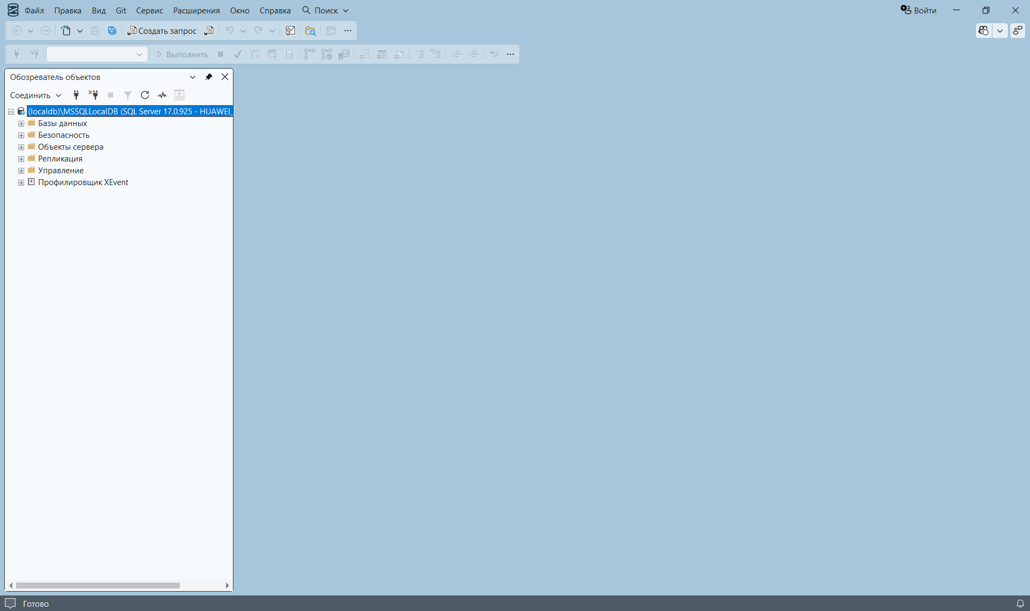

Рис. . SQL уже установлен



Рис. . База данных Учебная уже есть

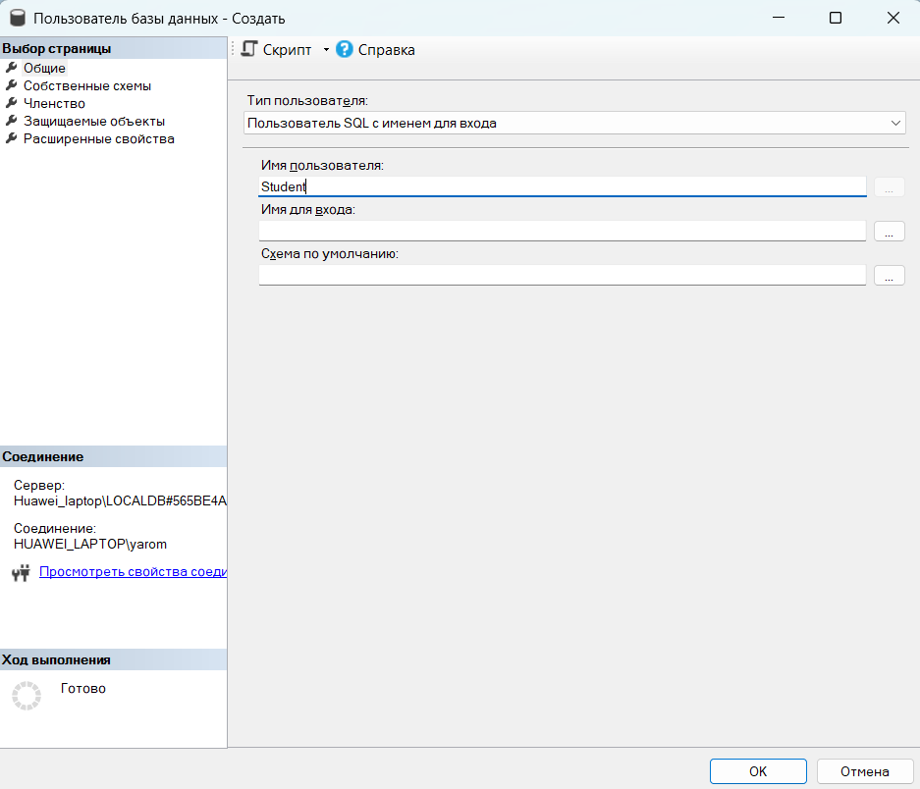

Рис. . Создаю пользователя Student

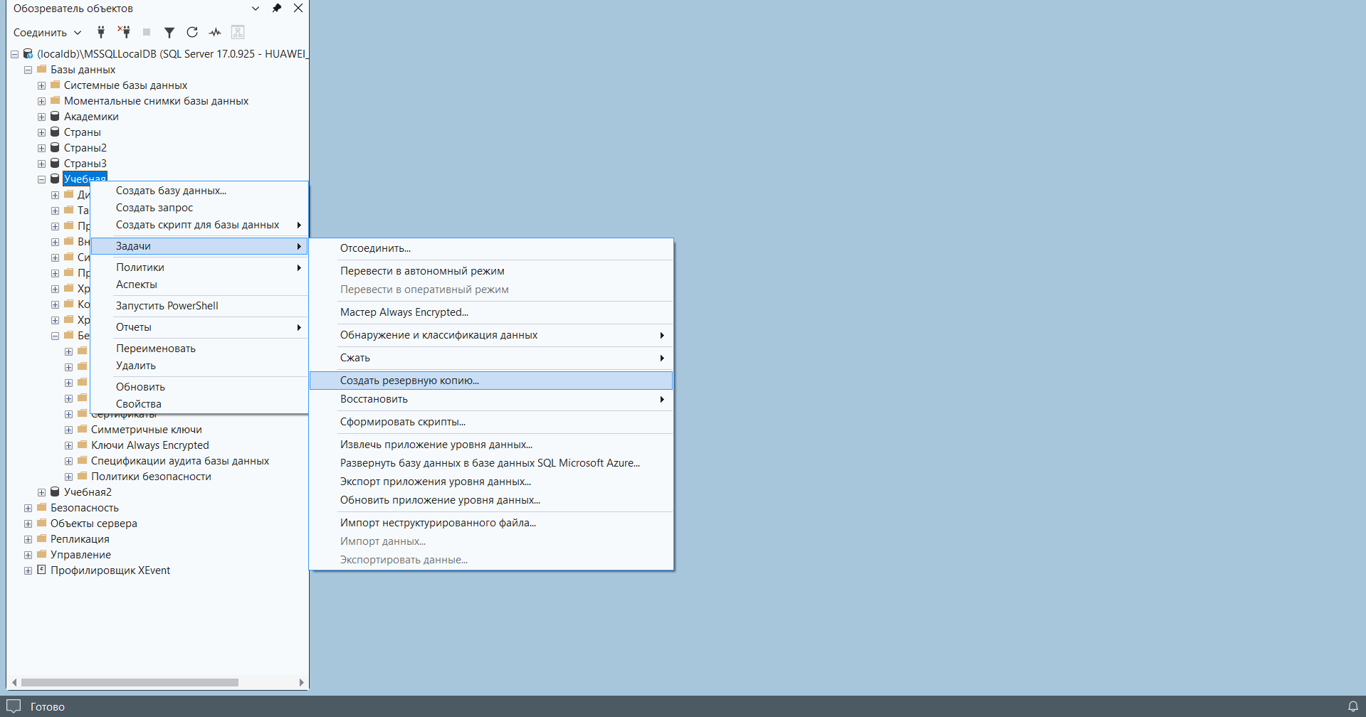

Рис. . Создание резервной копии

**Вывод:**

В ходе работы я научилась разворачивать SQL-сервер с нуля и поняла разницу между логином для входа в систему и пользователем внутри конкретной базы. Теперь я умею создавать базы данных, выдавать права доступа и быстро заполнять таблицы готовыми скриптами вместо того, чтобы вбивать всё руками. Также я освоила создание резервного копирования.

1. Фильтрация и условия (WHERE, LIKE, IN)

Без фильтров база вывалит на тебя тысячи строк. Тебе нужно сужать поиск.

WHERE: Базовое условие (равно, больше, меньше).

LIKE: Поиск по шаблону. Знак % заменяет любую последовательность символов.

> WHERE Name LIKE 'M%'; — найдет всех, чье имя начинается на "M" (например, Morticia или Manson).

>

IN: Проверка на вхождение в список.

> WHERE Color IN ('Black', 'Purple', 'Grey'); — выберет только тех, у кого один из этих цветов.

>

2. Сортировка и ограничение (ORDER BY, LIMIT)

ORDER BY: Сортирует результат. По умолчанию — по возрастанию (ASC), но можно и по убыванию (DESC).

LIMIT (или TOP в некоторых базах): Показывает только первые N строк. Полезно, если база огромная.

3. Агрегация и группировка (GROUP BY, HAVING)

Это когда тебе нужно не просто «кто здесь есть», а статистика.

COUNT(), SUM(), AVG(): Считают количество, сумму или среднее.

GROUP BY: Схлопывает данные по категориям.

HAVING: Это тот же WHERE, но только для результатов группировки.

> Пример: Посчитать стили, где больше 10 последователей.

>

4. Объединение таблиц (JOIN) — Самое важное

В правильных базах данные лежат в разных «папках». JOIN позволяет склеить их на лету.

INNER JOIN: Оставляет только те строки, которые нашлись в обеих таблицах.

LEFT JOIN: Берет всё из первой таблицы и добавляет данные из второй (если их нет — ставит пустоту/NULL).

Пример запроса

Давай соберем всё в одну конструкцию. мы ищем топ-3 самых популярных музыкальных жанра среди знакомых:

SELECT Genre, COUNT(MemberID) AS TotalFans

FROM MusicPreferences

WHERE Popularity > 5

GROUP BY Genre

HAVING COUNT(MemberID) > 1

ORDER BY TotalFans DESC

LIMIT 3;

# Отчёт по лабораторной работе №2

**Цели:**

Изучить основы выборки данных из базы, научиться убирать дубликаты (DISTINCT), сортировать результаты и использовать ограничения выборки, такие как TOP, OFFSET и FETCH.

**Задачи:**

* Понять, как работает инструкция SELECT для фильтрации и преобразования данных в нужный вид.
* Отработать синтаксис запросов, включая основные блоки: FROM (источник), WHERE (условие), ORDER BY (сортировка).
* Научиться ограничивать количество строк в результате и настраивать пропуск первых записей (смещение).

**Ход работы:**

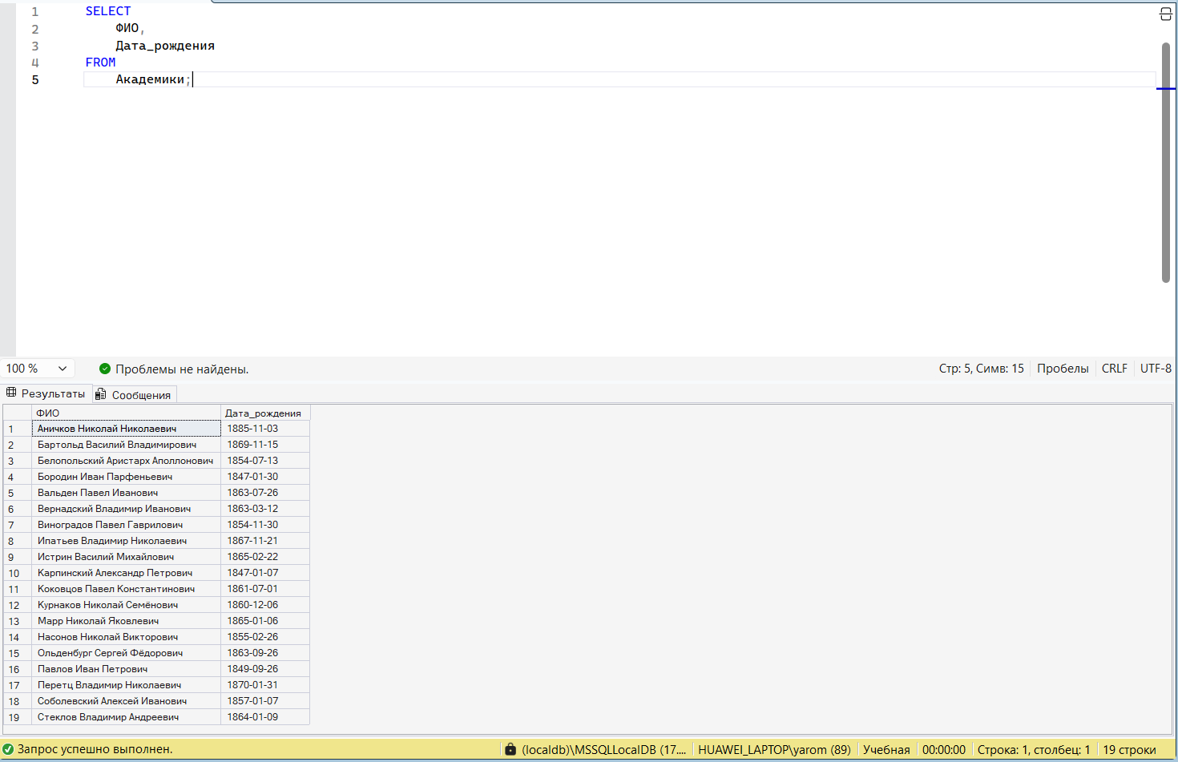

Рис. . Запрос, выводящий список академиков

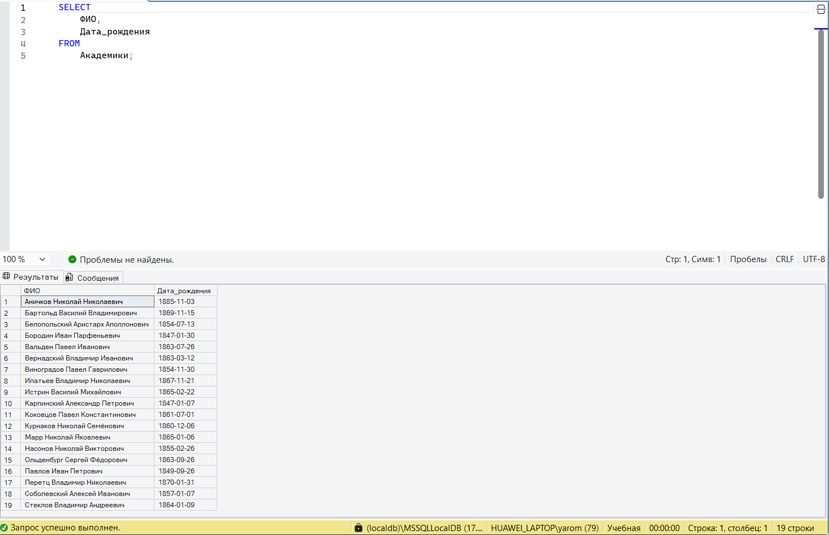

Рис. . Запрос, выводящий ФИО и дату рождения всех академиков

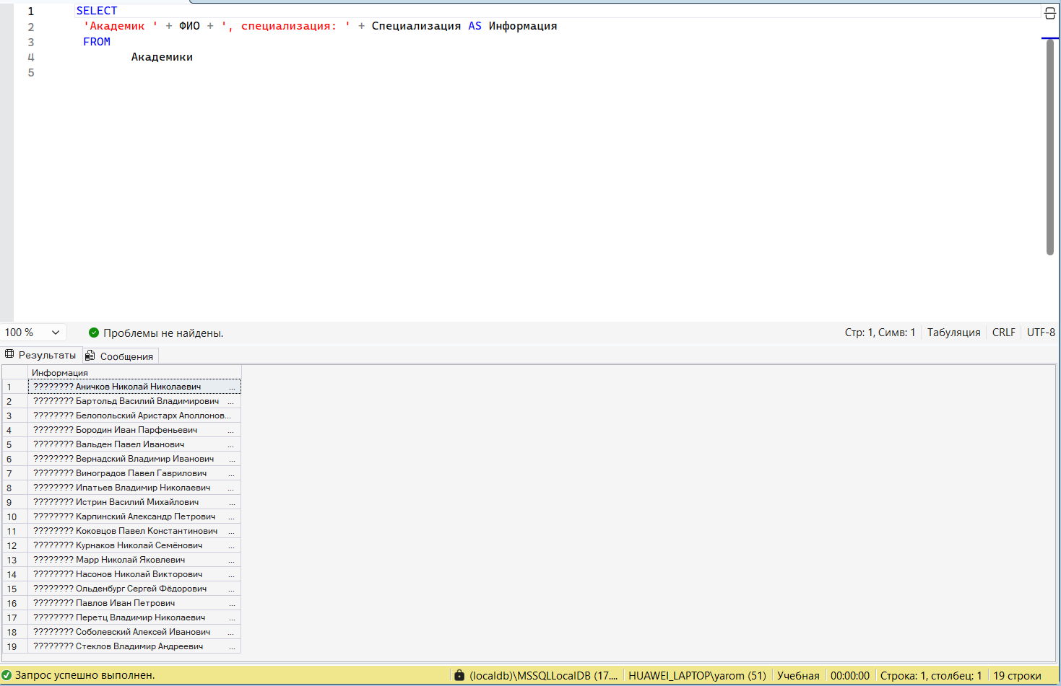

Рис. . Запрос, выводящий вычисляемое поле «Информация», содержащее информацию об академиках в таком виде: «Академик Петров Петр Петрович, специализация: математика»

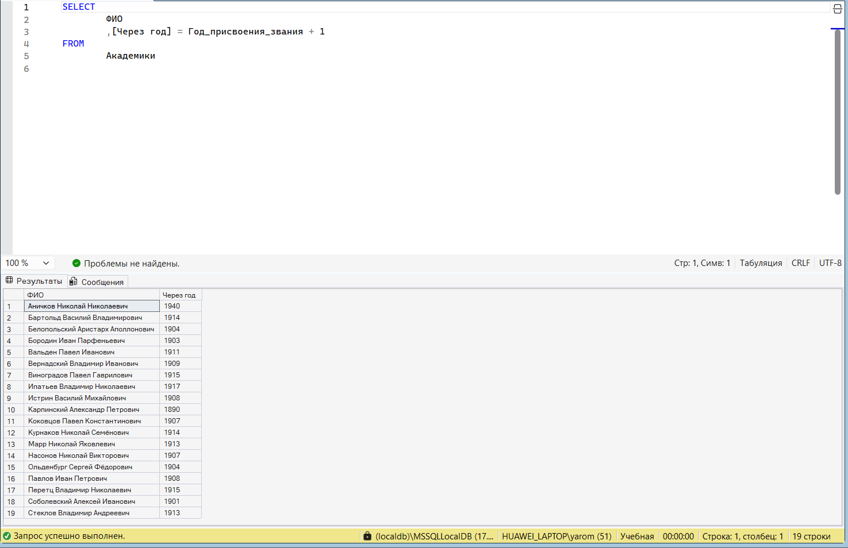

Рис. . Запрос, выводящий ФИО академиков и номер следующего года после присвоения звания

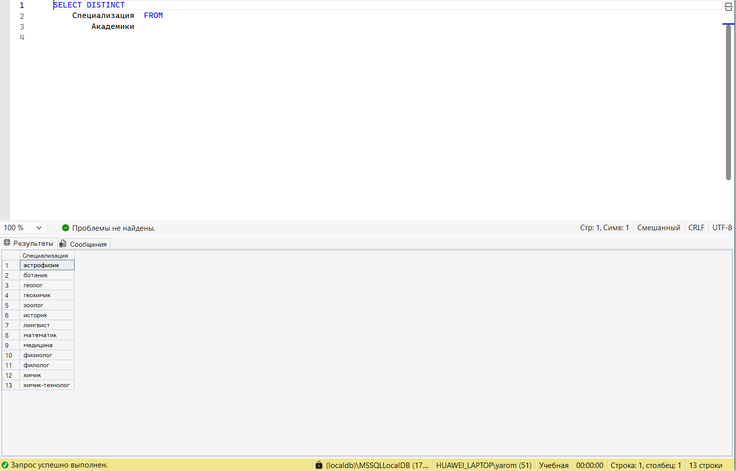

Рис. . Запрос, выводящий список специализаций, убрав дубликаты

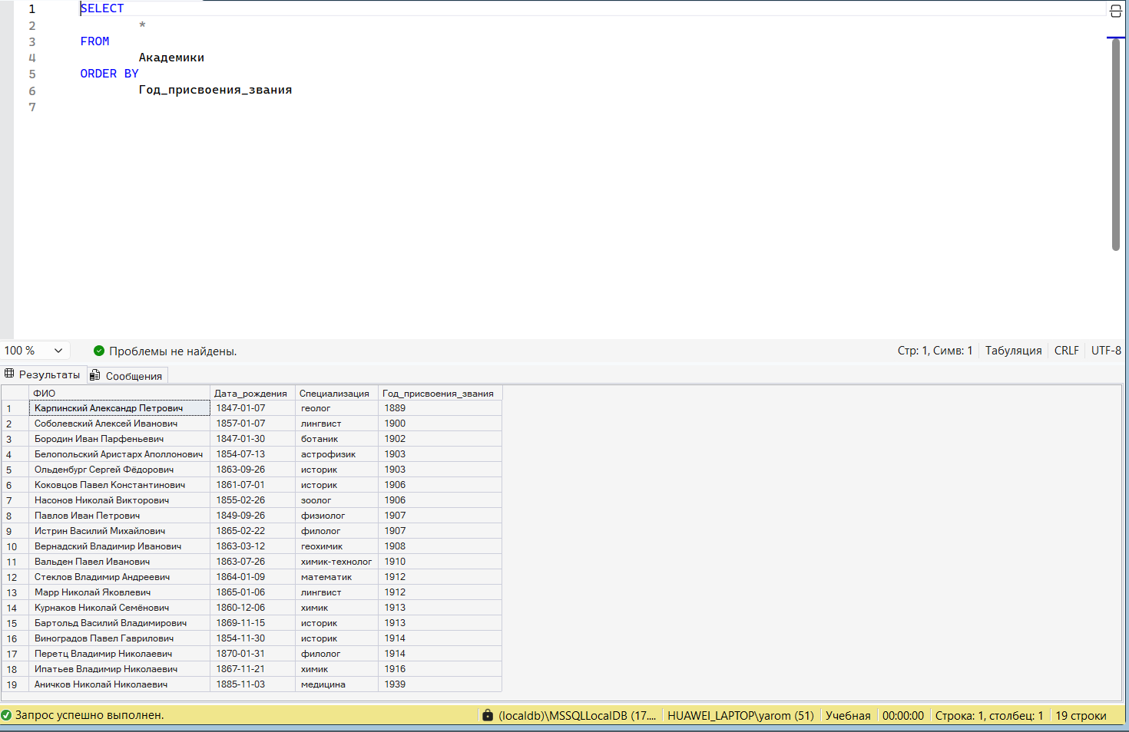

Рис. . Запрос, выводящий список академиков, отсортированный по возрастанию года присвоения звания

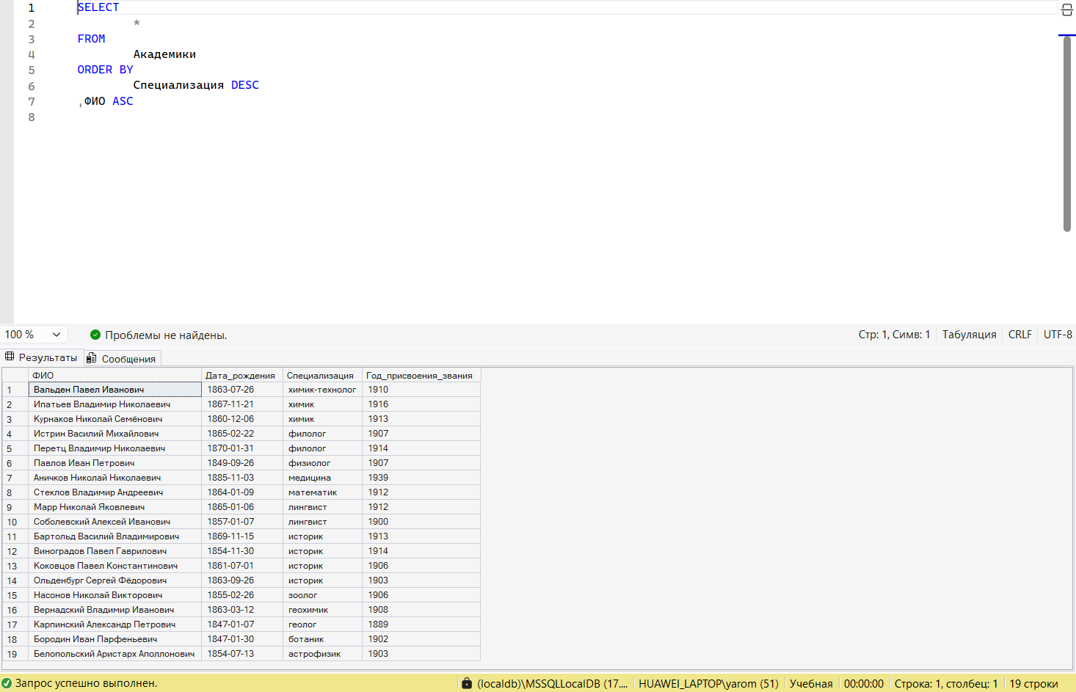

Рис. . Запрос, выводящий список академиков, отсортированный в обратном алфавитном порядке по полю «Специализация» и в алфавитном порядке по полю «ФИО»

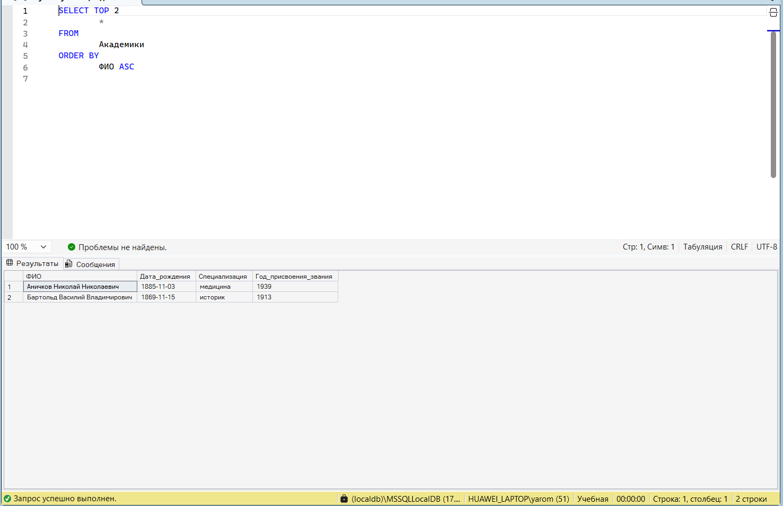

Рис. . Запрос, выводящий первые две строки из списка академиков, отсортированного в алфавитном порядке по полю «ФИО»

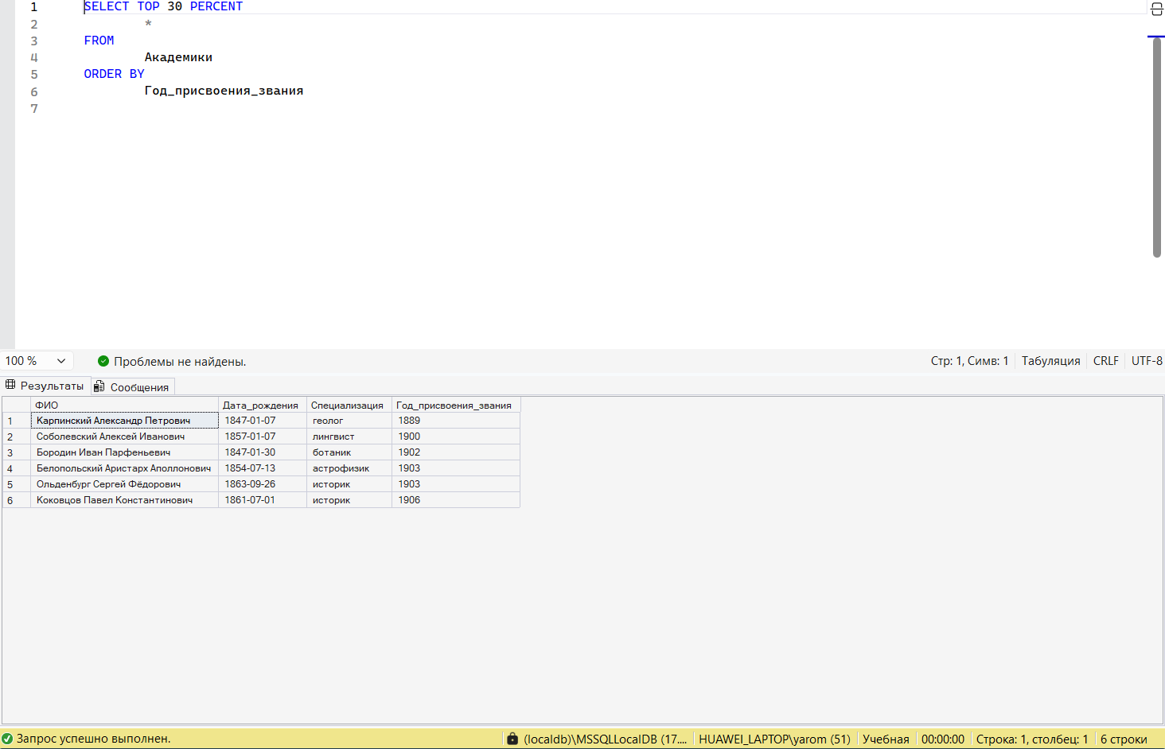

Рис. . Запрос, выводящий первые 30% строк из списка академиков, отсортированного по возрастанию года присвоения звания

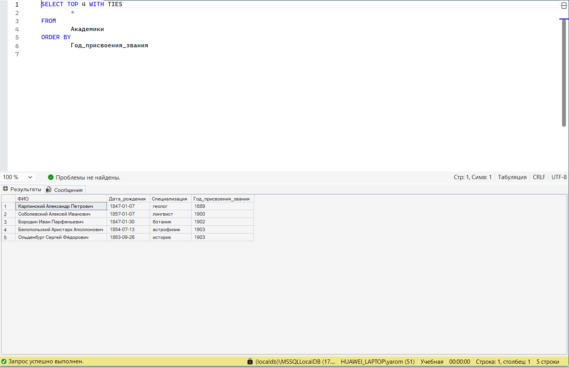

Рис. . Запрос, выводящий из таблицы «Академики», отсортированной по возрастанию года присвоения звания, список академиков, у которых год присвоения звания – один из первых четырех в отсортированной таблице

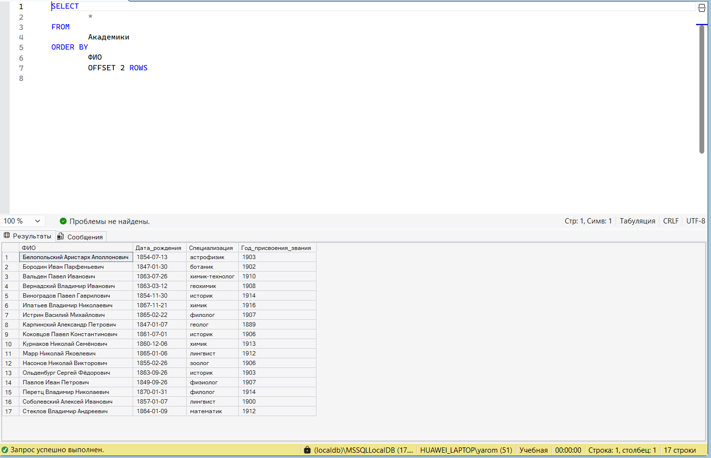

Рис. . Запрос, выводящий начиная с третьего, список академиков, отсортированный в алфавитном порядке ФИО

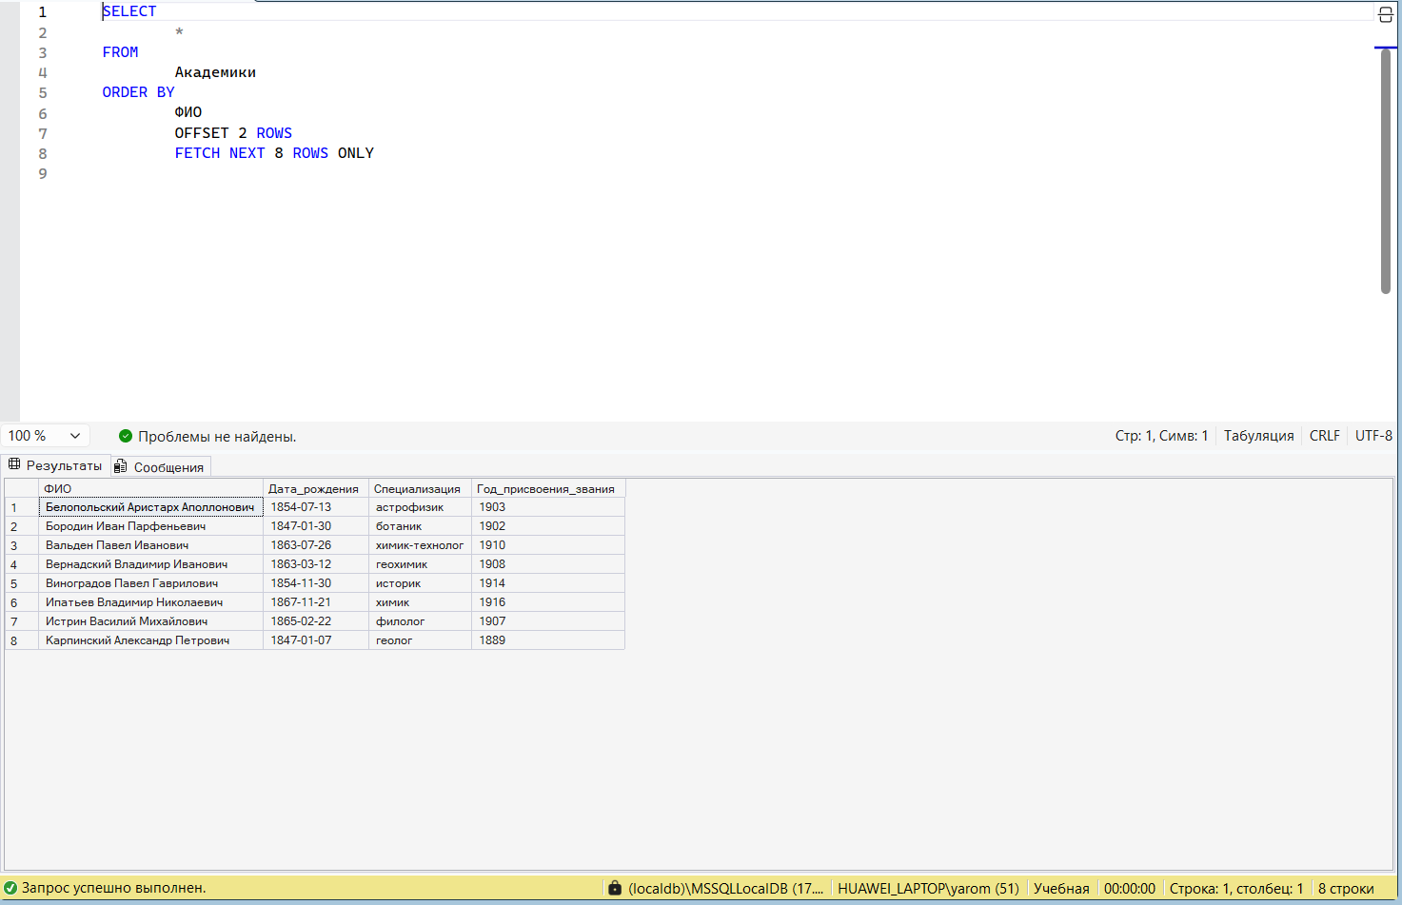

Рис. . Запрос, выводящий начиная с третьего и до десятого, список академиков, отсортированный в алфавитном порядке ФИО

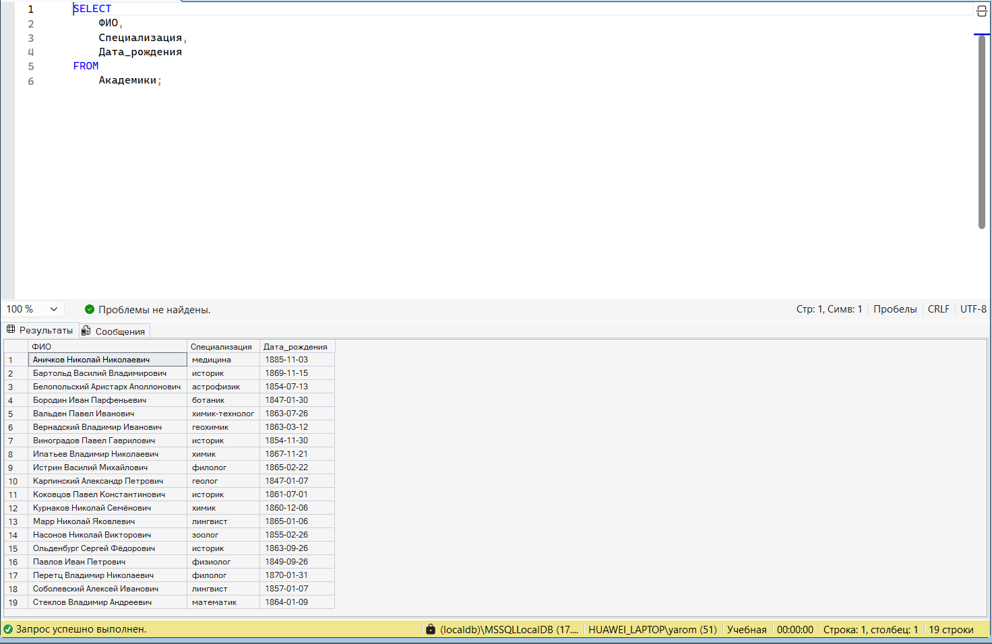

Рис. . Запрос, выводящий ФИО, специализацию и дату рождения всех академиков

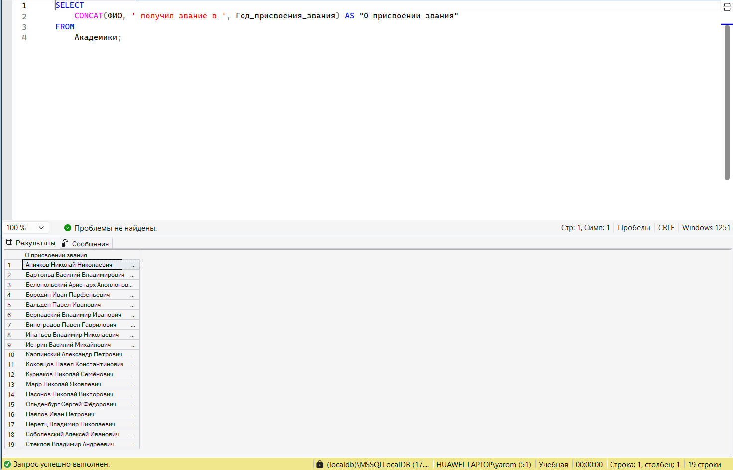

Рис. . Запрос, выводящий вычисляемое поле «О присвоении звания», которое содержит информацию об академиках в виде: «Петров Петр Петрович получил звание в 1974»

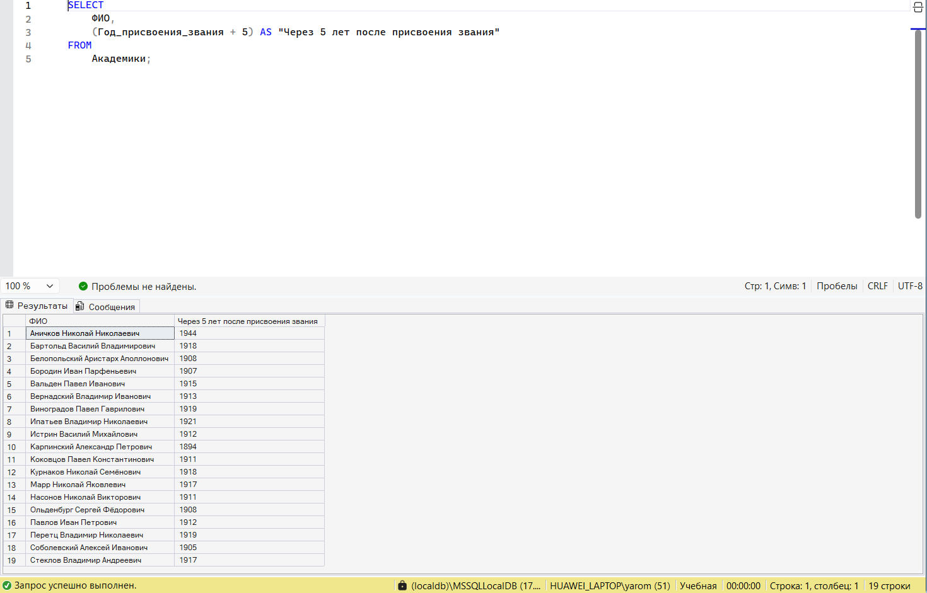

Рис. . Запрос, выводящий ФИО академиков и вычисляемое поле «Через 5 лет после присвоения звания»

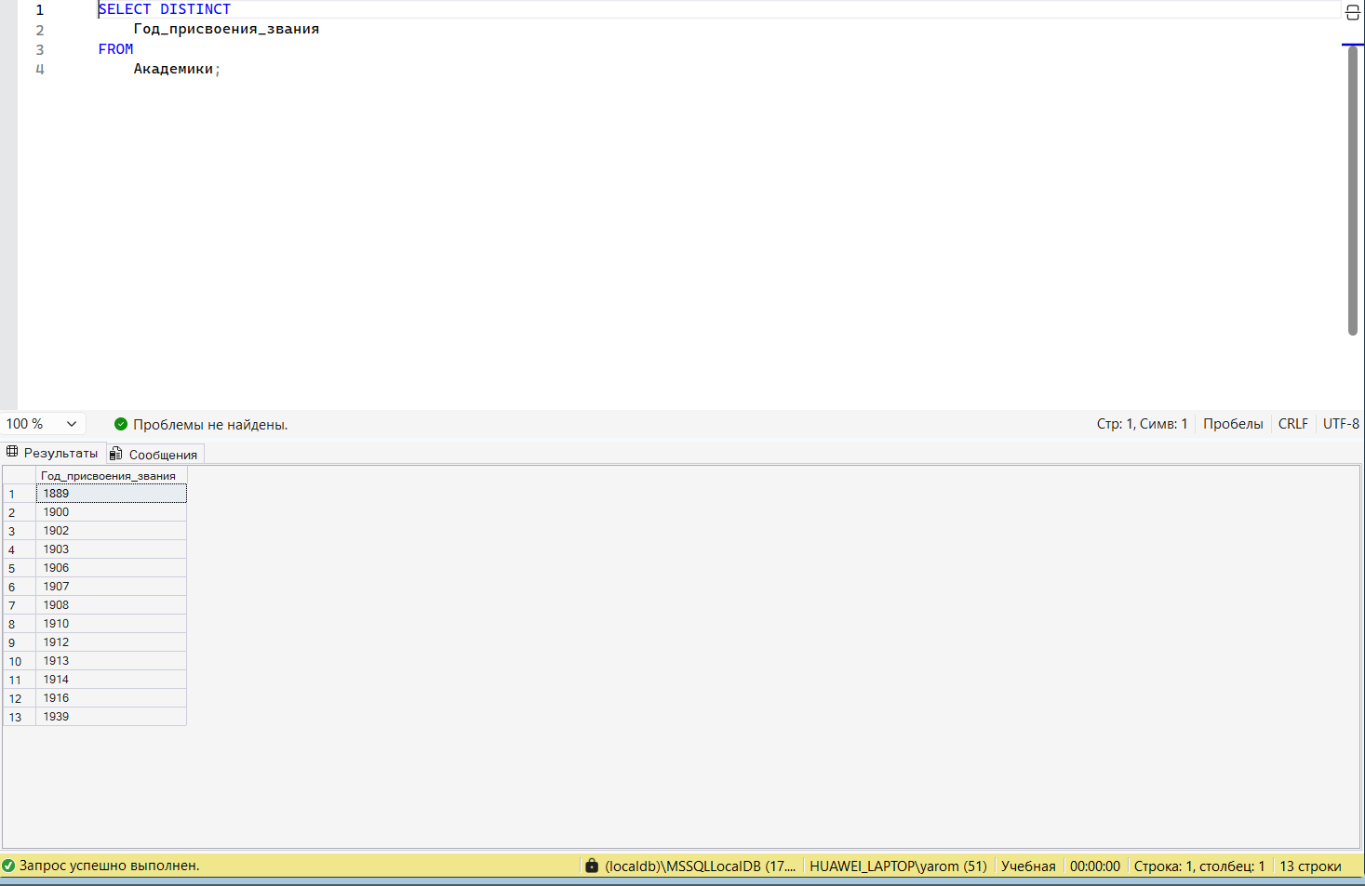

Рис. . Запрос, выводящий список годов присвоения званий, убрав дубликаты

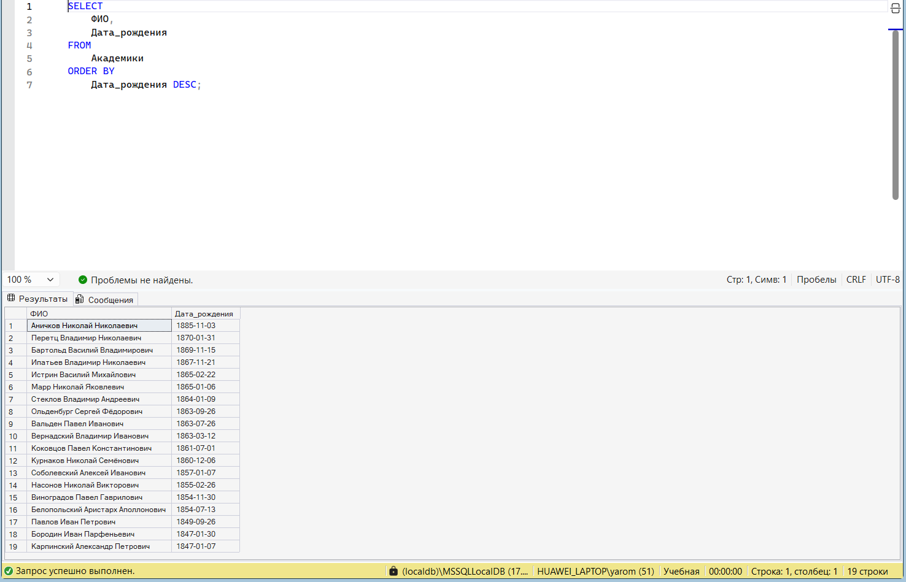

Рис. . Запрос, выводящий список академиков, отсортированный по убыванию даты рождения

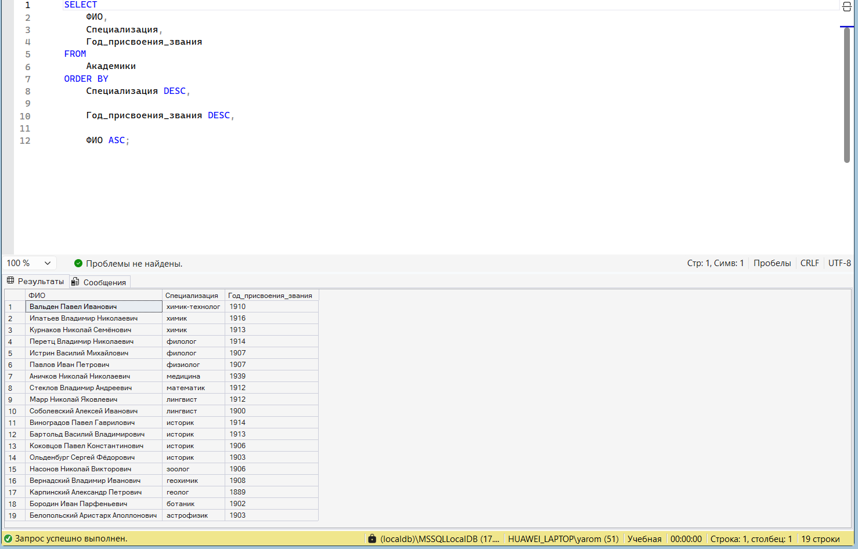

Рис. . Запрос, выводящий список академиков, отсортированный в обратном алфавитном порядке специализаций, по убыванию года присвоения звания, и в алфавитном порядке ФИО

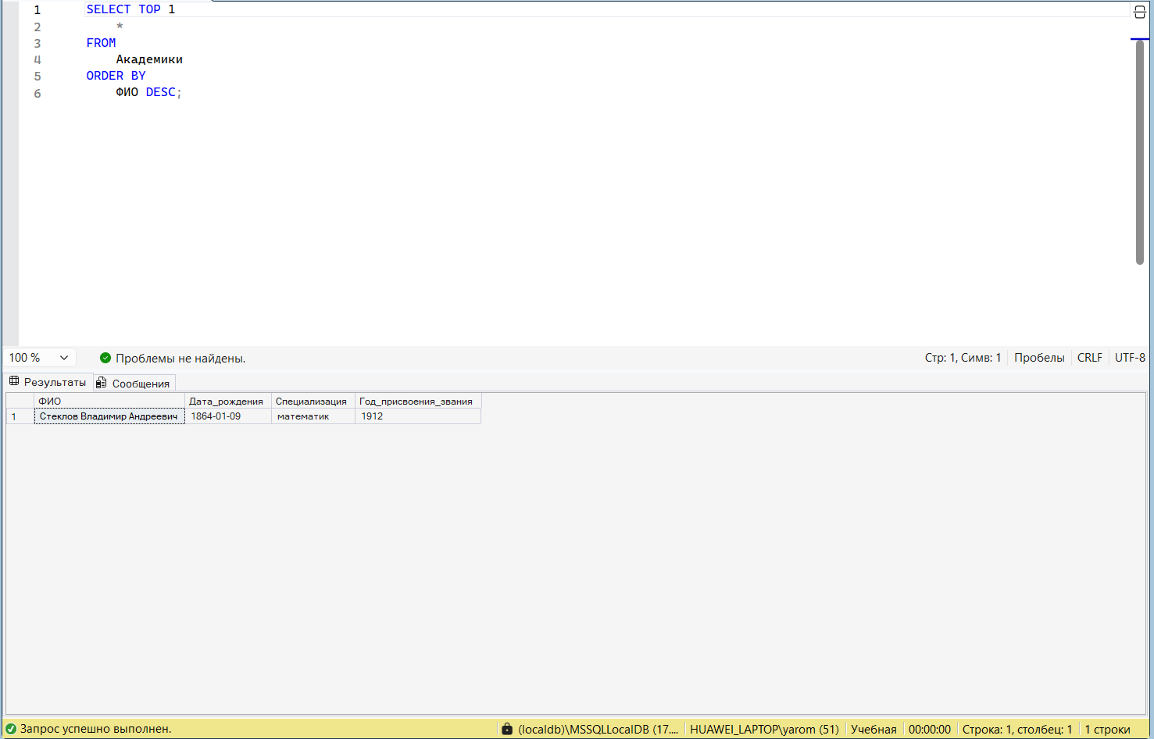

Рис. . Запрос, выводящий первую строку из списка академиков, отсортированного в обратном алфавитном порядке ФИО

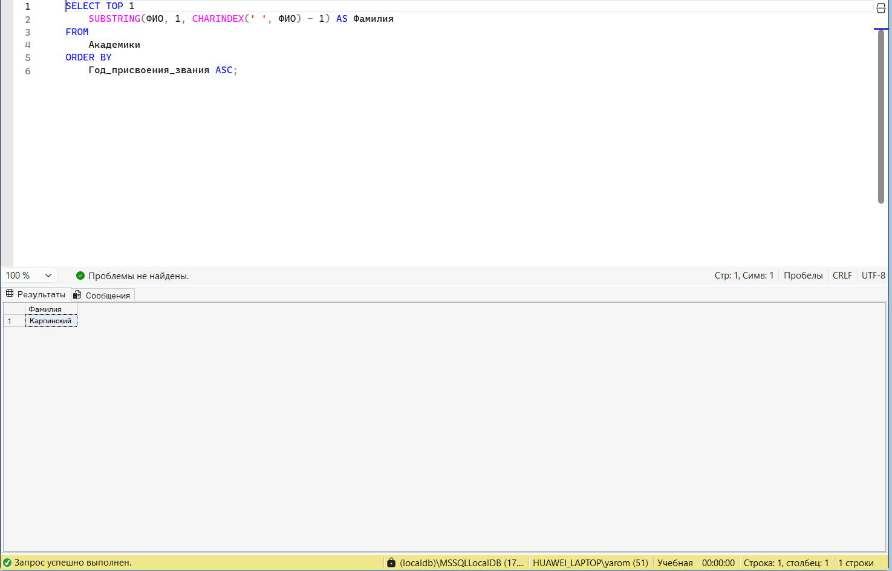

Рис. . Запрос, выводящий фамилию академика, который раньше всех получил звание

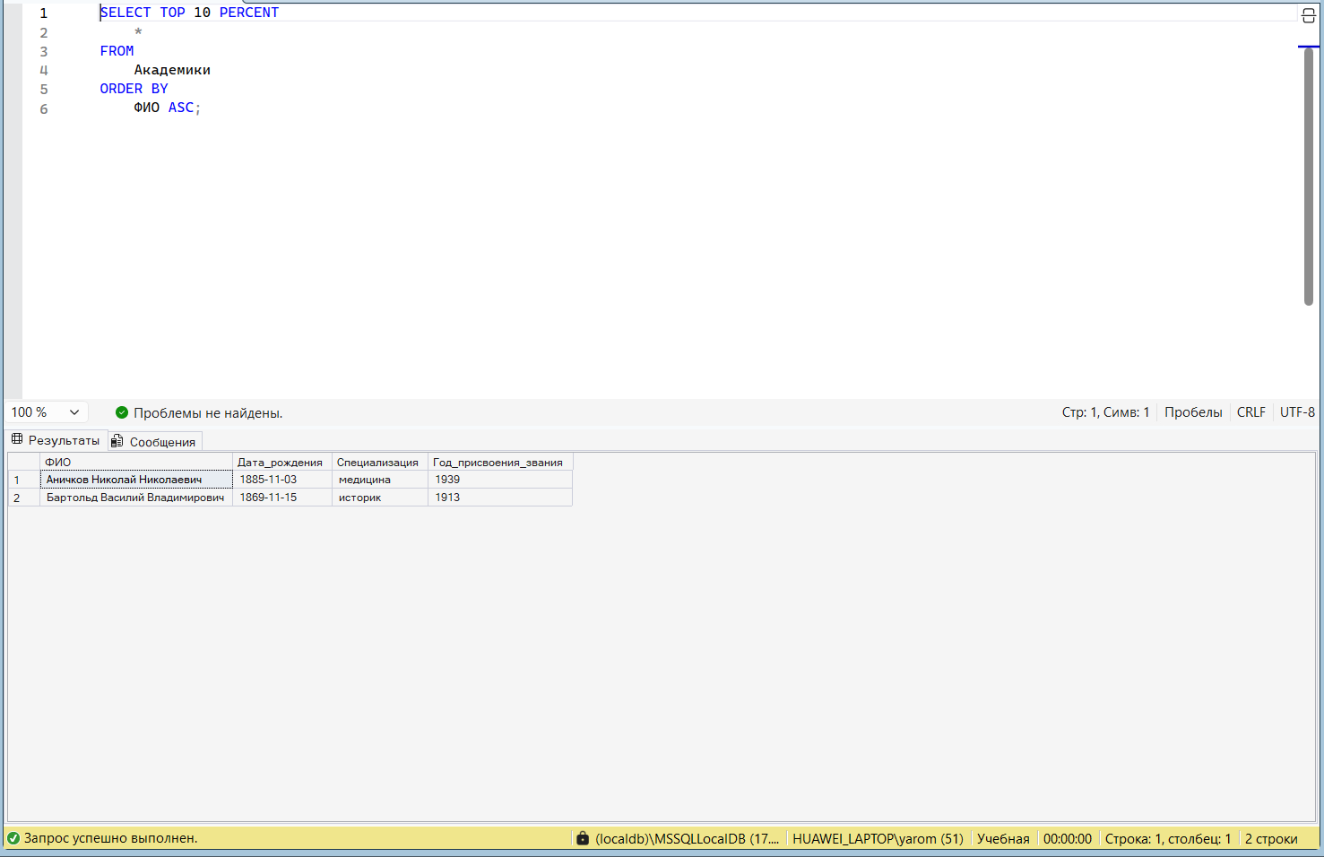

Рис. . Запрос, выводящий первые 10% строк из списка академиков, отсортированного в алфавитном порядке ФИО

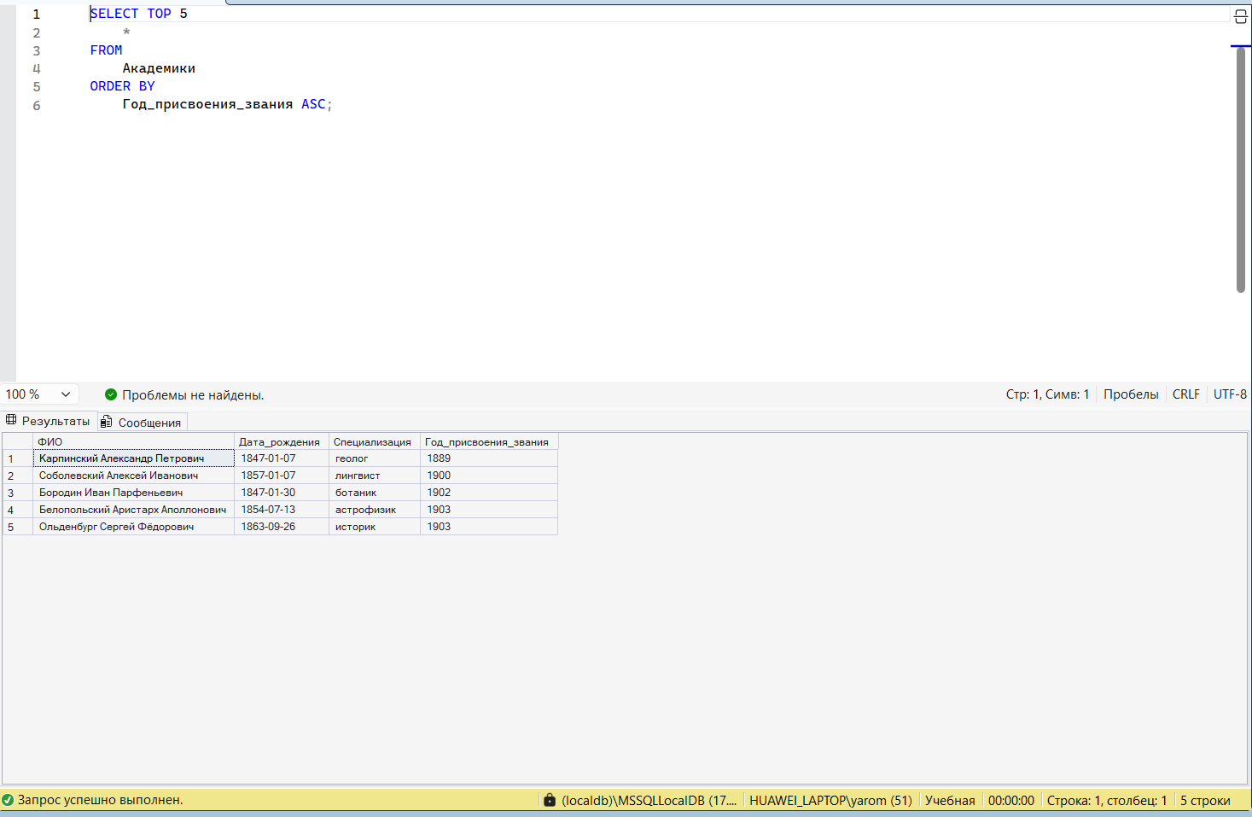

Рис. . Запрос, выводящий из таблицы «Академики», отсортированной по возрастанию года присвоения звания, список академиков, у которых год присвоения звания – один из первых пяти в отсортированной таблице

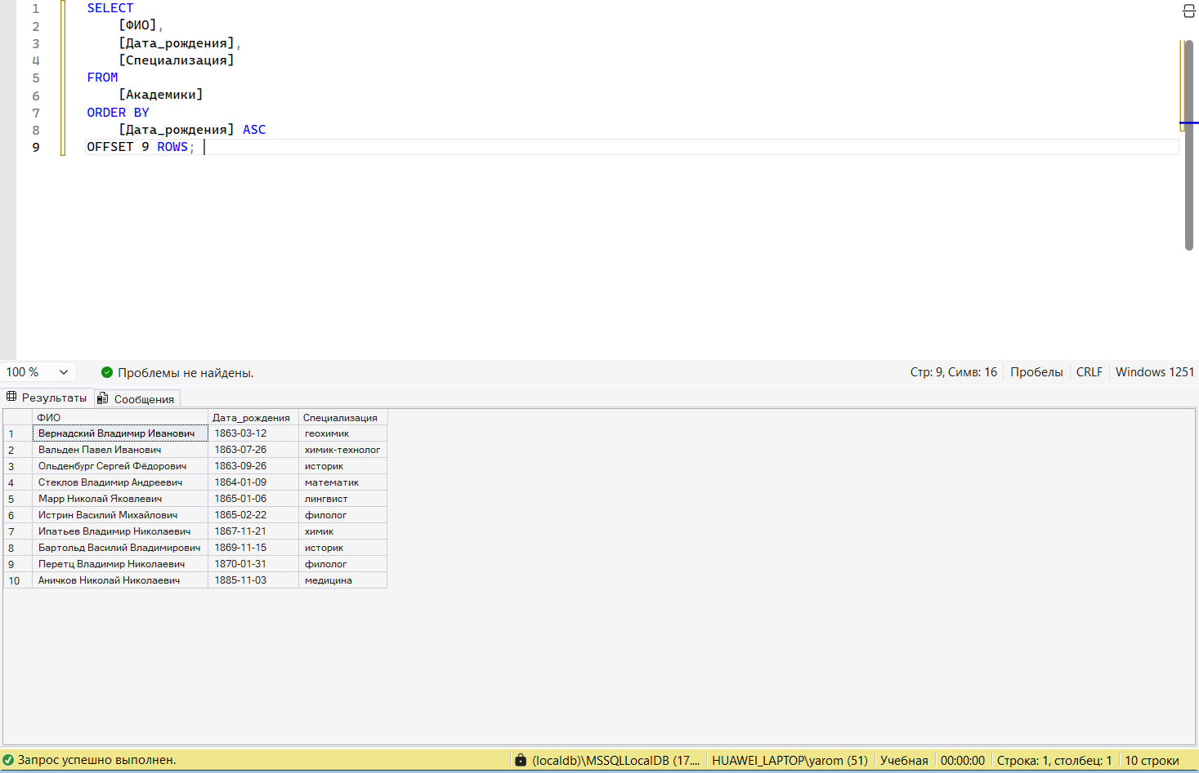

Рис. . Запрос, выводящий начиная с десятого, список академиков, отсортированный по возрастанию даты рождения

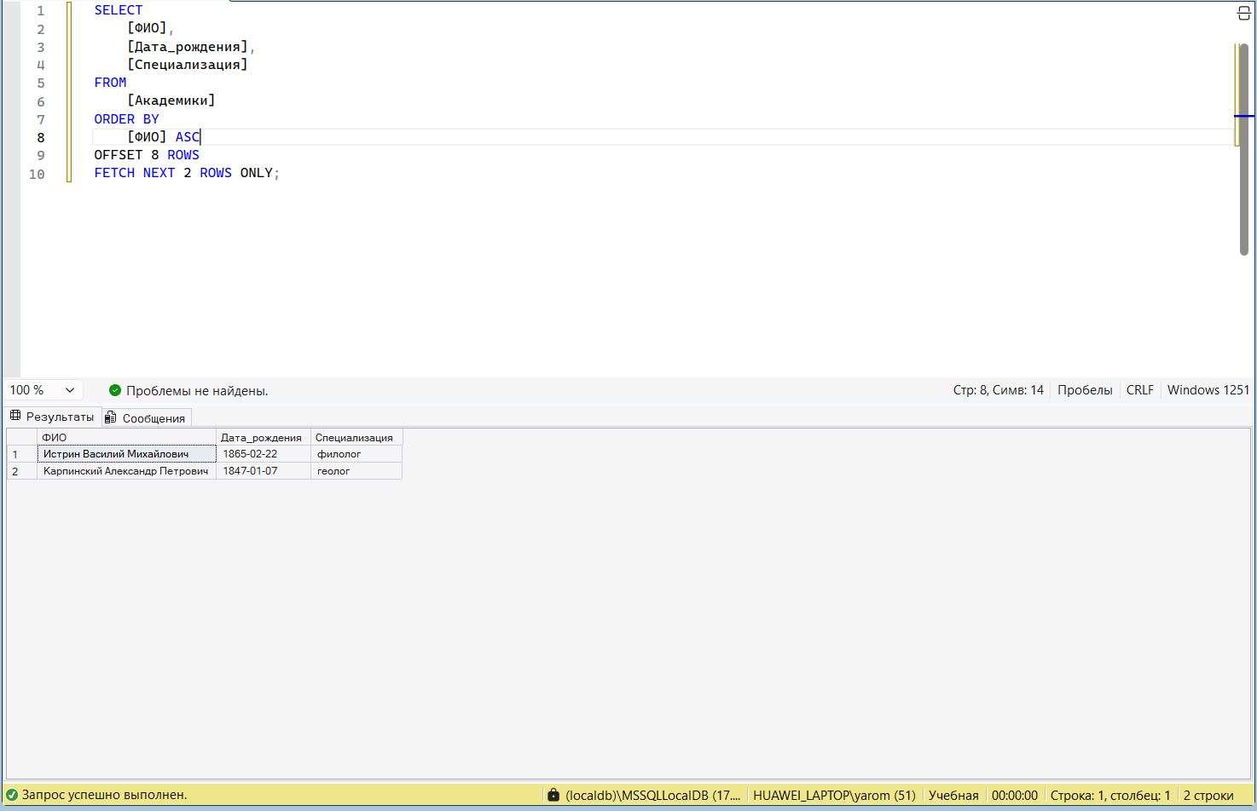

Рис. . Запрос, выводящий девятую и десятую строку из списка академиков, отсортированного в алфавитном порядке ФИО

**Вывод:**

Я освоил базовую команду SELECT, которая является основной для работы любого пользователя с базой данных. Теперь я умею не просто выводить всё подряд, а гибко настраивать отчеты: сортировать записи, выбирать только уникальные значения и эффективно управлять объемом выводимых данных с помощью команд смещения и лимитов.

# **Отчёт по лабораторной работе №**3

**Цели:**

Научиться фильтровать данные в таблицах с помощью условий, освоить работу с логическими операторами и специальными предикатами SQL, чтобы выводить не все записи подряд, а только те, которые подходят под конкретные требования.

**Задачи:**

* Попрактиковаться в использовании оператора WHERE для сравнения значений в столбцах.
* Изучить работу предикатов BETWEEN (для диапазонов), IN (для списков) и LIKE (для поиска по шаблону/тексту).
* Научиться комбинировать условия с помощью логических связок AND, OR и NOT.
* Разобраться, как работать с пустыми значениями через IS NULL.

**Ход работы:**

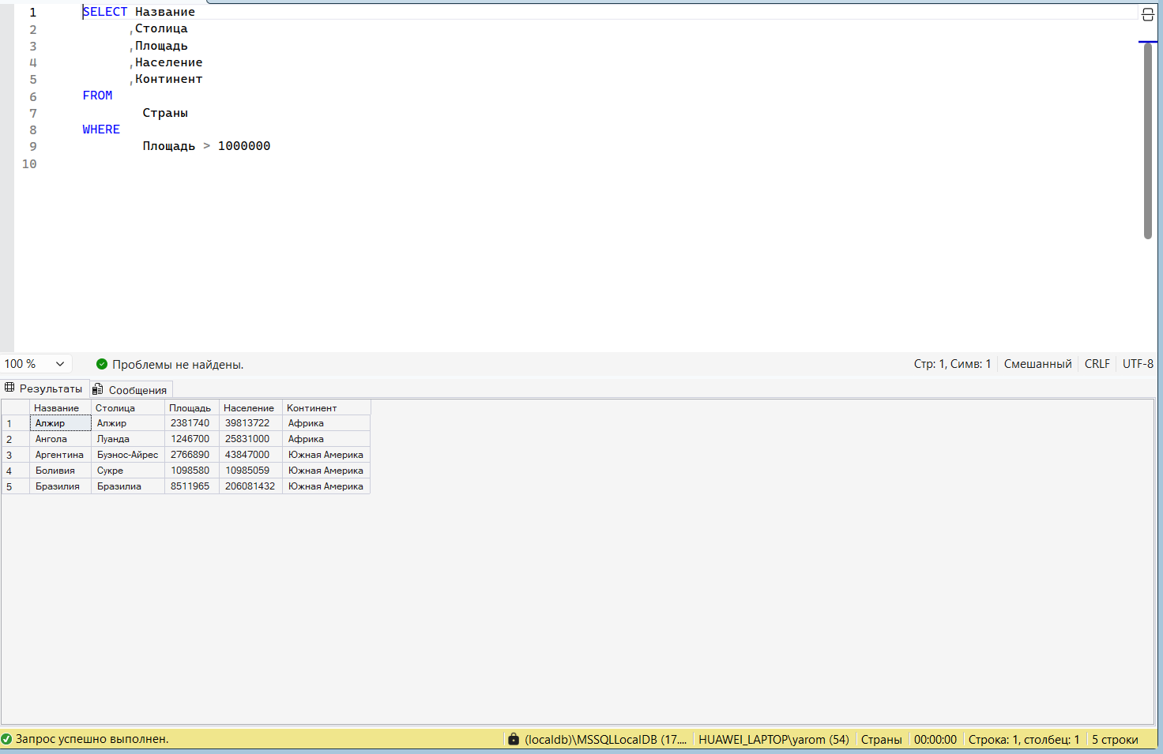

Рис. . Запрос, выводящий список стран, площадь которых больше 1 млн. кв. км

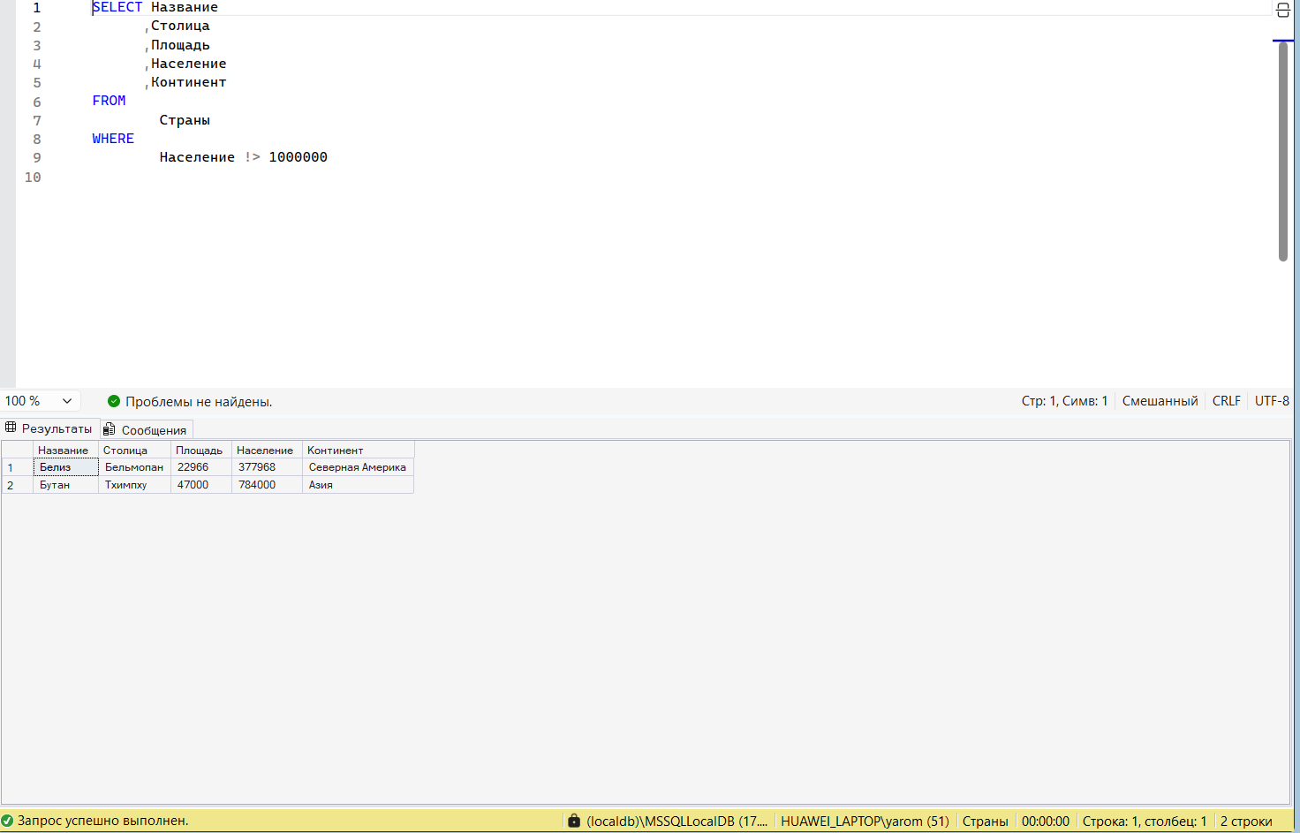

Рис. . Запрос, выводящий список стран, население которых не больше 1 млн. чел.

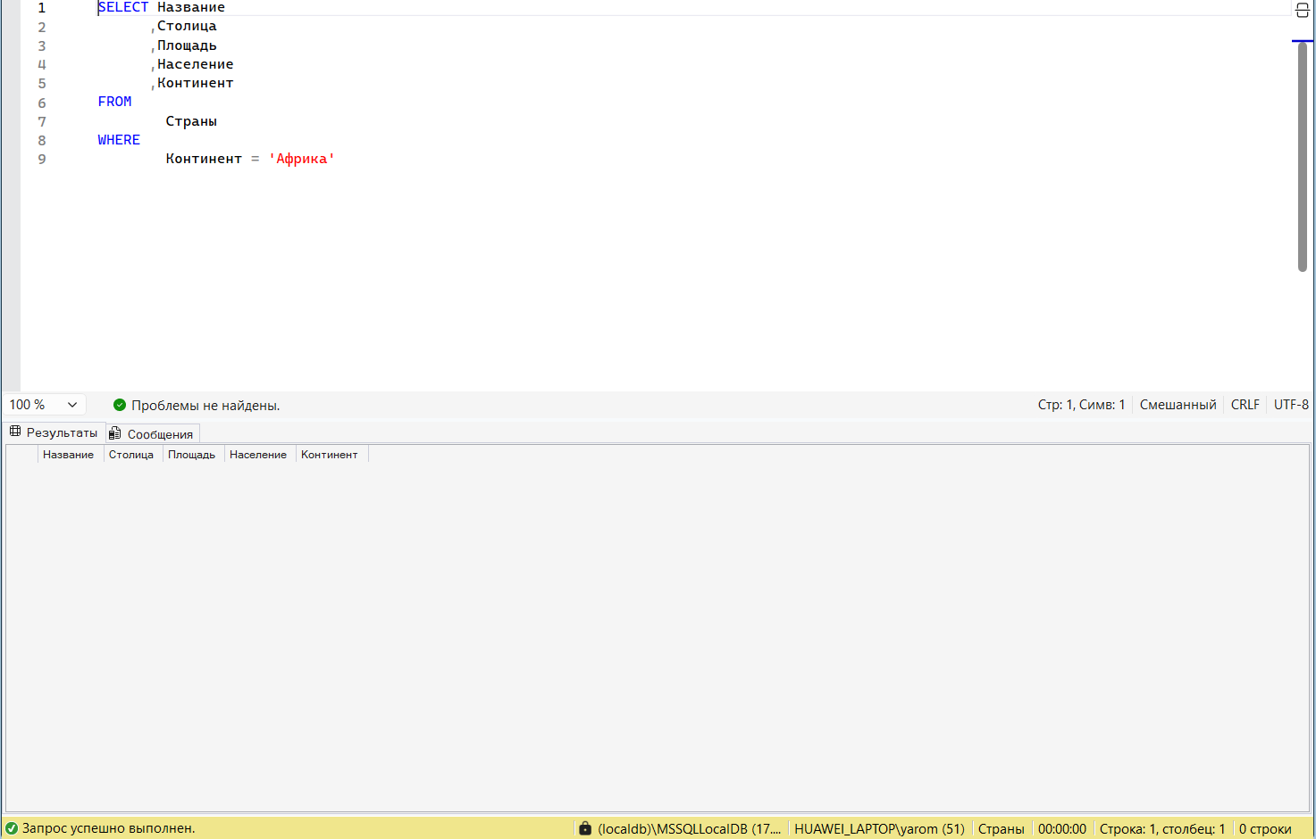

Рис. . Запрос, выводящий список африканских стран

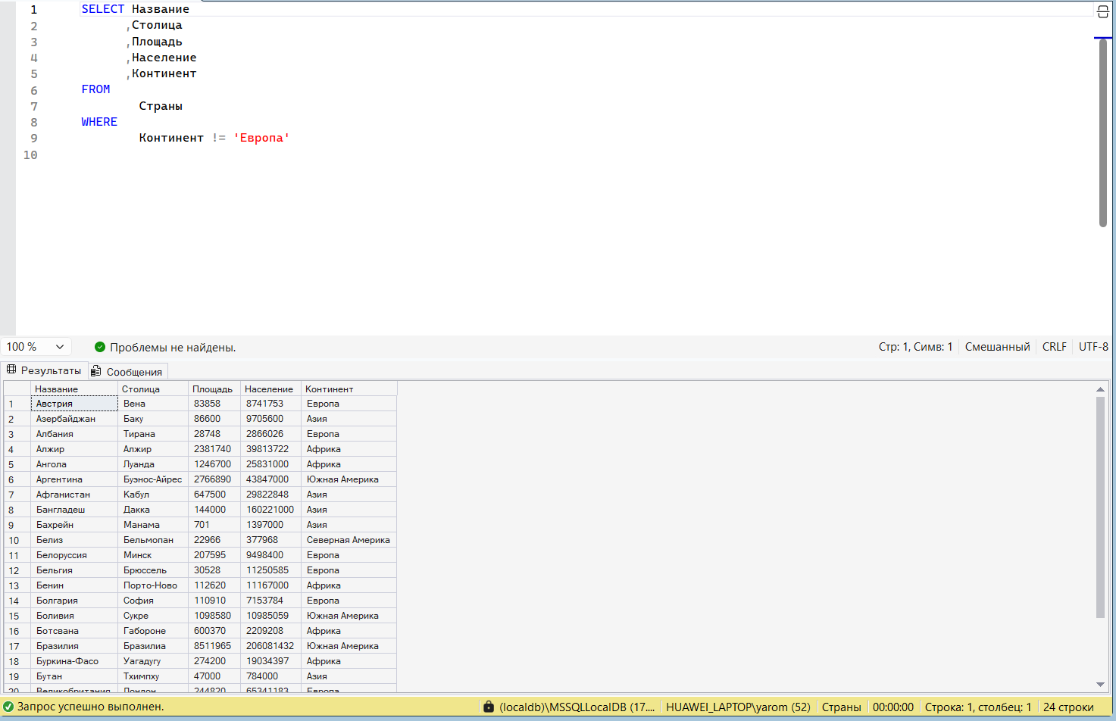

Рис. . Запрос, выводящий список всех стран, кроме европейских

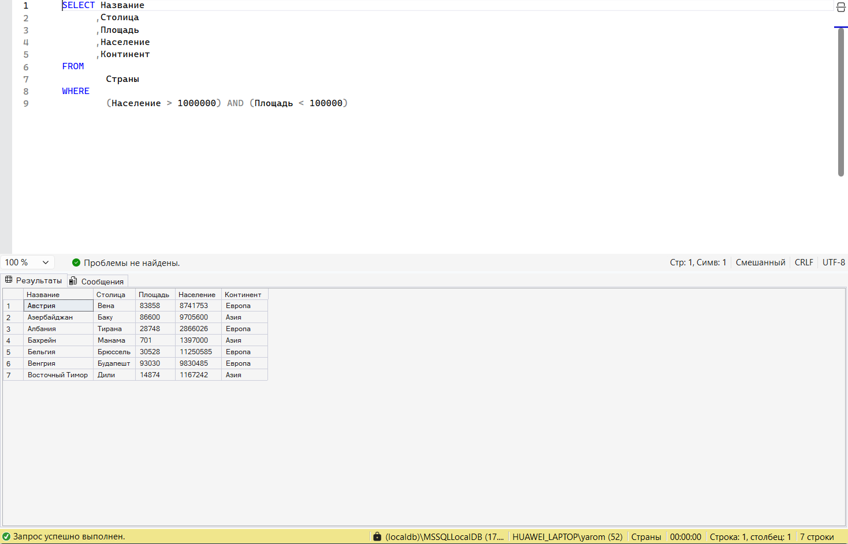

Рис. . Запрос, выводящий список стран, население которых больше 1 млн. чел., а площадь меньше 100 тыс. кв. км

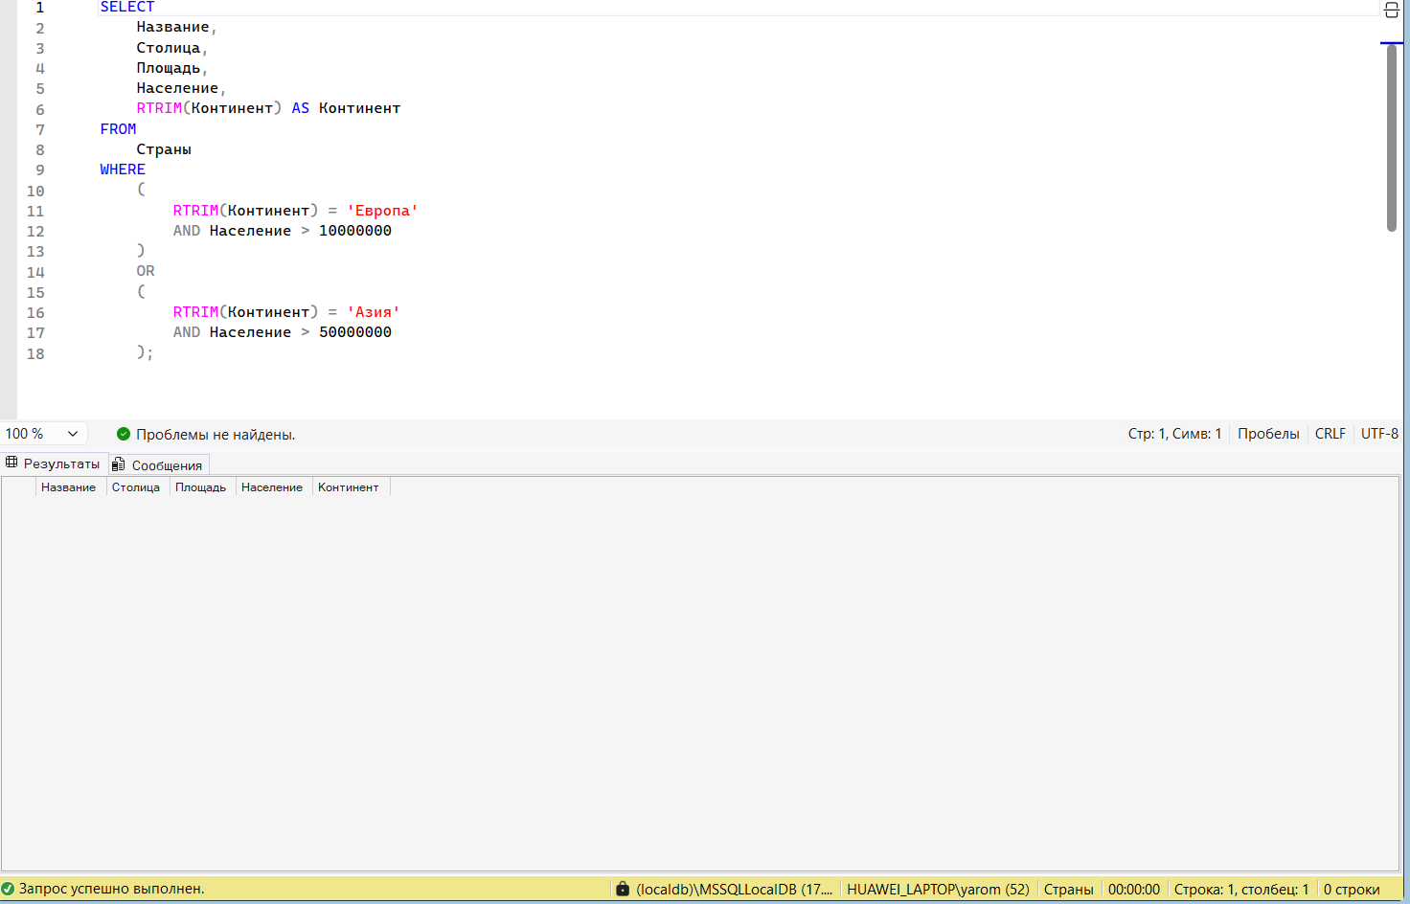

Рис. . Запрос, выводящий список стран, которые находятся в Европе и их население больше 10 млн. чел., или находятся в Азии, а население больше 50 млн. чел.

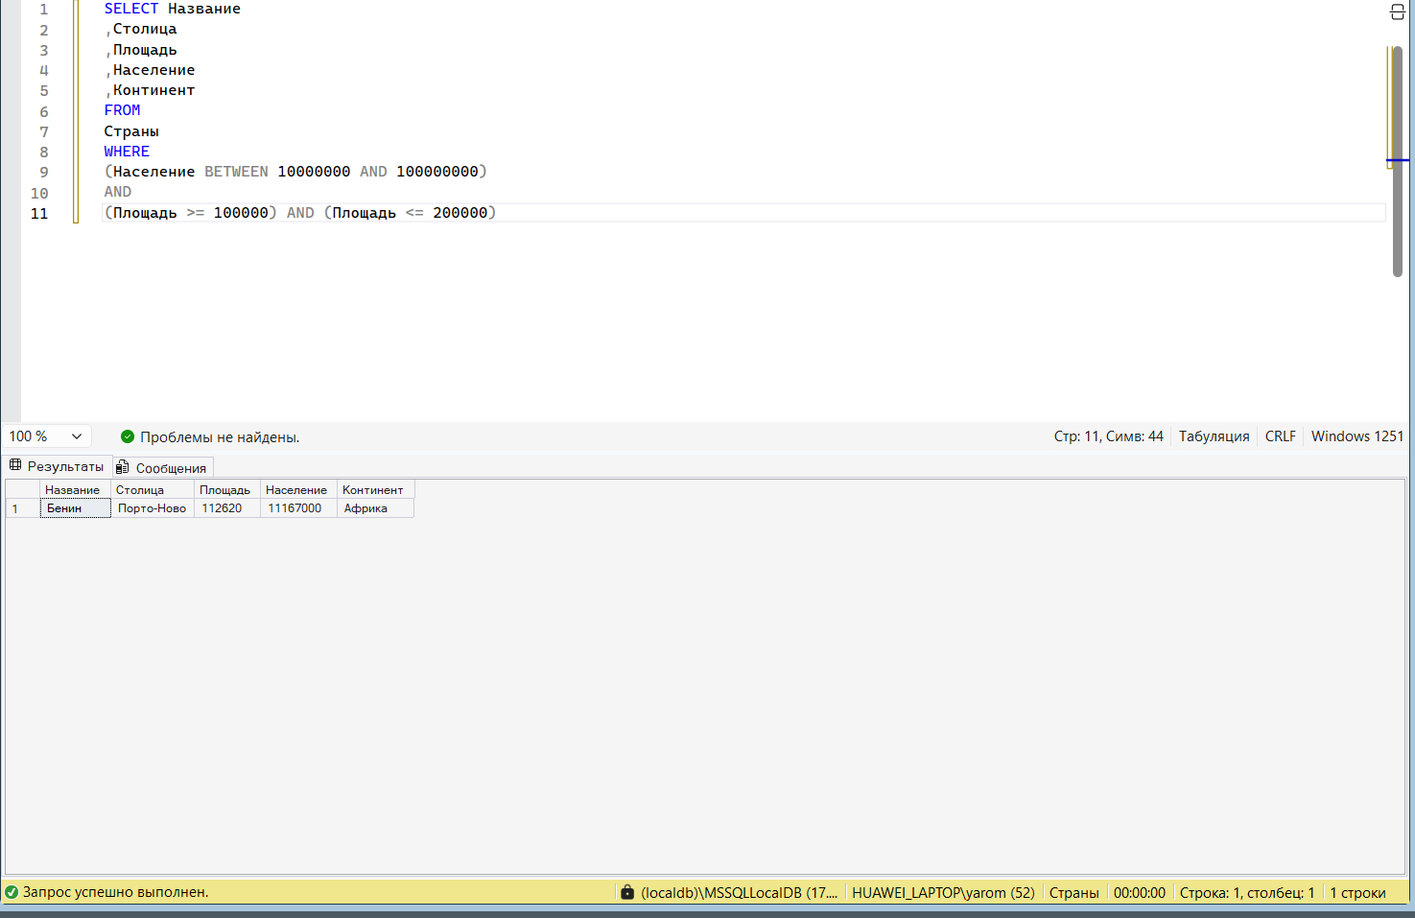

Рис. . Запрос, выводящий список стран, население которых от 10 до 100 млн. чел., а площадь от 100 до 200 тыс. кв. км

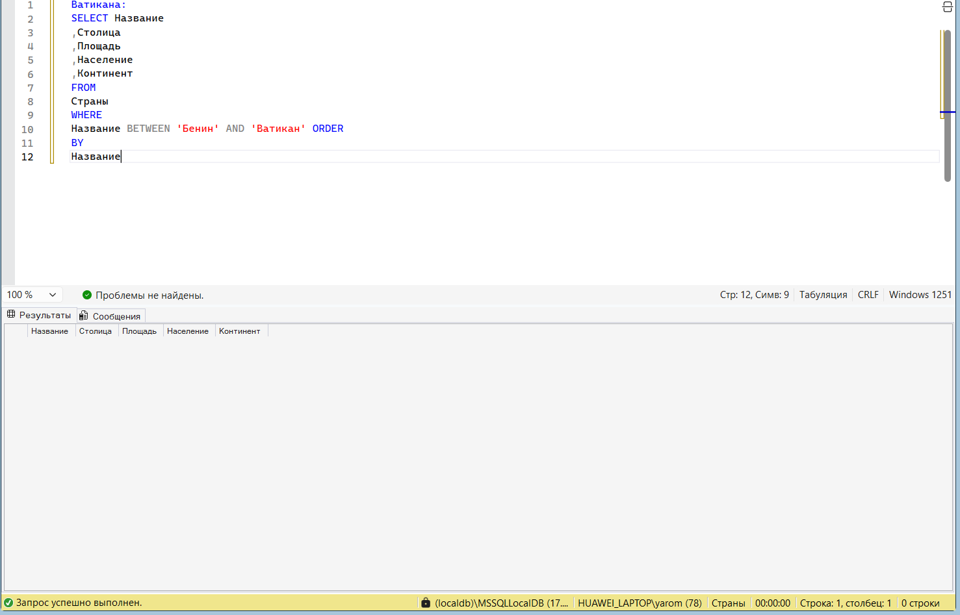

Рис. . Запрос, выводящий отсортированный в алфавитном порядке список стран от Бенина до Ватикана

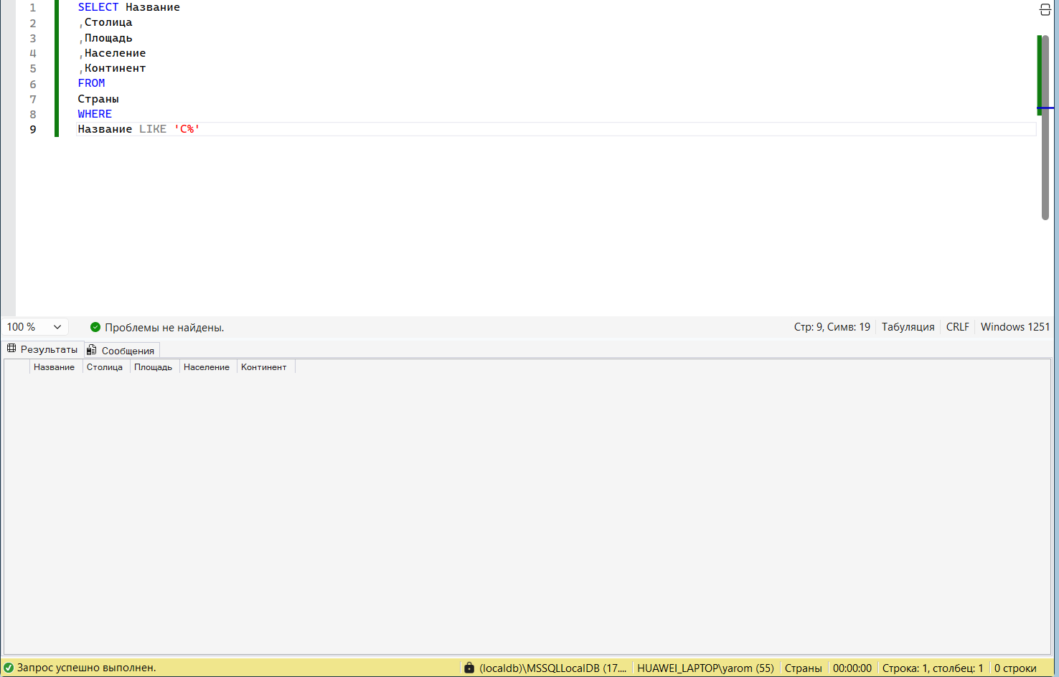

Рис. . Запрос, выводящий список стран, название которых начинается с буквы «С»

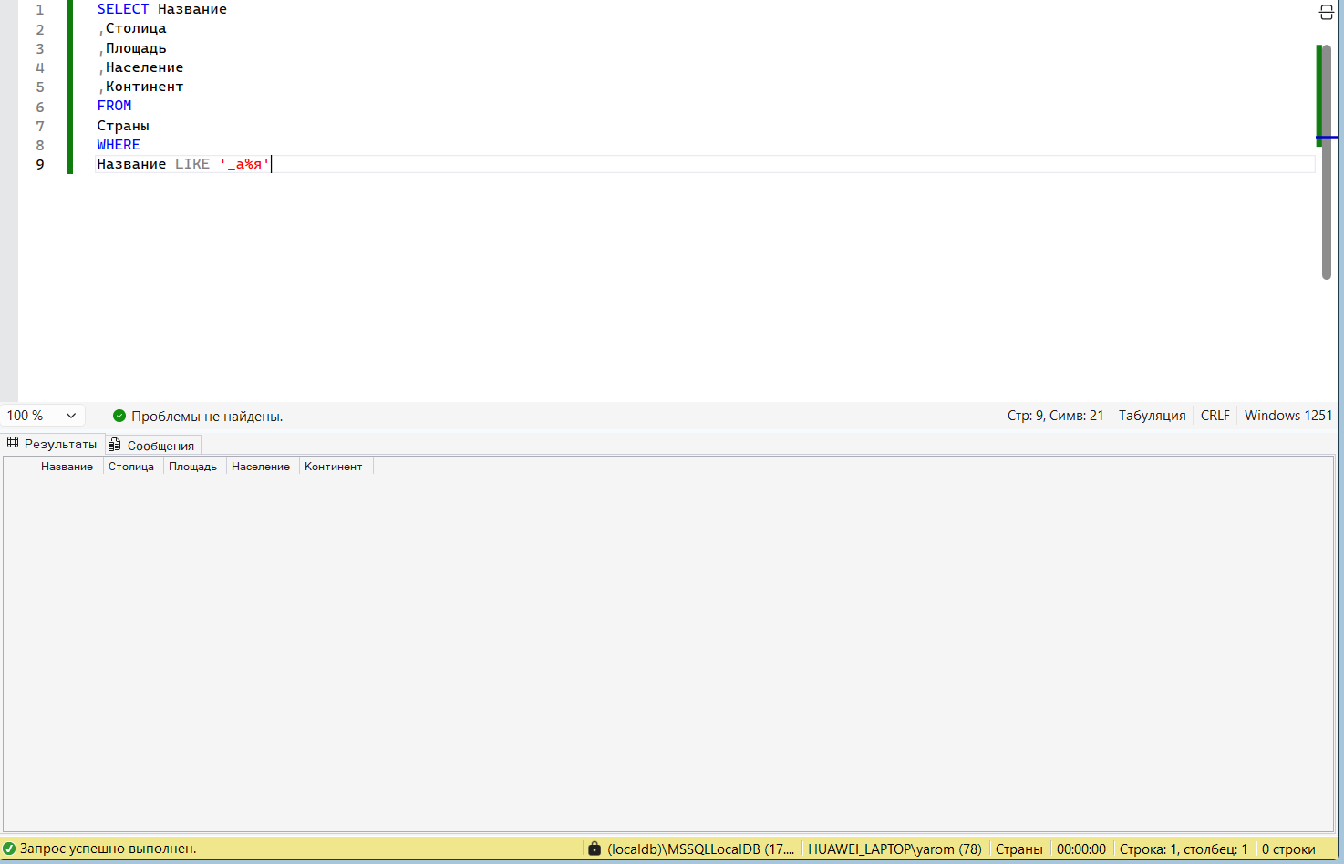

Рис. . Запрос, выводящий список стран, в названии которых вторая буква – «а», а последняя – я»

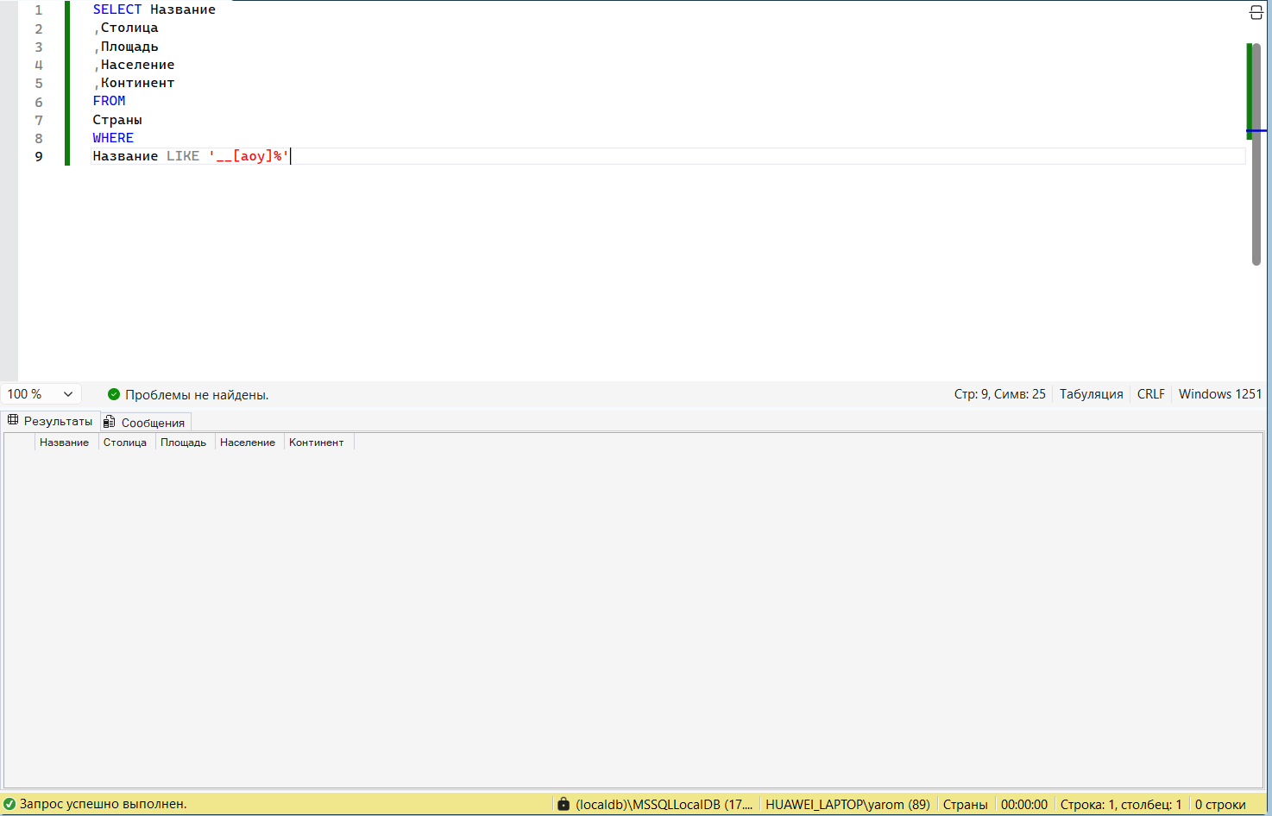

Рис. . Запрос, выводящий список стран, в названии которых третья буква – «а», «о» или «у»

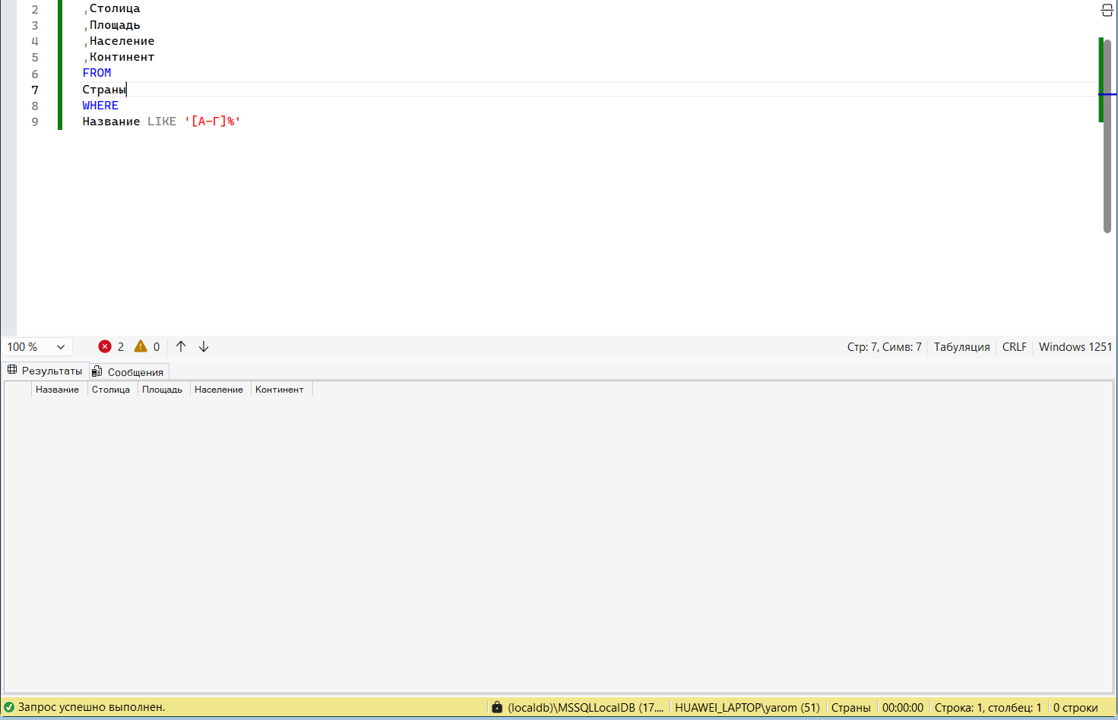

Рис. . Запрос, выводящий список стран, название которых начинается с буквы от «А» до «Г»

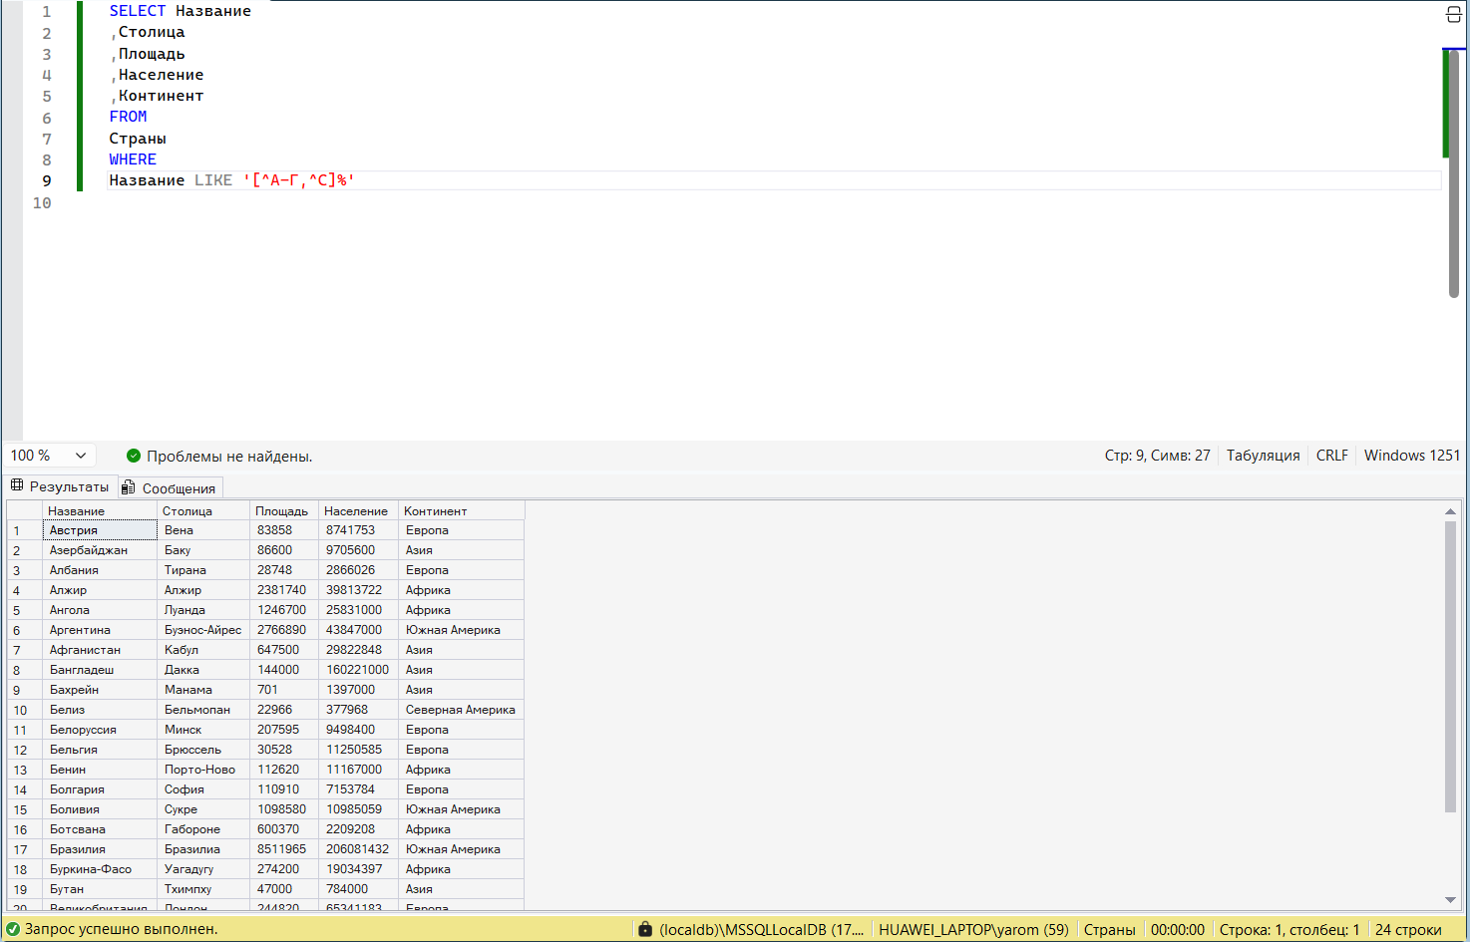

Рис. . Запрос, выводящий список стран, название которых не начинается с буквы от «А» до «Г» или с буквы «С»

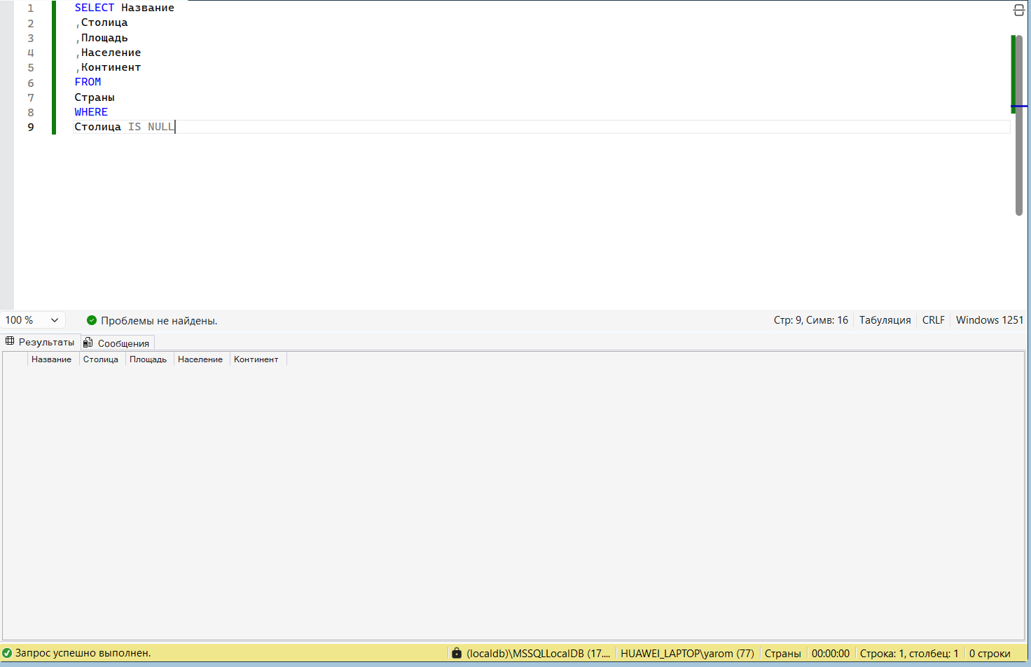

Рис. . Запрос, выводящий список стран, столицы которых не введены в базу

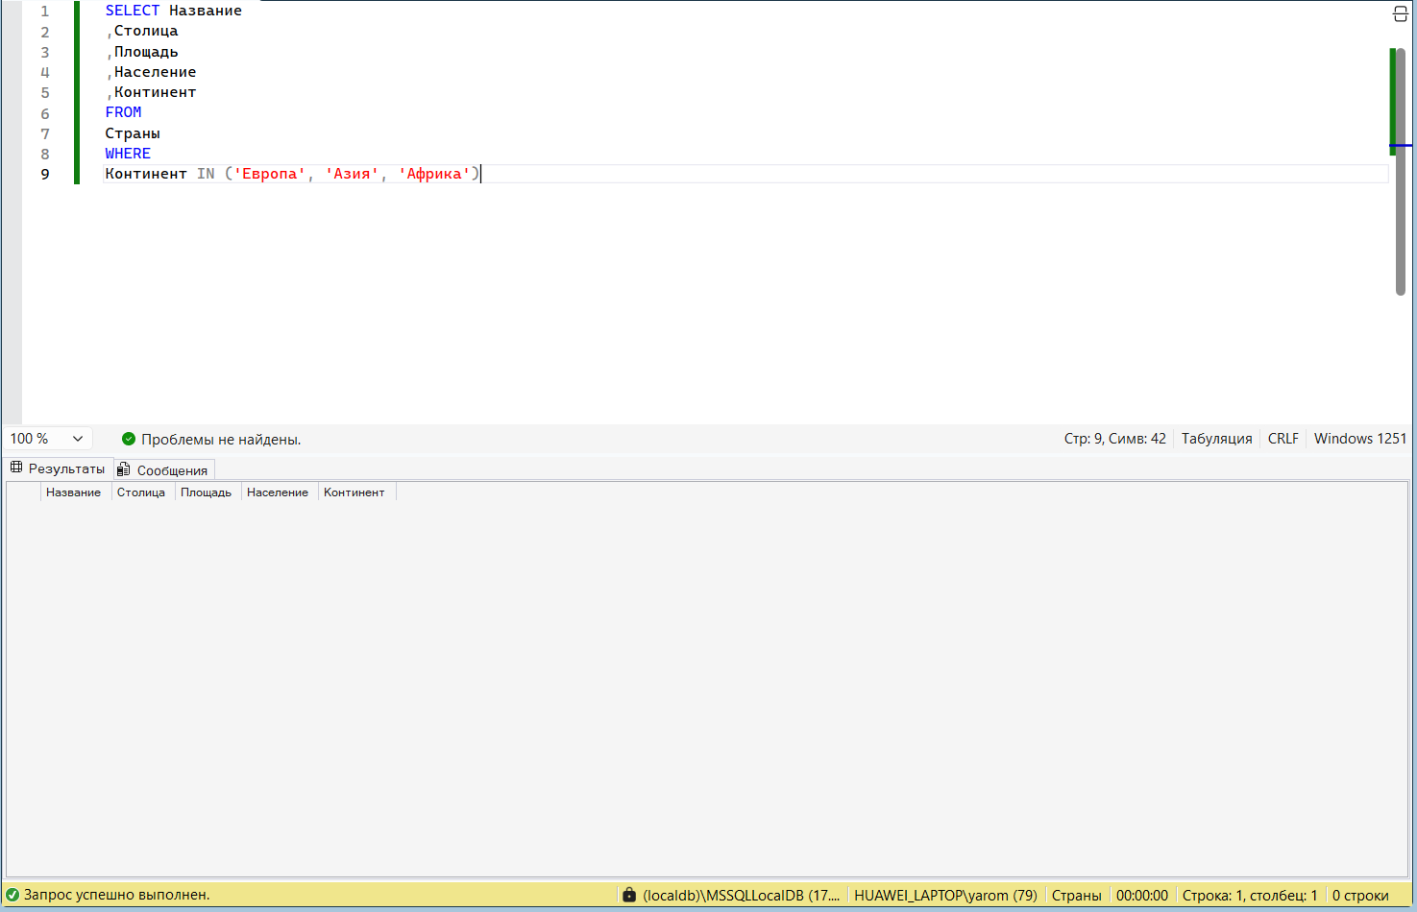

Рис. . Запрос, выводящий список европейских, азиатских и африканских стран

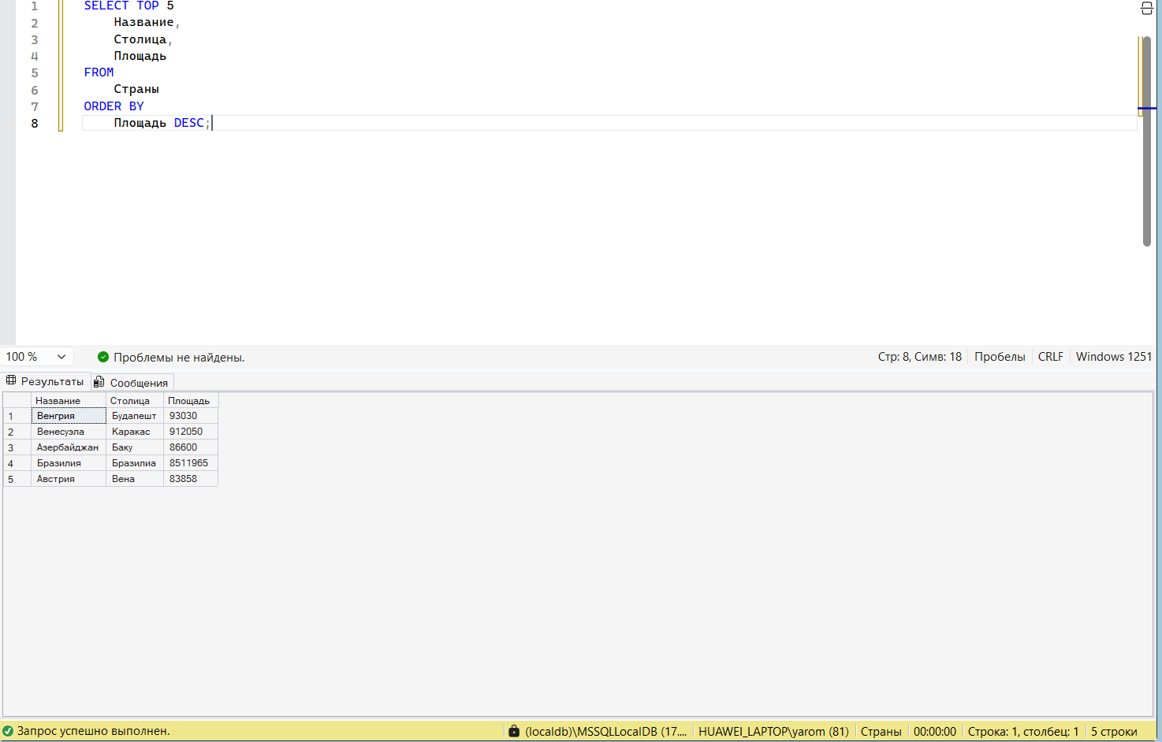

Рис. . Запрос, выводящий названия и столицы пяти наибольших стран по площади

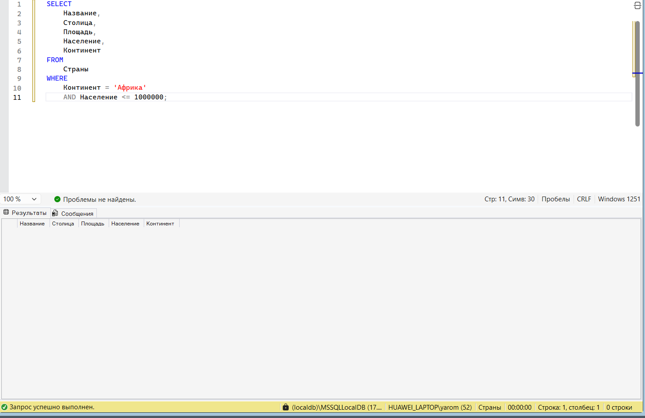

Рис. . Запрос, выводящий список африканских стран, население которых не превышает 1 млн. чел.

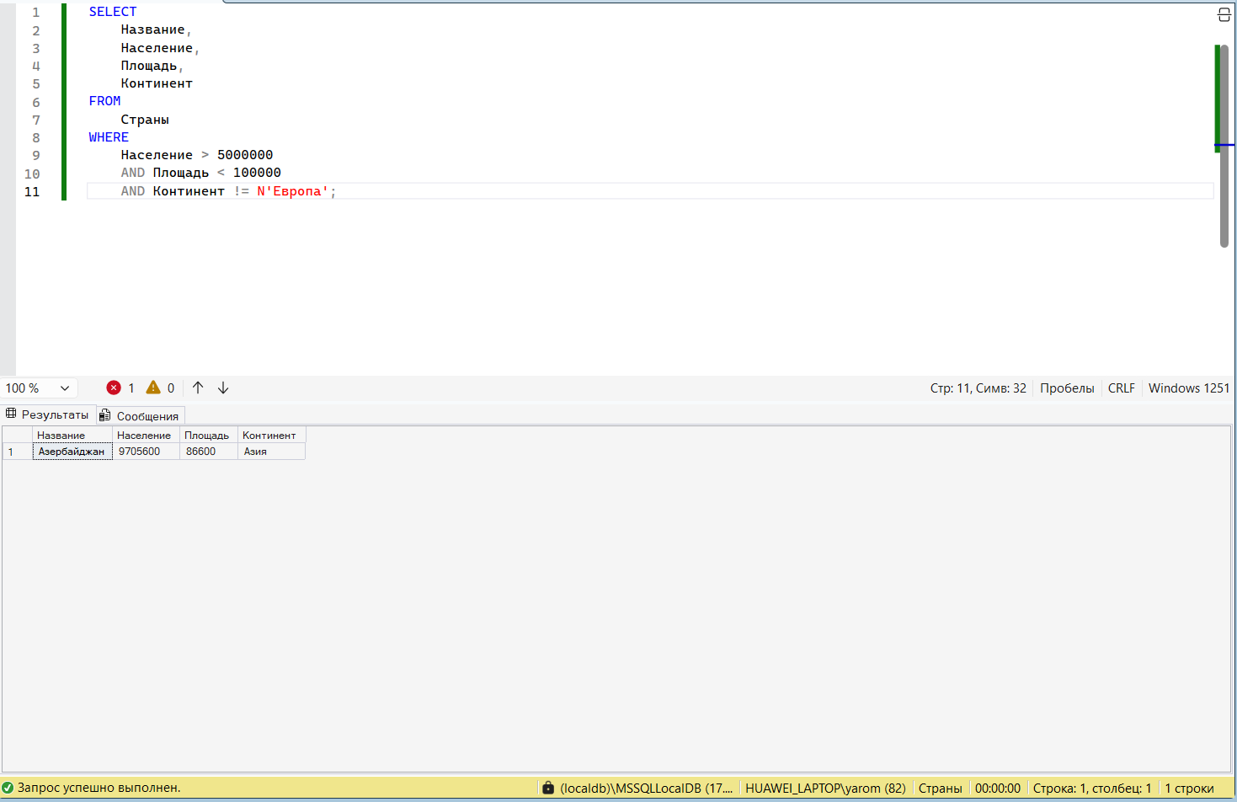

Рис. . Запрос, выводящий список стран, население которых больше 5 млн. чел., а площадь меньше 100 тыс. кв. км, и они расположены не в Европе

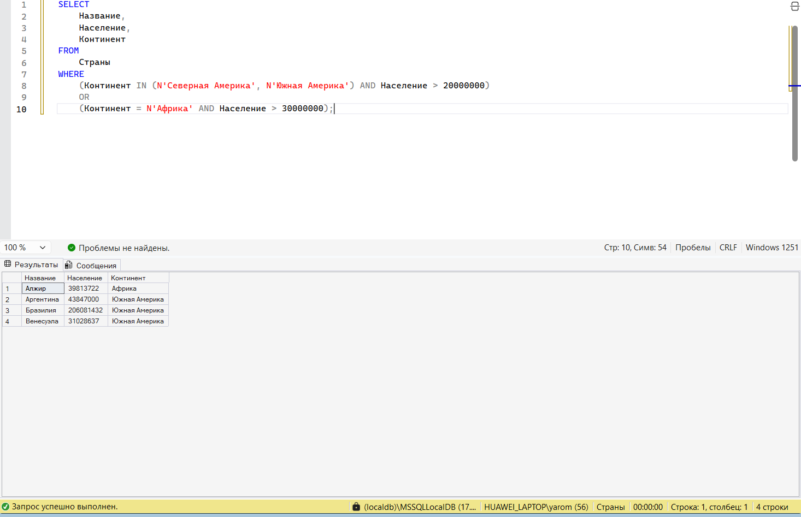

Рис. . Запрос, выводящий список стран Северной и Южной Америки, население которых больше 20 млн. чел., или стран Африки, у которых население больше 30 млн. чел

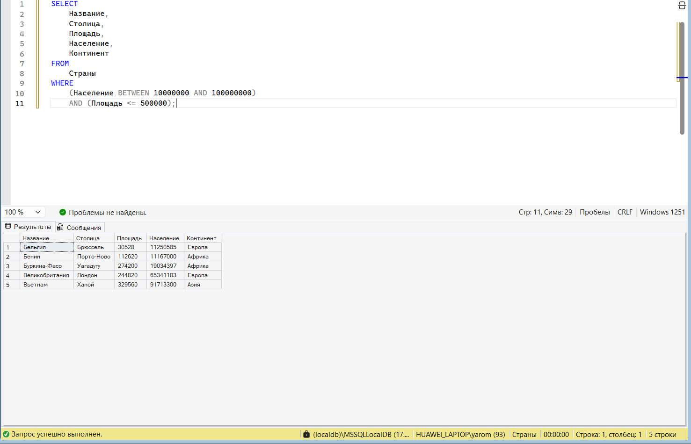

Рис. . Запрос, выводящий список стран, население которых составляет от 10 до 100 млн. чел., а площадь не больше 500 тыс. кв. км.

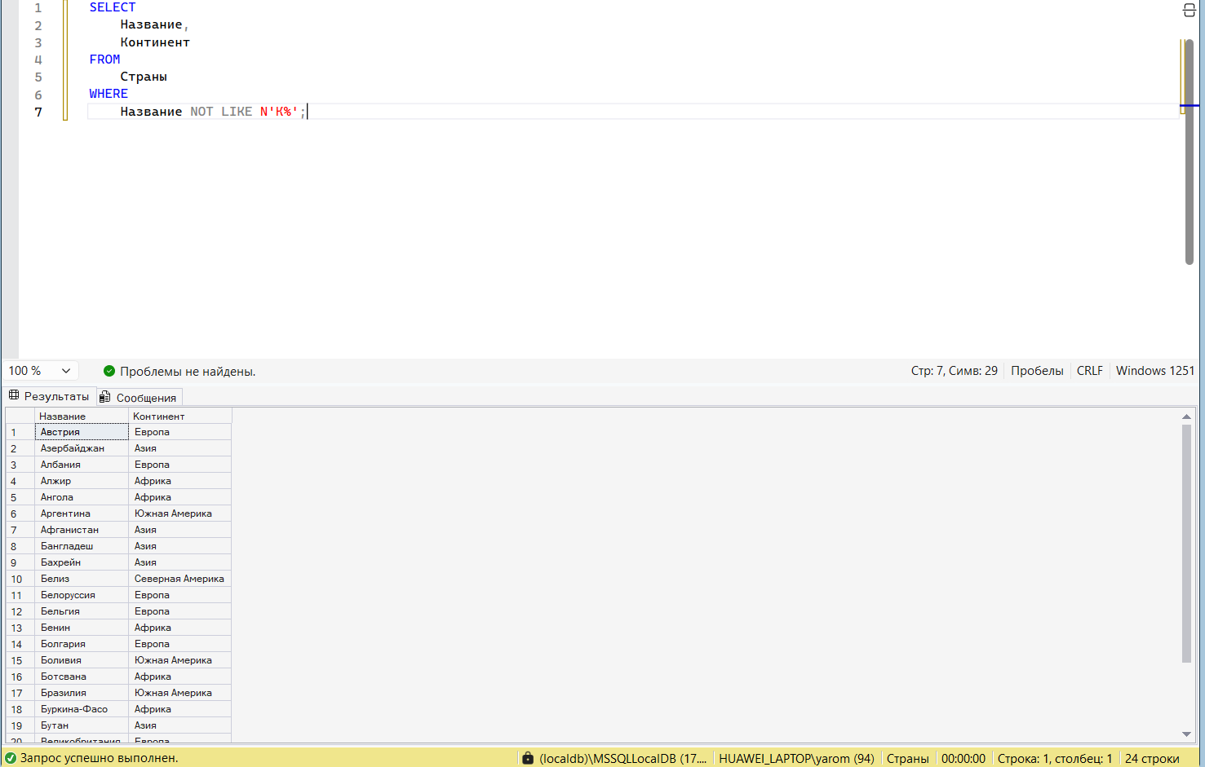

Рис. . Запрос, выводящий список стран, названия которых не начинаются с буквы «К»

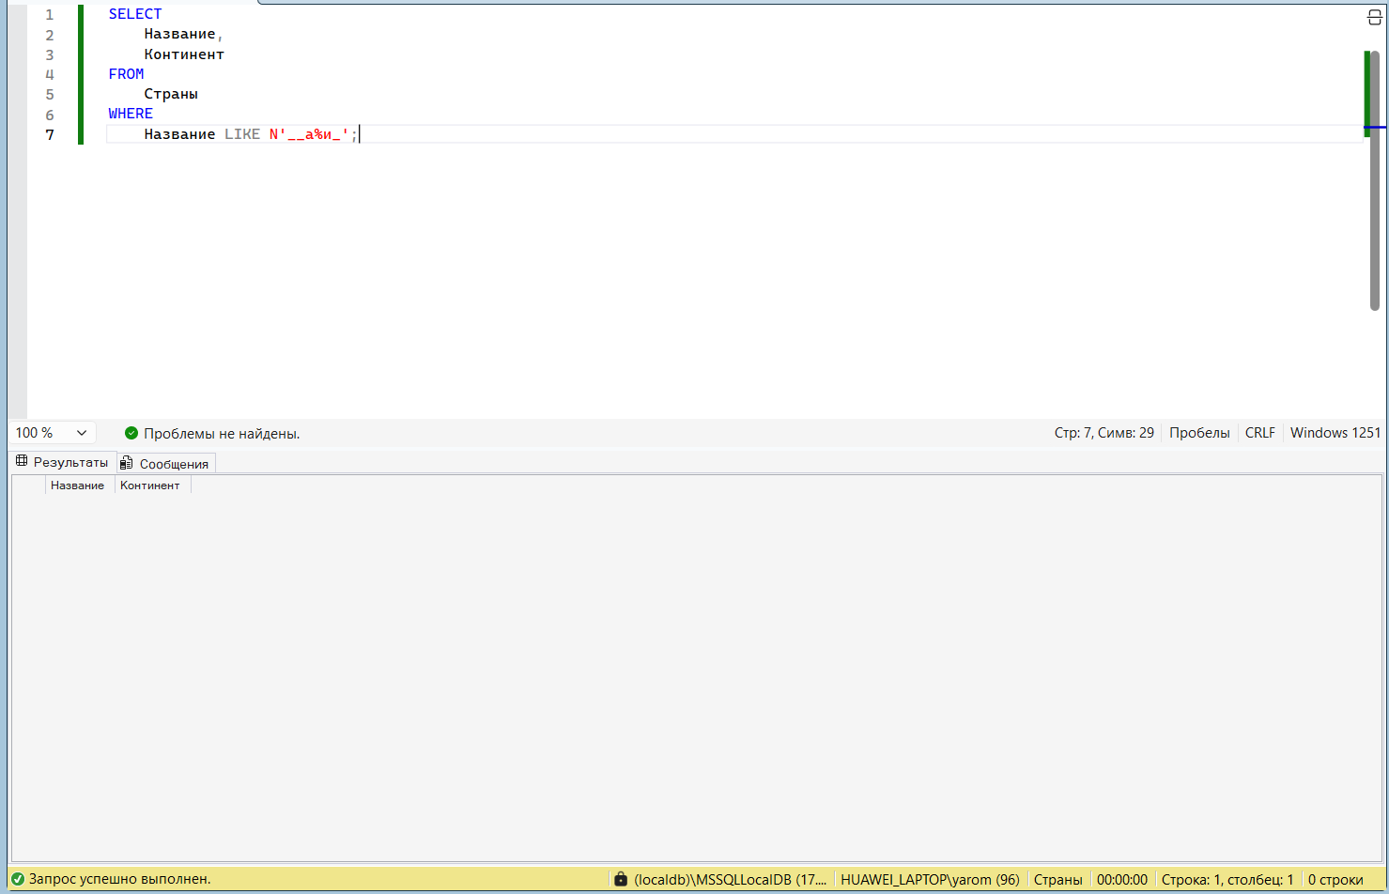

Рис. . Запрос, выводящий список стран, в названии которых третья буква – «а», а предпоследняя – «и»

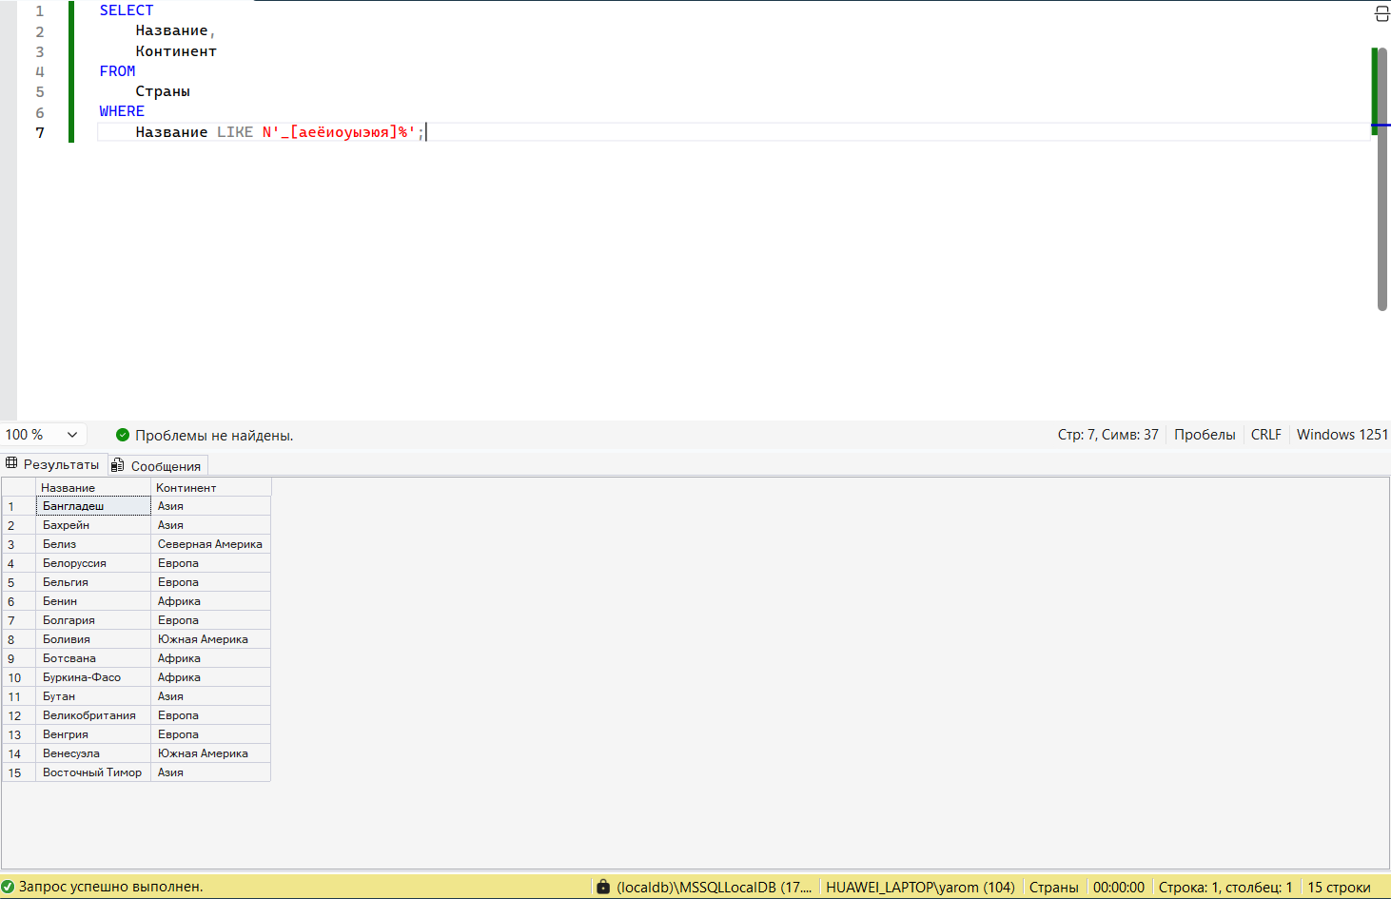

Рис. . Запрос, выводящий список стран, в названии которых вторая буква – гласная

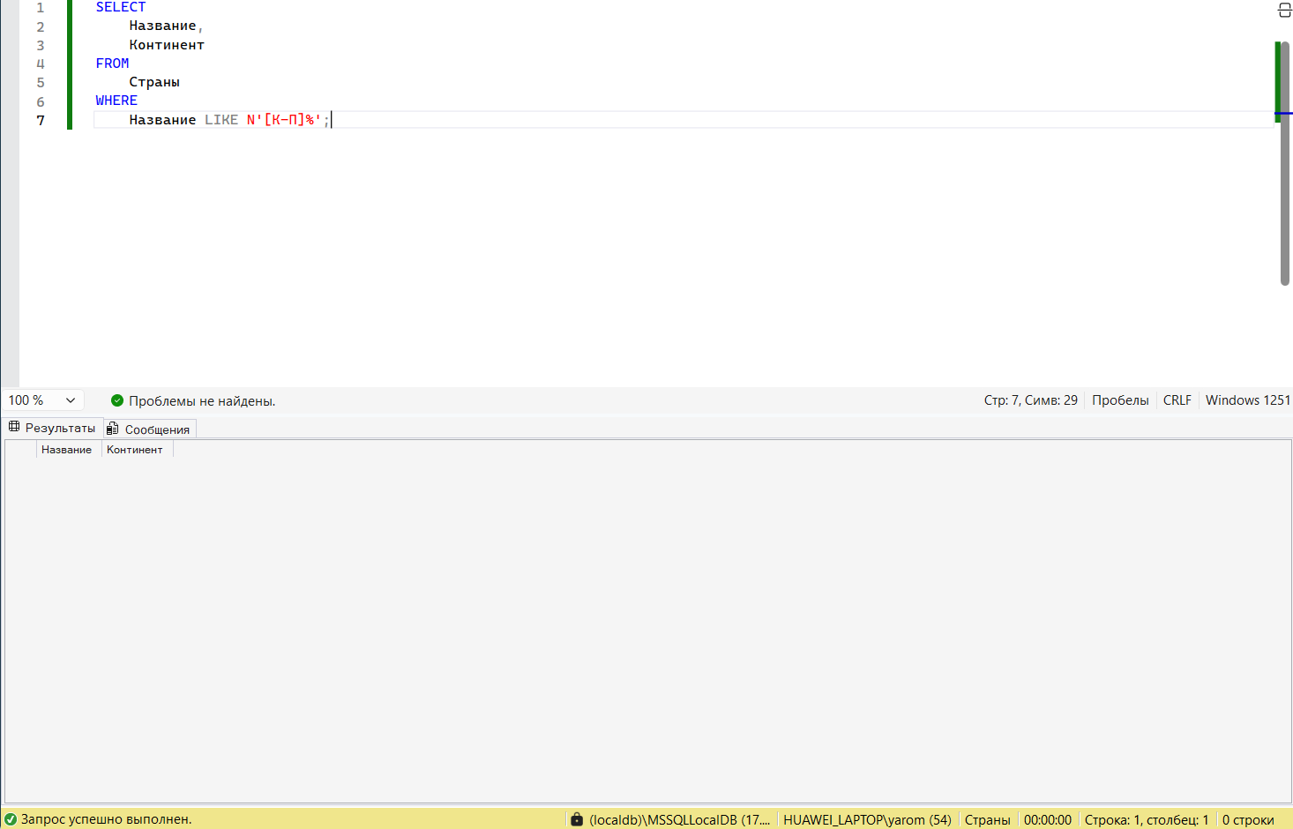

Рис. . Запрос, выводящий список стран, названия которых начинаются с букв от «К» до «П»

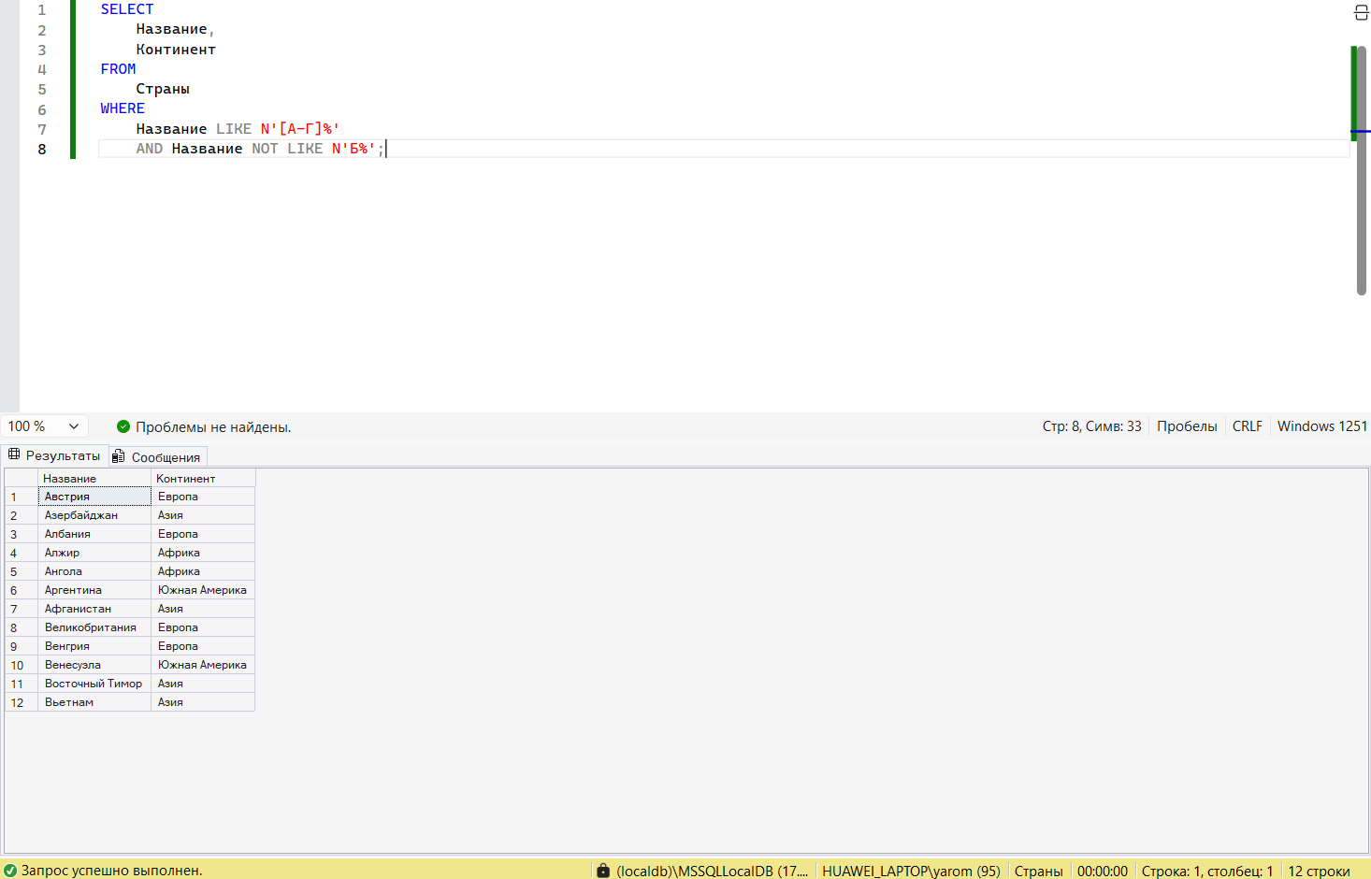

Рис. . Запрос, выводящий список стран, названия которых начинаются с букв от «А» до «Г», но не с буквы «Б»

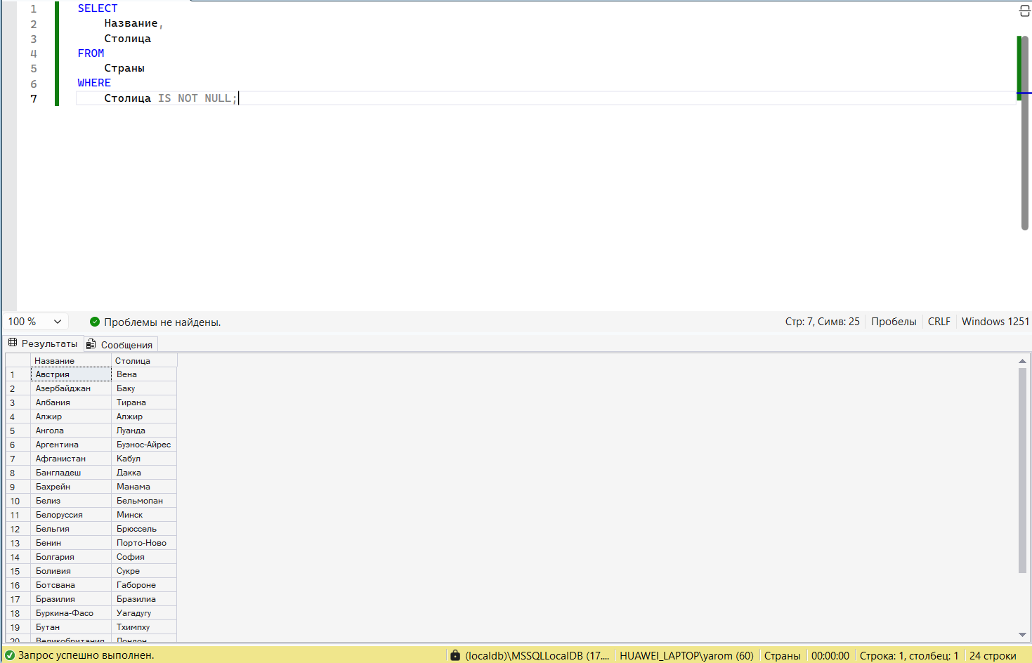

Рис. . Запрос, выводящий список стран, столицы которых есть в базе

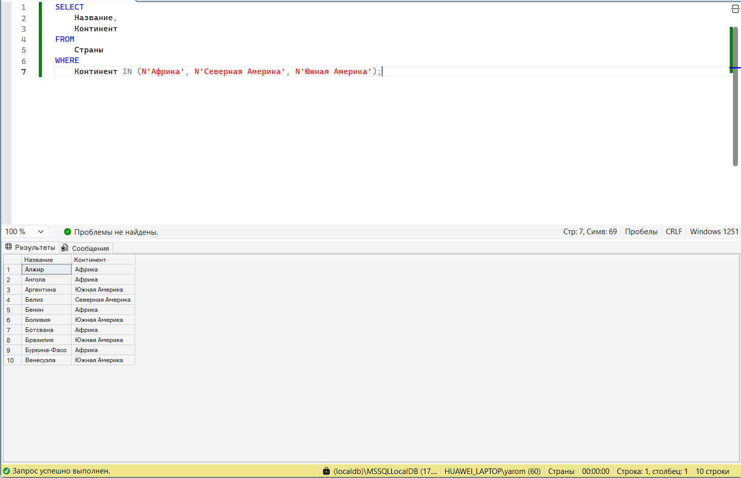

Рис. . Запрос, выводящий список стран Африки, Северной и Южной Америки

**Вывод:**

В этой лабе я научился делать умные фильтры. Теперь я могу достать из базы не просто список всех академиков, а, например, только тех, кто родился в определенные годы или чья фамилия начинается на нужную букву. Понял, как правильно строить сложные условия, чтобы не запутаться в логике и получать именно те строчки, которые нужны по заданию.

# Отчёт по лабораторной работе №4

**Цели:**

Изучить возможности языка SQL по обработке данных с помощью встроенных функций. Научиться выполнять математические вычисления, работать с датами и преобразовывать строки непосредственно внутри SQL-запросов.

**Задачи:**

* Освоить использование агрегатных функций (SUM, AVG, MIN, MAX, COUNT) для получения итоговых показателей по всей таблице.
* Изучить математические функции (например, ROUND, ABS, SQRT) для вычислений над числовыми данными.
* Научиться работать с функциями даты и времени (GETDATE, YEAR, MONTH, DATEDIFF) для вычисления возраста или фильтрации по временным периодам.
* Отработать строковые функции (UPPER, LOWER, LEN, SUBSTRING) для форматирования текстовых отчетов.

**Ход работы:**

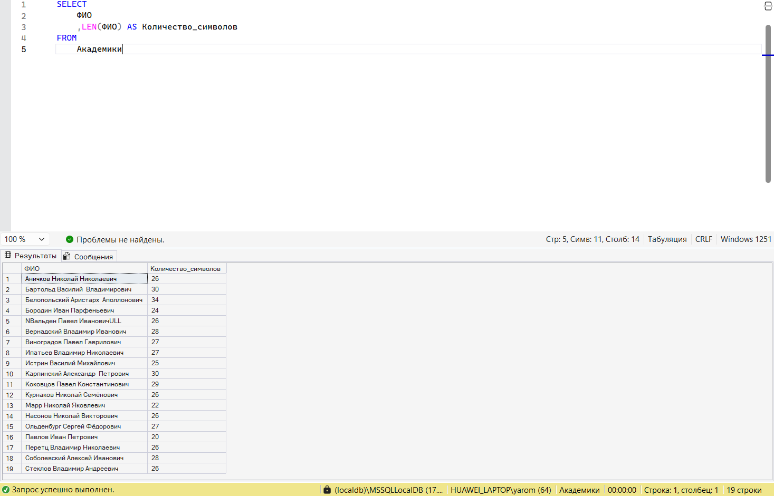

Рис. . Запрос, выводящий ФИО академиков и длину ФИО

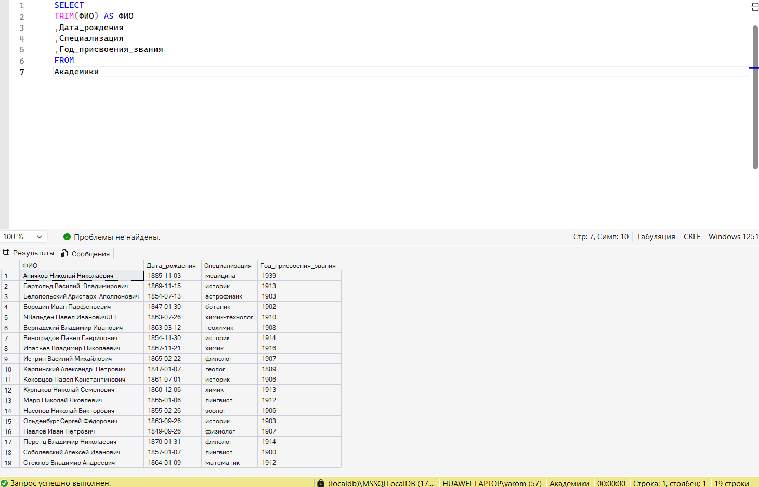

Рис. . Запрос, выводящий список академиков, убрать лишние пробелы в ФИО

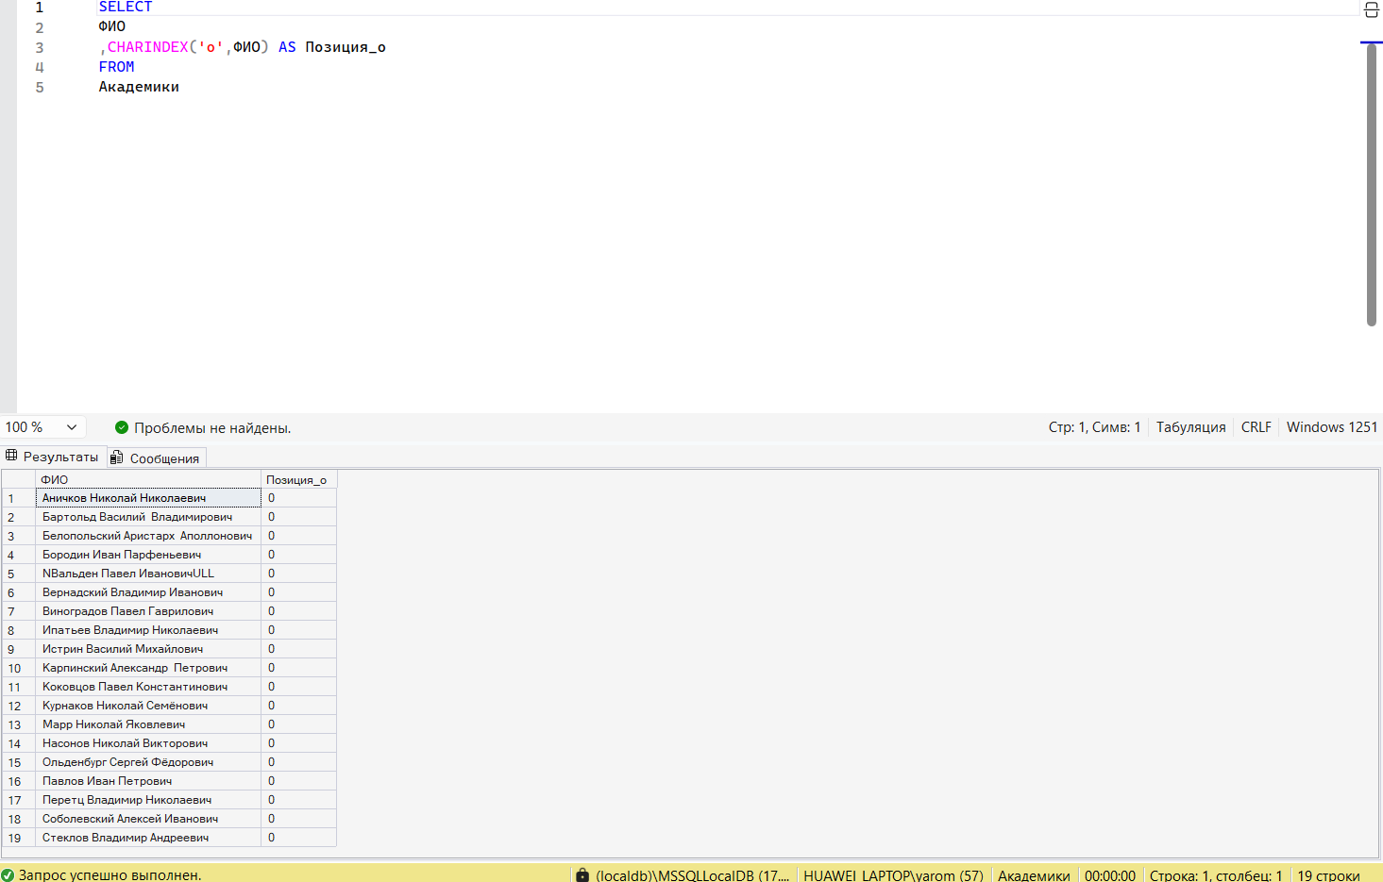

Рис. . Запрос, выводящий Найти позиции буквы «о» в ФИО каждого академика. Вывести ФИО и позицию

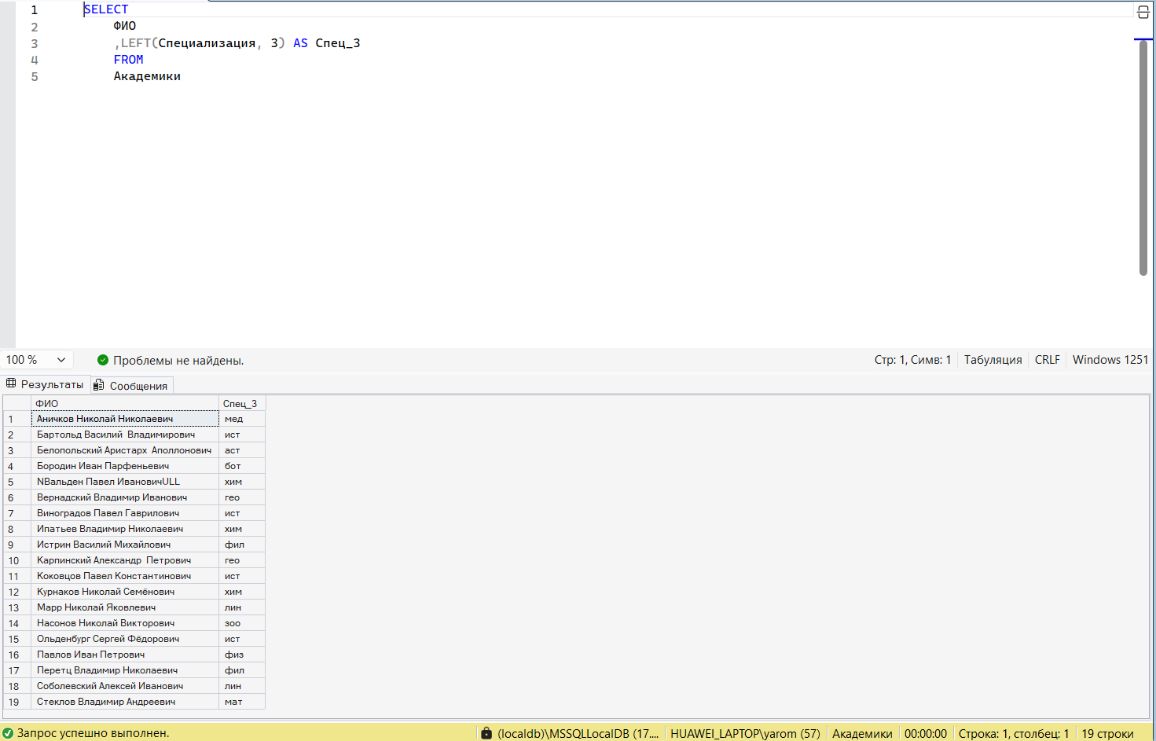

Рис. . Запрос, выводящий ФИО и первые три буквы специализации каждого академика

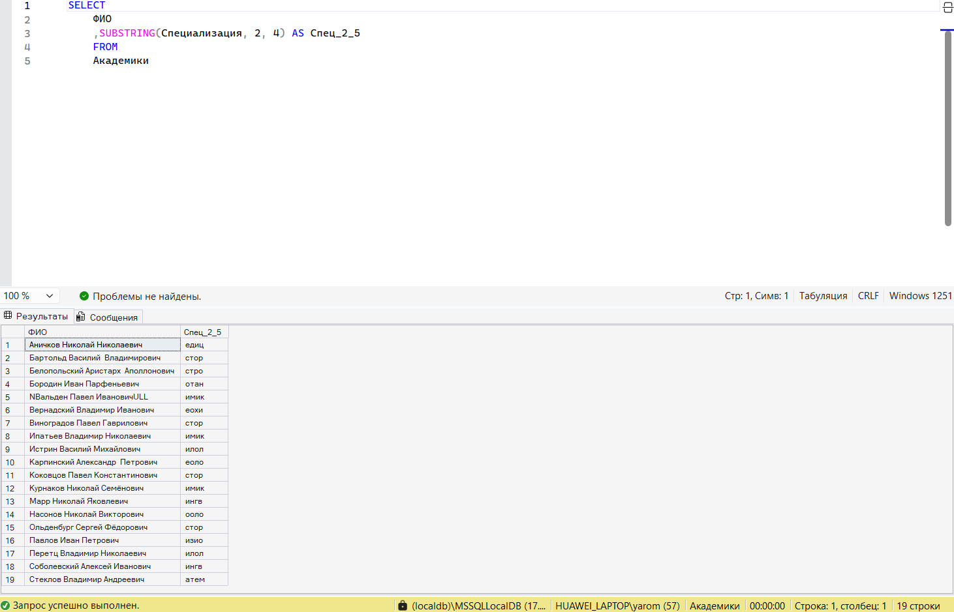

Рис. . Запрос, выводящий ФИО и от второй до пятой буквы специализации каждого академика

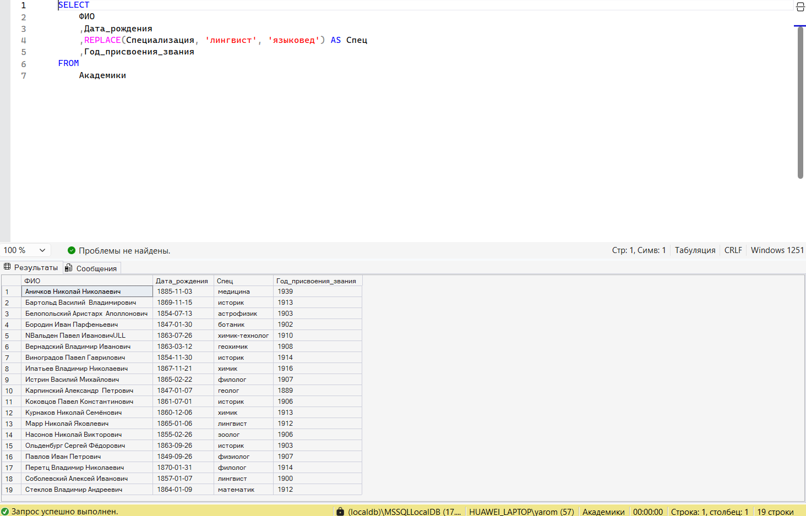

Рис. . Вывести список академиков, заменить специализацию «лингвист» на «языковед»

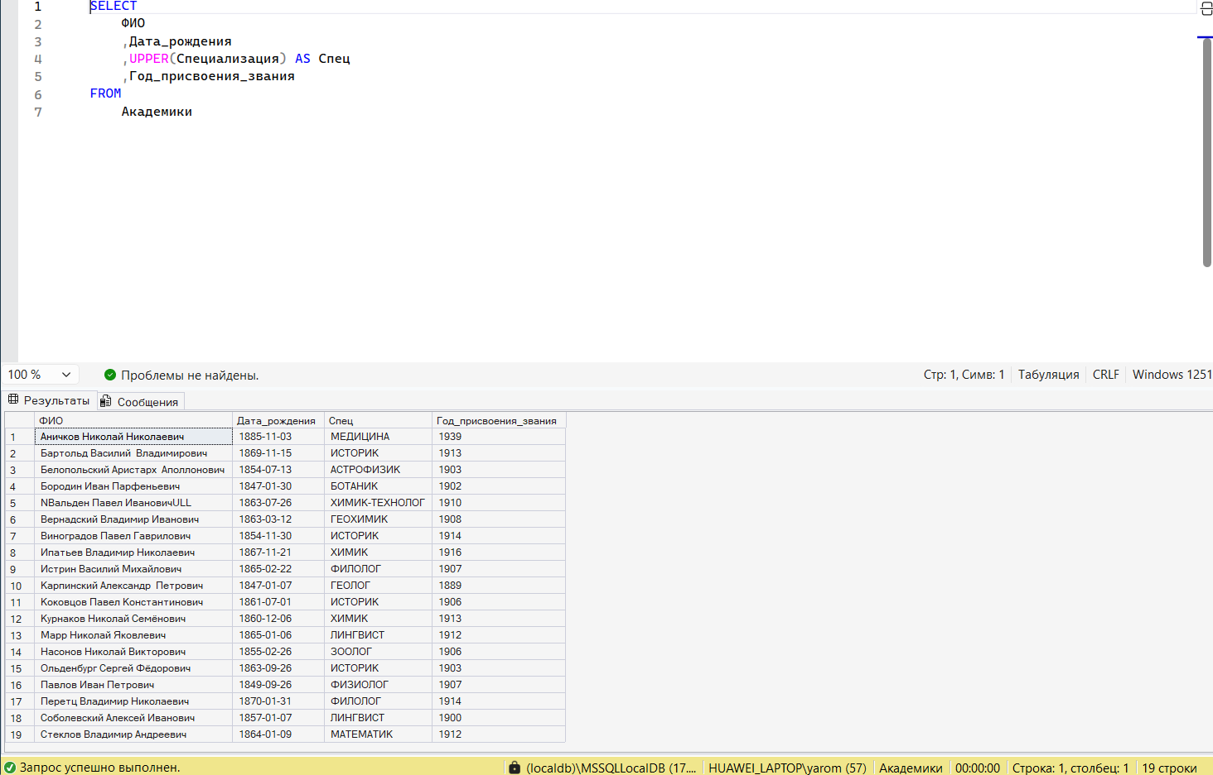

Рис. . Запрос, выводящий список академиков, специализацию на верхнем регистре

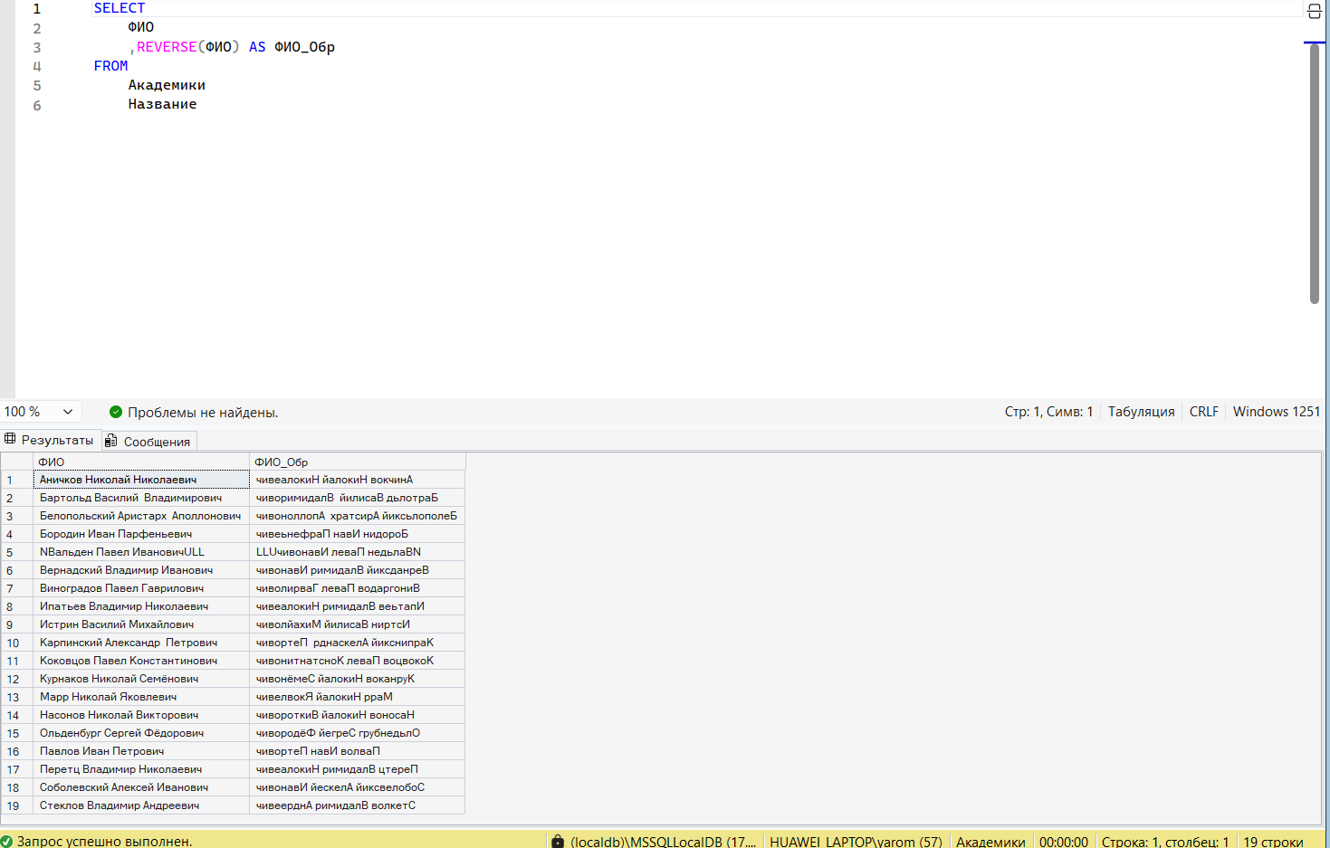

Рис. . Запрос, выводящий ФИО академиков в правильном и обратном виде

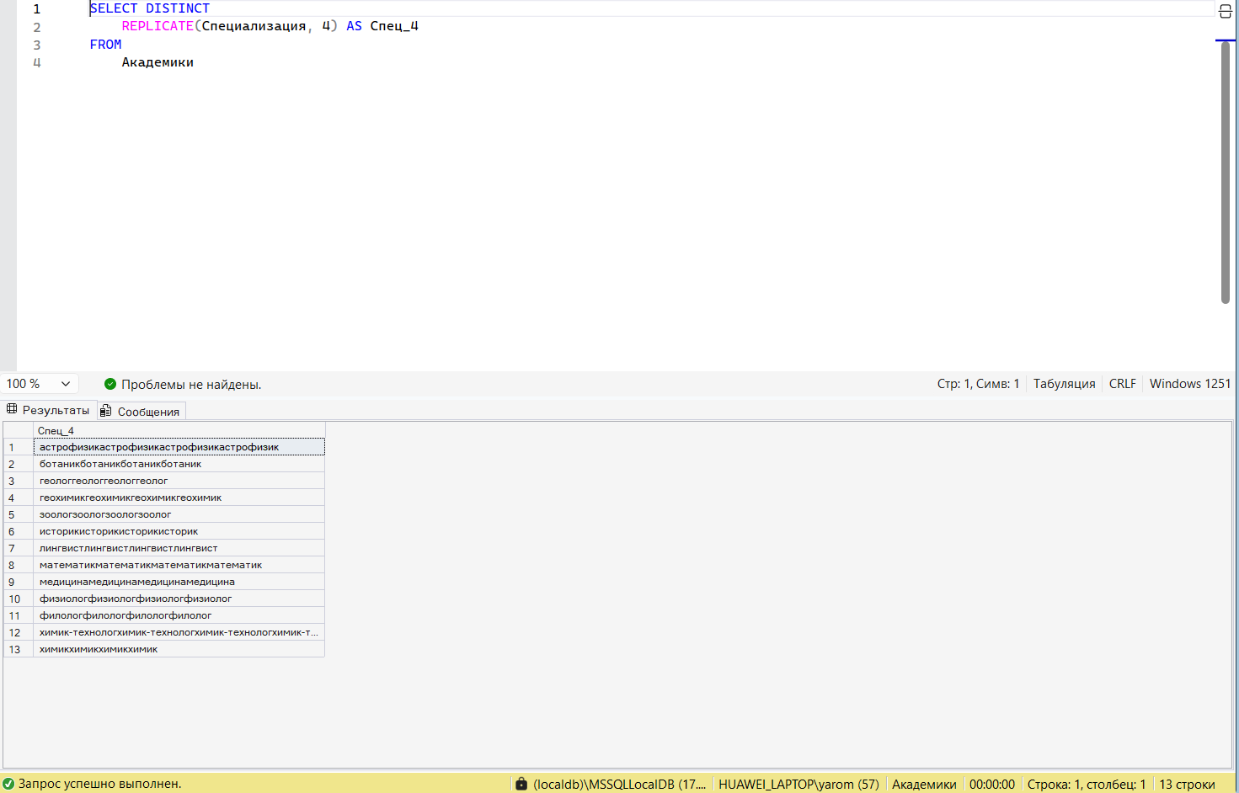

Рис. . Запрос, выводящий каждую специализацию 4 раза в одной строке

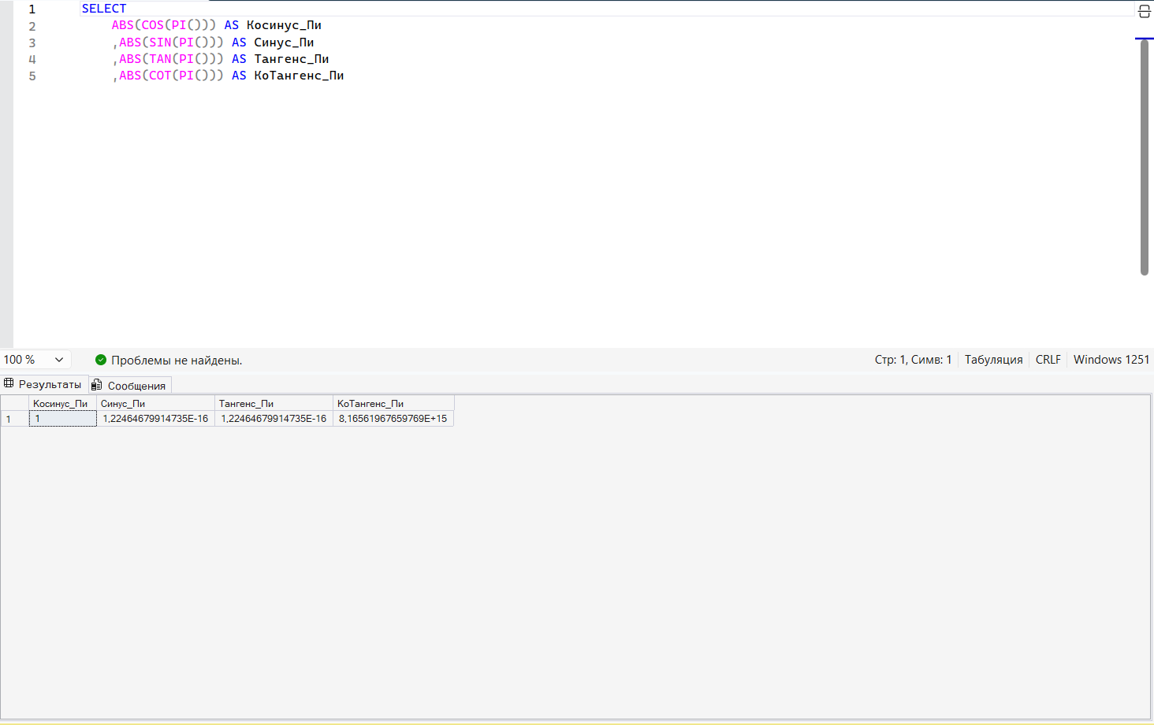

Рис. . Запрос, выводящий абсолютное значение тригонометрических функций на точке π

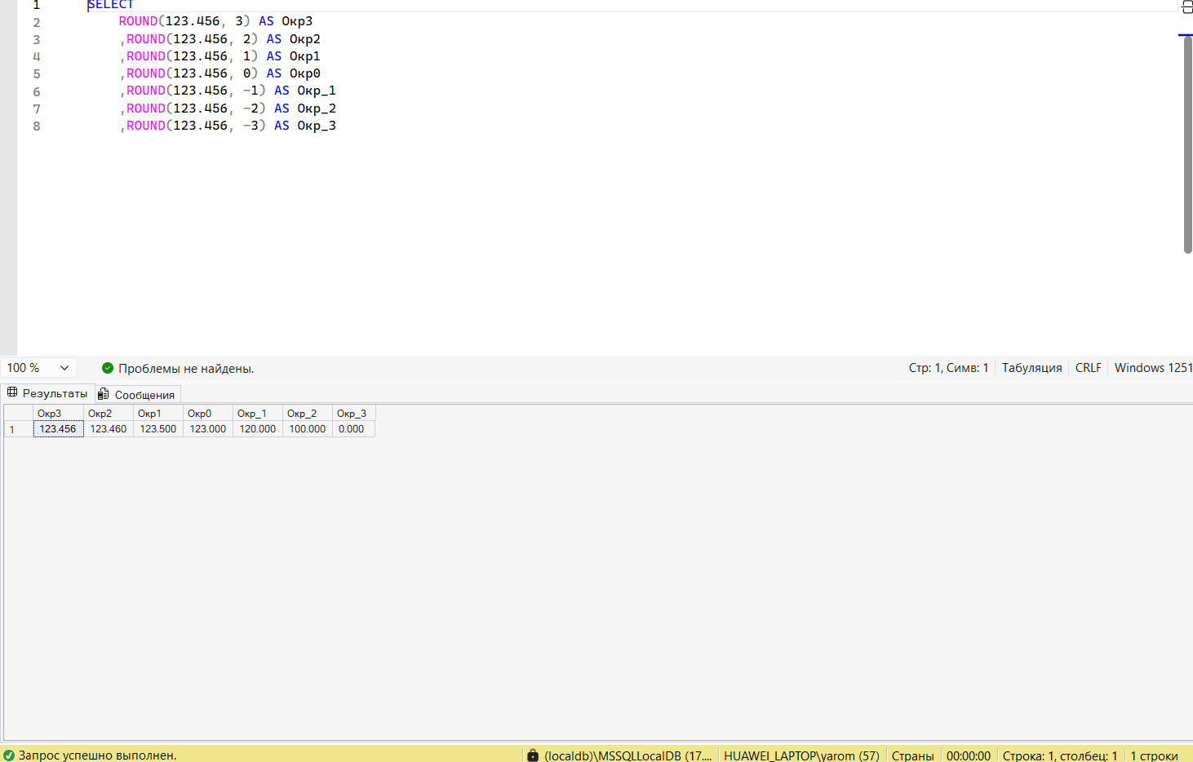

Рис. . Запрос, выводящий число 132.456, округленное с точностью от 3 до -3

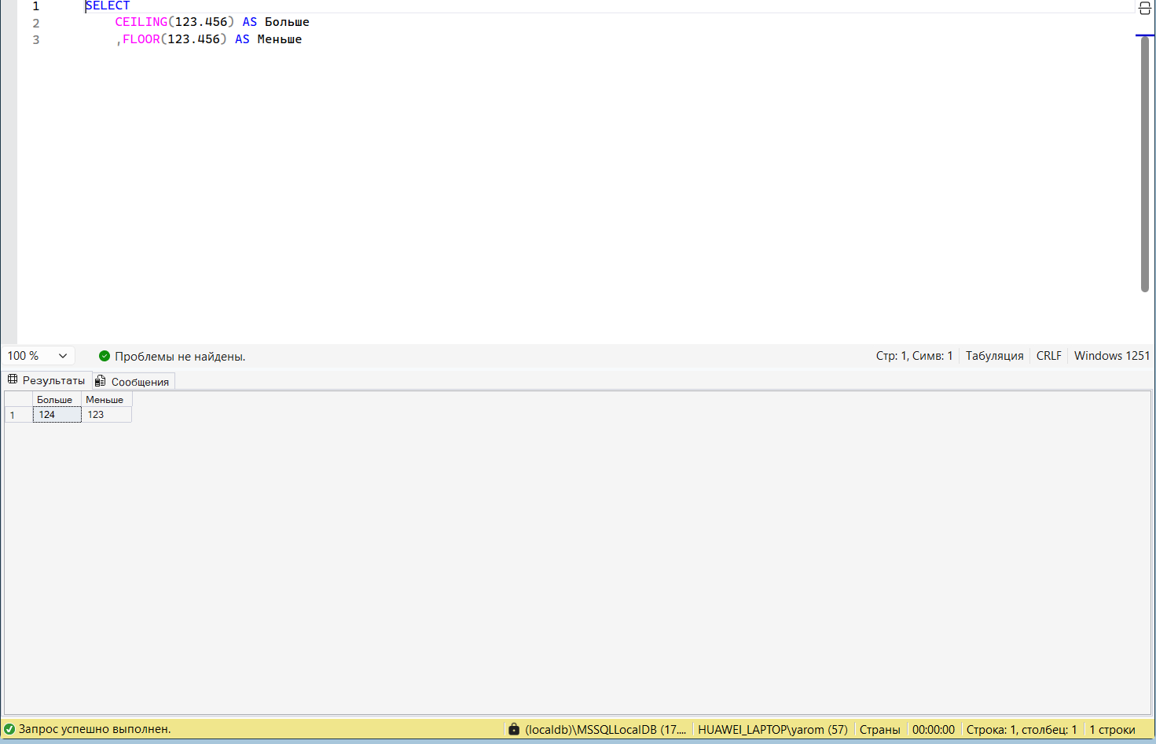

Рис. . Запрос, выводящий наименьшее целое число, которое больше или равно 123.456, и наибольшее целое число, которое меньше или равно 123.456

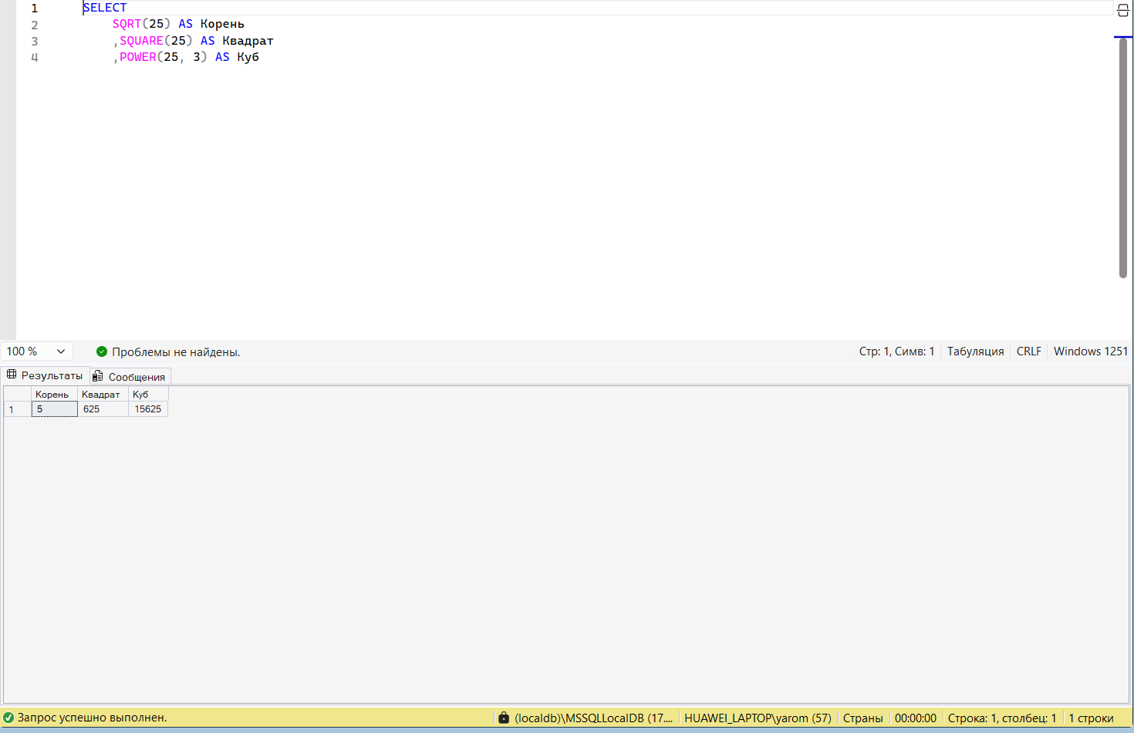

Рис. . Запрос, выводящий квадратный корень, квадрат и куб числа 25

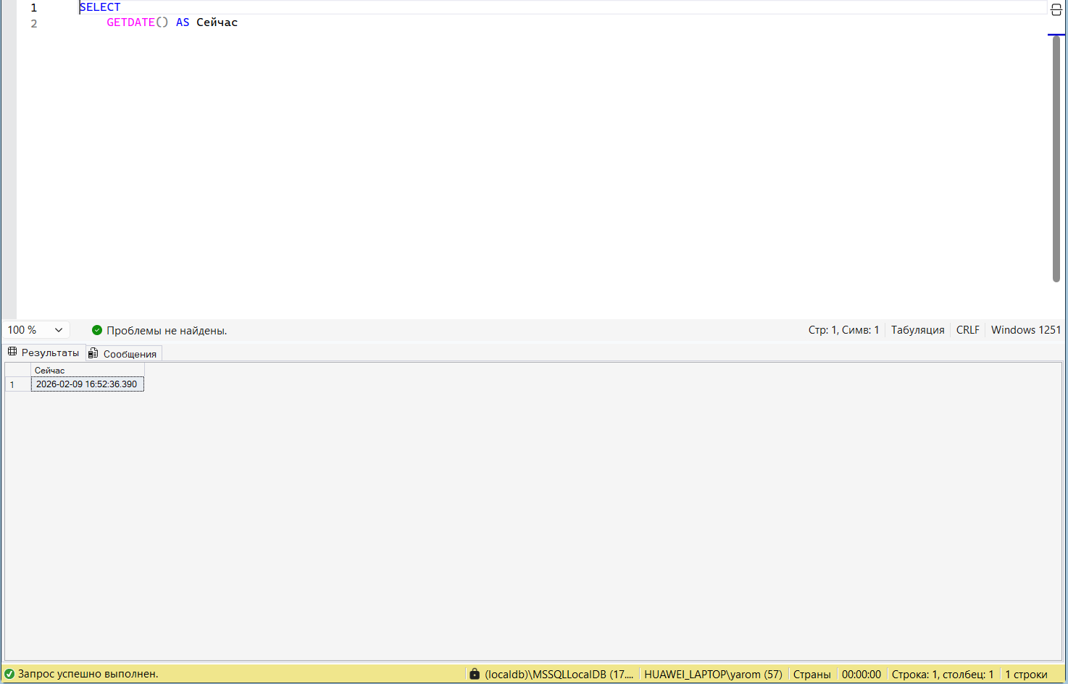

Рис. . Запрос, выводящий текущую дату и время

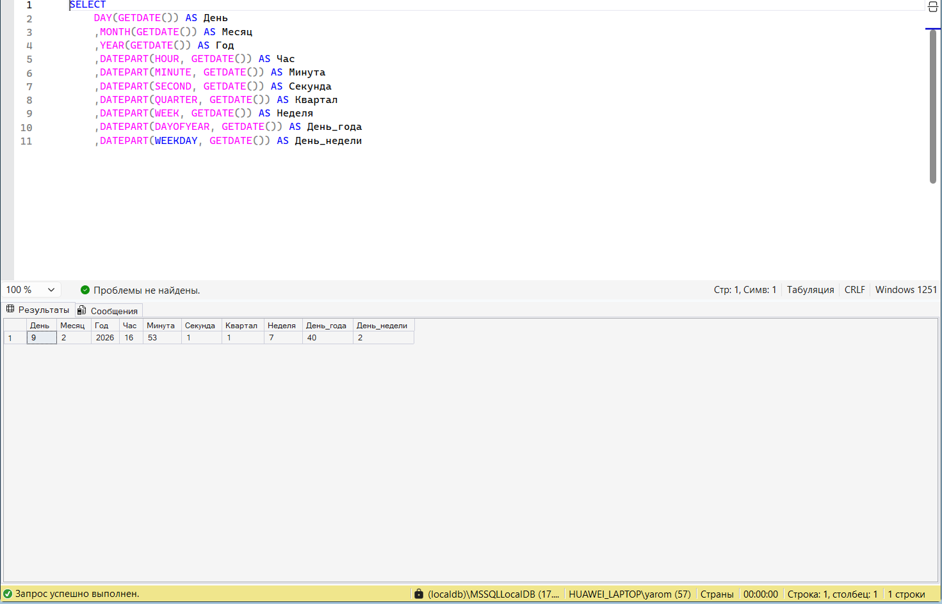

Рис. . Запрос, выводящий день, месяц, год, час, минуту, секунду, номер квартала, номер недели, день года, день недели для текущей даты и времени

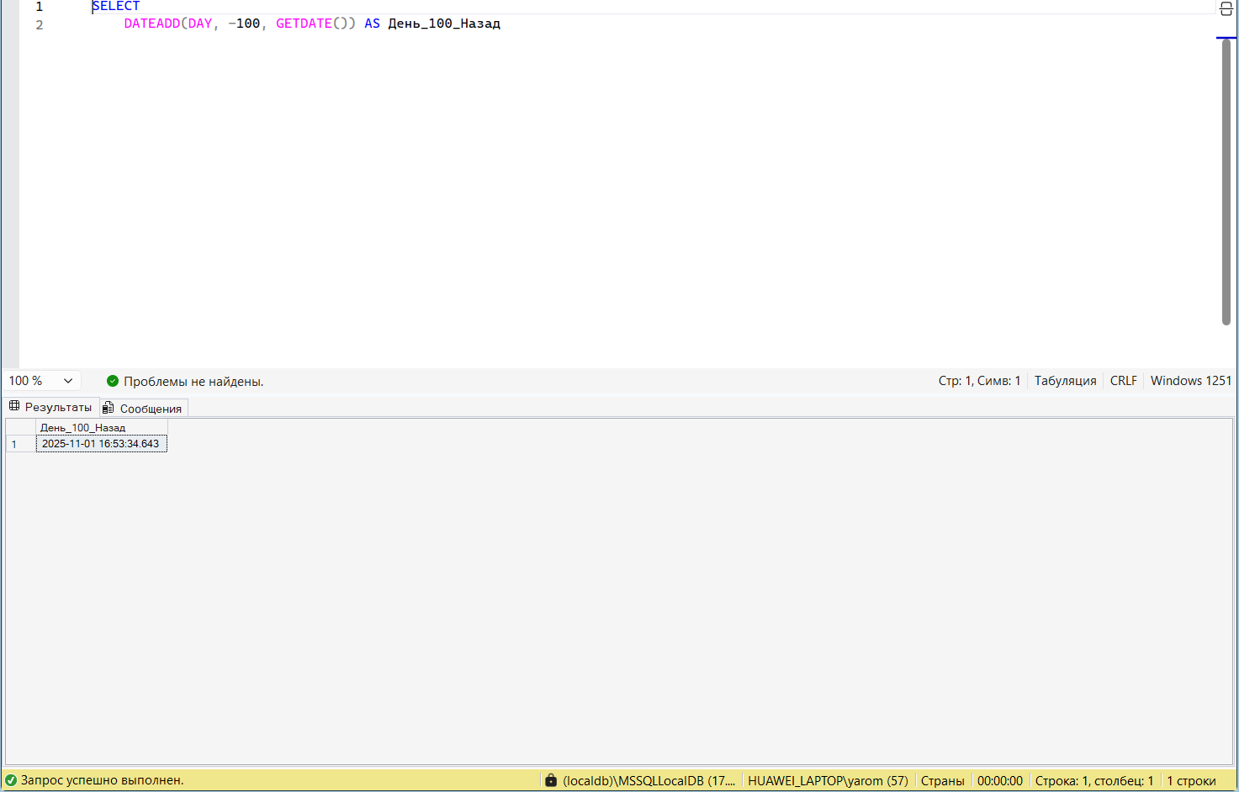

Рис. . Запрос, выводящий дату 100 дней назад от текущей

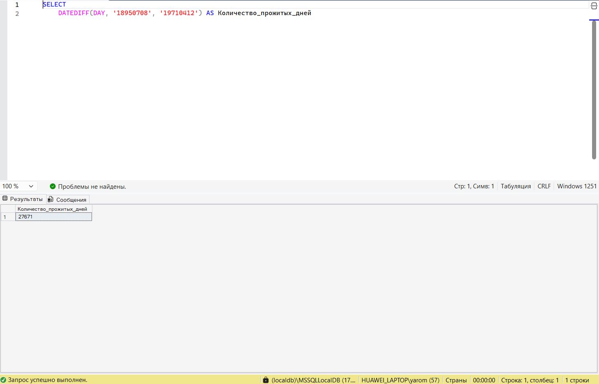

Рис. . Запрос, выводящий Вывести количество прожитых дней: Академик Игорь Евгеньевич Тамм родился 8 июля 1895 года. И.Е. Тамм скончался 12 апреля 1971 года

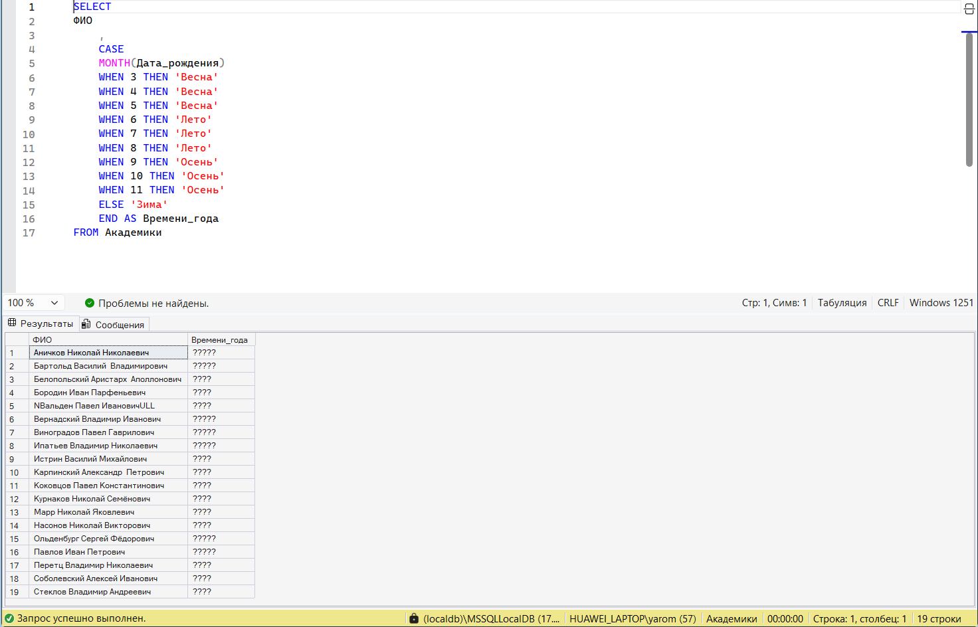

Рис. . Запрос, выводящий ФИО и время года рождения каждого академика

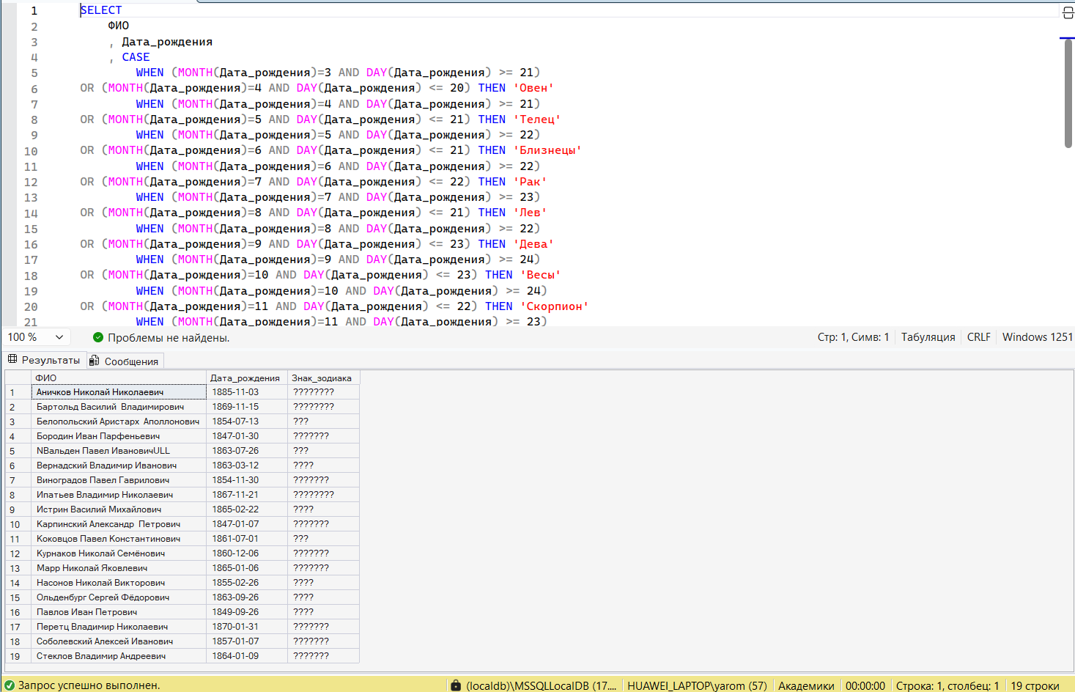

Рис. . Запрос, выводящий ФИО, дату рождения и знак зодиака каждого академика

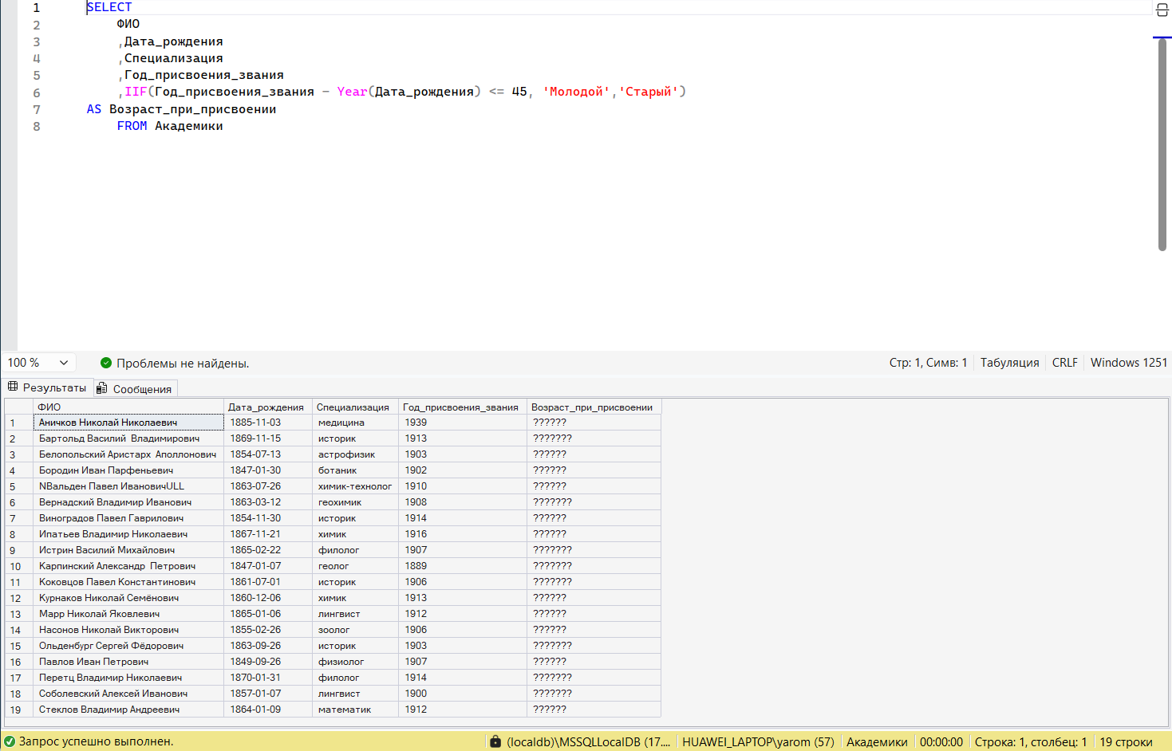

Рис. . Запрос, выводящий список академиков. Для каждого академика, в зависимости от возраста, при присвоении звания вывести «молодой» или «старый» в дополнительном столбце

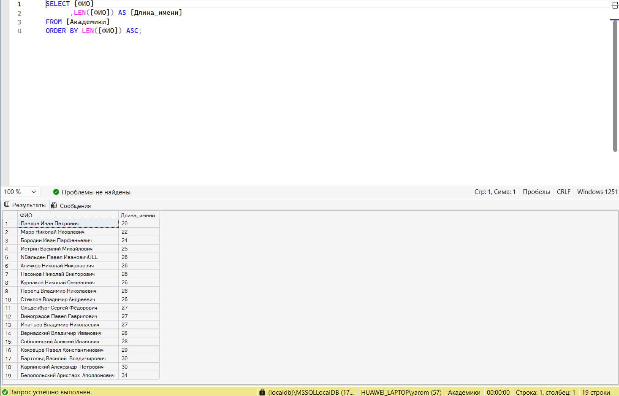

Рис. . Запрос, выводящий список академиков, отсортированный по количеству символов в ФИО

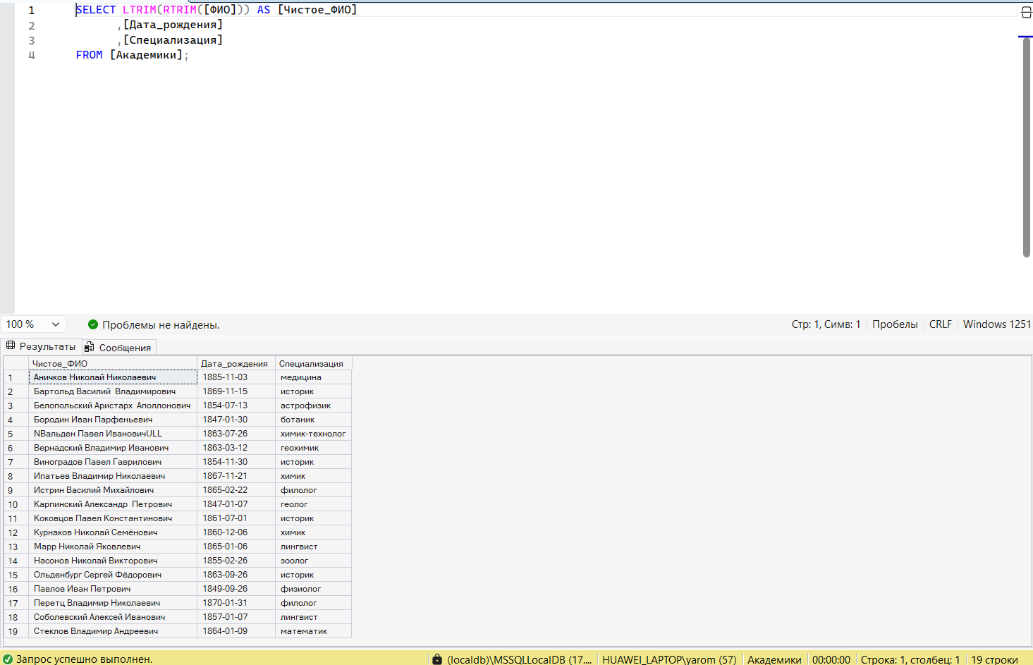

Рис. . Запрос, выводящий список академиков, убрать лишние пробелы в ФИО

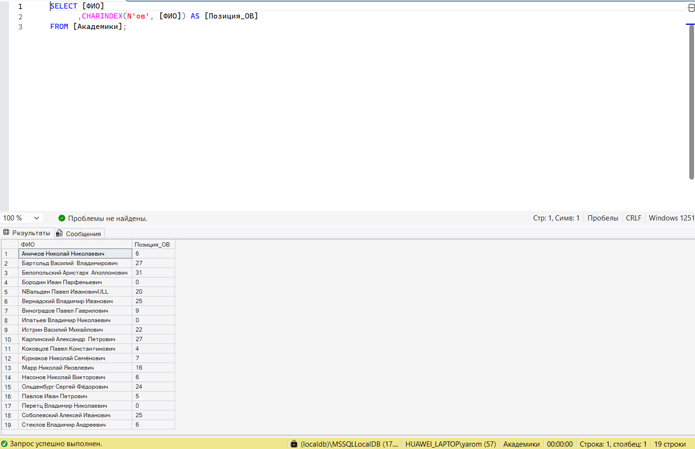

Рис. . Запрос, выводящий ФИО и номер позиции: позиция «ов» в ФИО каждого академика

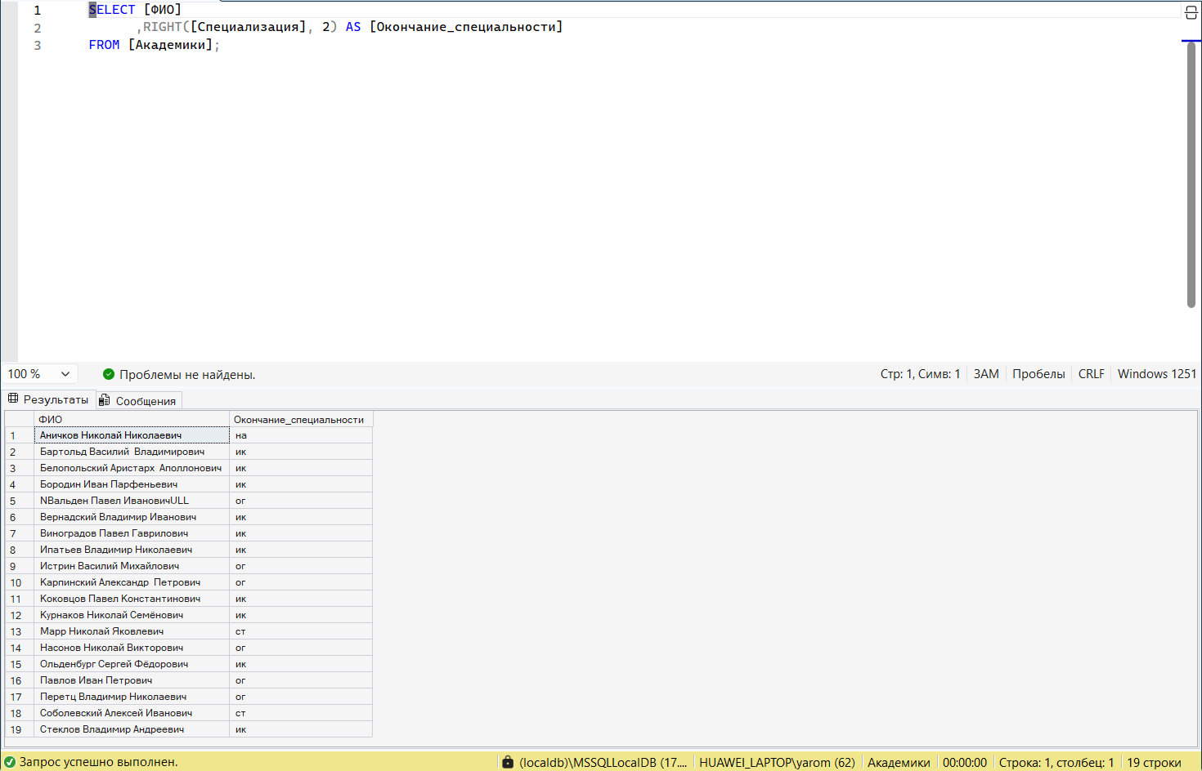

Рис. . Запрос, выводящий ФИО и последние две буквы специализации для каждого академика

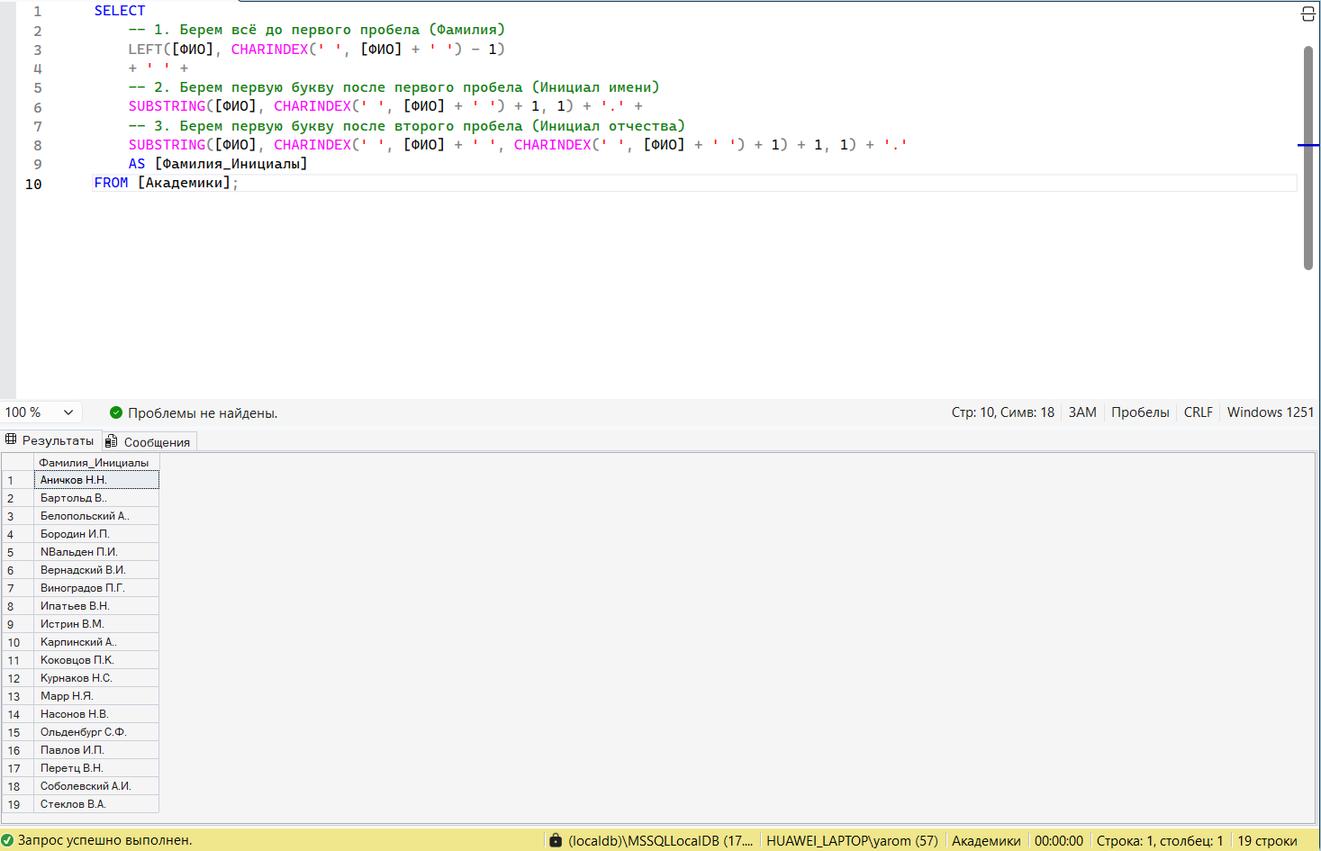

Рис. . Запрос, выводящий список академиков, ФИО в формате Фамилия и Инициалы

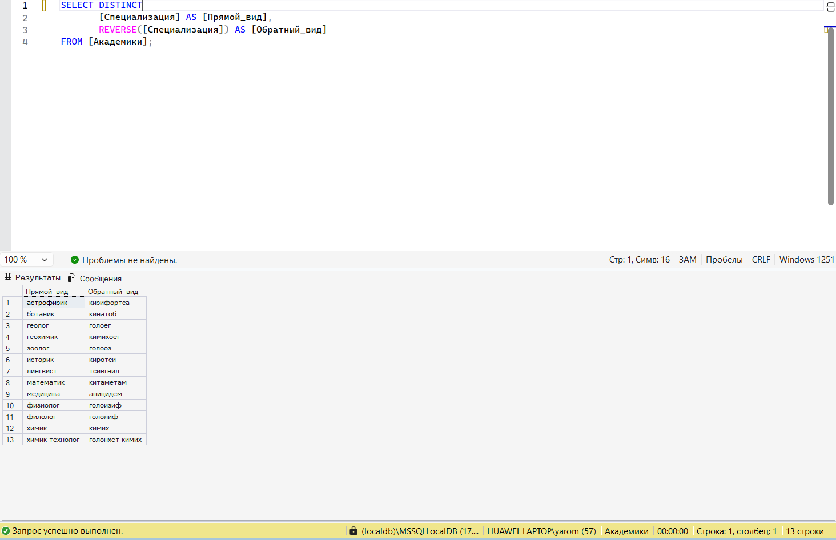

Рис. . Запрос, выводящий список специализаций в правильном и обратном виде

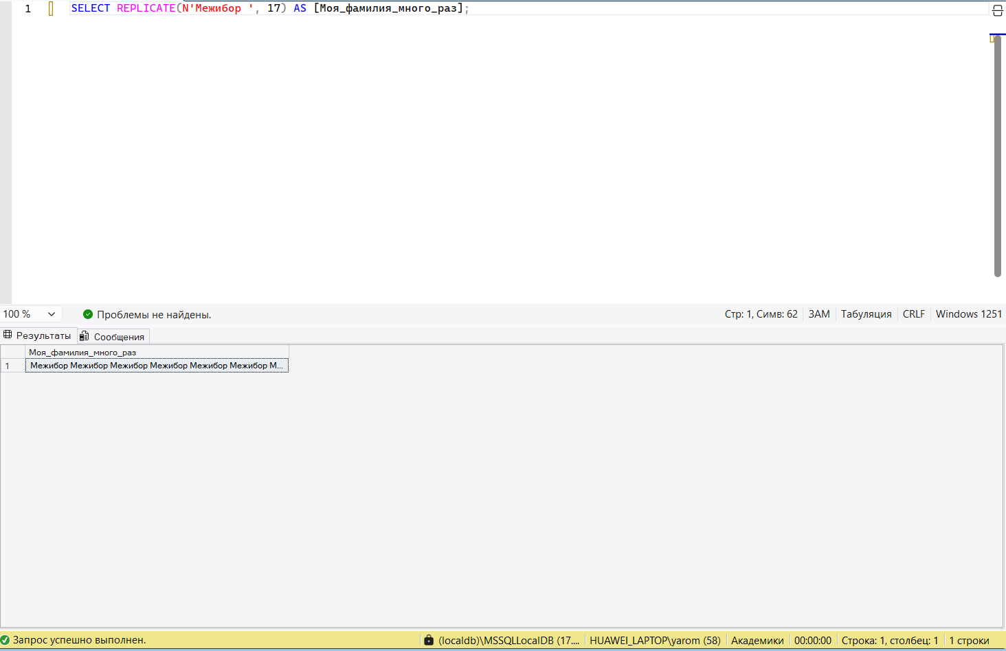

Рис. . Запрос, выводящий мою фамилию в одной строке столько раз, сколько мне лет

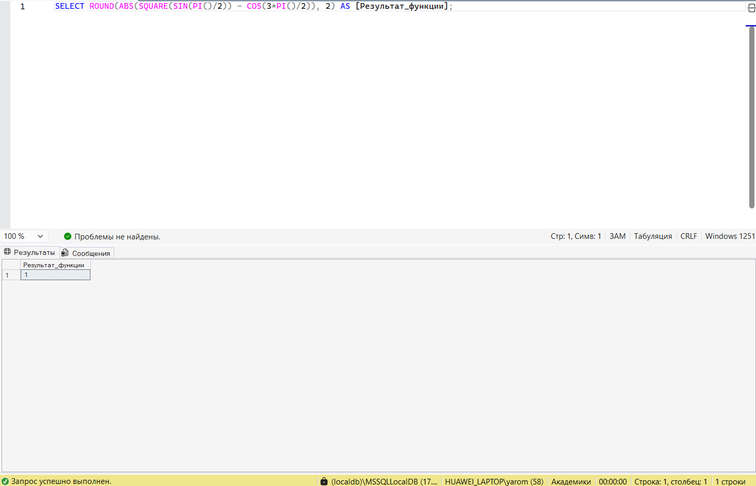

Рис. . Запрос, выводящий Вывести абсолютное значение функций 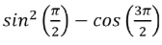 с точностью два знака после десятичной запятой

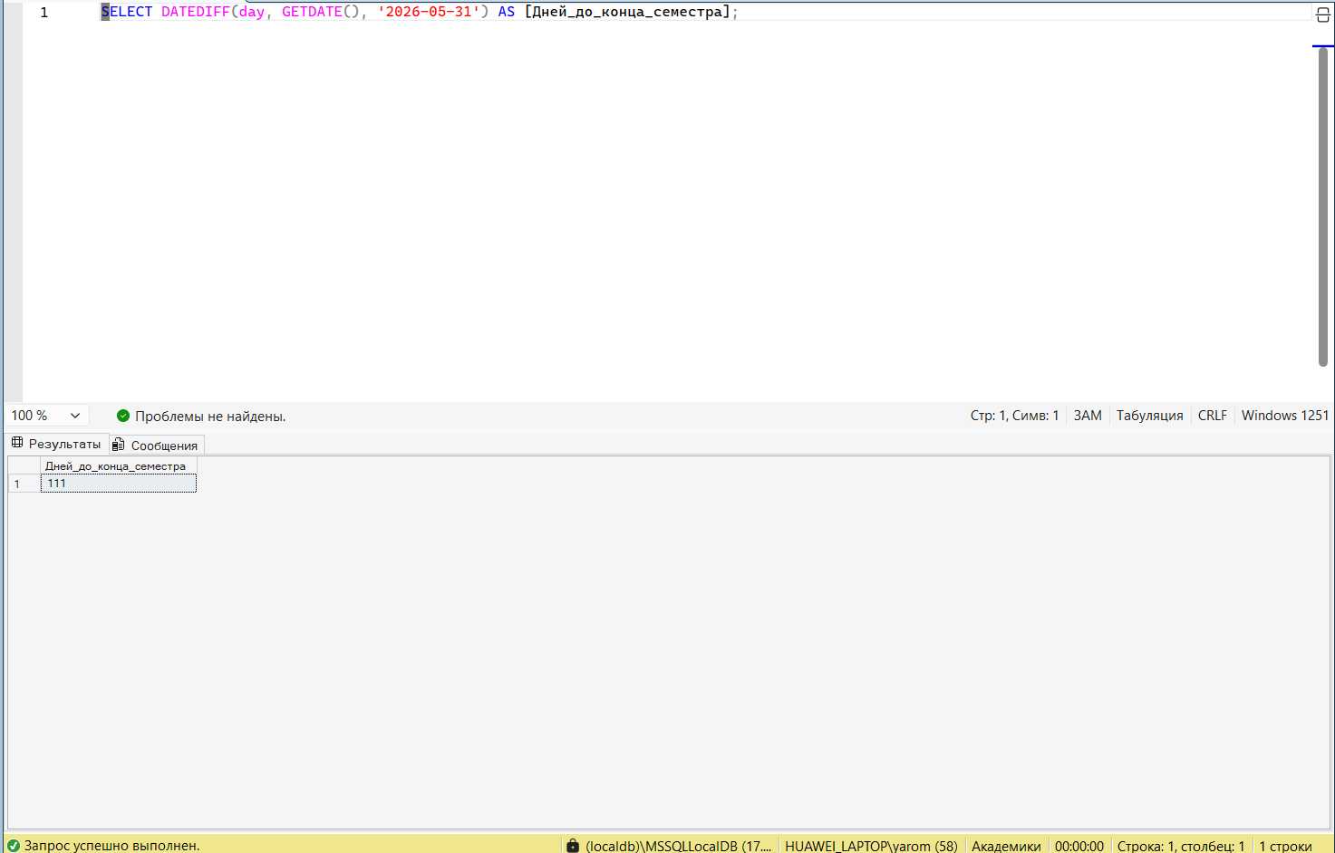

Рис. . Запрос, выводящий количество дней до конца семестра

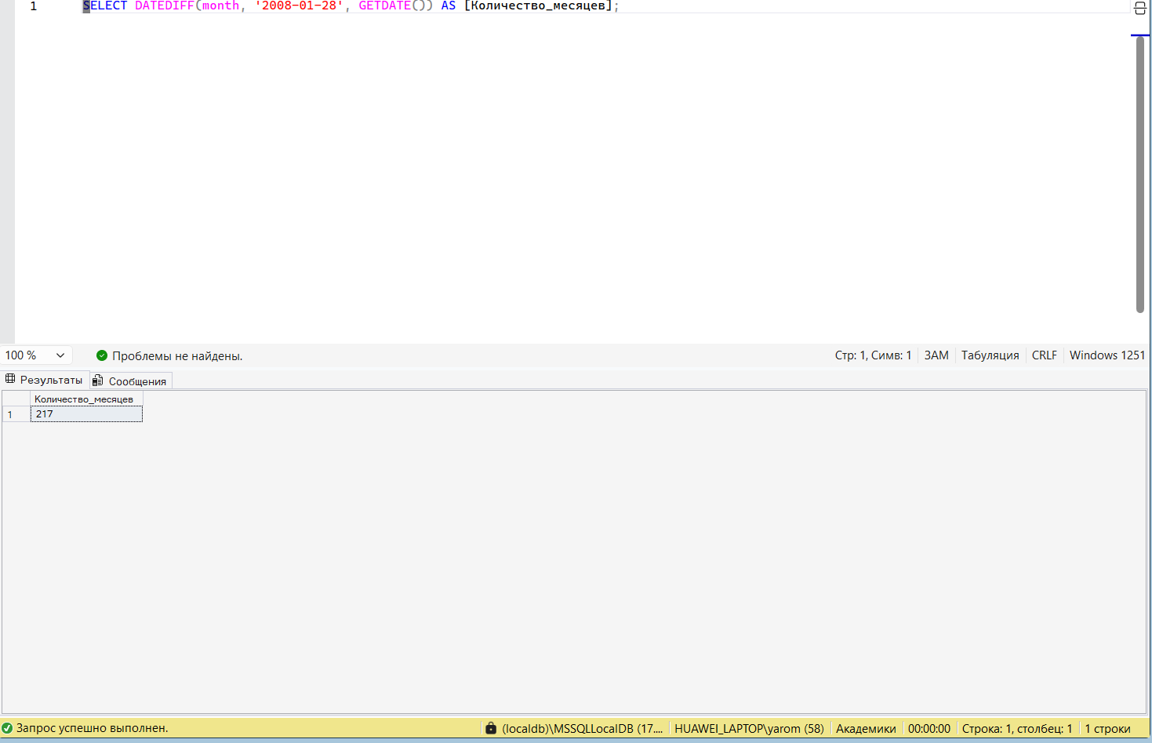

Рис. . Запрос, выводящий количество месяцев от вашего рождения

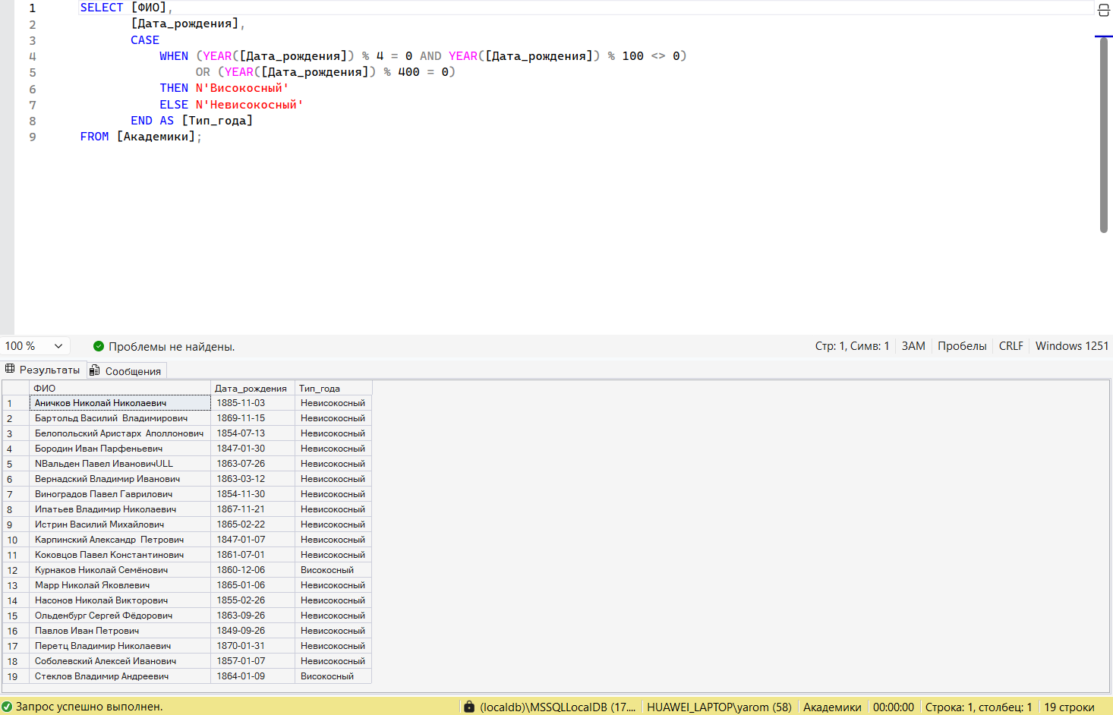

Рис. . Запрос, выводящий ФИО и високосность года рождения каждого академика

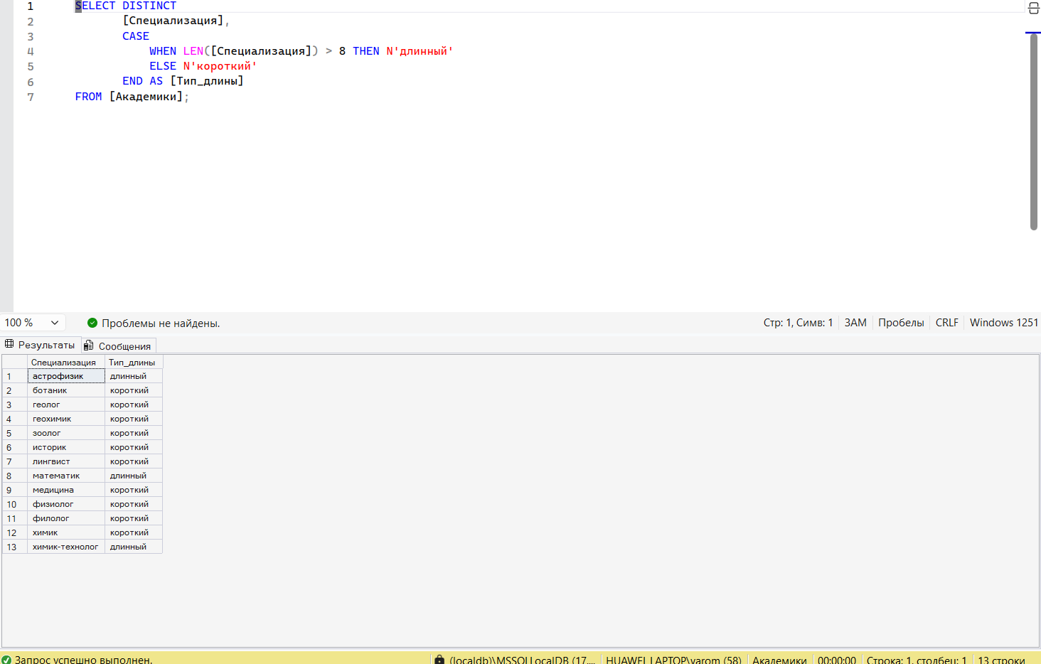

Рис. . Запрос, выводящий список специализаций без повторений

**Вывод:**

В ходе выполнения работы я научился использовать SQL не только как инструмент для извлечения строк, но и как мощный калькулятор. Использование встроенных функций позволяет перенести логику расчетов с прикладной программы на сервер базы данных, что ускоряет работу. Теперь я могу одной командой посчитать среднее население континента, найти самого старого академика или вывести список стран, названия которых приведены к заглавным буквам.

# Отчёт по лабораторной работе №5

**Цели:**

Изучить механизмы группировки данных в SQL. Научиться объединять строки таблицы в группы по определенным признакам и вычислять итоговые (статистические) значения для каждой группы.

**Задачи:**

* Освоить синтаксис предложения GROUP BY для разделения данных на логические подгруппы (например, по континентам или кафедрам).
* Научиться применять агрегатные функции (COUNT, SUM, AVG, MIN, MAX) совместно с группировкой.
* Изучить использование предложения HAVING для фильтрации уже сгруппированных данных (в отличие от WHERE, который фильтрует строки до группировки).
* Понять логику выполнения многоуровневой группировки (по нескольким столбцам одновременно).

**Ход работы:**

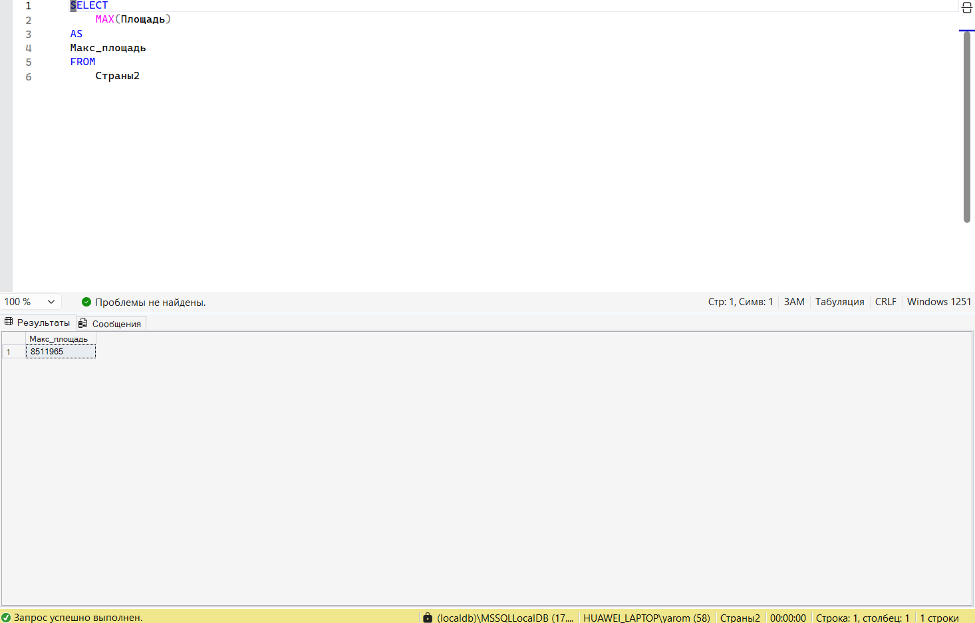

Рис. . Запрос, выводящий максимальную площадь стран

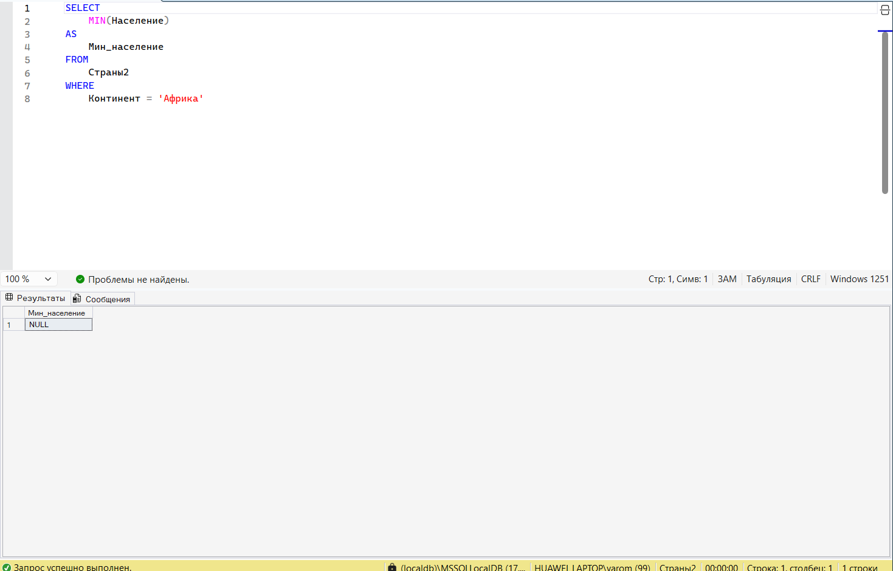

Рис. . Запрос, выводящий наименьшее население стран в Африке

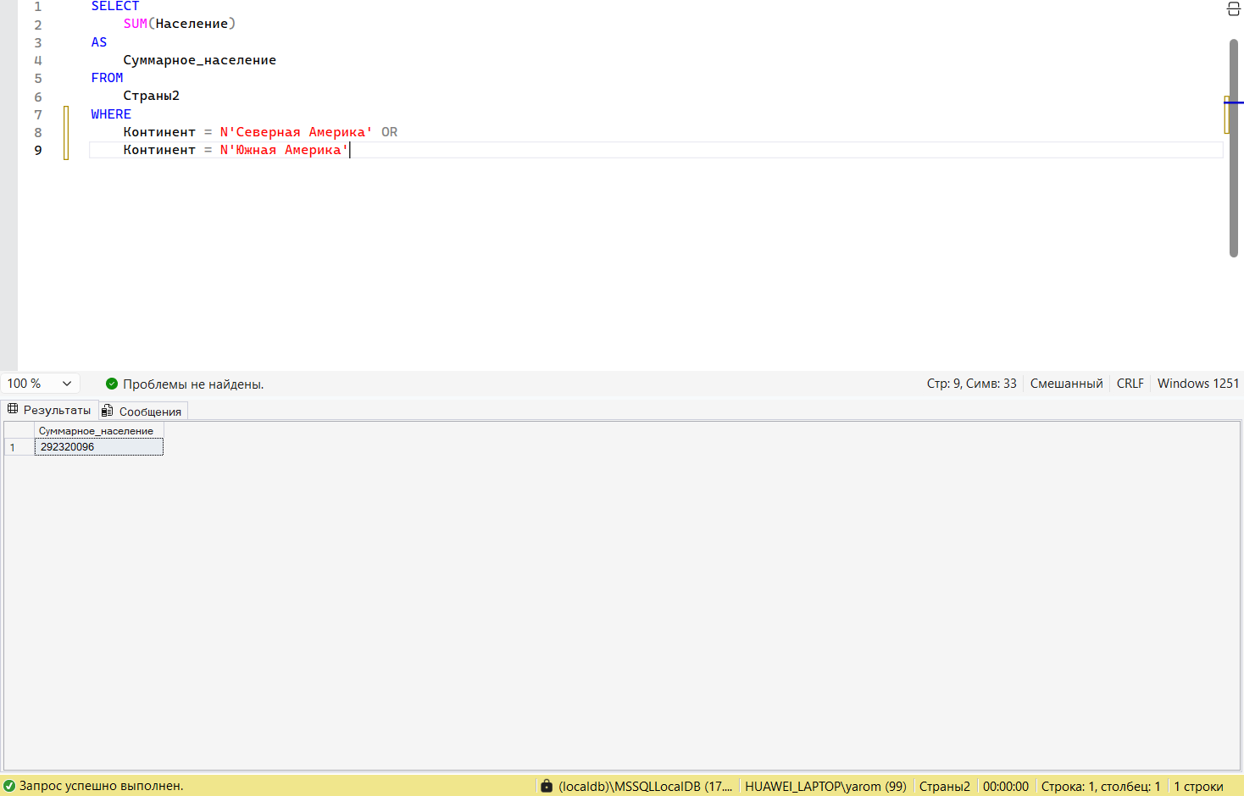

Рис. . Запрос, выводящий суммарное население стран Северной и Южной Америки

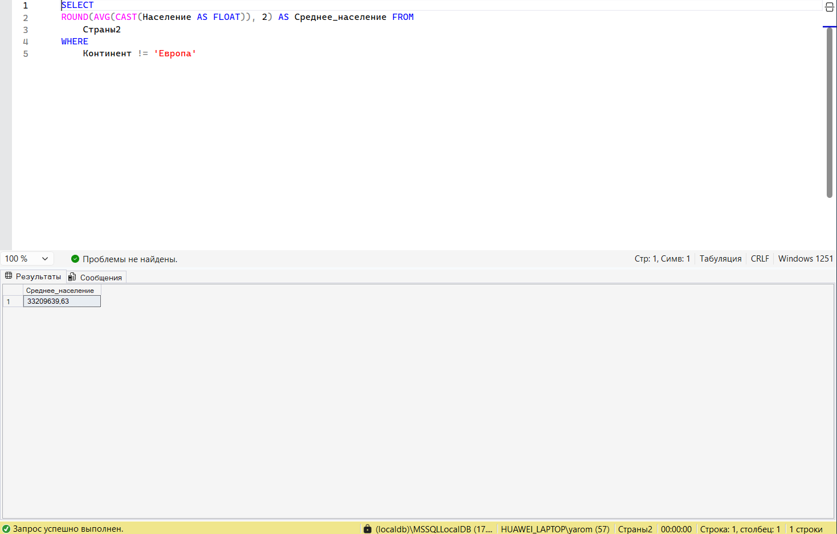

Рис. . Запрос, выводящий среднее население стран, кроме европейских

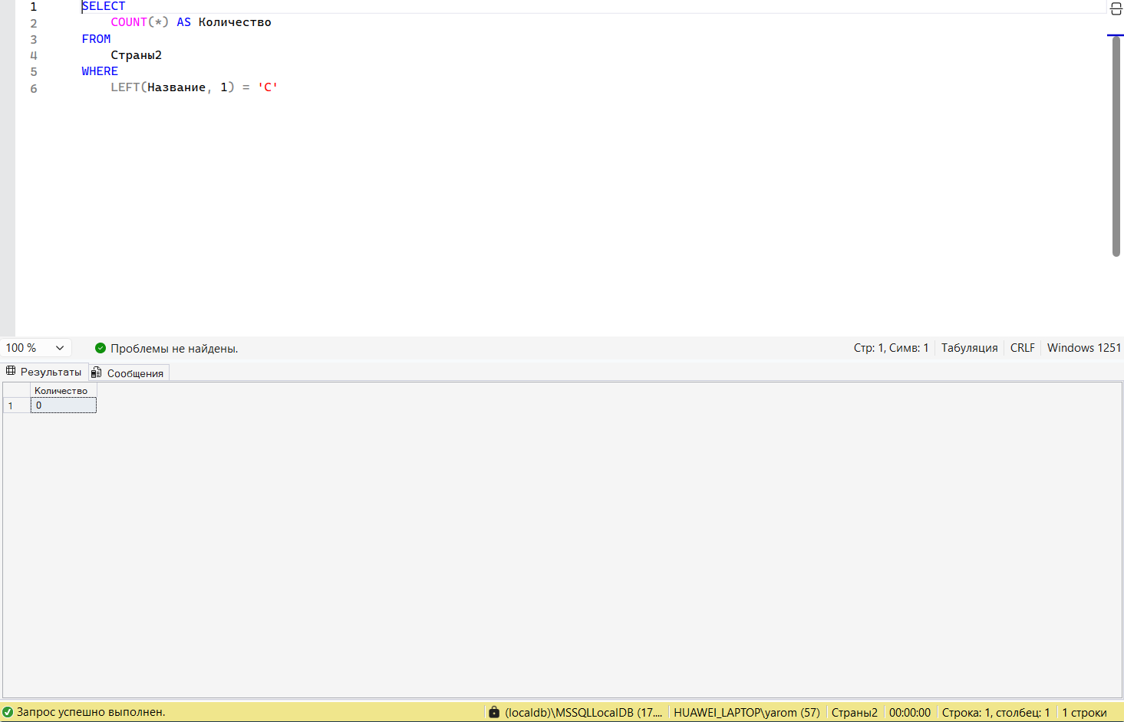

Рис. . Запрос, выводящий количество стран, название которых начинается с буквы «С»

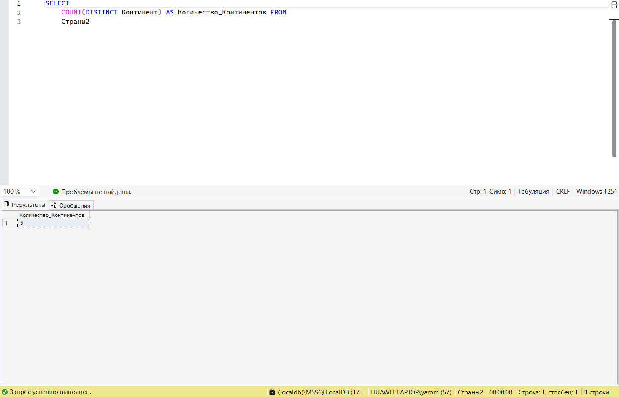

Рис. . Запрос, выводящий количество континентов, где есть страны

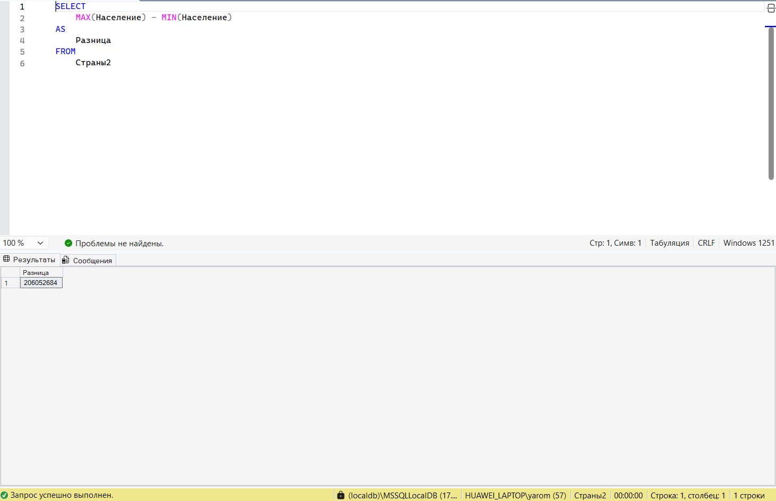

Рис. . Запрос, выводящий разницу населения между странами с наибольшим и наименьшим количеством граждан

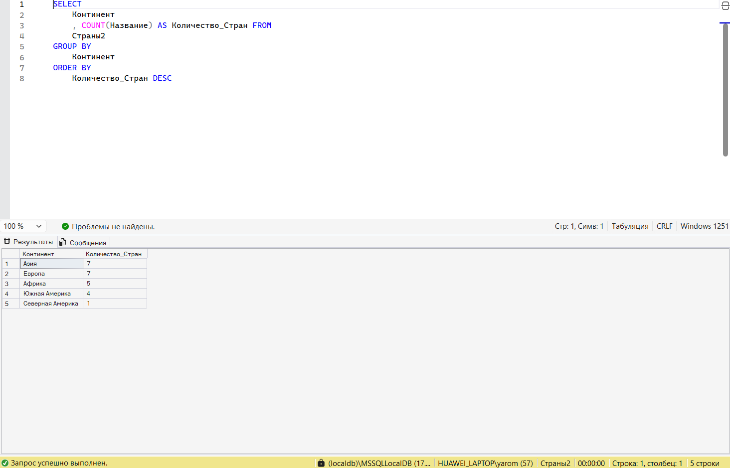

Рис. . Запрос, выводящий количество стран на каждом континенте

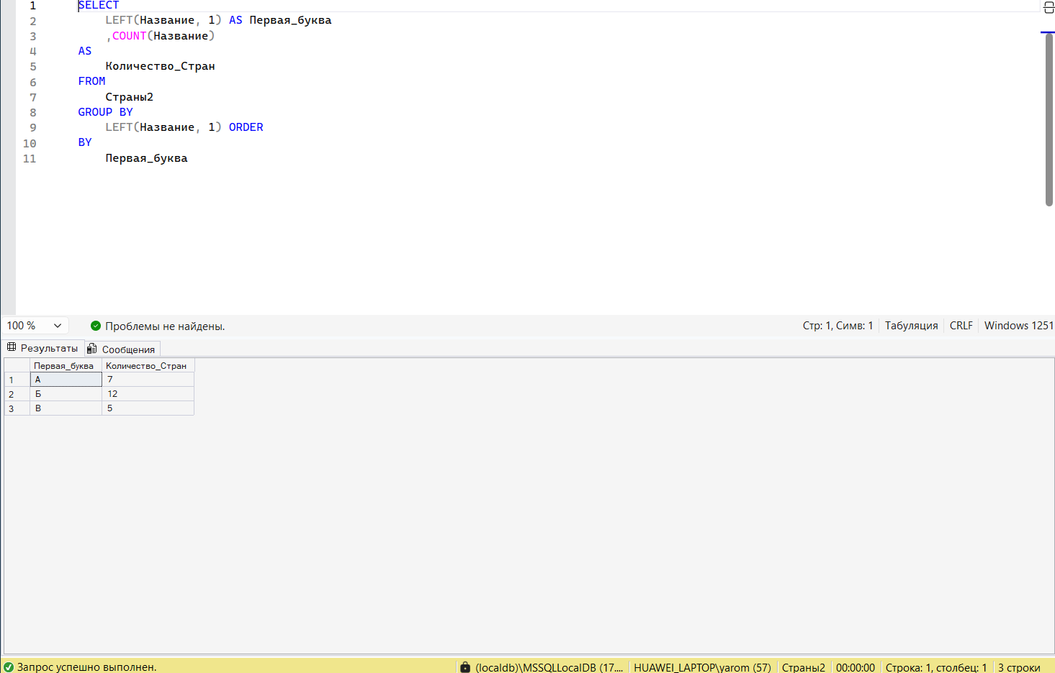

Рис. . Запрос, выводящий количество стран по первым буквам в названии

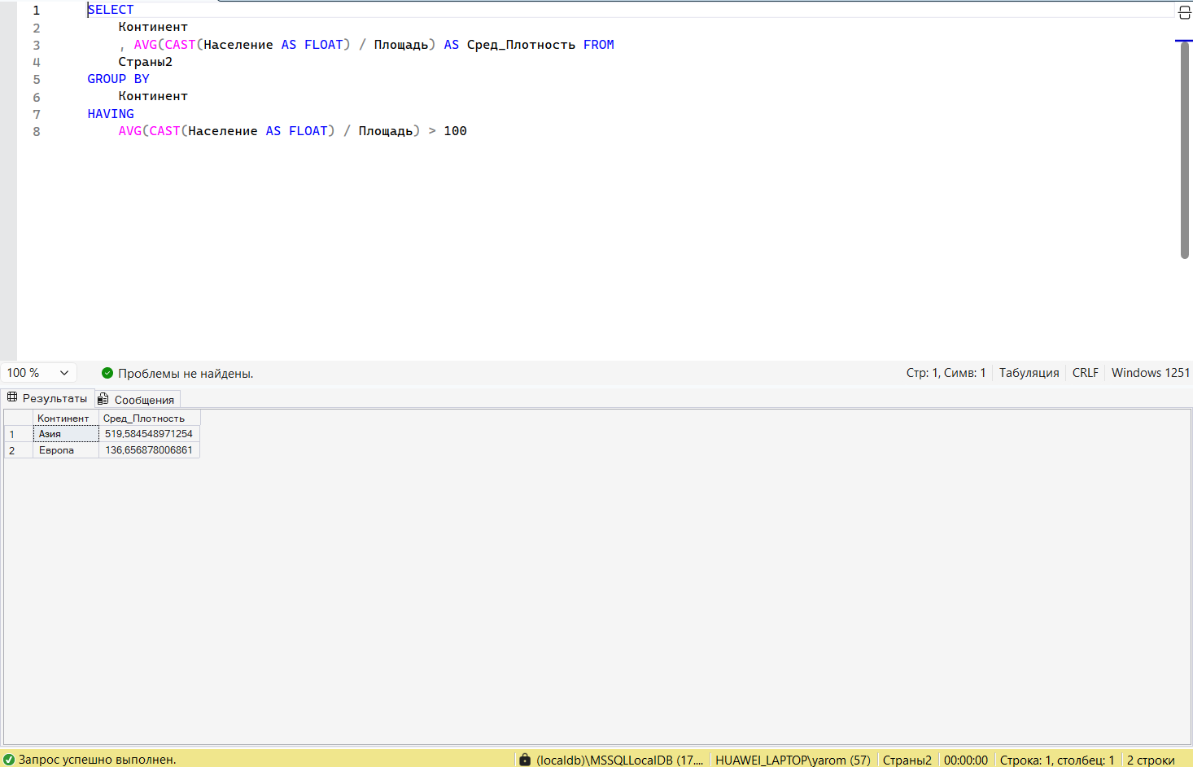

Рис. . Запрос, выводящий список континентов, где плотность населения больше, чем 100 чел. на кв. км

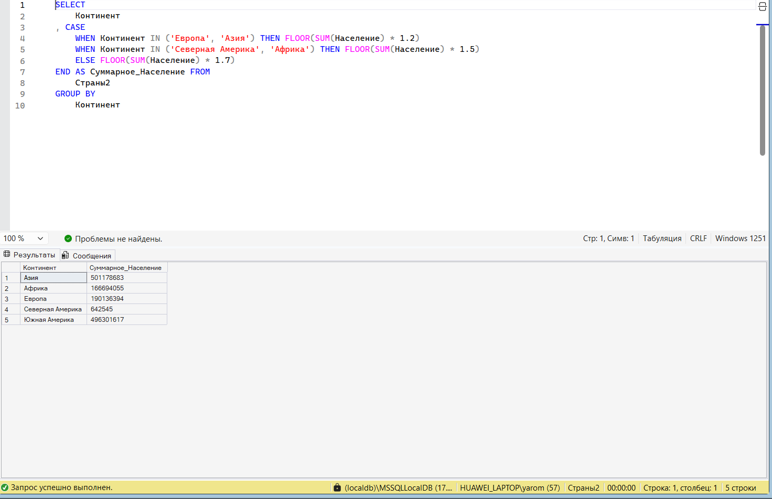

Рис. . Запрос, выводящий список континентов с прогнозируемым населением

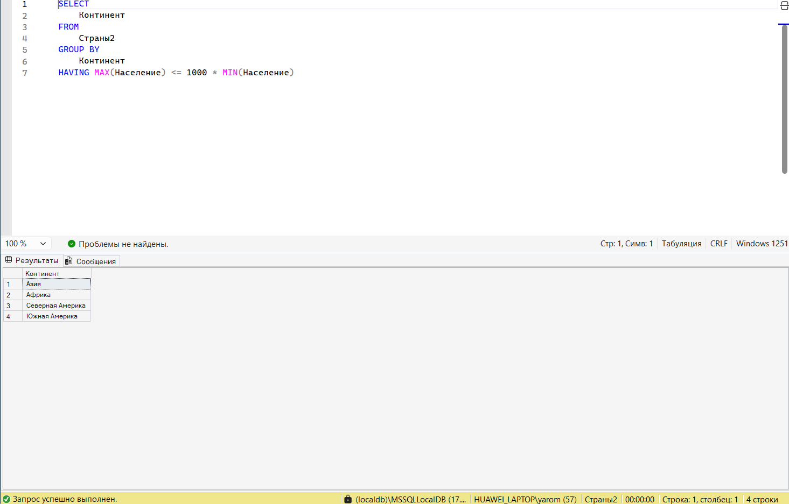

Рис. . Запрос, выводящий список континентов, где разница по населению между наибольшими и наименьшими странами не более в 1000 раз

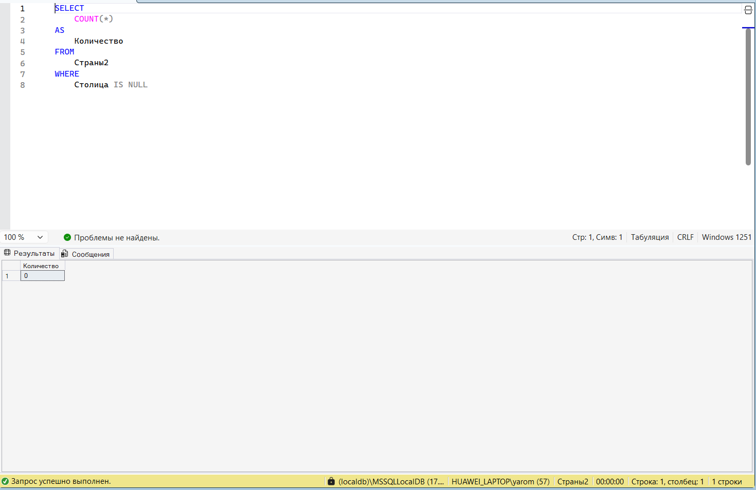

Рис. . Запрос, выводящий количество стран, у которых нет столицы

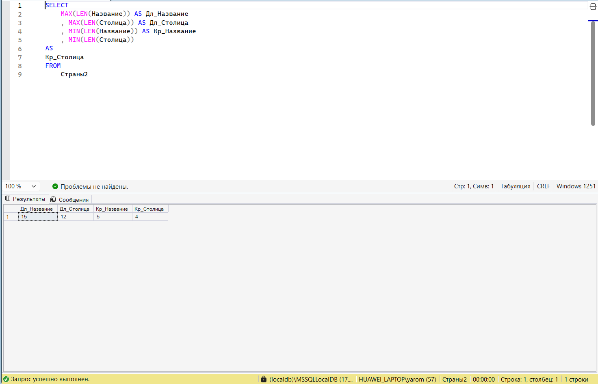

Рис. . Запрос, выводящий количество символов в самых длинных и коротких названиях стран и столиц

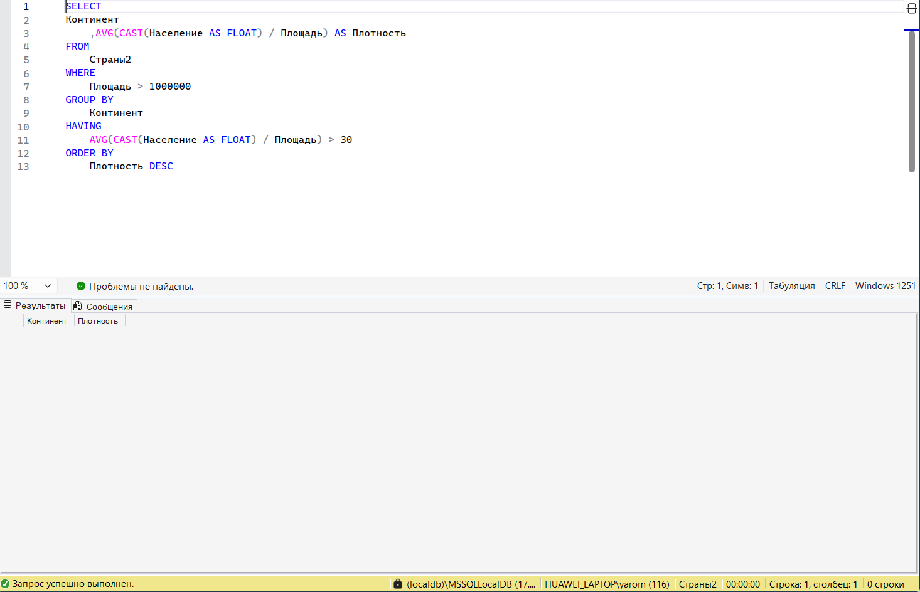

Рис. . Запрос, выводящий список континентов, у которых средняя плотность среди стран с площадью более 1 млн. кв. км больше, чем 30 чел. на кв. км

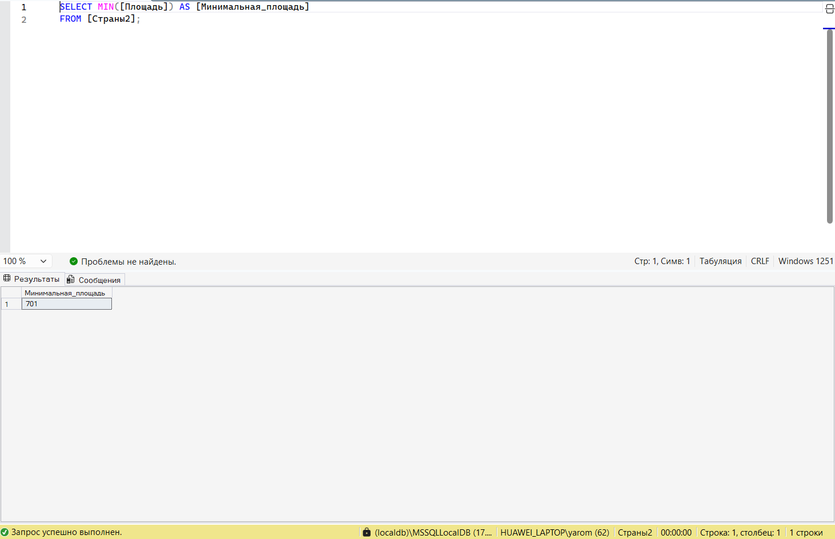

Рис. . Запрос, выводящий минимальную площадь стран

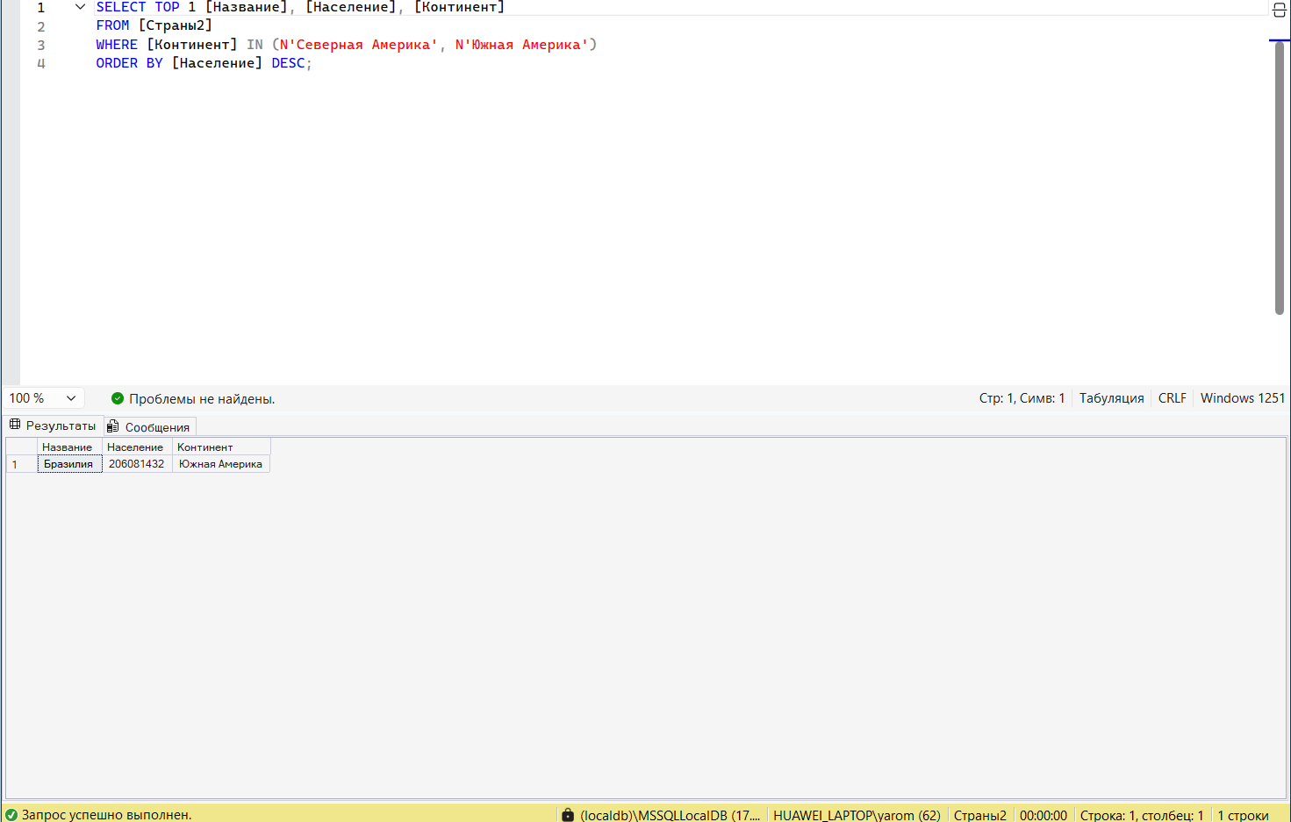

Рис. . Запрос, выводящий наибольшую по населению страну в Северной и Южной Америке

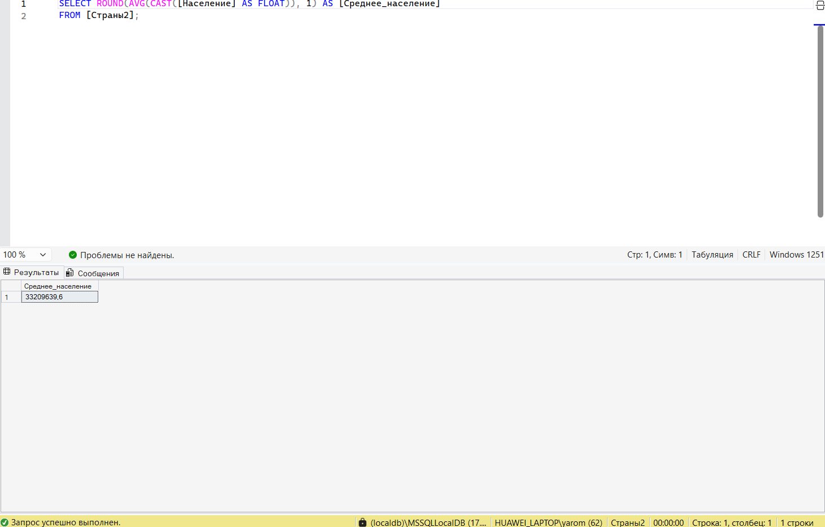

Рис. . Запрос, выводящий среднее население стран

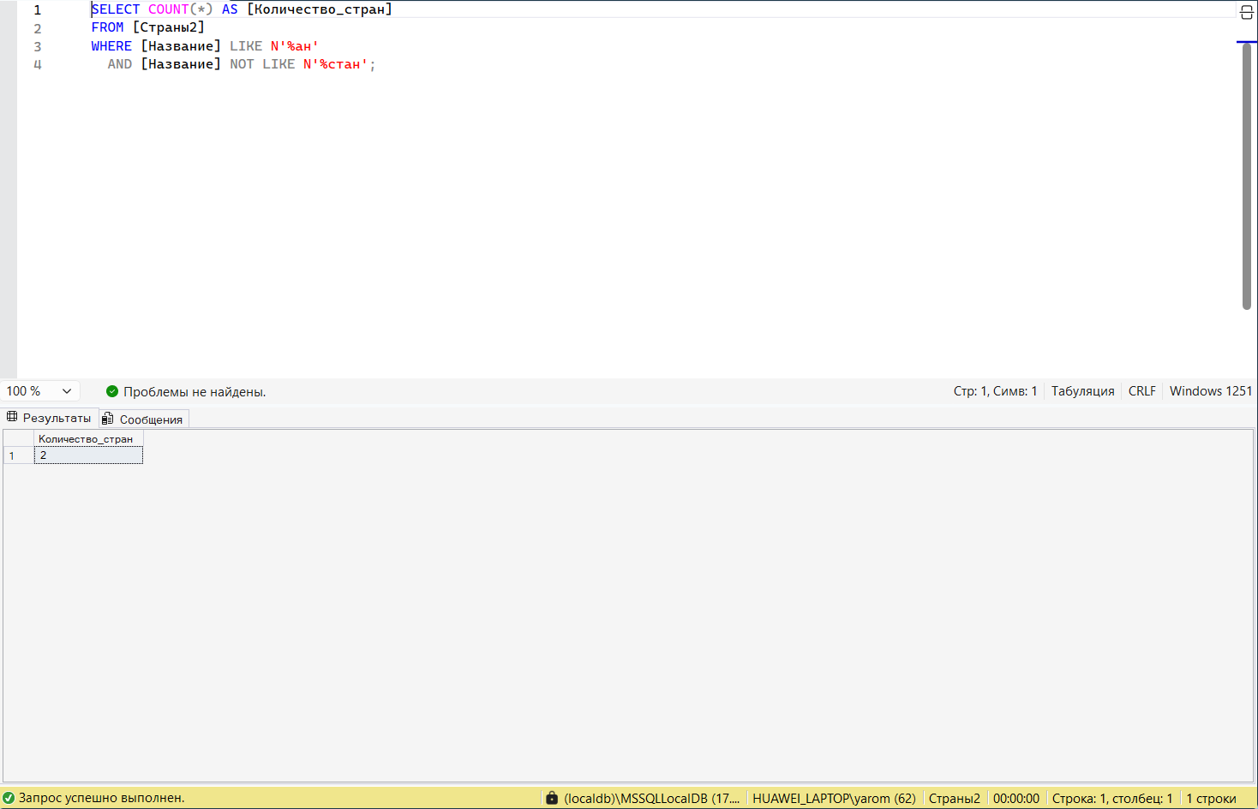

Рис. . Запрос, выводящий количество стран, у которых название заканчивается на «ан», кроме стран, у которых название заканчивается на «стан»

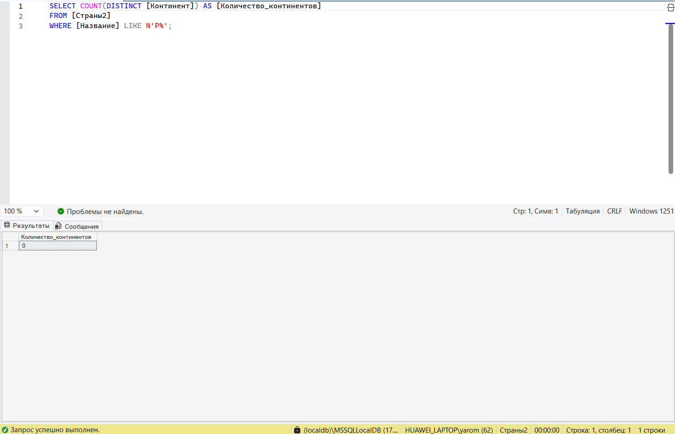

Рис. . Запрос, выводящий количество континентов, где есть страны, название которых начинается с буквы «Р»

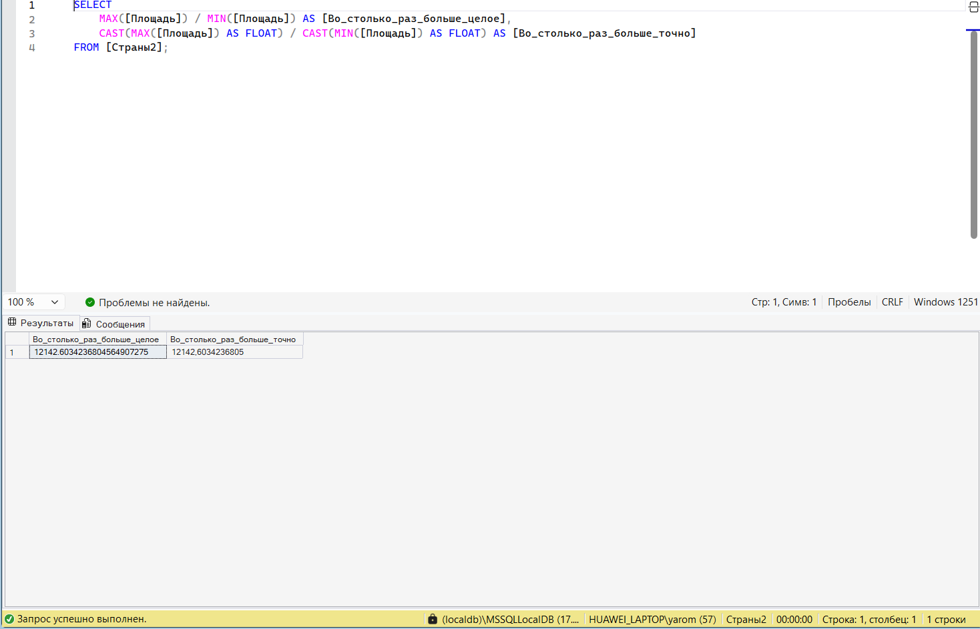

Рис. . Запрос, выводящий сколько раз страна с наибольшей площадью больше, чем страна с наименьшей площадью

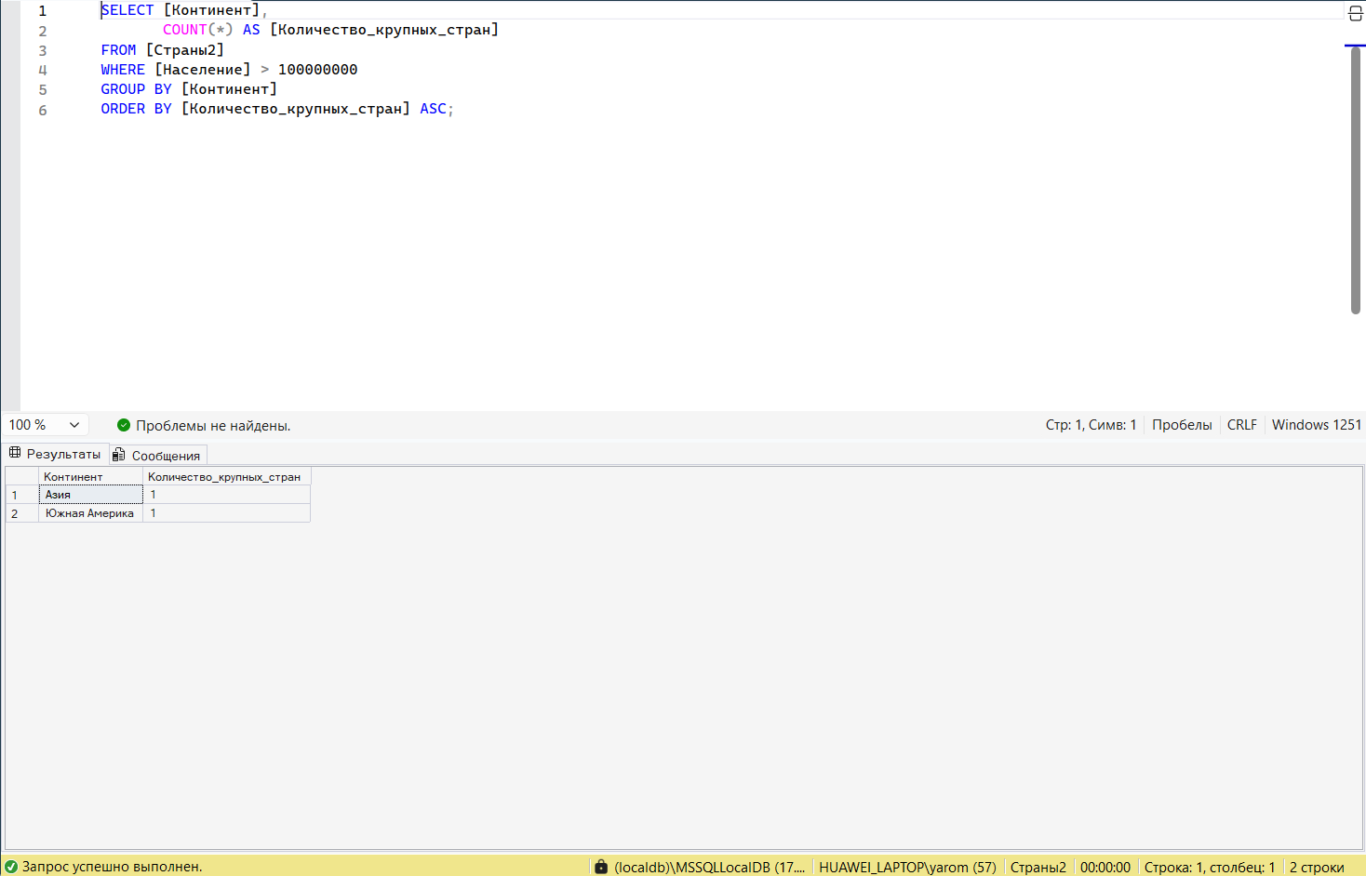

Рис. . Запрос, выводящий количество стран с населением больше, чем 100 млн. чел. на каждом континенте

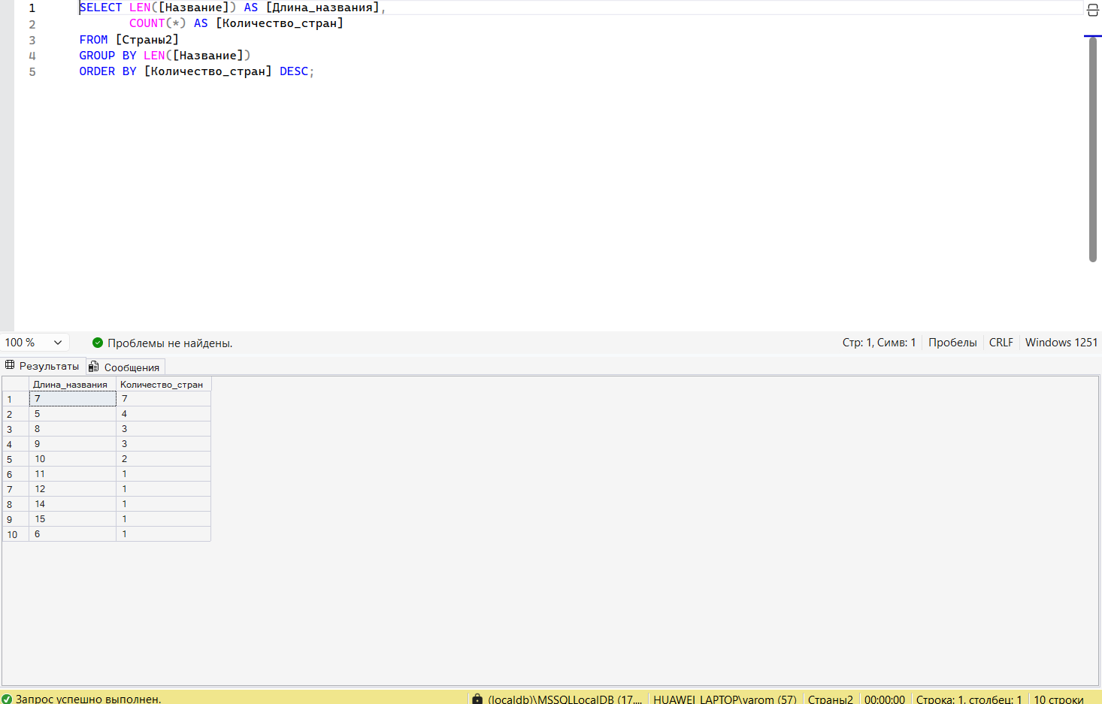

Рис. . Запрос, выводящий количество стран по количеству букв в названии

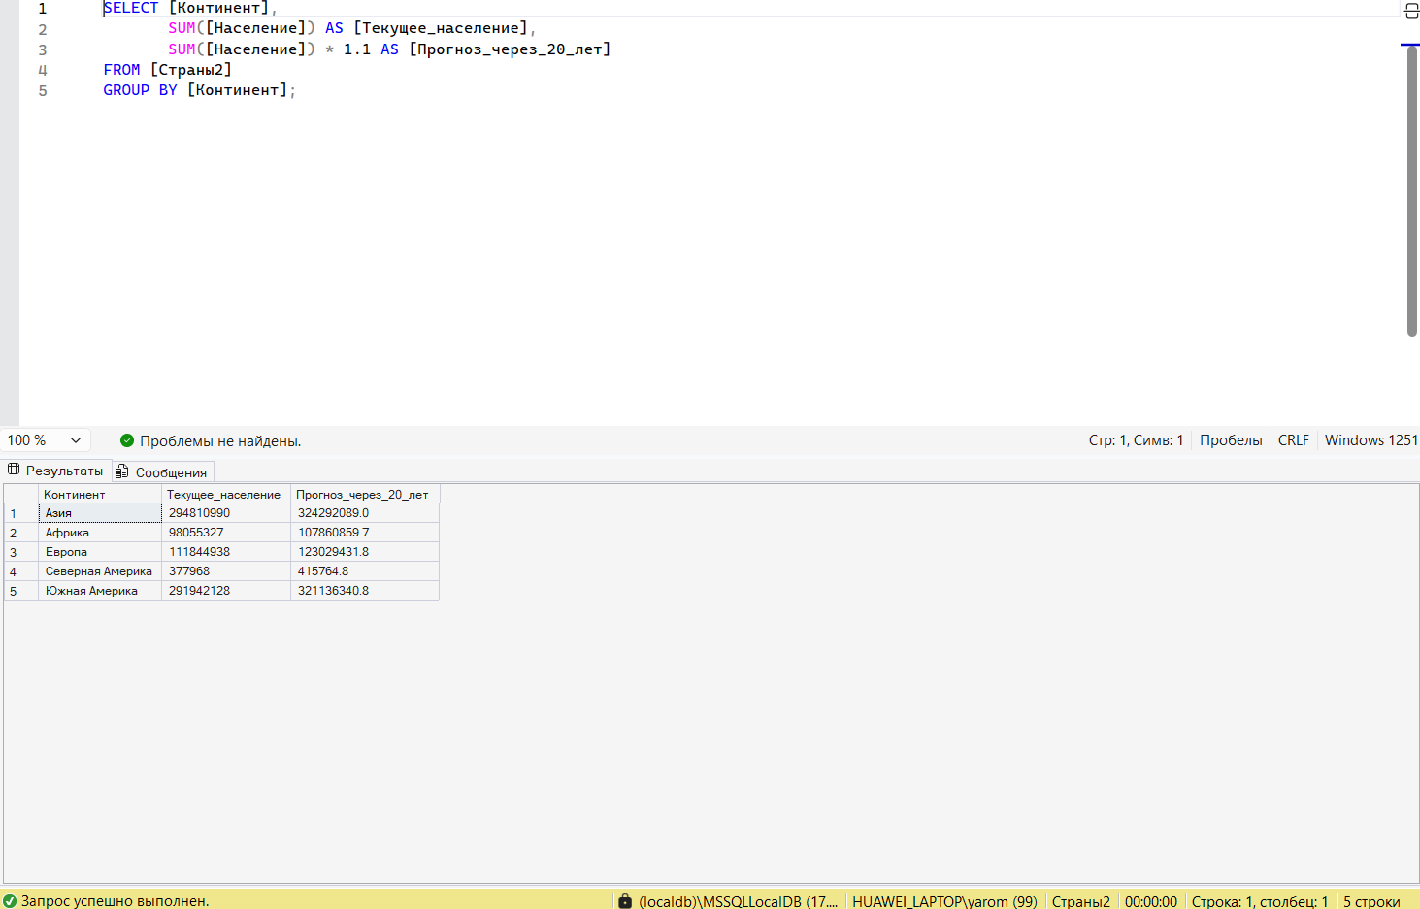

Рис. . Запрос, выводящий список континентов с прогнозируемым населением: ожидается, что через 20 лет население мира вырастет на 10%

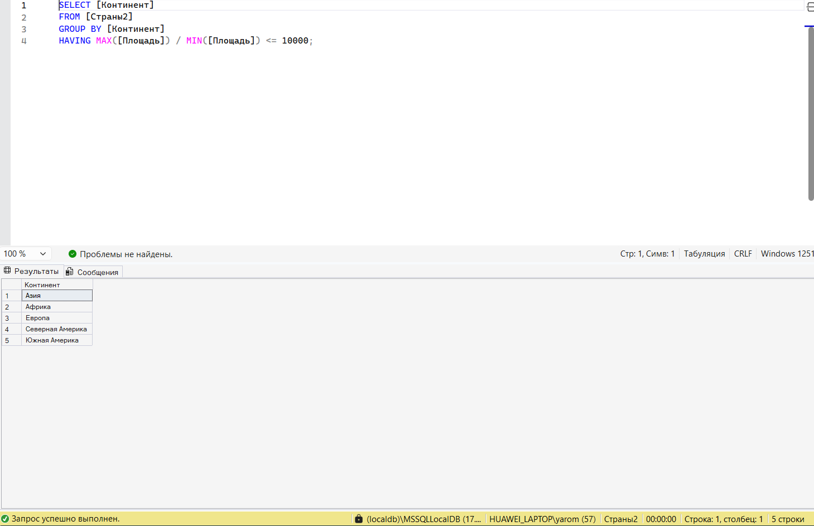

Рис. . Запрос, выводящий список континентов, где разница по площади между наибольшими и наименьшими странами не более в 10000 раз

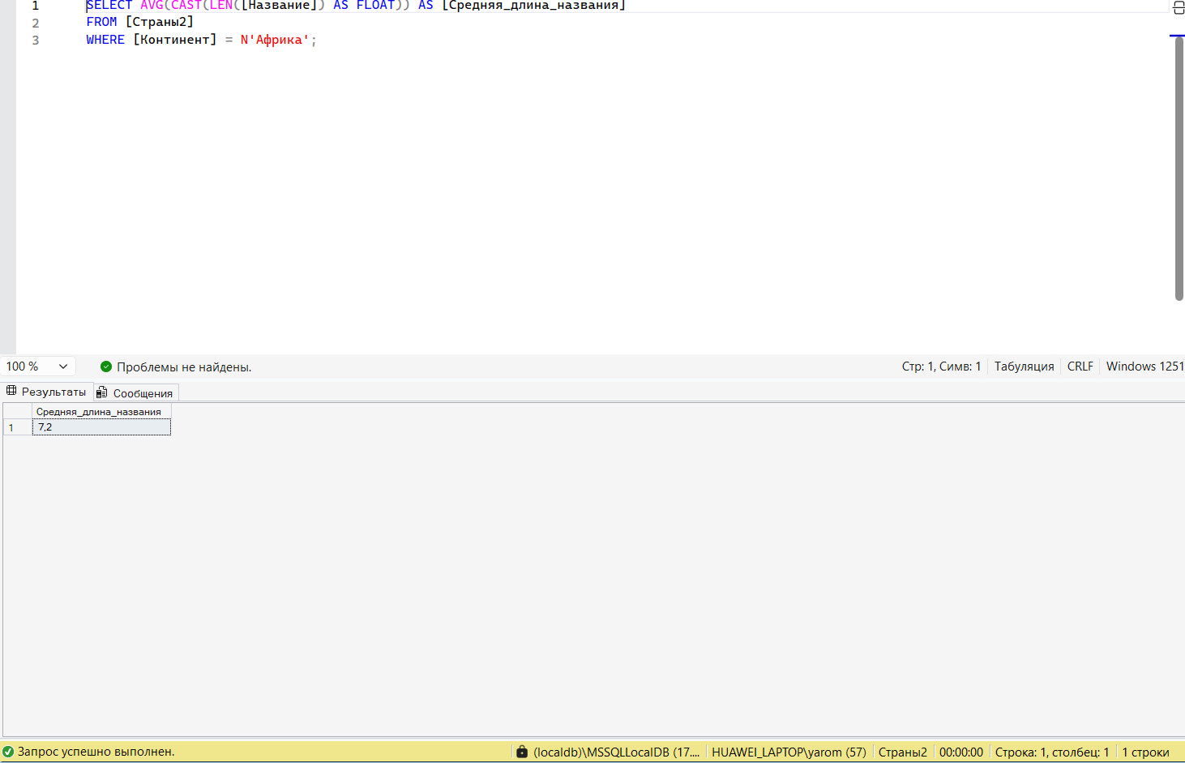

Рис. . Запрос, выводящий среднюю длину названий Африканских стран

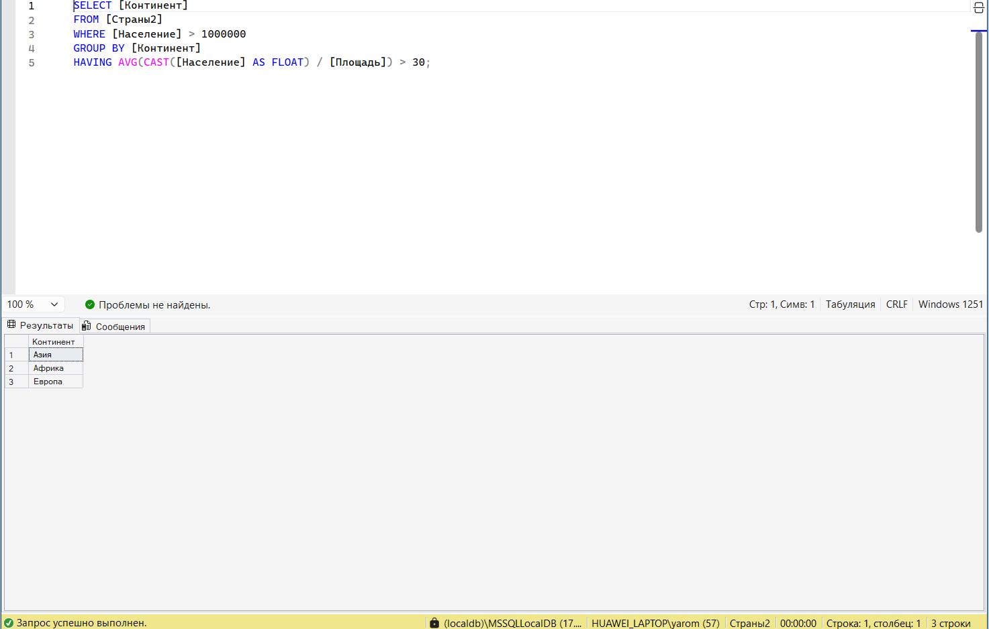

Рис. . Запрос, выводящий список континентов, у которых средняя плотность среди стран с населением более 1 млн. чел. больше, чем 30 чел. на кв. км

**Вывод:**

В ходе выполнения работы я научился превращать детализированные таблицы в аналитические отчеты. Если раньше я мог найти среднее население только по всей таблице, то теперь я могу вывести среднее население для каждого континента в отдельности одной командой. Я понял принципиальную разницу между WHERE и HAVING: первый отсекает лишние строки, а второй — лишние группы. Эти навыки критически важны для построения сводных таблиц и анализа больших объемов информации.

# Отчёт по лабораторной работе №6

**Цели:**

Изучить принципы организации реляционных связей между таблицами. Научиться извлекать данные из нескольких взаимосвязанных таблиц одновременно, используя операторы соединения.

**Задачи:**

* Освоить синтаксис оператора INNER JOIN для получения строк, которые имеют совпадения в обеих таблицах.
* Изучить работу внешних соединений (LEFT JOIN, RIGHT JOIN) для сохранения данных из одной таблицы, даже если для них нет соответствий во второй.
* Понять принцип использования алиасов (псевдонимов) для таблиц, чтобы сделать запросы короче и понятнее.
* Научиться объединять более двух таблиц в одном запросе для построения сложных отчетов.

**Ход работы:**

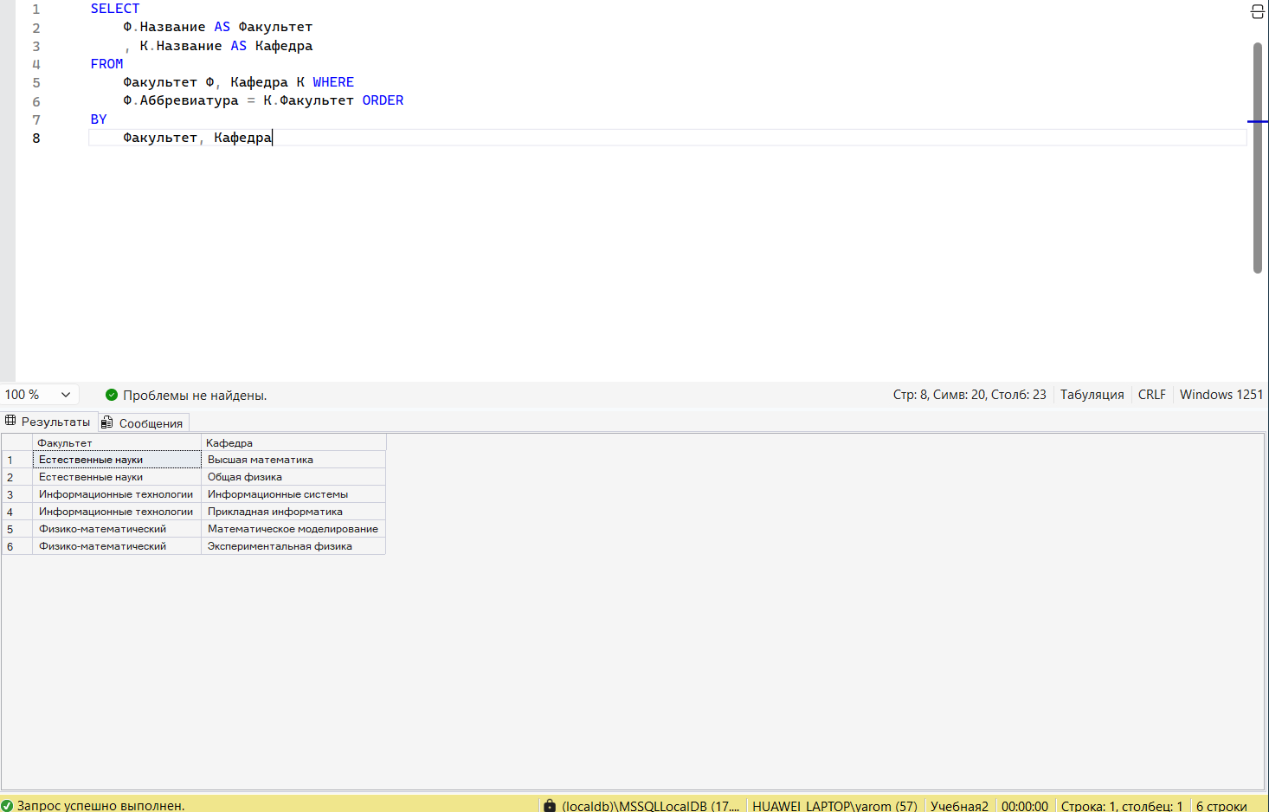

Рис. . Запрос, выводящий факультет и кафедры, используя неявное соединение

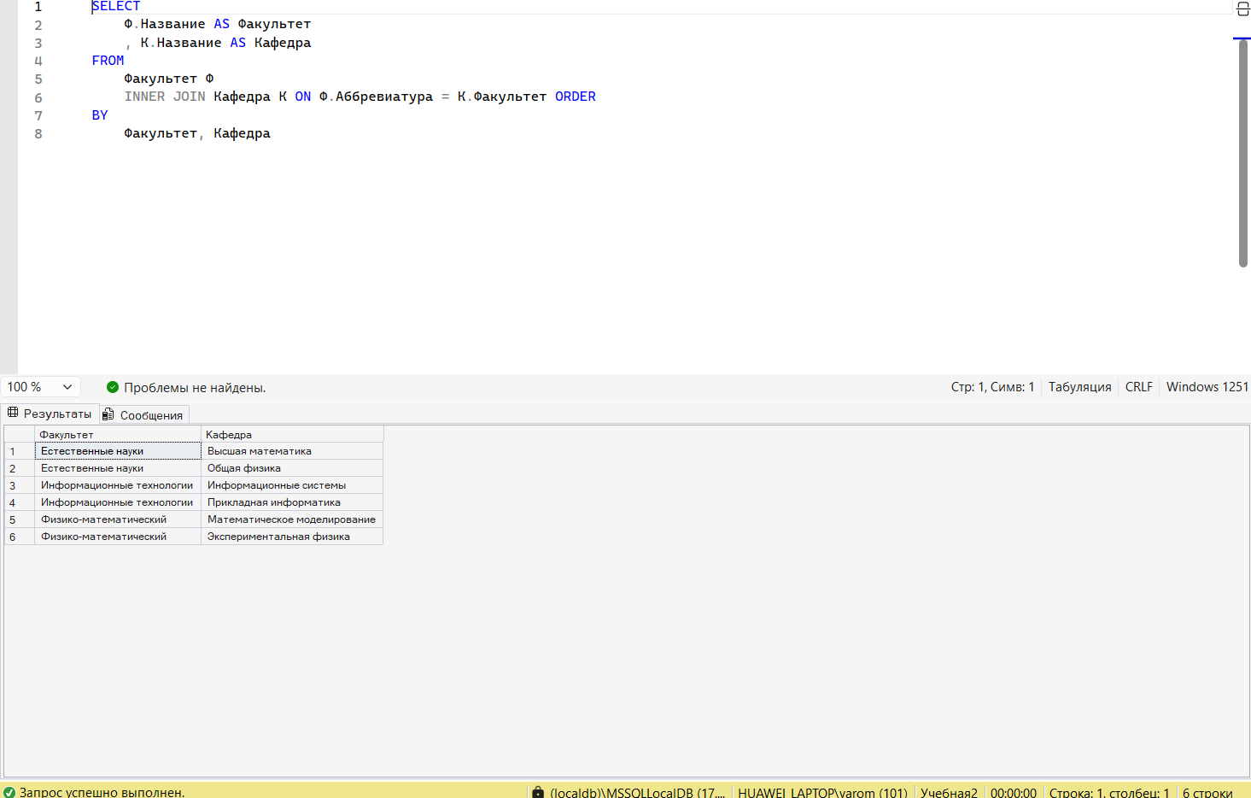

Рис. . Запрос, выводящий факультет и кафедры, используя явное соединение

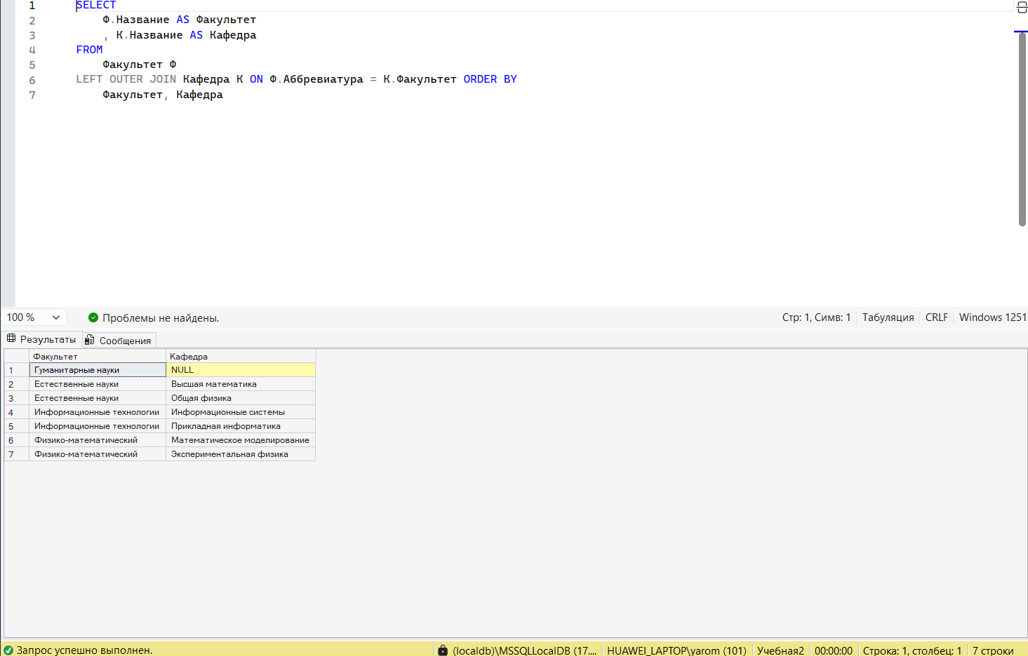

Рис. . Запрос, выводящий все факультеты и их кафедры, если существуют

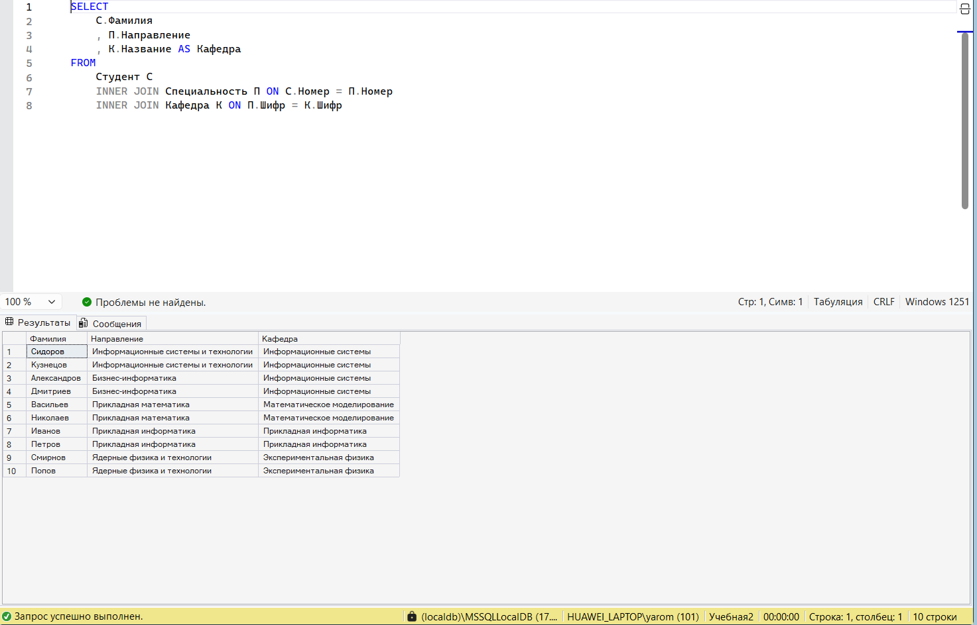

Рис. . Запрос, выводящий из таблиц «Кафедра», «Специальность» и «Студент» данные о студентах

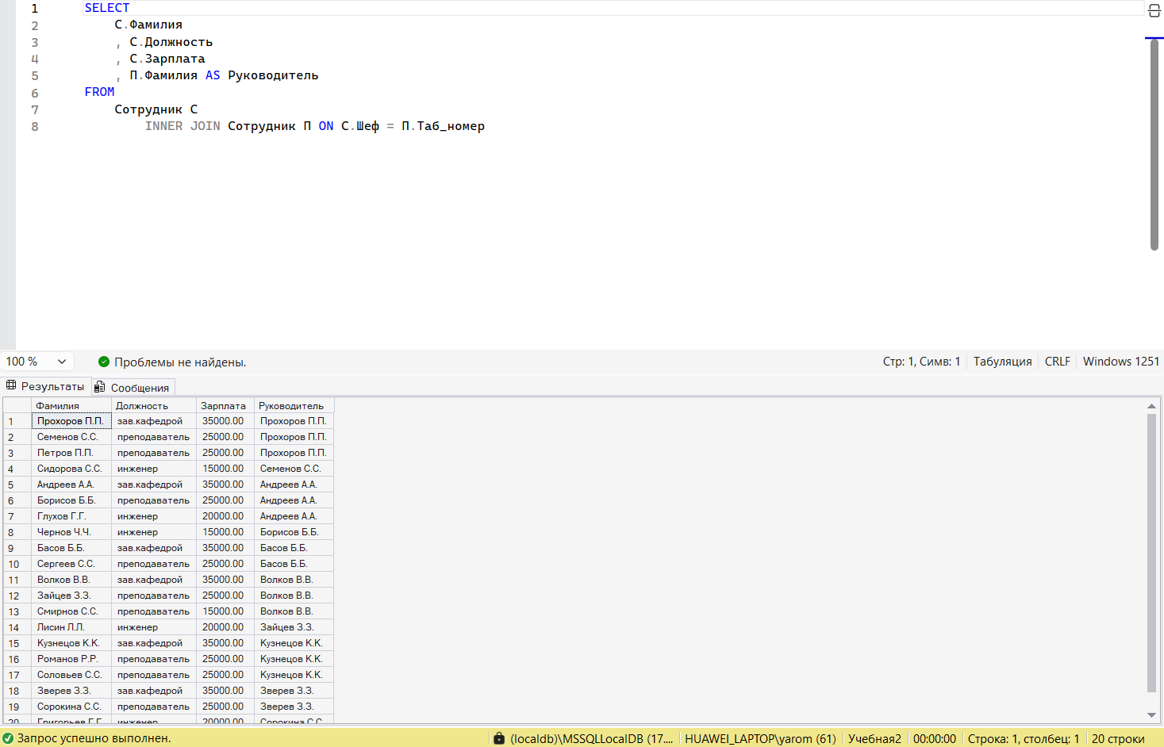

Рис. . Запрос, выводящий для каждого сотрудника фамилию, должность, зарплату и фамилию его непосредственного руководителя

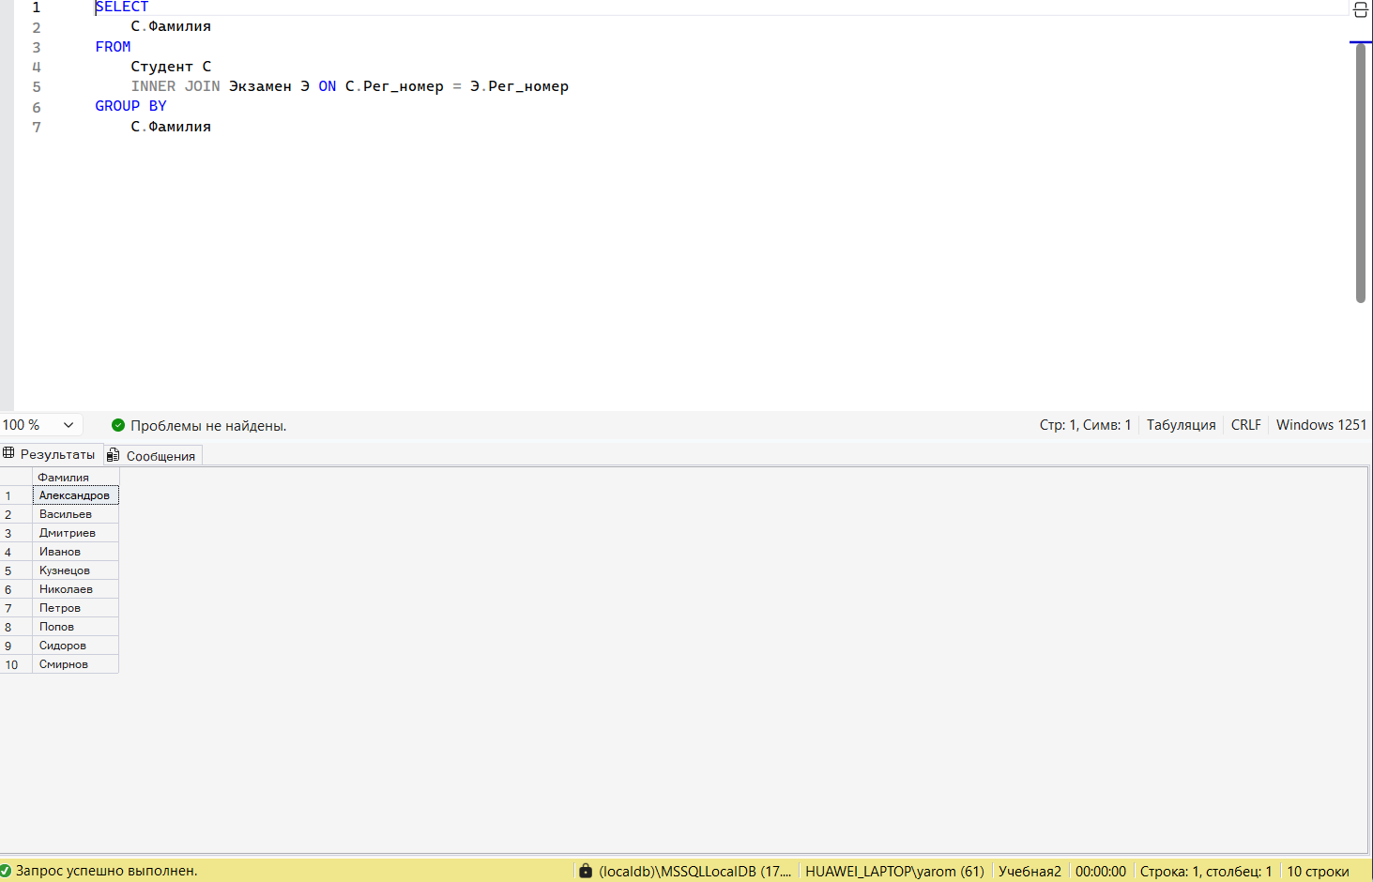

Рис. . Запрос, выводящий список студентов, сдавших хотя бы один экзамен

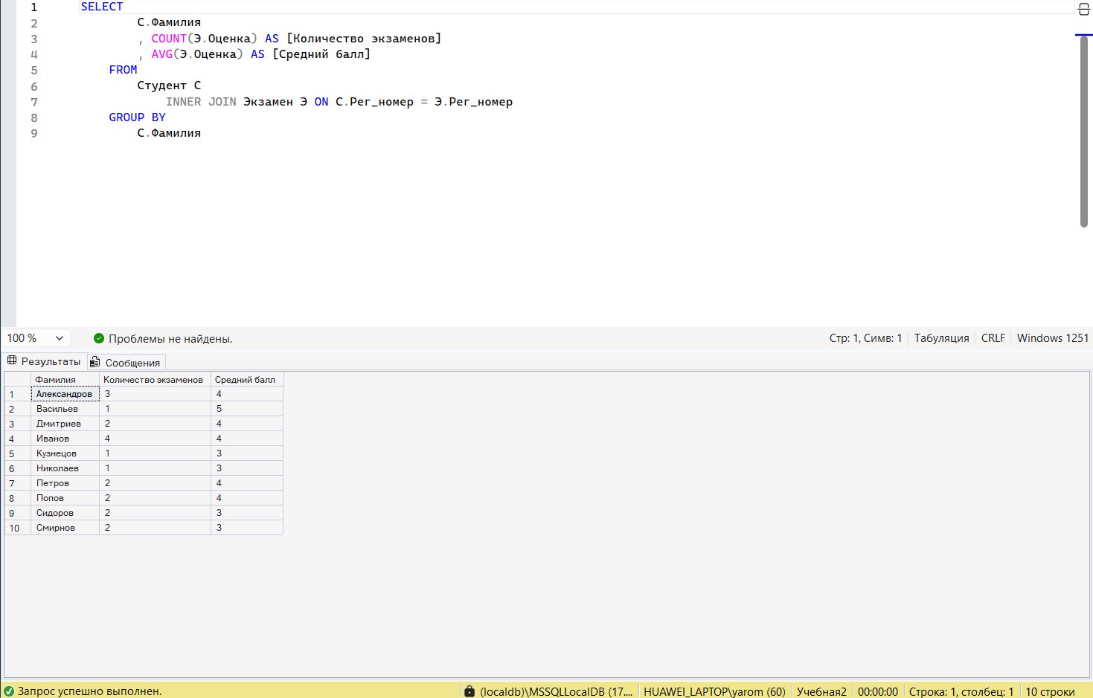

Рис. . Запрос, выводящий из таблиц «Студент» и «Экзамен» учетные номера и фамилии студентов, а также количество сданных экзаменов и средний балл для каждого студента

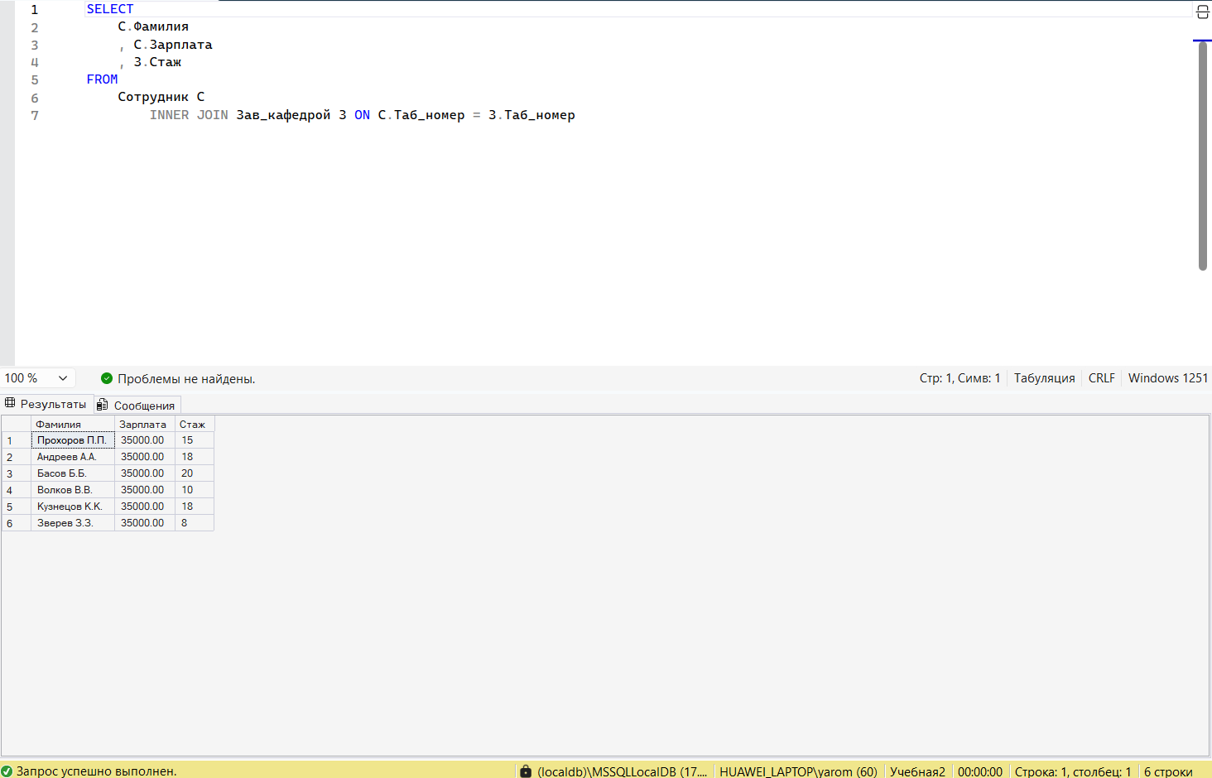

Рис. . Запрос, выводящий список заведующих кафедрами и их зарплаты, и стаж работы

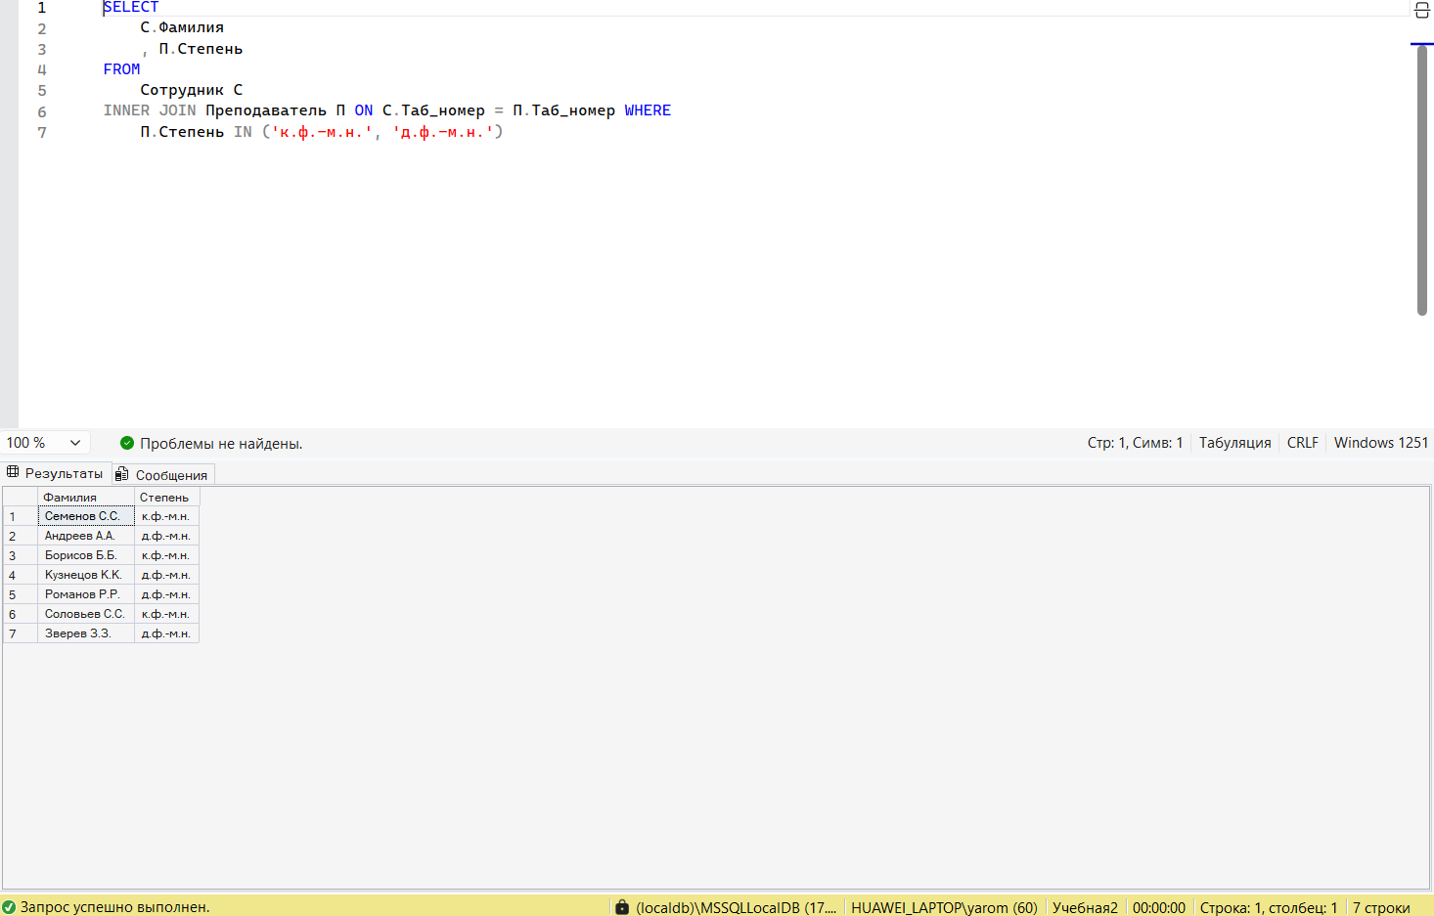

Рис. . Запрос, выводящий список кандидатов и докторов физико-математических наук

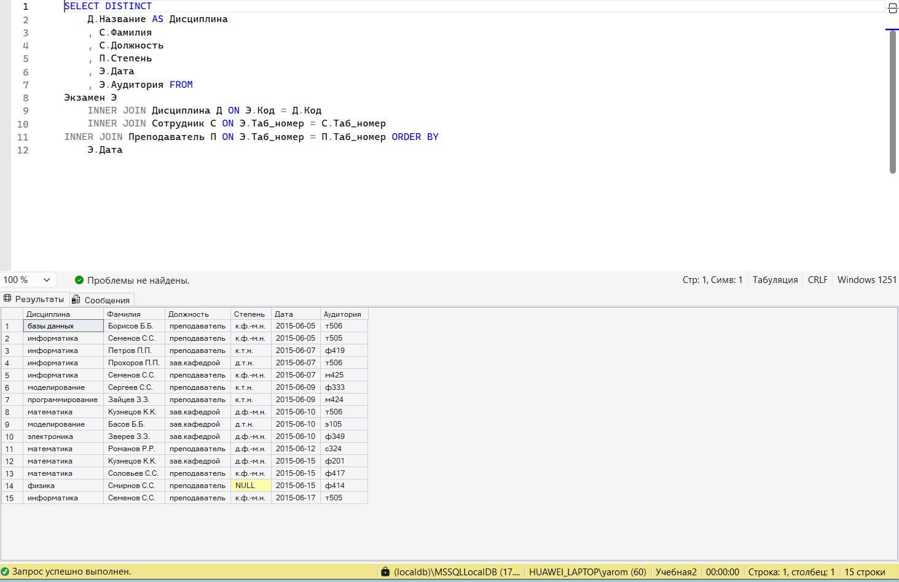

Рис. . Запрос, выводящий название дисциплины, фамилию, должность и степень преподавателя, дату и место проведения экзаменов в хронологическом порядке

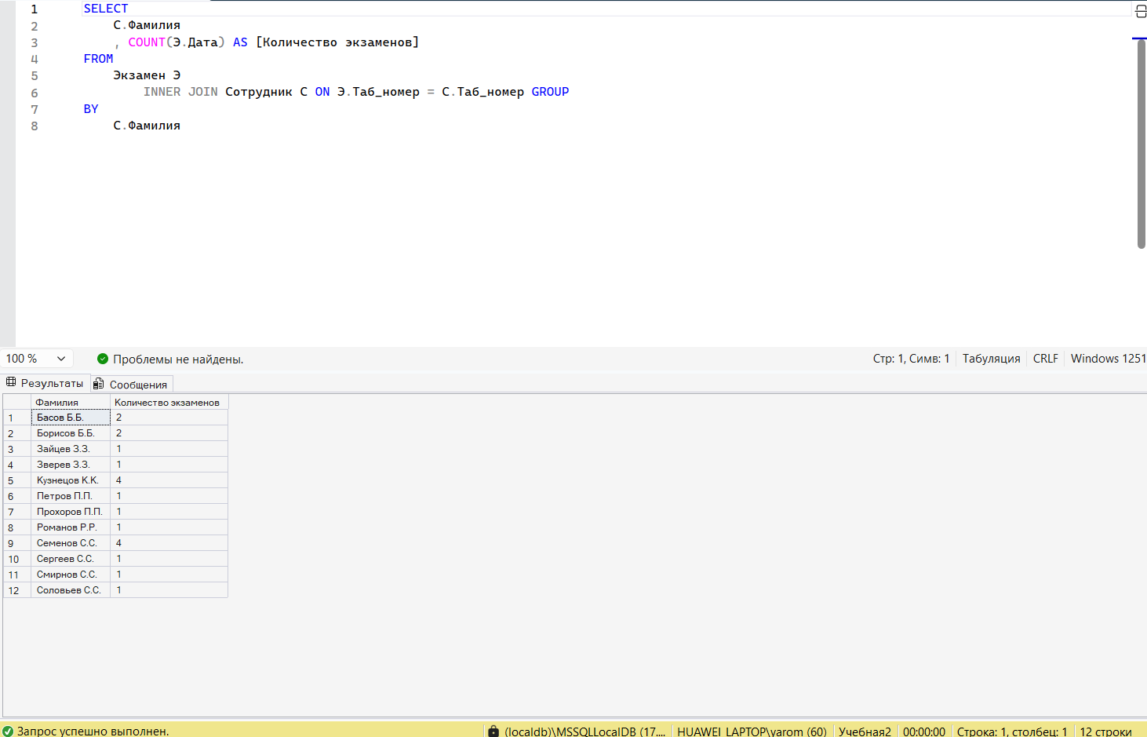

Рис. . фамилию преподавателей и количество их экзаменов

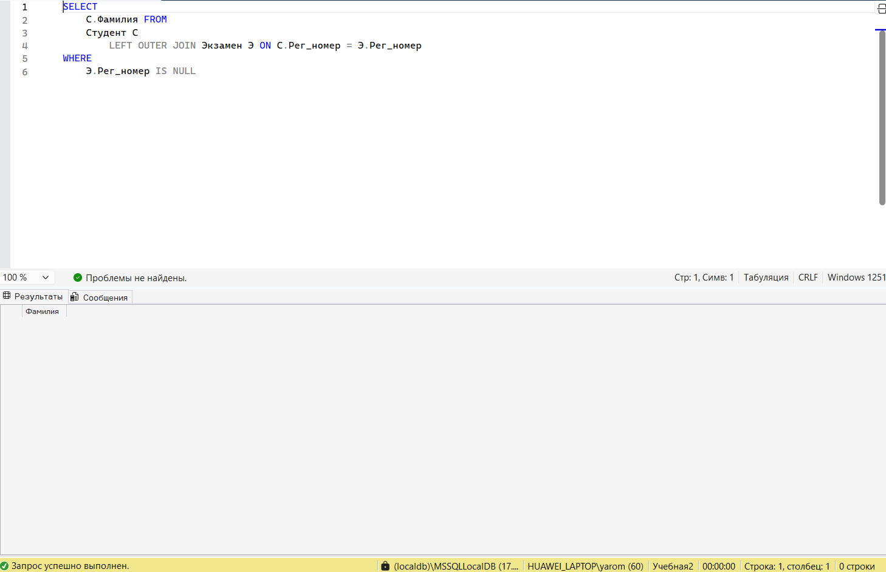

Рис. . список студентов, не сдавших ни одного экзамена

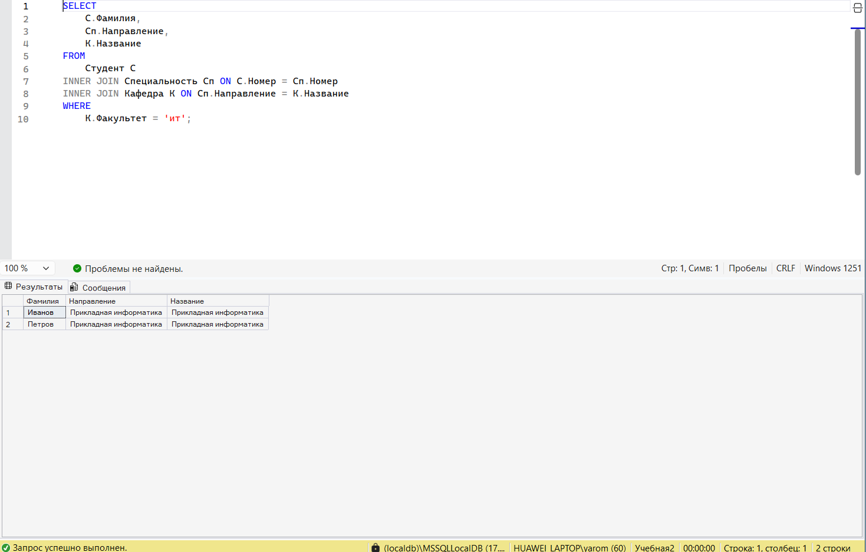

Рис. . Запрос, выводящий из таблиц «Кафедра», «Специальность» и «Студент» данные о студентах, которые обучаются на данном факультете (например, «ит»)

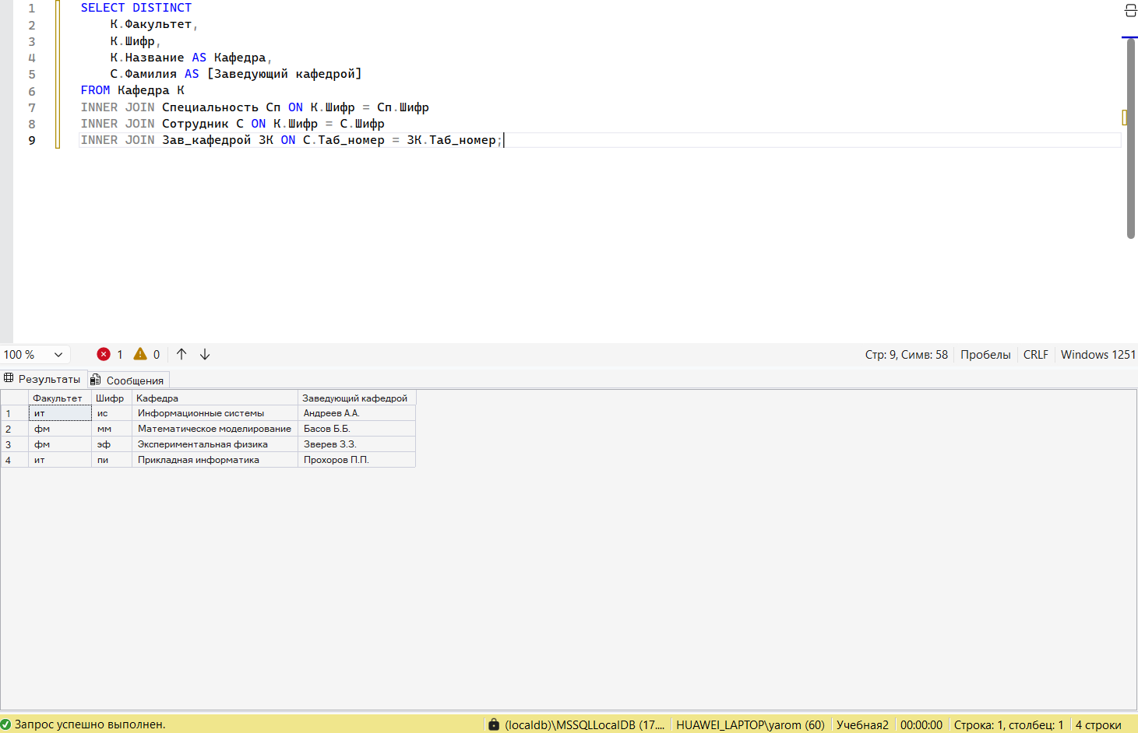

Рис. . Запрос, выводящий из таблиц «Кафедра», «Специальность» и «Сотрудник» данные о выпускающих кафедрах (факультет, шифр, название, фамилию заведующего)

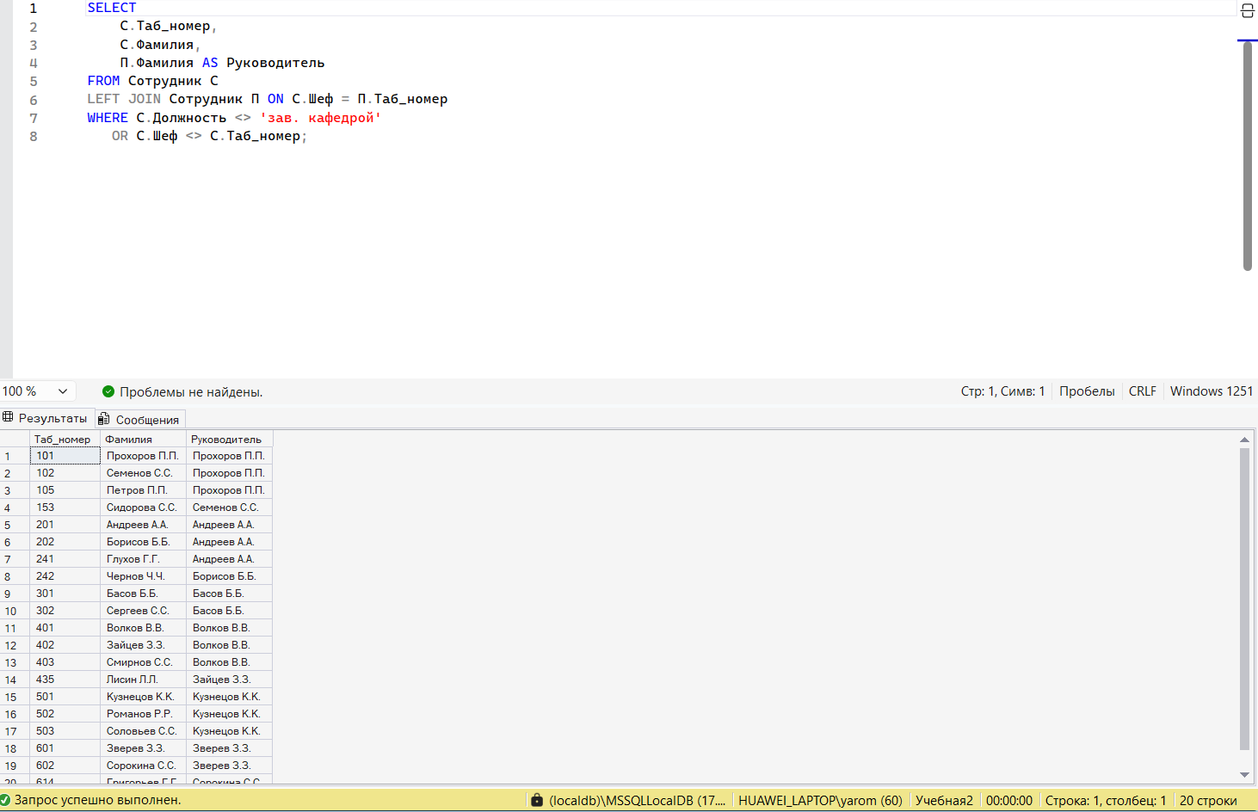

Рис. . Запрос, выводящий в запросе для каждого сотрудника номер и фамилию его непосредственного руководителя

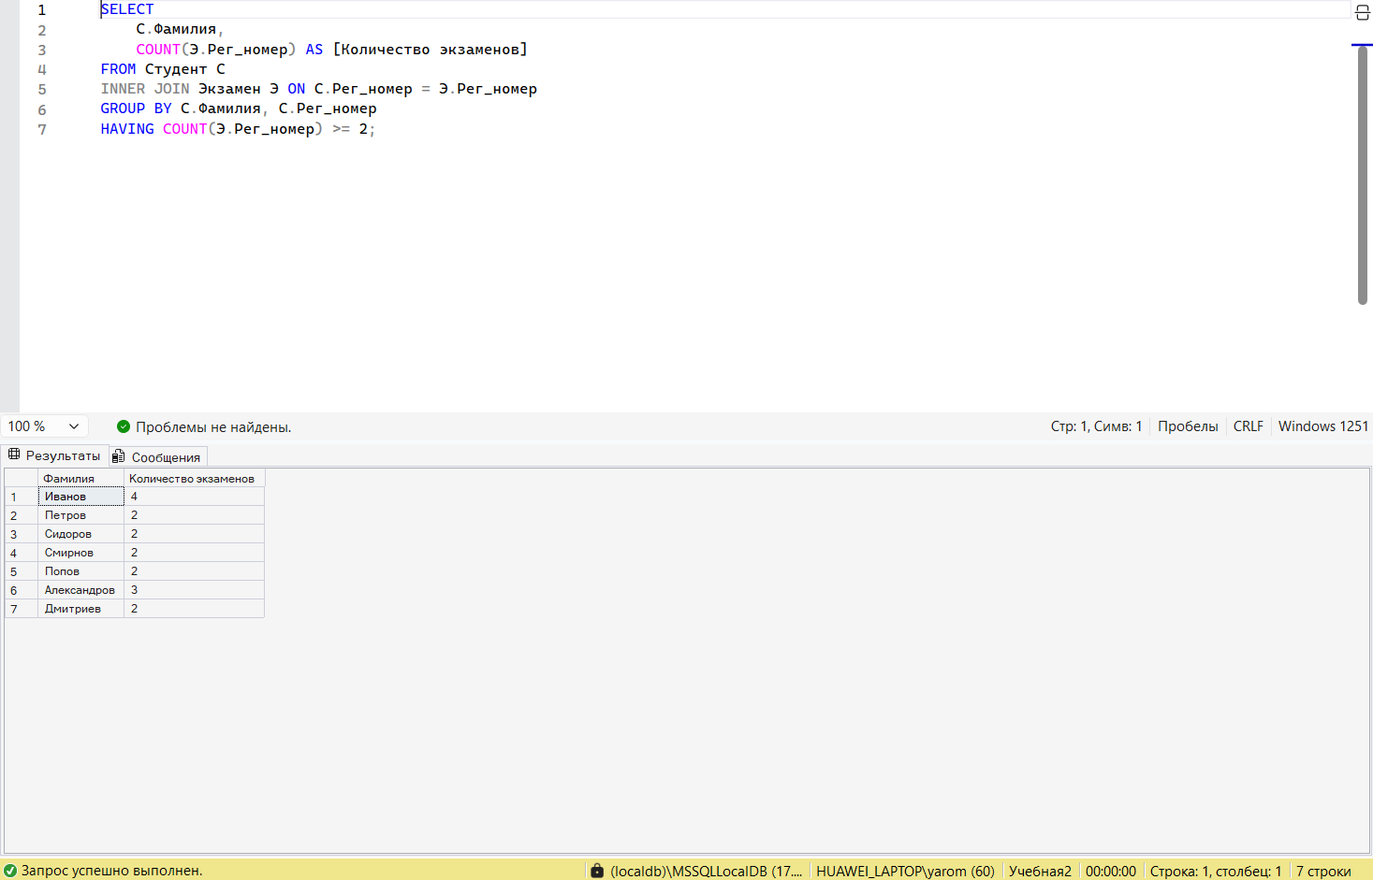

Рис. . Запрос, выводящий список студентов, сдавших минимум два экзамена

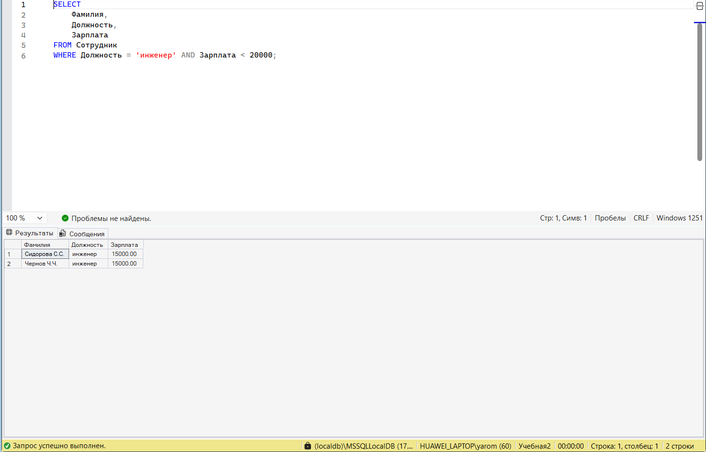

Рис. . Запрос, выводящий список инженеров с зарплатой, меньшей 20000 руб.

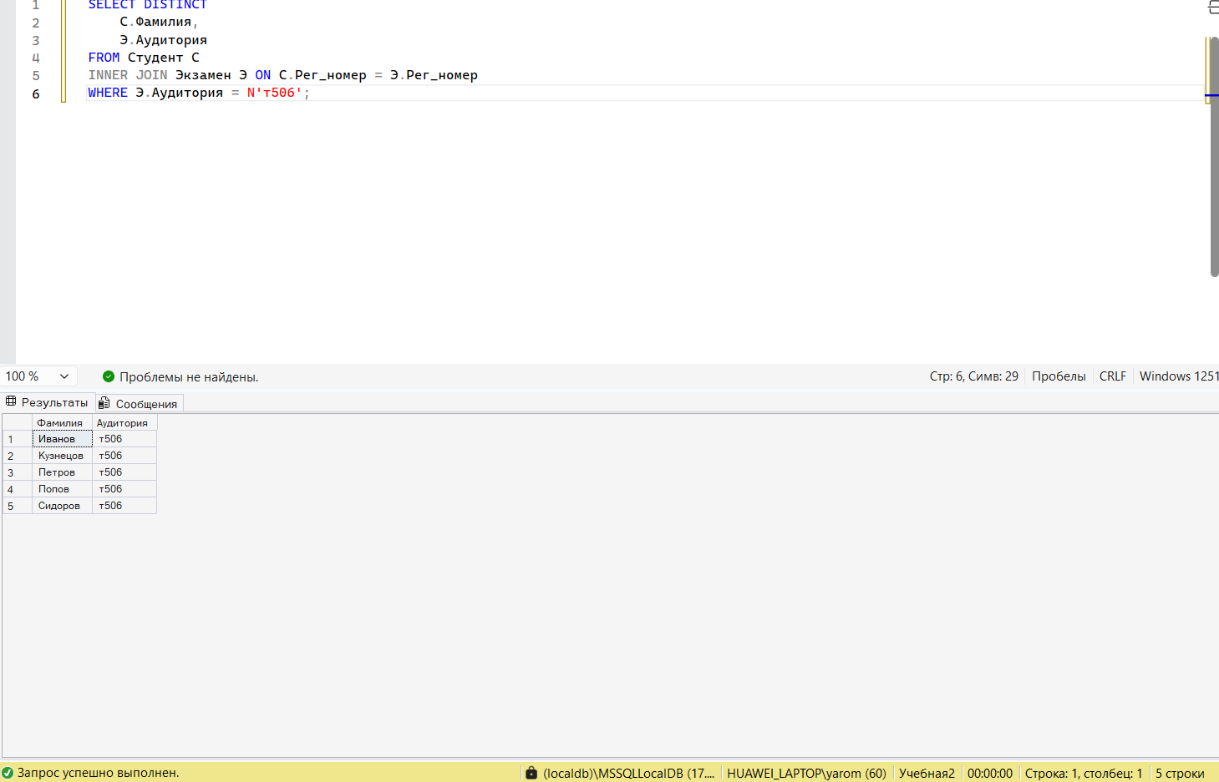

Рис. . Запрос, выводящий список студентов, сдавших экзамены в заданной аудитории

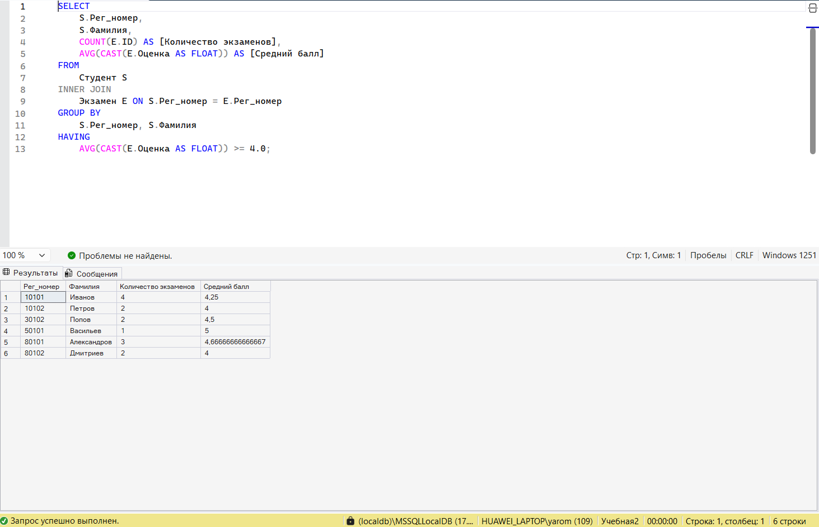

Рис. . Запрос, выводящий из таблиц «Студент» и «Экзамен» учетные номера и фамилии студентов, а также количество сданных экзаменов и средний балл для каждого студента только для тех студентов, у которых средний балл не меньше заданного (например, 4)

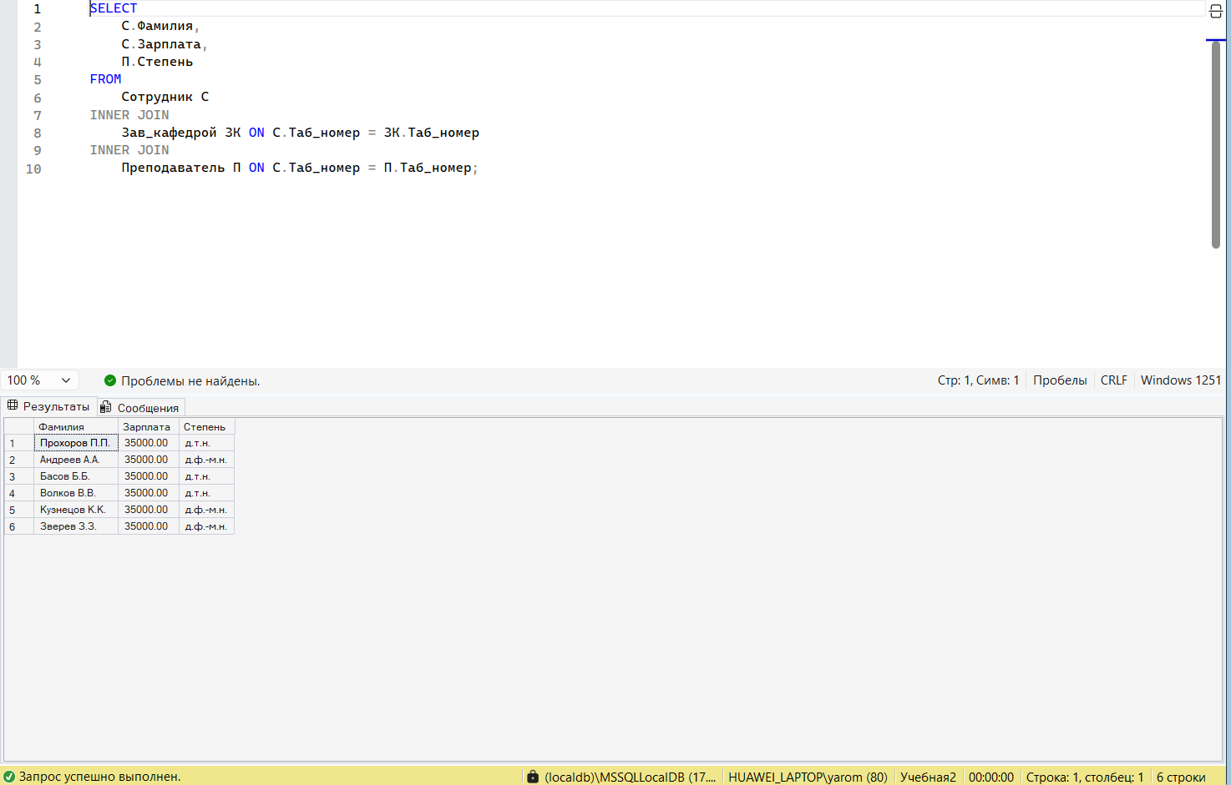

Рис. . Запрос, выводящий список заведующих кафедрами и их зарплаты, и степень

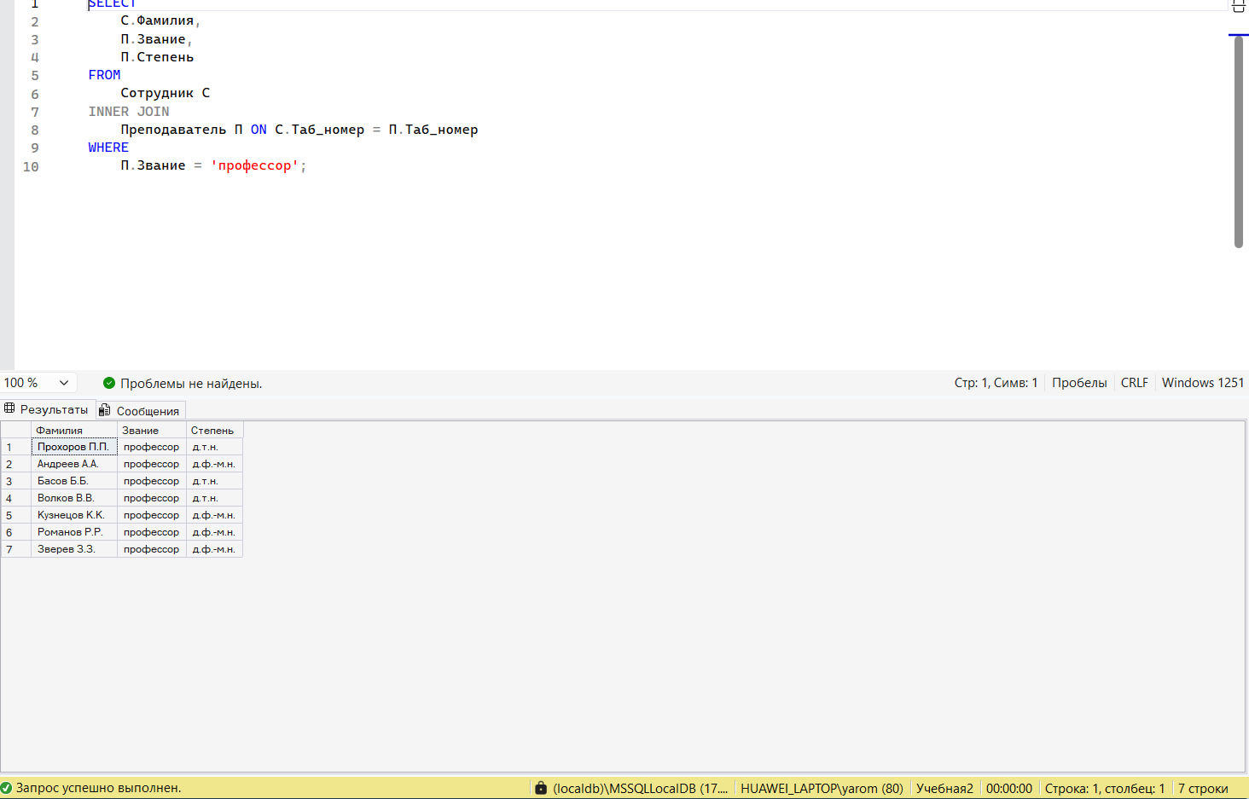

Рис. . Запрос, выводящий список профессоров

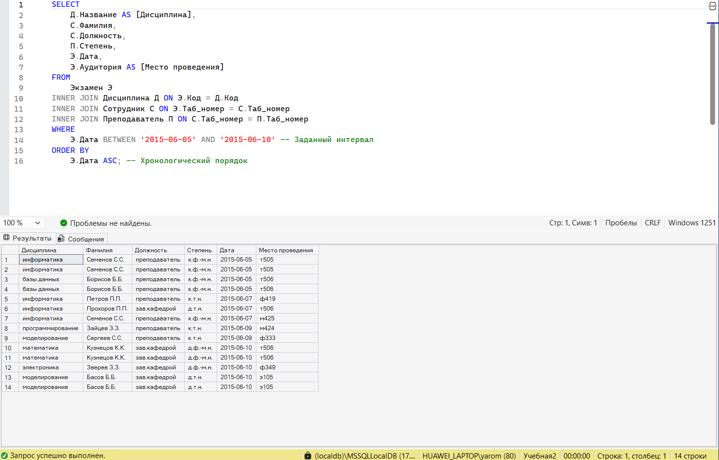

Рис. . Запрос, выводящий название дисциплины, фамилию, должность и степень преподавателя, дату и место проведения экзаменов в хронологическом порядке в заданном интервале даты

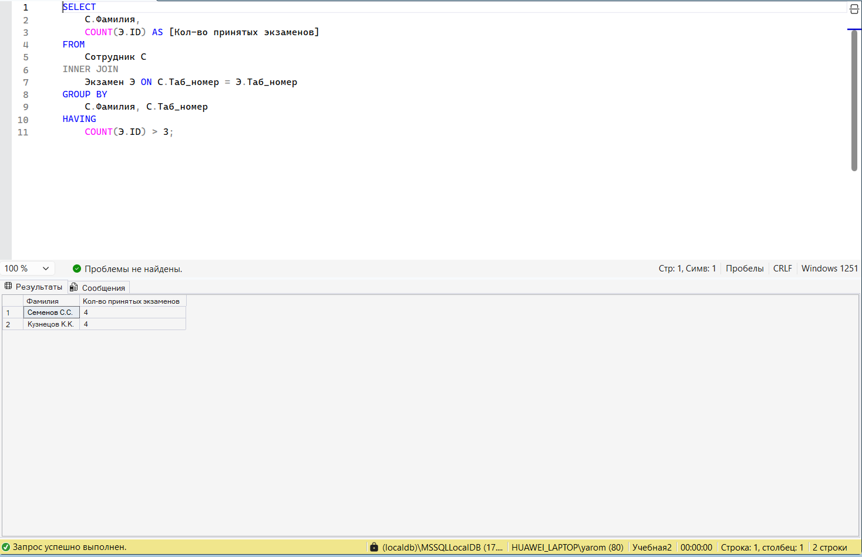

Рис. . Запрос, выводящий фамилию преподавателей, принявших более трех экзаменов

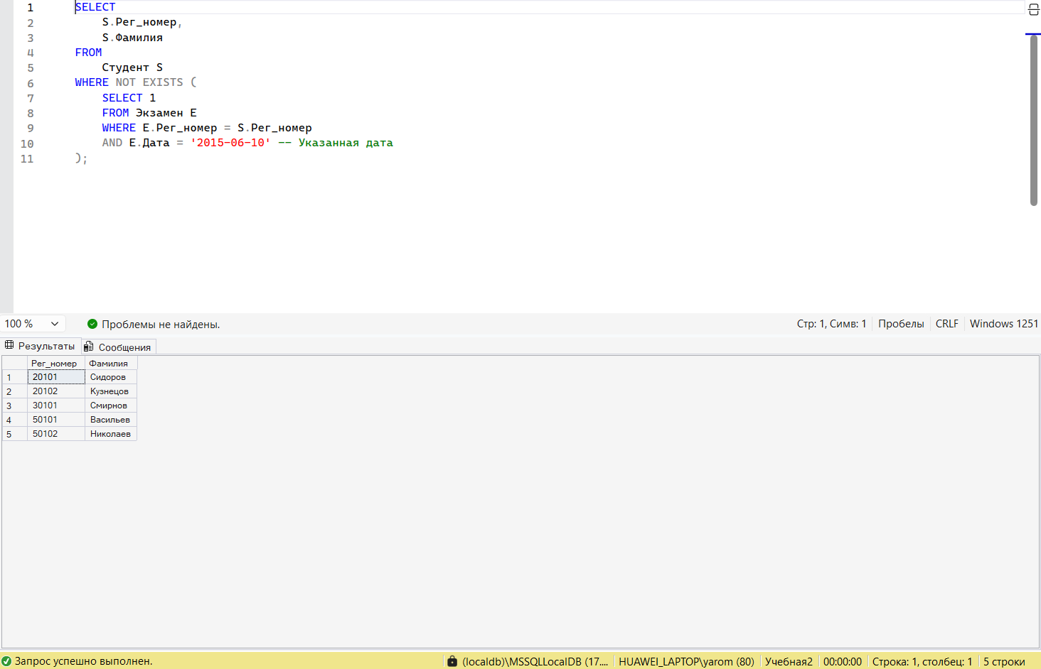

Рис. . Запрос, выводящий список студентов, не сдавших ни одного экзамена в указанной дате

**Вывод:**

Выполнив эту работу, я понял главную суть реляционных баз данных: данные не хранятся в одной огромной простыне, а разбиты на логические блоки, которые связываются между собой через ключи. Я научился склеивать эти блоки прямо в момент запроса. Теперь я могу вывести не просто название страны, но и данные о её правителях или крупнейших городах из другой таблицы, используя JOIN. Это позволяет избегать дублирования информации и делать базу данных компактной и профессиональной.

# Отчёт по лабораторной работе №7

**Цели:**

Изучить способы объединения результатов нескольких запросов в единый результирующий набор. Освоить теоретико-множественные операции в SQL для сравнительного анализа данных из разных таблиц.

**Задачи:**

* Освоить оператор UNION (и UNION ALL) для объединения списков строк из разных таблиц.
* Изучить оператор INTERSECT для нахождения пересекающихся данных (общих записей в двух выборках).
* Изучить оператор EXCEPT (или MINUS) для нахождения разности множеств (записей, которые есть в первом списке, но отсутствуют во втором).
* Понять правила совместимости типов данных и количества столбцов при использовании вертикального объединения.

**Ход работы:**

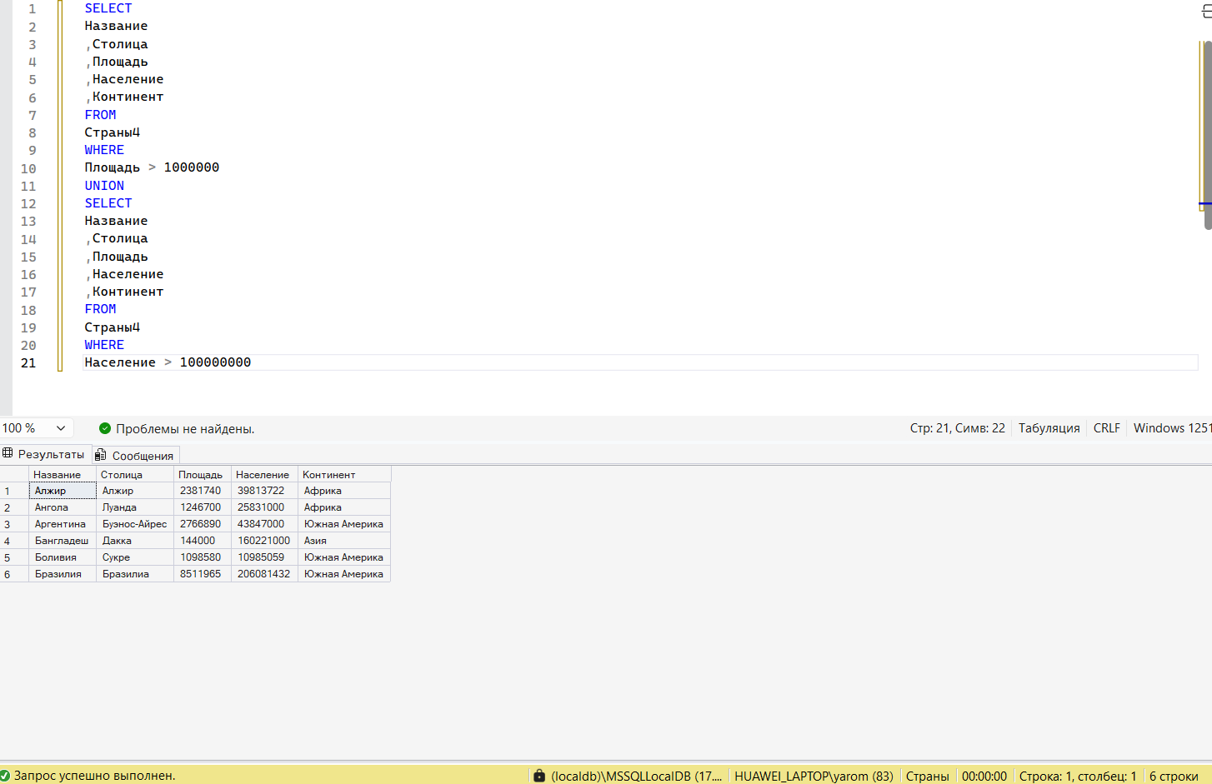

Рис. . Запрос, выводящий

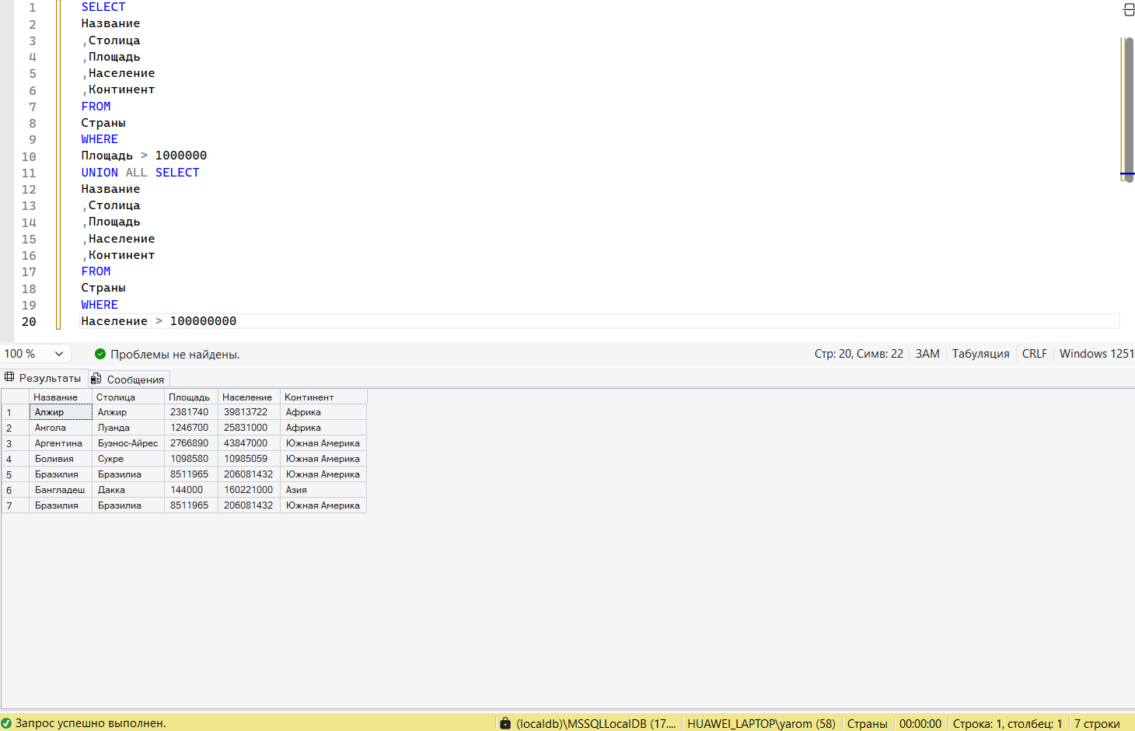

Рис. . Запрос, выводящий объединенный результат выполнения запросов, которые выбирают страны с площадью больше 1 млн. кв. км и с населением больше 100 млн. чел., при этом оставляет дубликаты

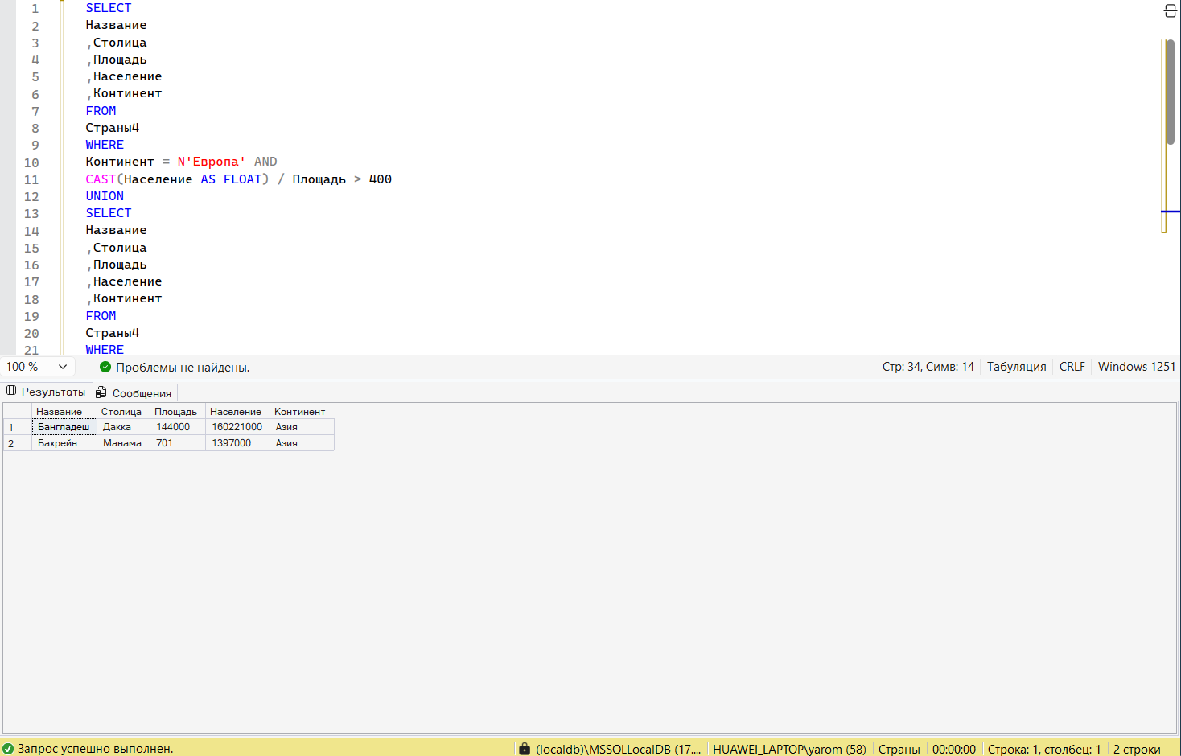

Рис. . Запрос, выводящий объединенный результат выполнения запросов, которые выбирают европейские страны с плотностью более 300 чел. на кв. км, азиатские страны с плотностью более 200 чел. на кв. км. и африканские страны с плотностью более 150 чел. На кв. км.

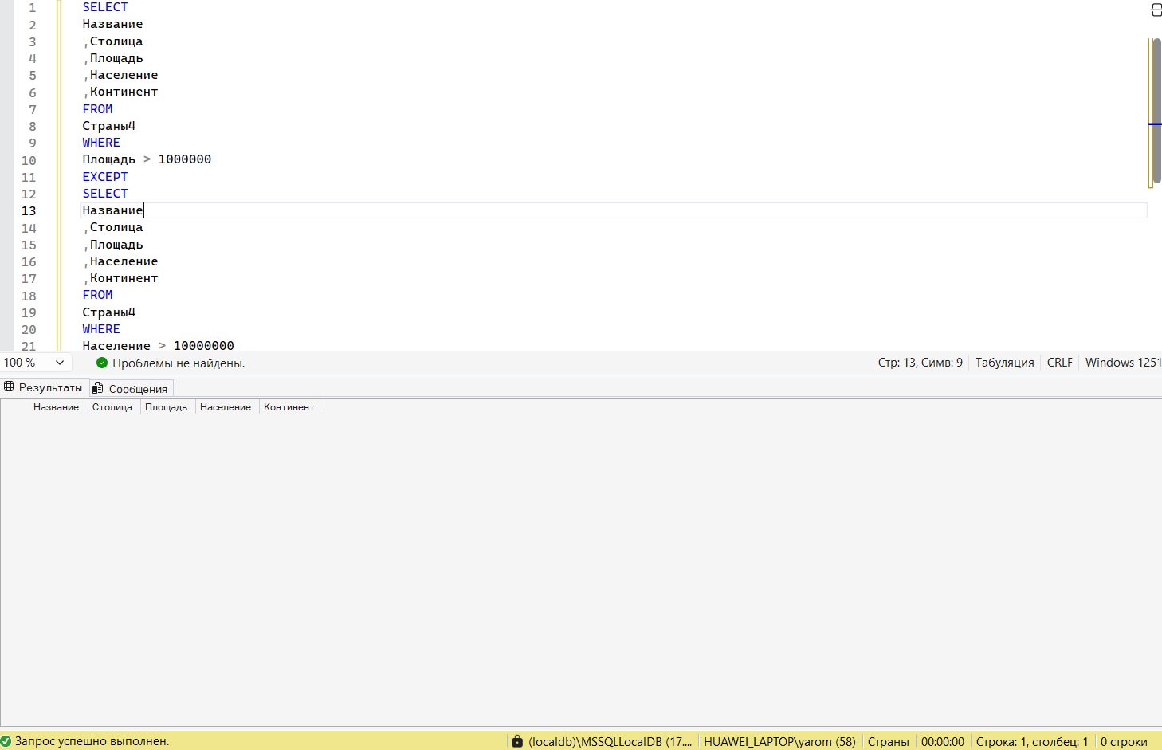

Рис. . Запрос, выводящий список стран с площадью больше 1 млн. кв. км, исключить страны с населением больше 10 млн. чел.

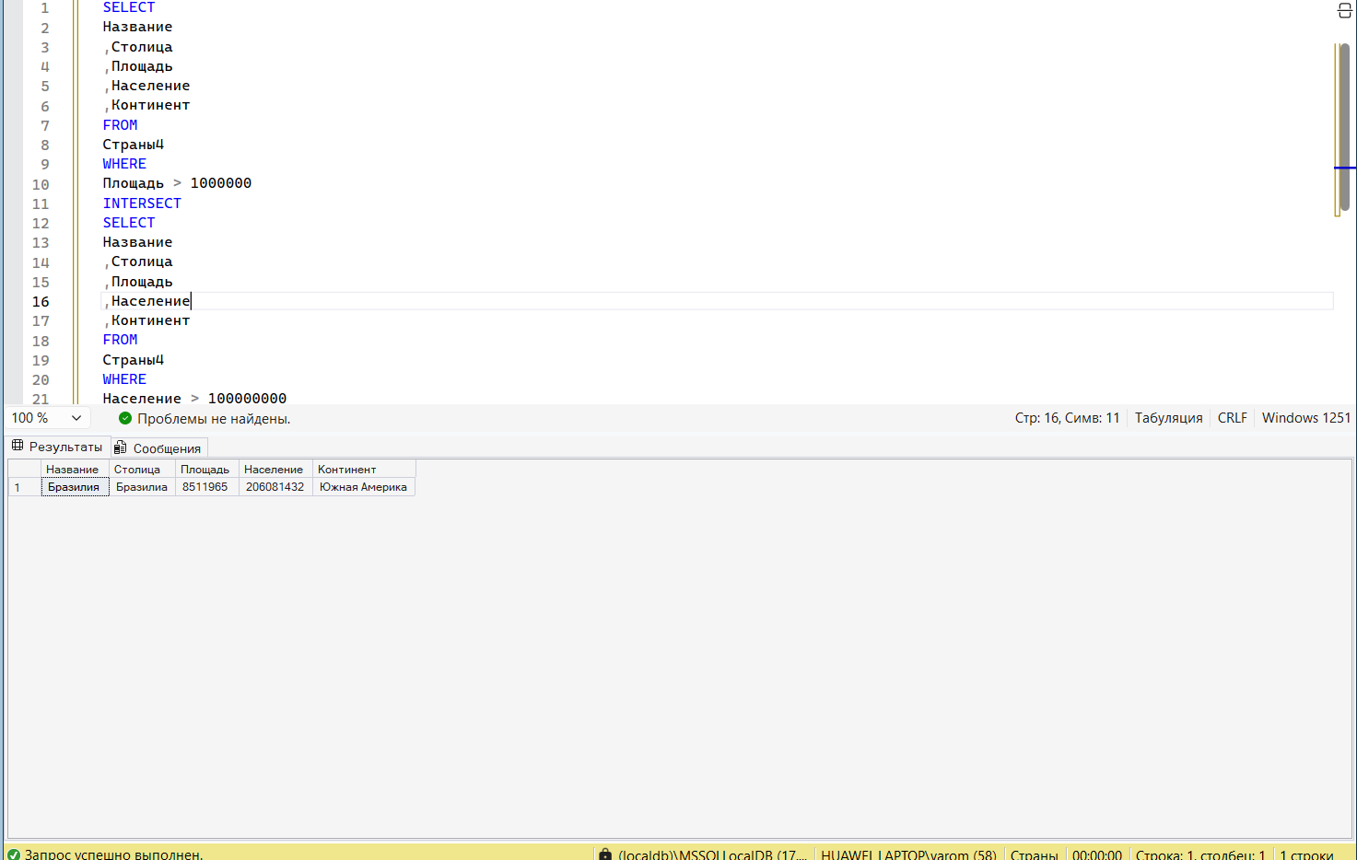

Рис. . Запрос, выводящий список стран с площадью больше 1 млн. кв. км и с населением больше 100 млн. чел.

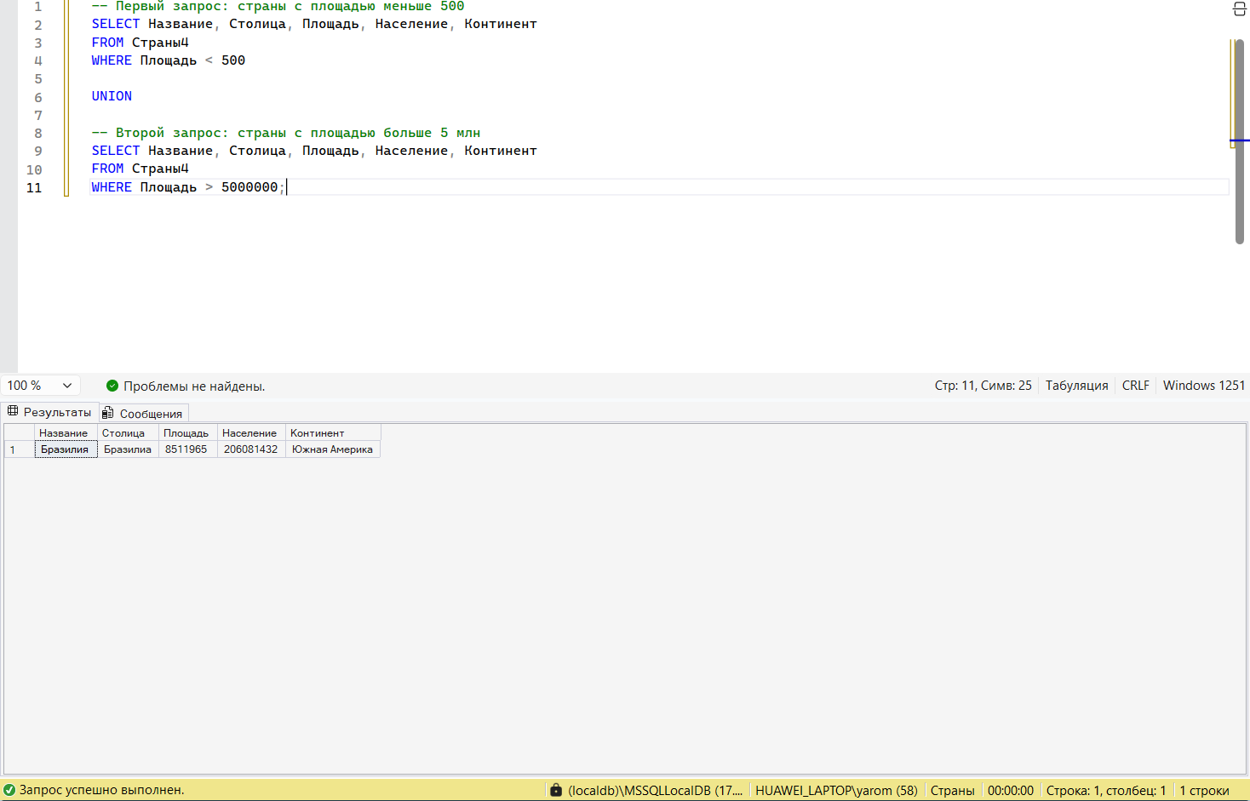

Рис. . Запрос, выводящий объединенный результат выполнения запросов, которые выбирают страны с площадью меньше 500 кв. км и с площадью больше 5 млн. кв. км

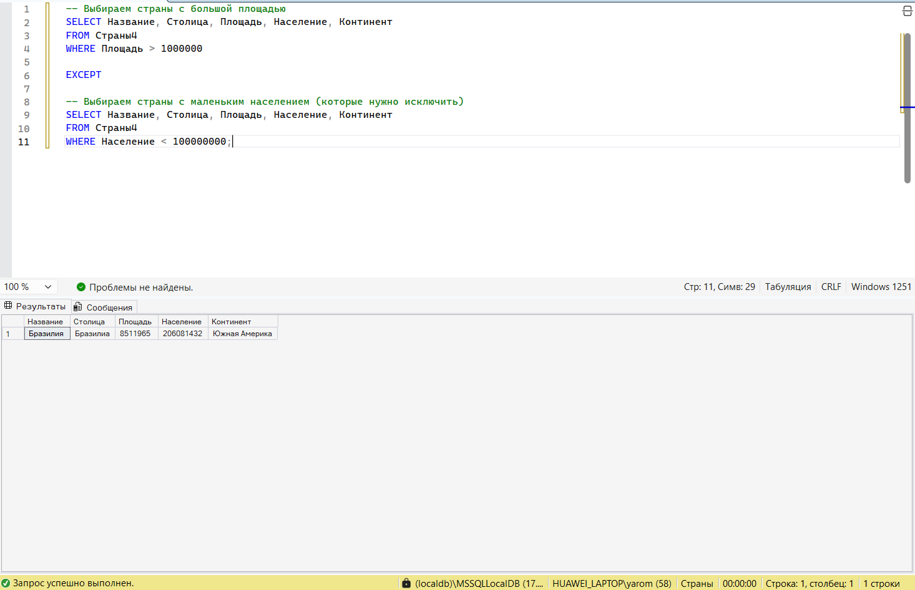

Рис. . Запрос, выводящий список стран с площадью больше 1 млн. кв. км, исключить страны с населением меньше 100 млн. чел.

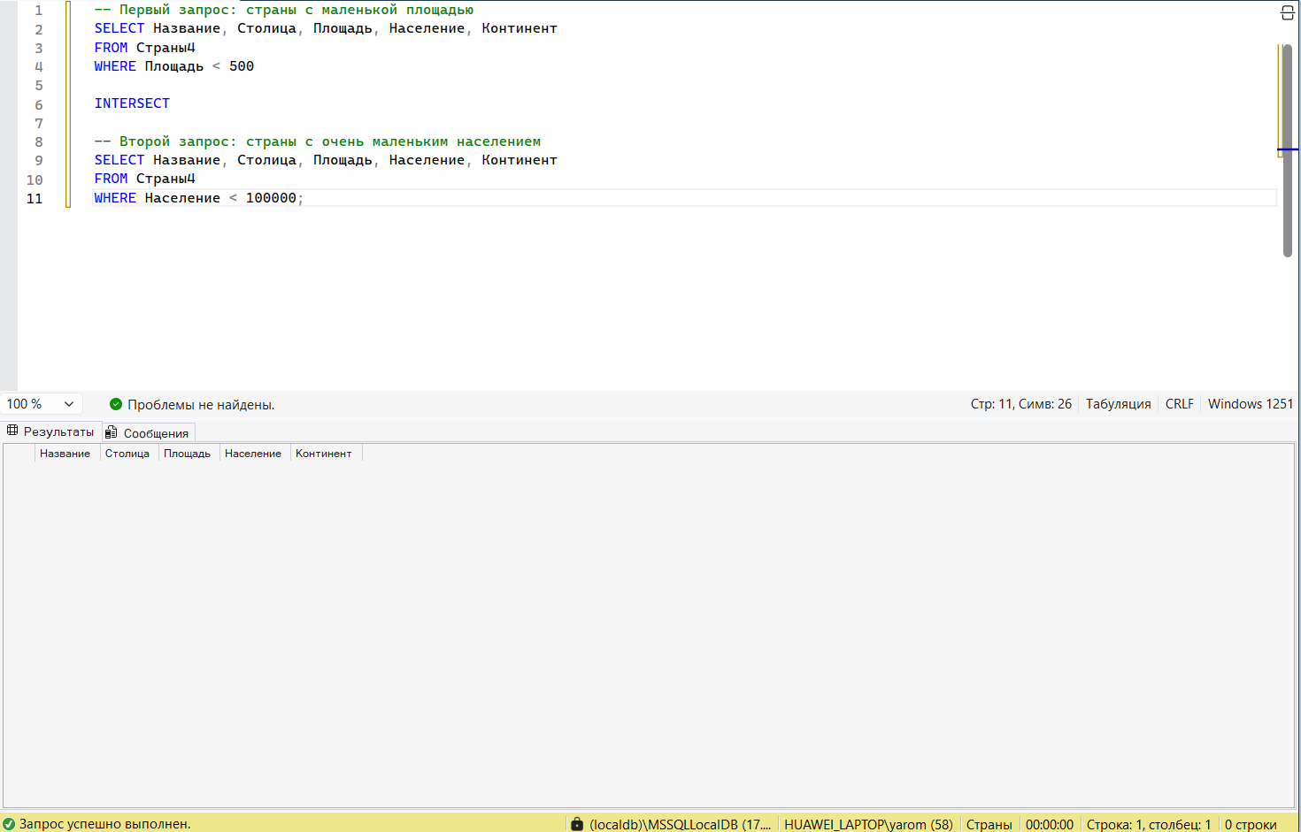

Рис. . Запрос, выводящий список стран с площадью меньше 500 кв. км и с населением меньше 100 тыс. чел.

**Вывод:**

Выполнив лабораторную работу №7, я научился комбинировать данные, которые хранятся в разных таблицах, но имеют похожую структуру. Я понял принципиальное различие между объединением через JOIN и операциями над множествами: операции множеств позволяют эффективно находить уникальные элементы, дубликаты или исключения. Например, с помощью EXCEPT теперь легко найти студентов, которые есть в общем списке, но еще не сдавали ни одного экзамена.

# Отчёт по лабораторной работе №8

**Цели:**

Изучить механизмы создания вложенных запросов. Научиться передавать результаты одного SQL-запроса в качестве условия для другого, чтобы решать задачи, которые сложно или невозможно реализовать через обычное объединение таблиц.

**Задачи:**

* Освоить синтаксис некоррелированных подзапросов (которые выполняются один раз и передают результат во внешний запрос).
* Изучить коррелированные подзапросов (которые выполняются для каждой строки внешнего запроса).
* Отработать использование операторов IN, ANY, ALL и EXISTS совместно с подзапросами.
* Научиться использовать подзапросы в разных частях инструкции SELECT (в блоках WHERE, HAVING и даже в списке полей).

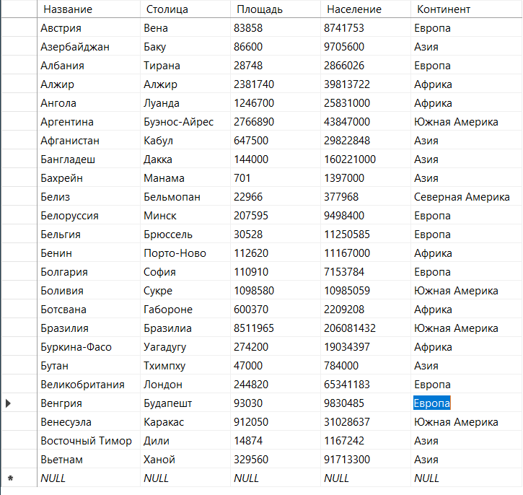

Рис. . Создание таблицы вручную для лабораторной работы

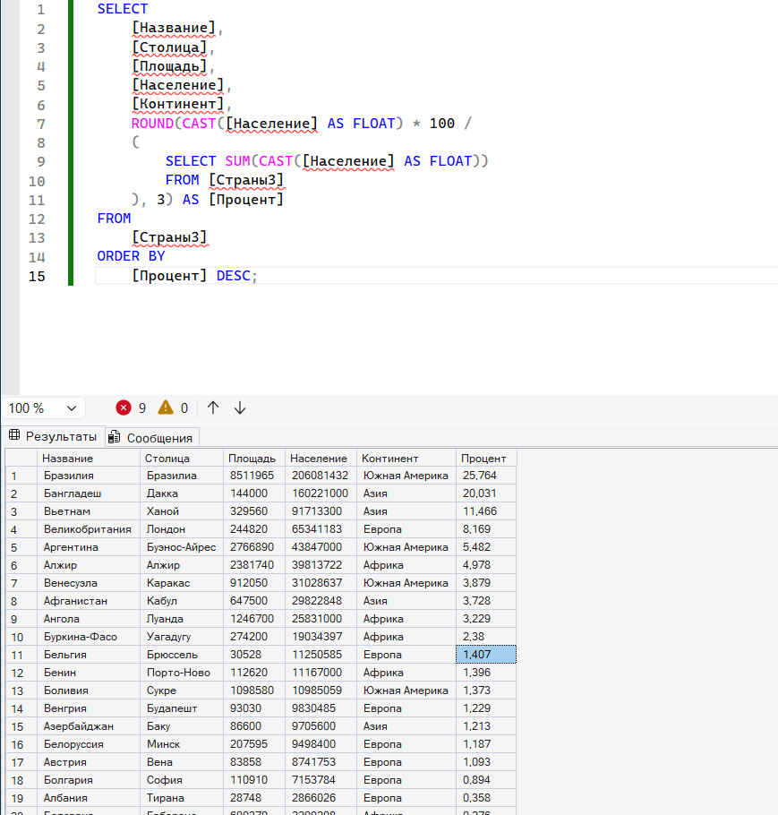

Рис. . Первый запрос, выводящий процентное соотношение стран к суммарному населению мира

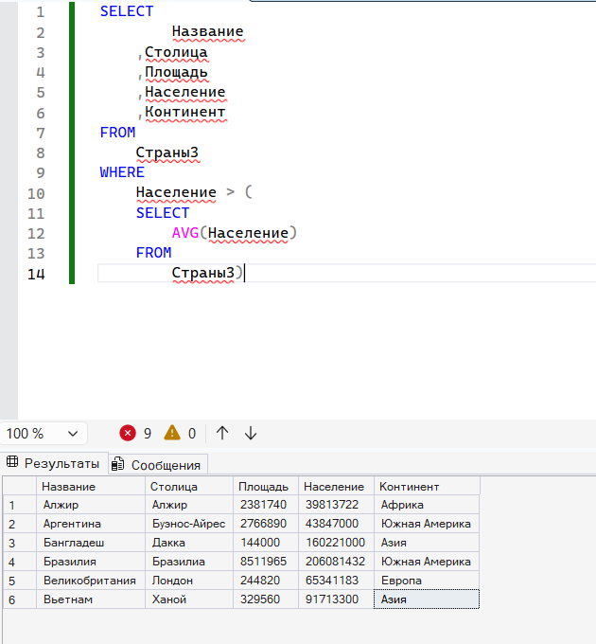

Рис. . Второй запрос, выводящий список стран мира, население которых больше, чем среднее население всех стран мира

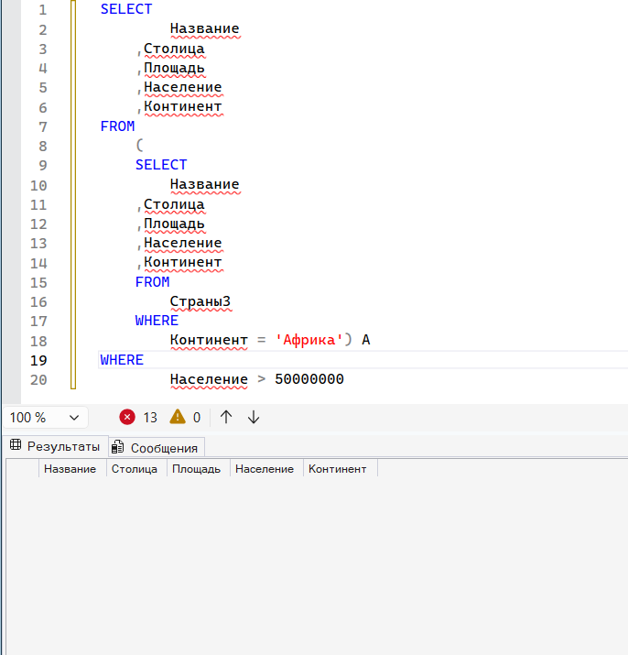

Рис. . Третий запрос, выводящий список африканских стран, население которых больше 50 млн. чел

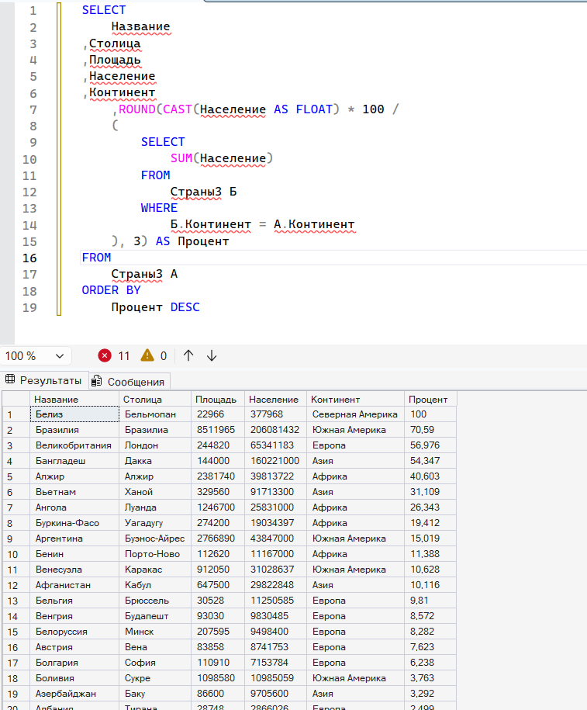

Рис. . Четвертый запрос, выводящий список стран и процентное соотношение их населения к суммарному населению к той части мира, где они находятся

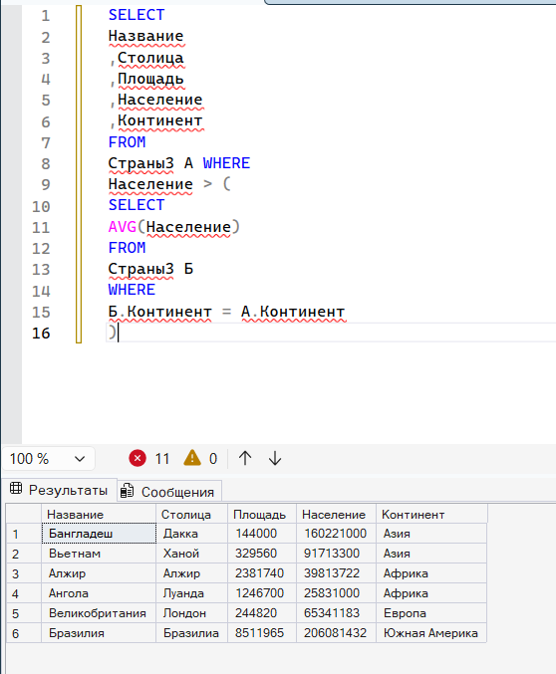

Рис. . Пятый запрос, выводящий список стран мира, население которых больше, чем среднее население стран в той части света, где они находятся

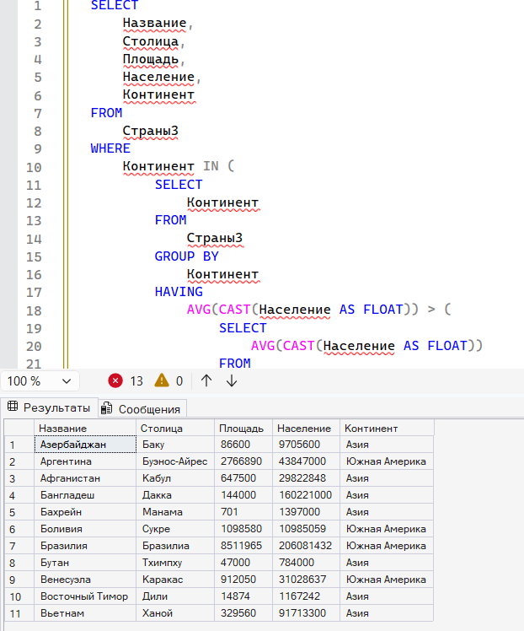

Рис. . Шестой запрос, список стран мира, которые находятся в тех частях света, среднее население которых больше, чем общемировое

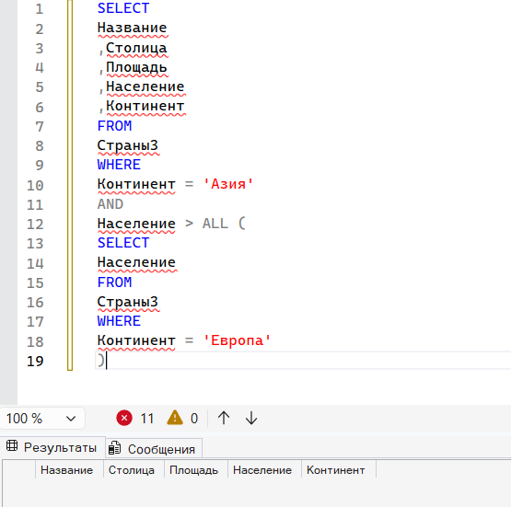

Рис. . Седьмой запрос, выводящий список азиатских стран, население которых больше, чем в любой европейской стране

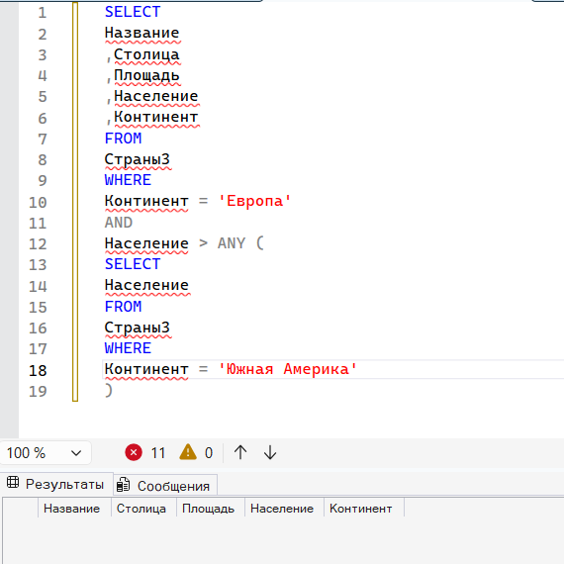

Рис. . Восьмой запрос, выводящий список европейских стран, население которых больше, чем население хотя бы одной южноамериканской страны

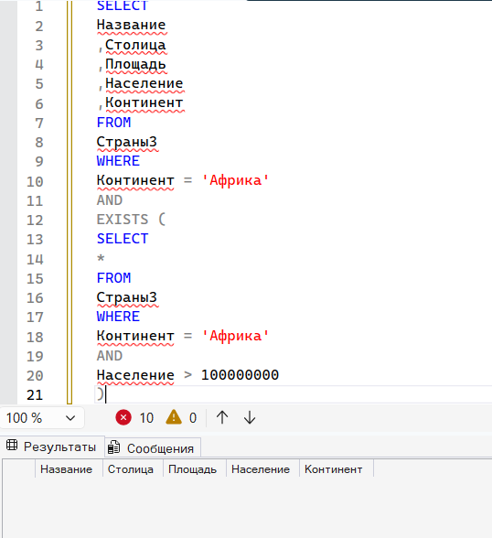

Рис. . Девятый запрос, выводящий страны Африки есть хотя бы одна страна, население которой больше 100 млн. чел.

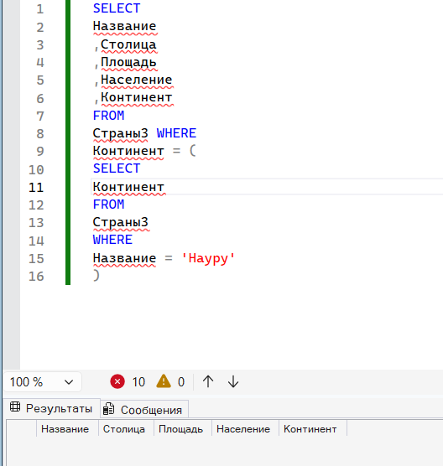

Рис. . Десятый запрос, выводящий список стран в той части света, где находится страна «Науру»

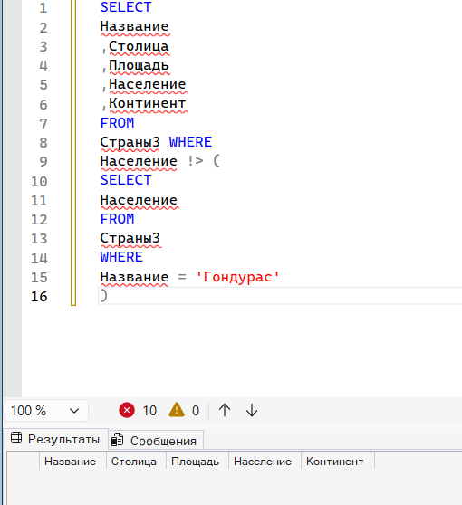

Рис. . Запрос, выводящий список стран, население которых не превышает населении страны

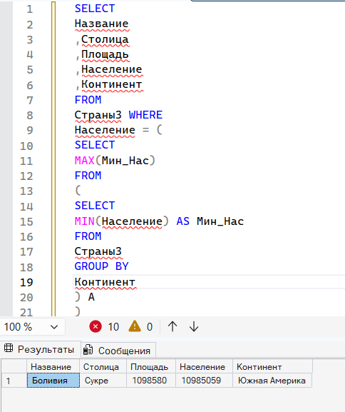

Рис. . Запрос, выводящий название страны с наибольшим населением среди стран с наименьшим населением на каждом континенте

**Задания:**

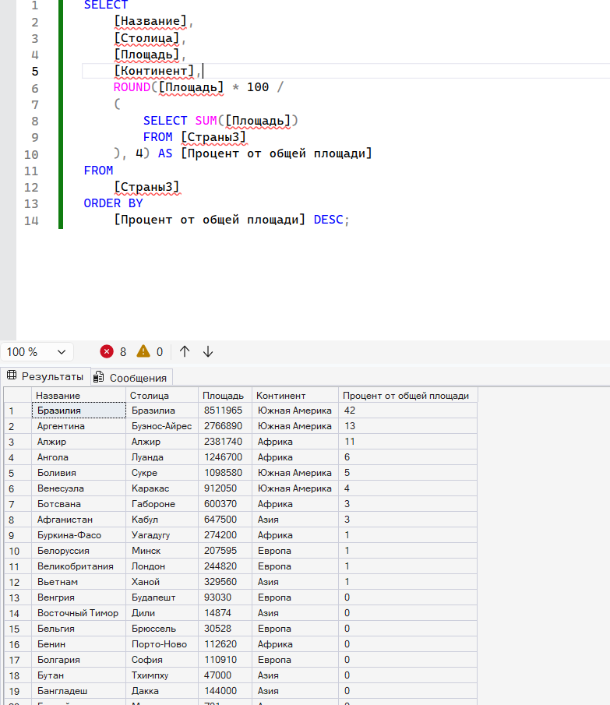

Рис. . Запрос, выводящий список стран и процентное соотношение площади каждой из них к общей площади всех стран мира

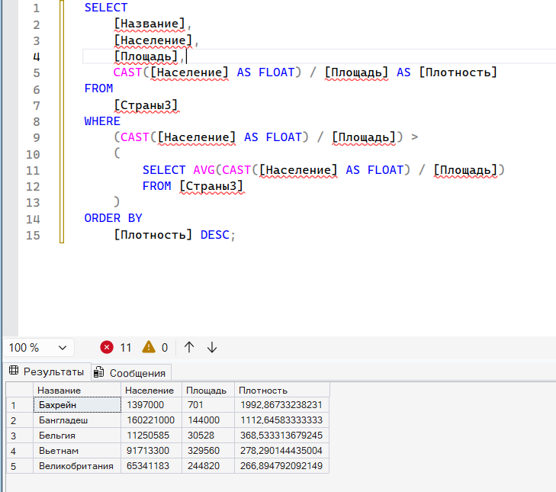

Рис. . Запрос, выводящий список стран мира, плотность населения которых больше, чем средняя плотность населения всех стран мира

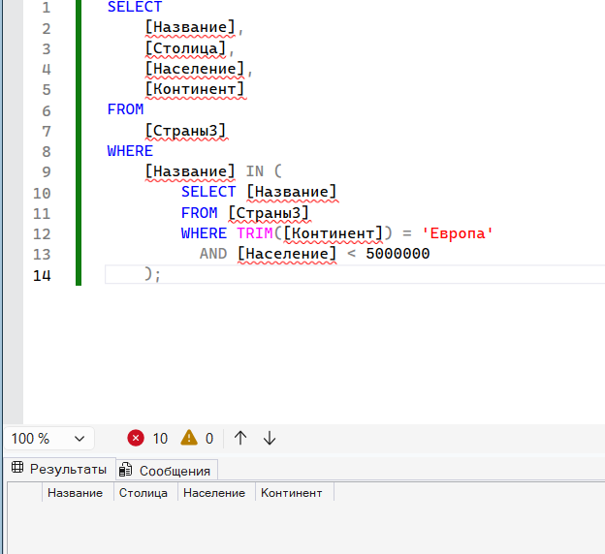

Рис. . Запрос, список европейских стран, население которых меньше 5 млн. чел.

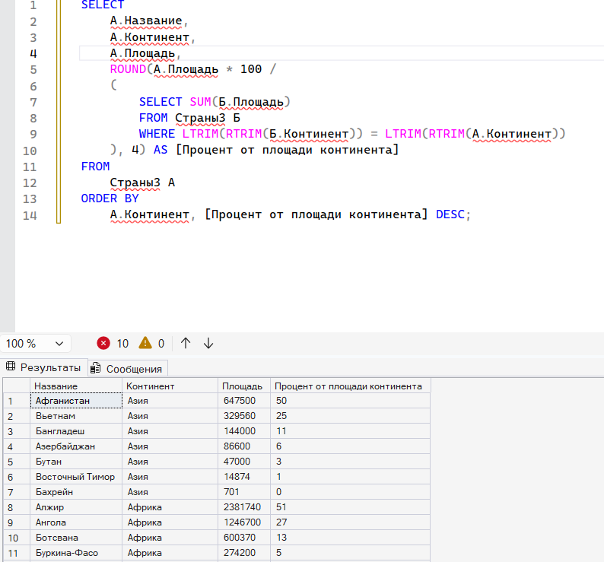

Рис. . Запрос, выводящий список стран и процентное соотношение их площади к суммарной площади той части мира, где они находятся

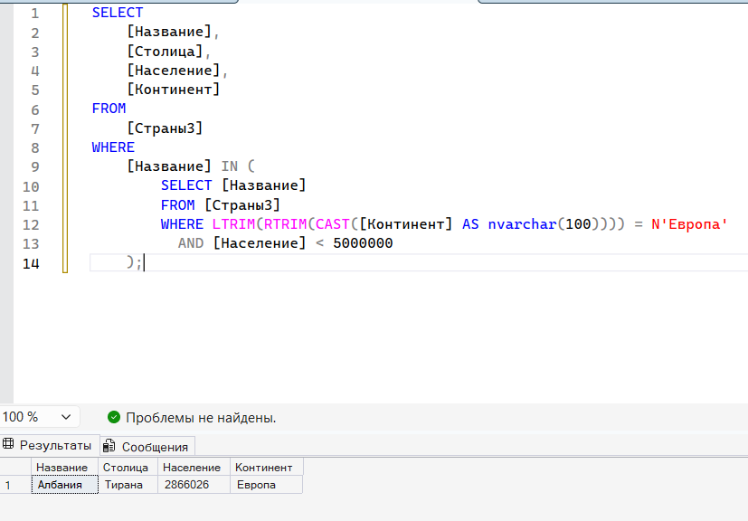

Рис. . Запрос, выводящий список европейских стран, население которых меньше 5 млн. чел.

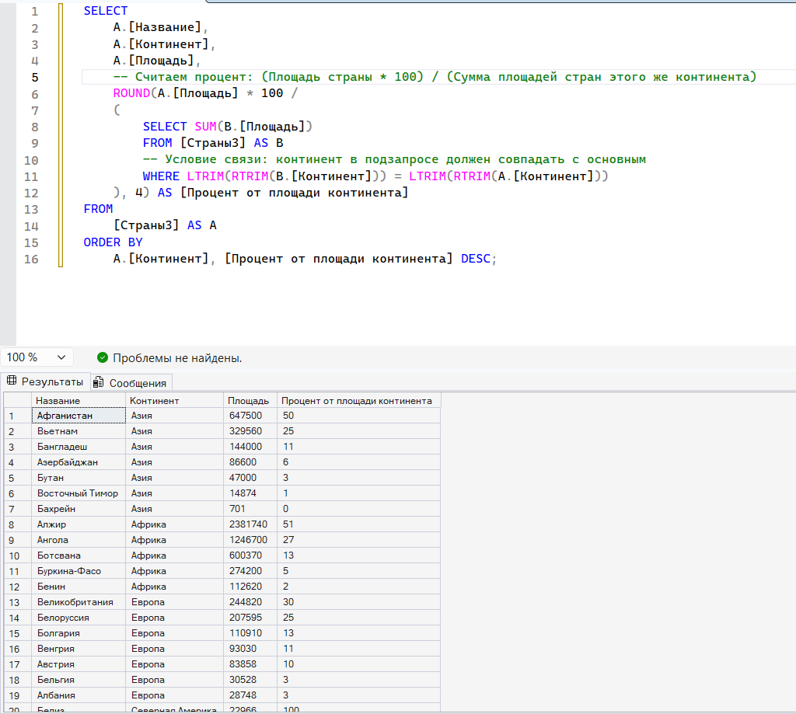

Рис. . Запрос, выводящий список стран и процентное соотношение их площади к суммарной площади той части мира, где они находятся.

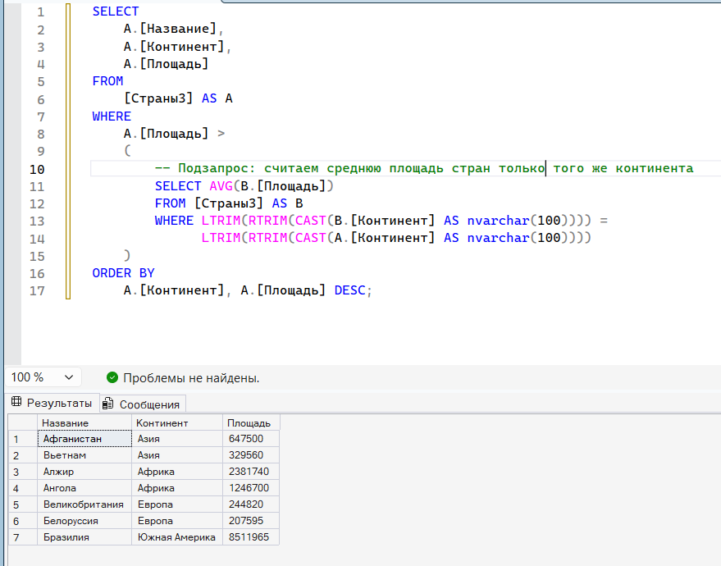

Рис. . Запрос, выводящий список стран мира, площадь которых больше, чем средняя площадь стран той части света, где они находятся.

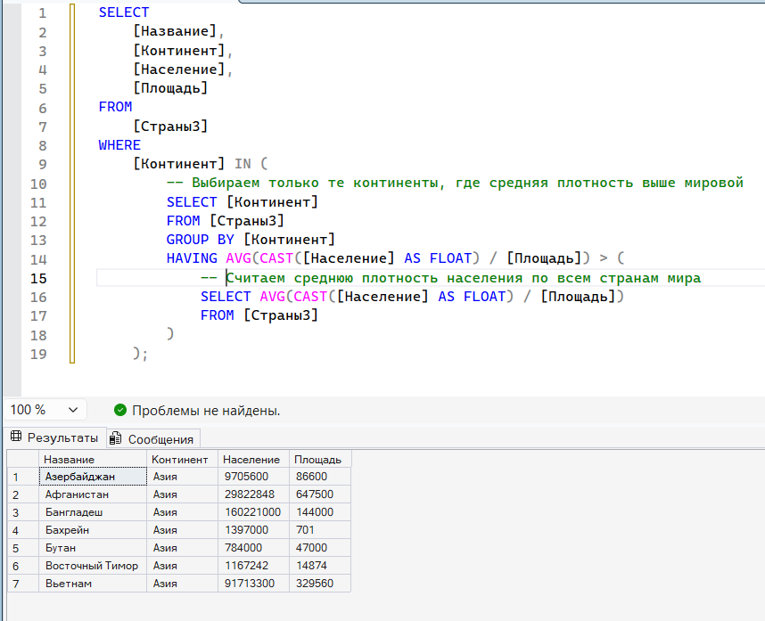

Рис. . Запрос, выводящий список стран мира, которые находятся в тех частях света, средняя плотность населения которых превышает общемировую.

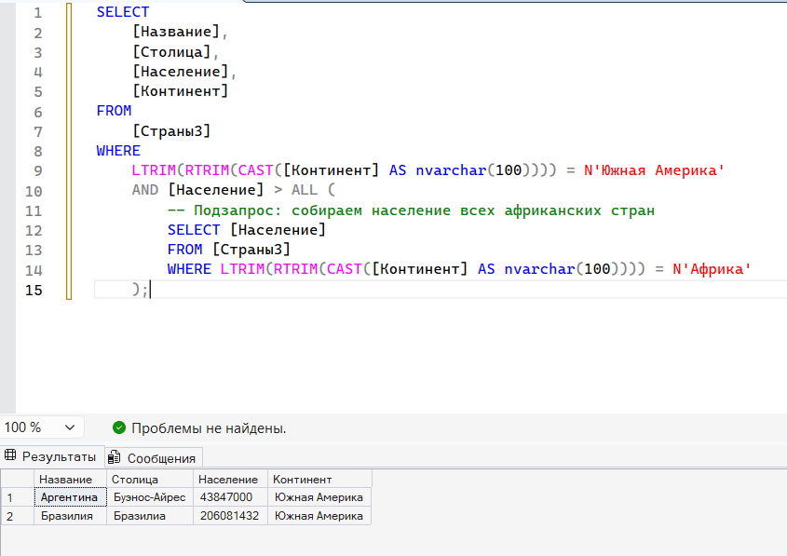

Рис. . Запрос, выводящий список южноамериканских стран, в которых живет больше людей, чем в любой африканской стране.

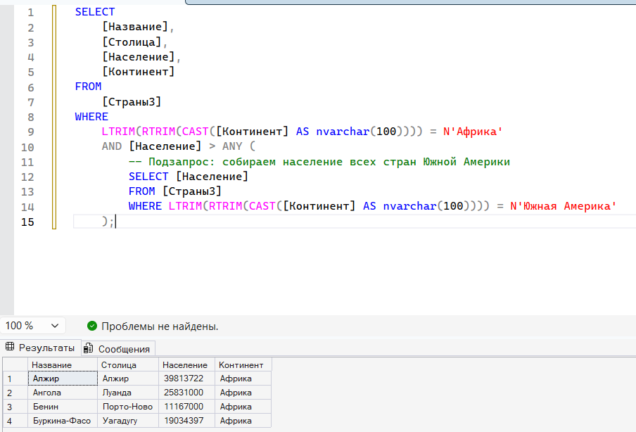

Рис. . Запрос, выводящий список африканских стран, в которых живет больше людей, чем хотя бы в одной южноамериканской стране.

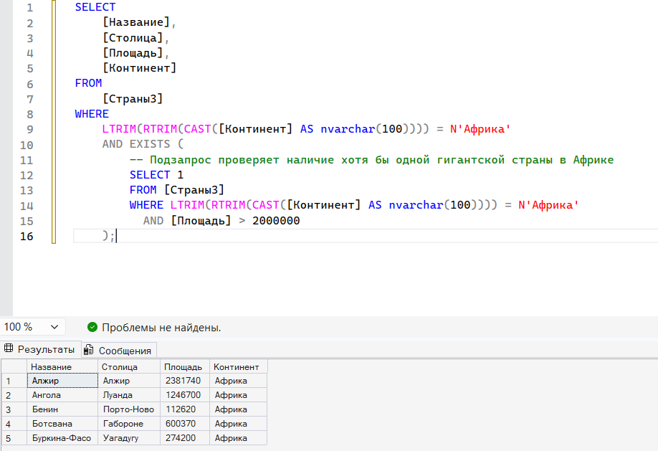

Рис. . Запрос, выводящий список африканских стран, если в Африке есть хотя бы одна страна, площадь которой больше 2 млн. кв.

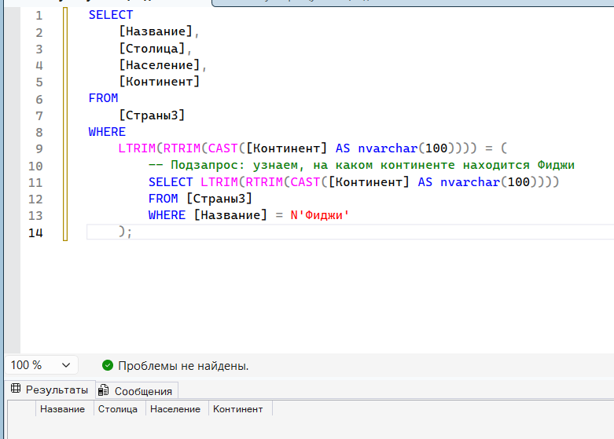

Рис. . Запрос, выводящий список стран той части света, где находится страна «Фиджи».

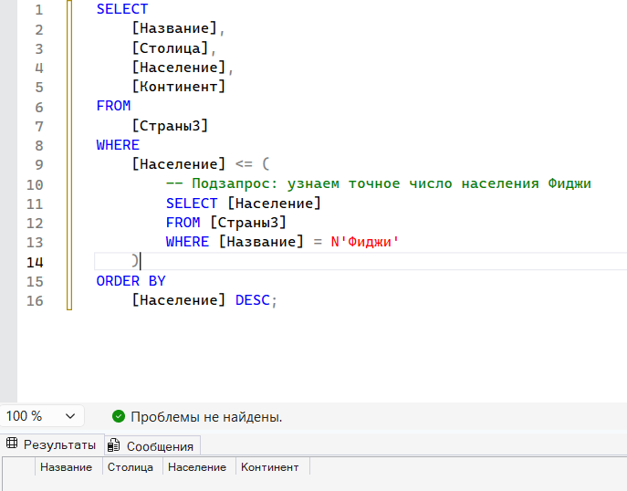

Рис. . Запрос, выводящий список стран, население которых не превышает население страны «Фиджи».

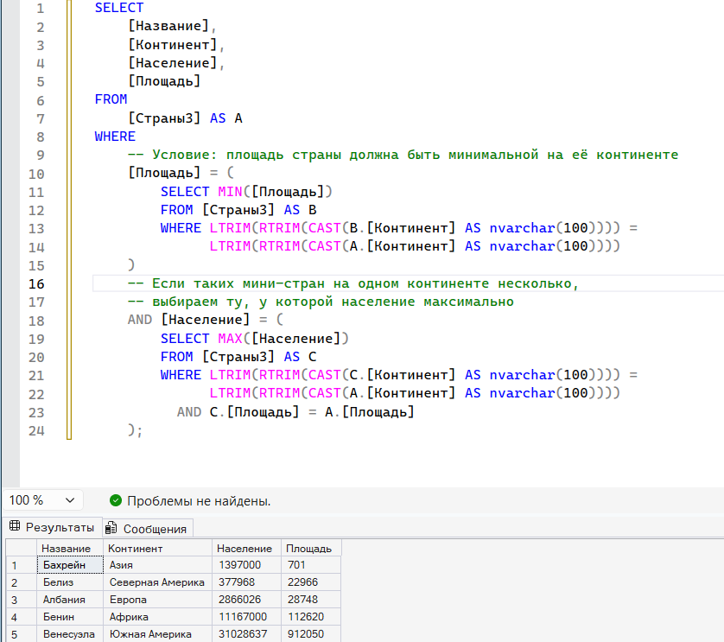

Рис. . Запрос, выводящий название страны с наибольшим населением среди стран с наименьшей площадью на каждом континенте.

**Вывод:**

Выполнив работу, я понял, что подзапросы - это мощный инструмент для поэтапной обработки данных. Я научился решать задачи типа Найти студентов, чей балл выше среднего», где сначала нужно вычислить это среднее значение подзапросом, а затем использовать его для фильтрации. Также я осознал разницу в производительности: если JOIN обычно быстрее, то подзапросы часто делают код более читаемым и логичным при работе со сложными условиями существования данных (через EXISTS).

# Отчёт по лабораторной работе №9

**Цели:**

Освоить инструменты SQL для построения сводной аналитики. Научиться преобразовывать детальные записи таблиц в итоговые показатели (суммы, средние значения, максимумы) в разрезе определенных категорий (континентов, типов управления и т.д.).

**Задачи:**

* Изучить работу предложения GROUP BY для группировки строк с одинаковыми значениями.
* Отработать использование агрегатных функций (SUM, AVG, COUNT, MIN, MAX) внутри групп.
* Научиться фильтровать сгруппированные данные с помощью оператора HAVING (в отличие от WHERE, который фильтрует строки до группировки).
* Освоить сортировку итоговых результатов для формирования читаемых отчетов.

**Ход работы:**

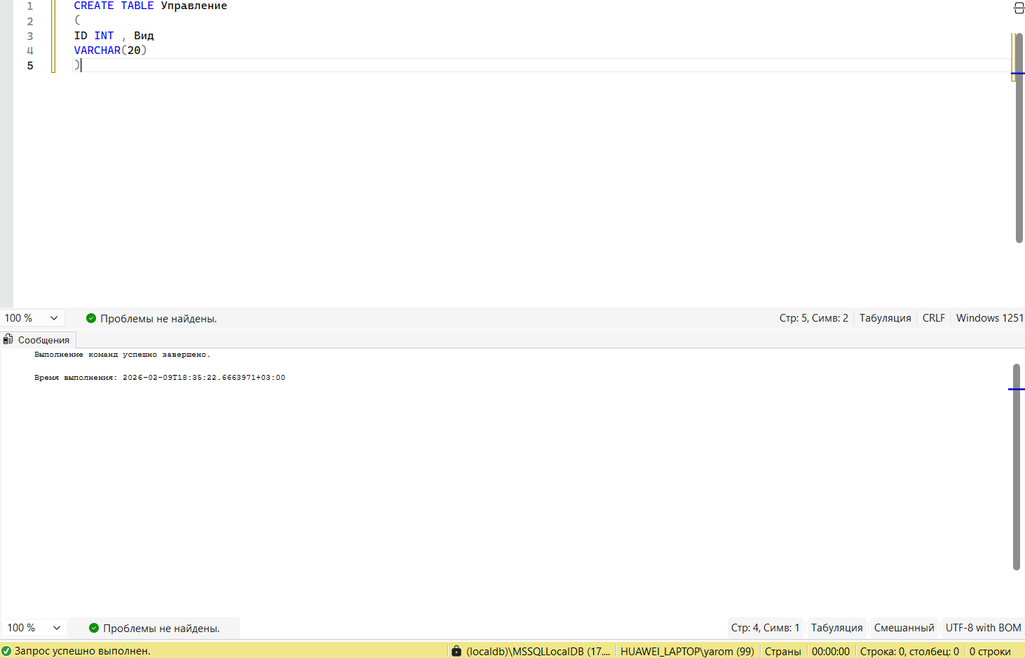

Рис. . Создание таблицы «Управление»

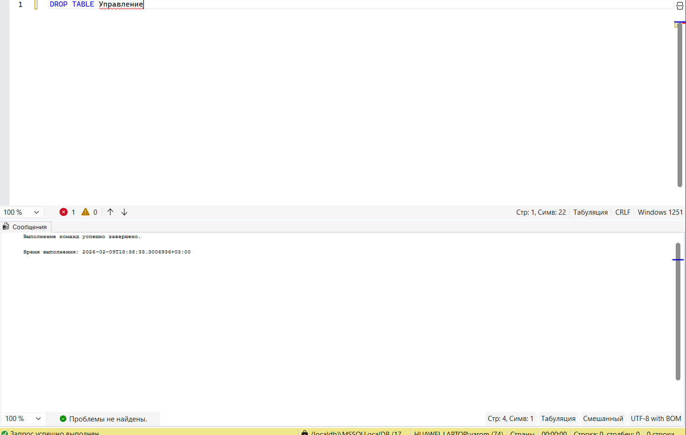

Рис. . Удаление таблицы «Управление»

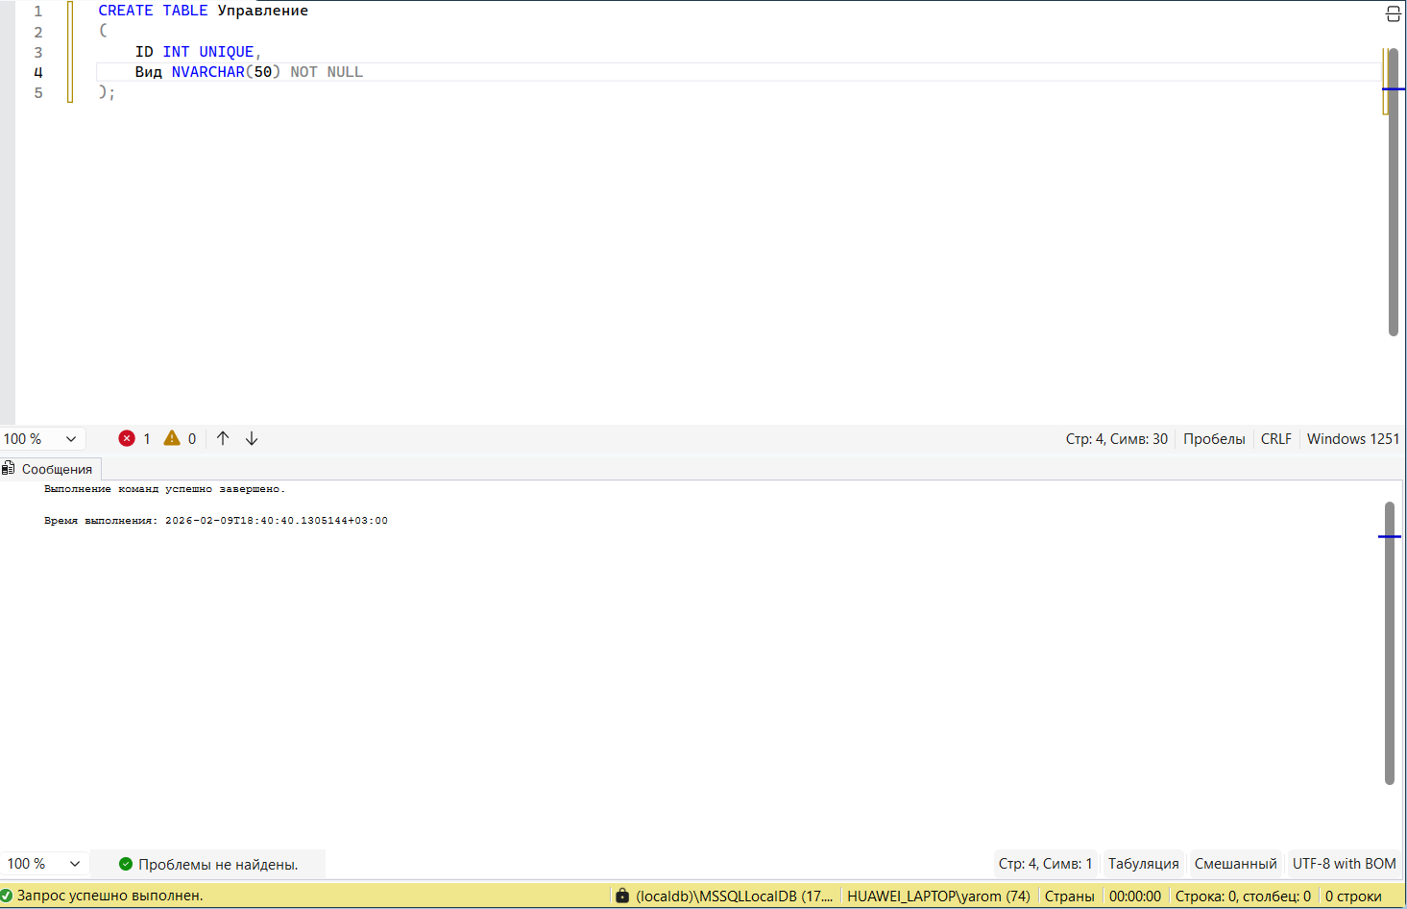

Рис. . Создание таблицы «Управление» значения столбца «ID» сделан уникальными, а столбец «Вид» запрещен оставлять незаполненным

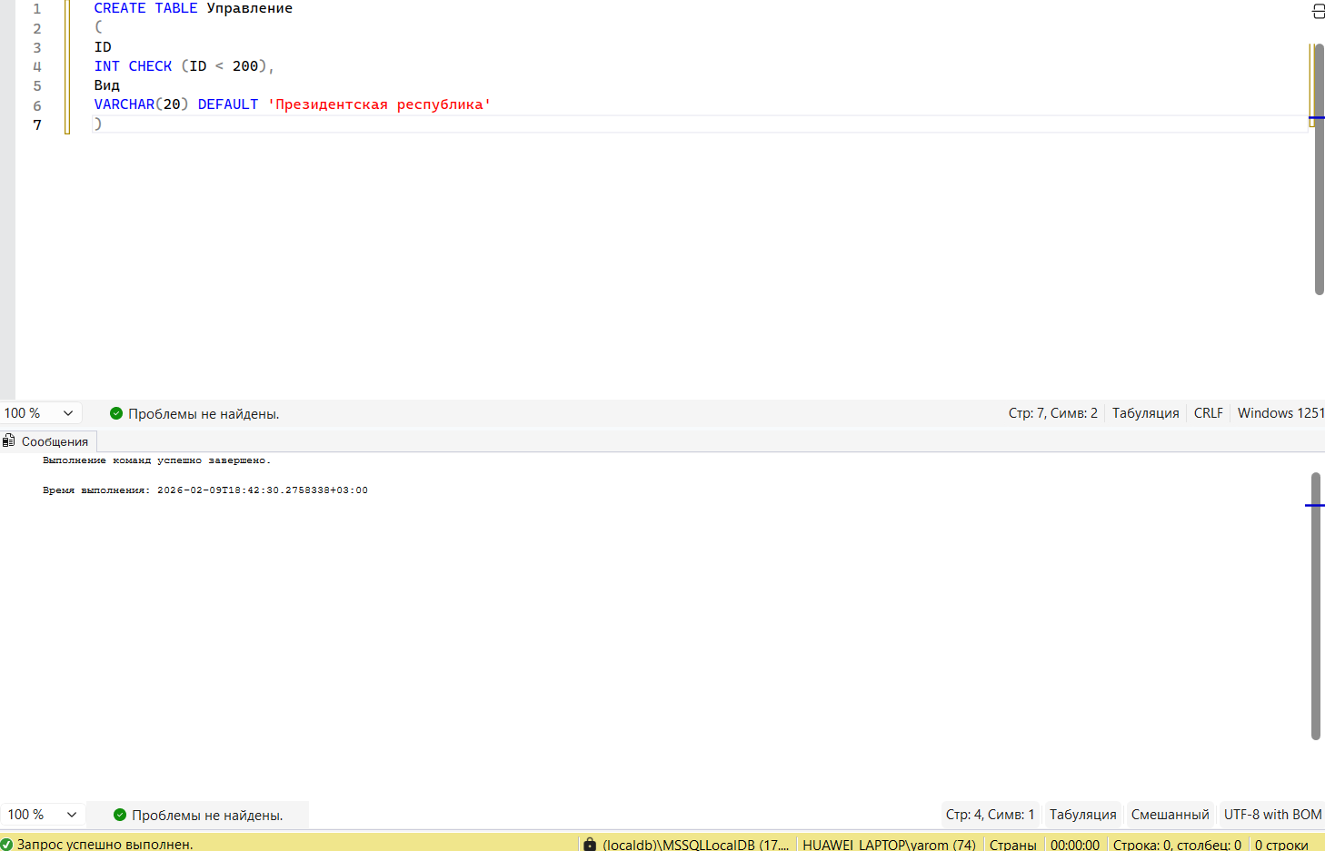

Рис. . Создана таблица «Управление», в столбец «ID» разрешено вводить значения меньше 200, а для столбца «Вид» установлено значение по умолчанию «Президентская республика»

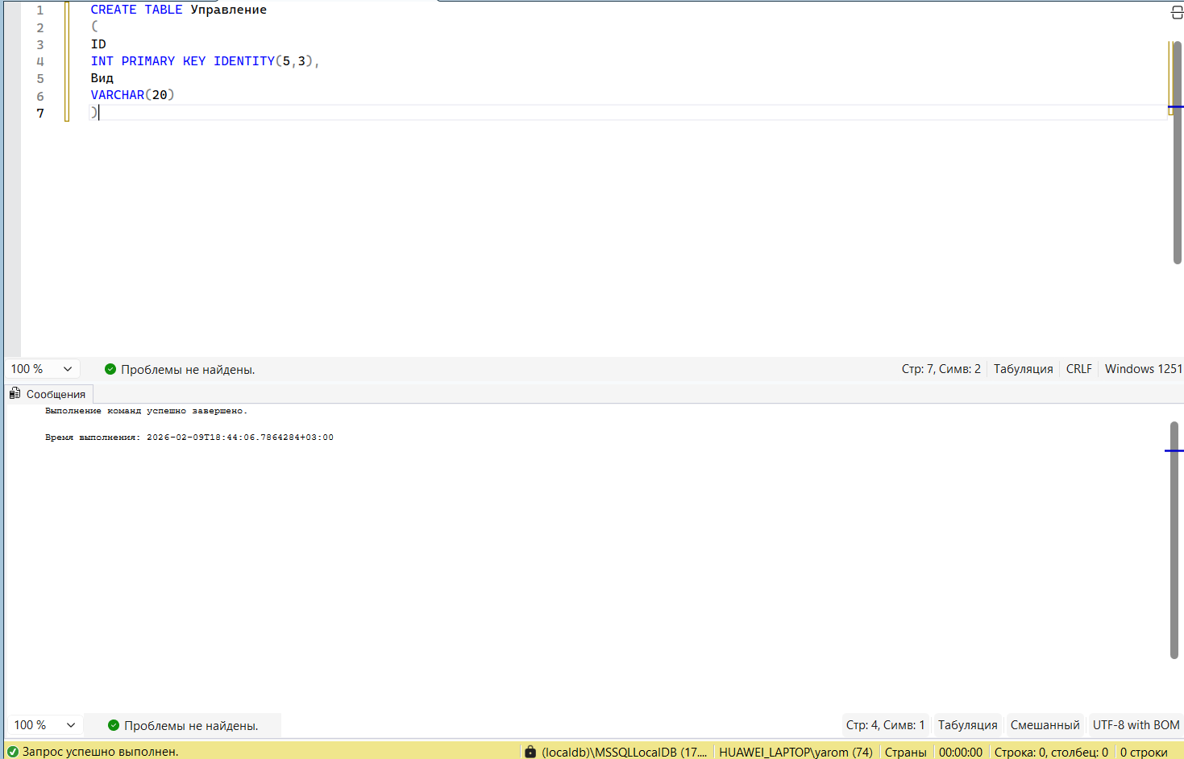

Рис. . Создана таблица «Управление», столбец «ID» определен, как основной ключ, и настроен автоматический идентификатор с начальным значением 5 и с шагом 3

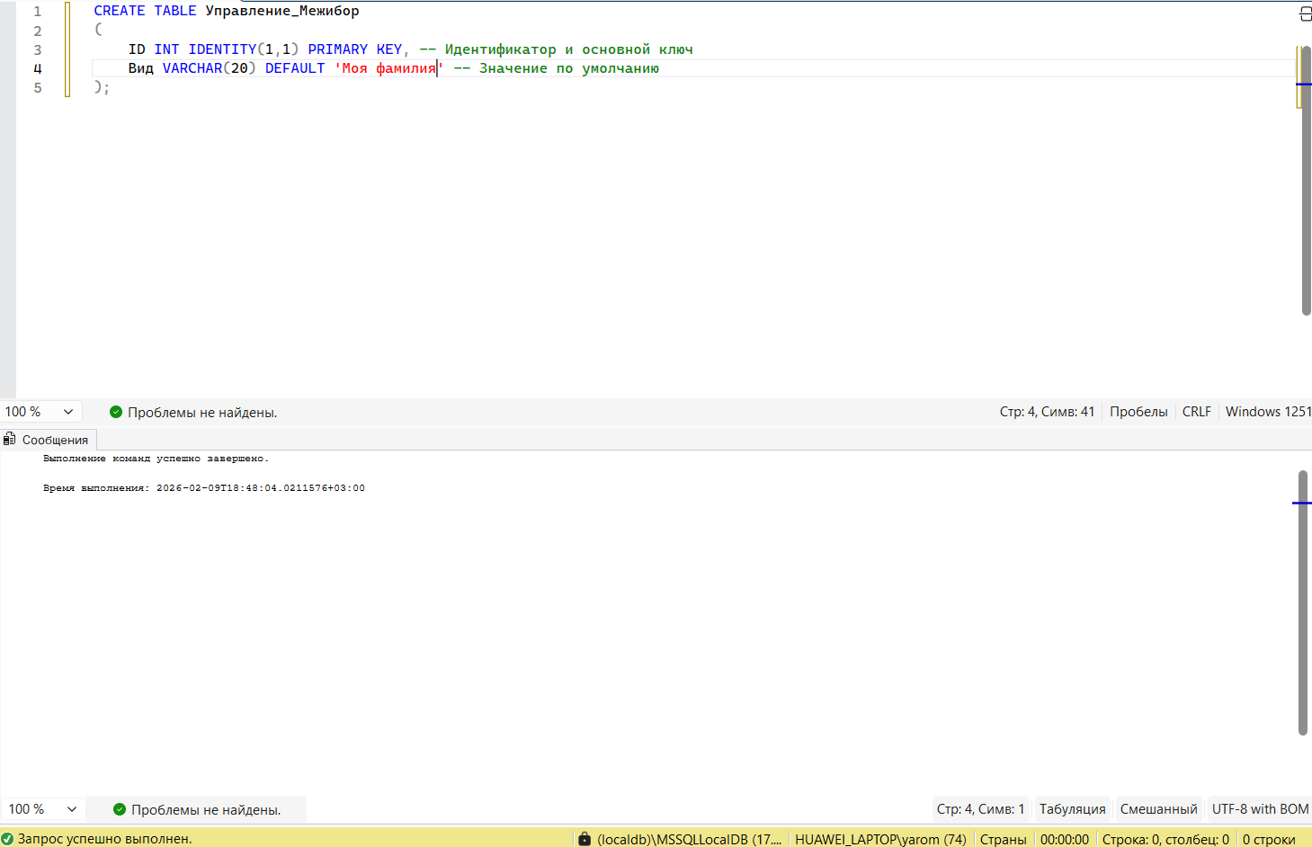

Рис. . Создана таблицу «Управление\_Межибор». Определен основной ключ, идентификатор, значение по умолчанию

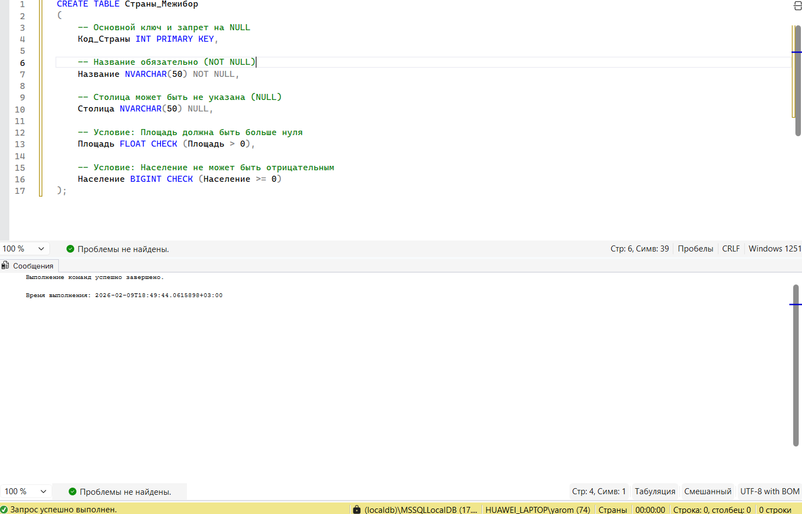

Рис. . Создана таблица «Страны\_Межибор». Определен основной ключ, разрешение / запрет на NULL, условие на вводимое значение

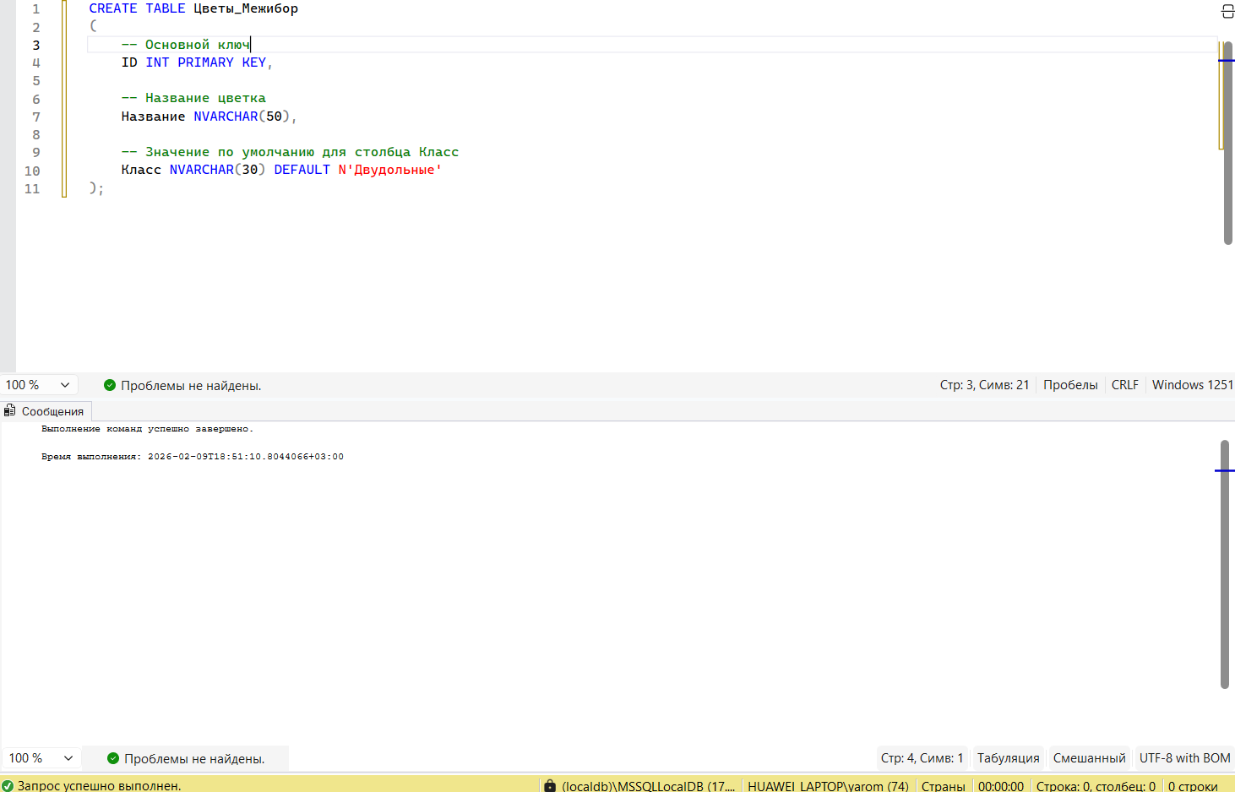

Рис. . Создана таблица «Цветы\_Межибор». Определен основной ключ, значения столбца «ID» сделаны уникальными, для столбца «Класс» установлено значение по умолчанию «Двудольные»

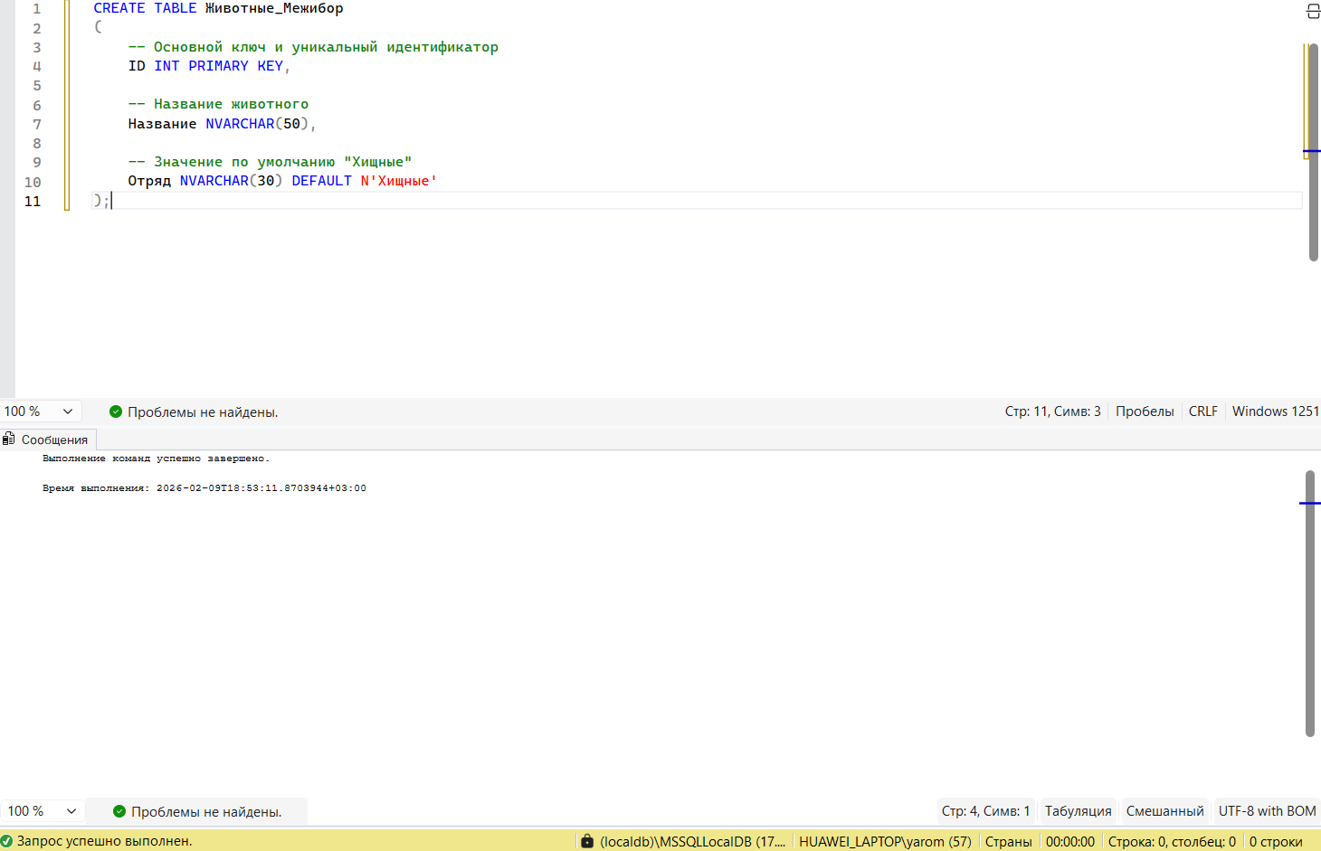

Рис. . Создана таблица «Животные\_Межибор». Определен основной ключ, значения столбца «ID» сделаны уникальными, для столбца «Отряд» установлено значение по умолчанию «Хищные»

**Вывод:**

Выполнив 9-ю лабораторную работу, я научился получать из «сырых» данных полезную статистическую информацию. Я понял, что с помощью группировки можно в один запрос узнать, например, суммарное население по каждой части света или среднюю площадь стран с определенным типом управления. Также я закрепил навык использования HAVING, который позволяет отсеивать целые группы (например, выводить только те части света, где суммарное население превышает заданный порог).

# Отчёт по лабораторной работе №10

**Цели:**

Освоить основные команды языка **DML** (Data Manipulation Language) для управления содержимым таблиц. Научиться эффективно добавлять, изменять и удалять данные, а также создавать копии таблиц, обеспечивая при этом целостность и корректность информации в базе данных.

**Задачи:**

* Изучить команду INSERT: отработать добавление как одиночных строк, так и нескольких записей одновременно, учитывая свойства IDENTITY (автоинкремент) и DEFAULT (значения по умолчанию).
* Освоить модификацию через UPDATE: научиться изменять конкретные значения в столбцах с обязательным использованием условий WHERE для предотвращения порчи всей таблицы.
* Сравнить способы удаления данных: на практике понять разницу между строчным удалением через DELETE и полной очисткой таблицы через TRUNCATE TABLE.
* Отработать копирование данных: изучить синтаксис SELECT...INTO для быстрого создания новых таблиц на основе существующих выборок.
* Закрепить правила работы с NULL: понять, в каких случаях система позволяет оставлять поля пустыми, а в каких - требует обязательного ввода данных (NOT NULL).

**Ход работы:**

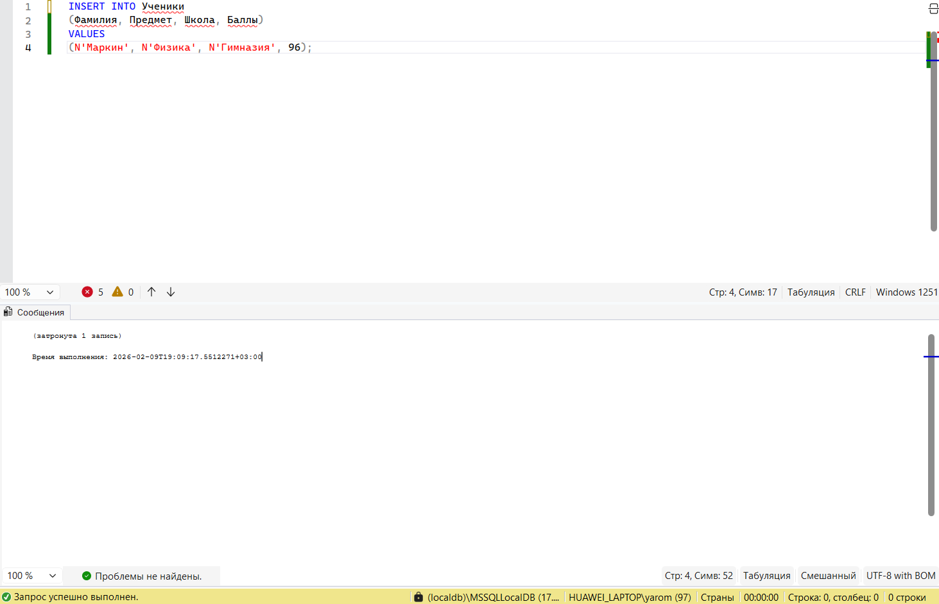

Рис. . В таблицу «Ученики» внесена новая запись для ученика гимназии Маркина, который по физике набрал 96 баллов

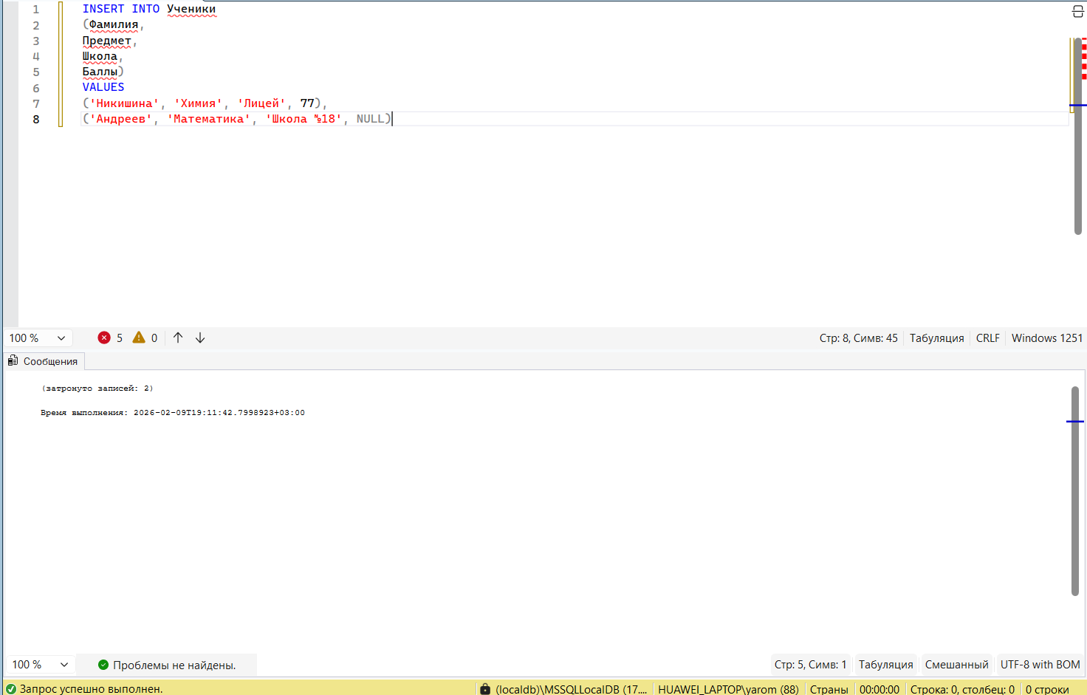

Рис. . В таблицу «Ученики» внесены две строки, для ученицы лицея Никишиной, которая по химии набрала 77 баллов, и для ученика школы № 18 Андреева, оценка которого по математике неизвестна

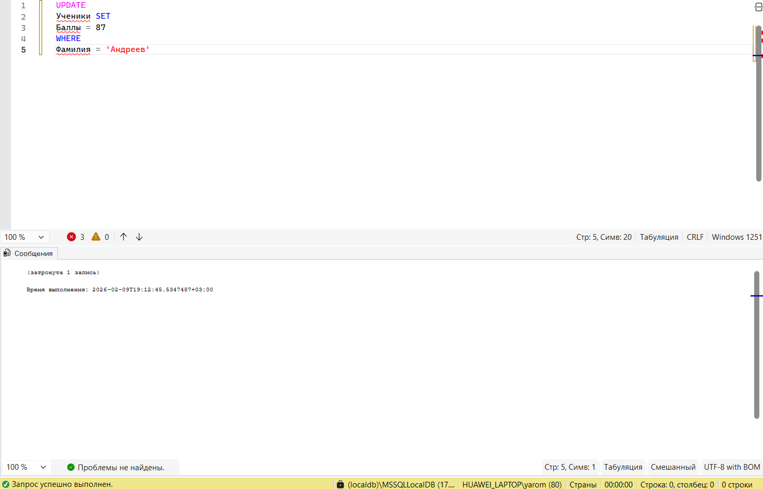

Рис. . В таблице «Ученики» изменились данные Андреева, оценку исправили на 87

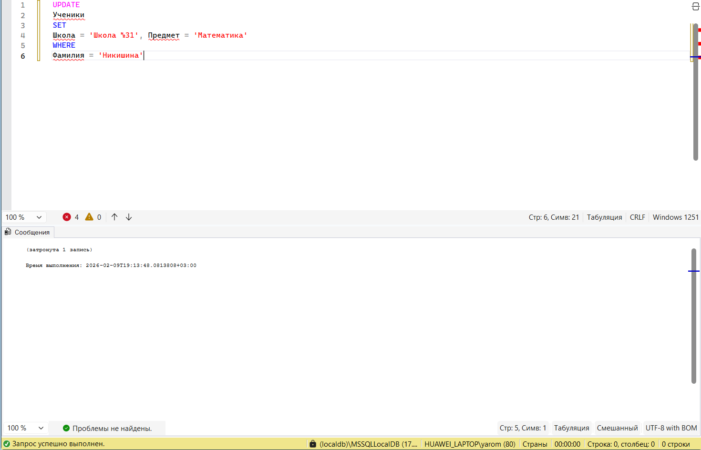

Рис. . В таблице «Ученики» изменились данные Никишиной, школу исправили на «Школа №31», а предмет на математику

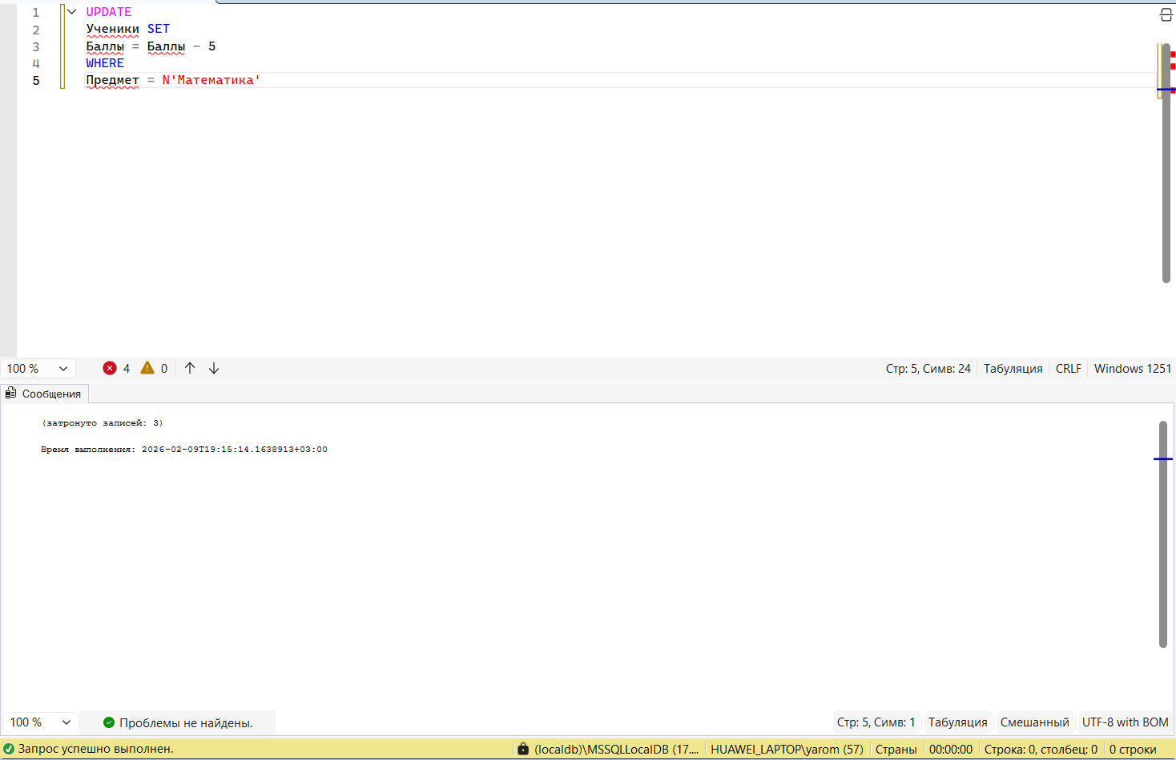

Рис. . В таблице «Ученики» изменились данные всех учеников по математике, оценку уменьшили на 5 баллов

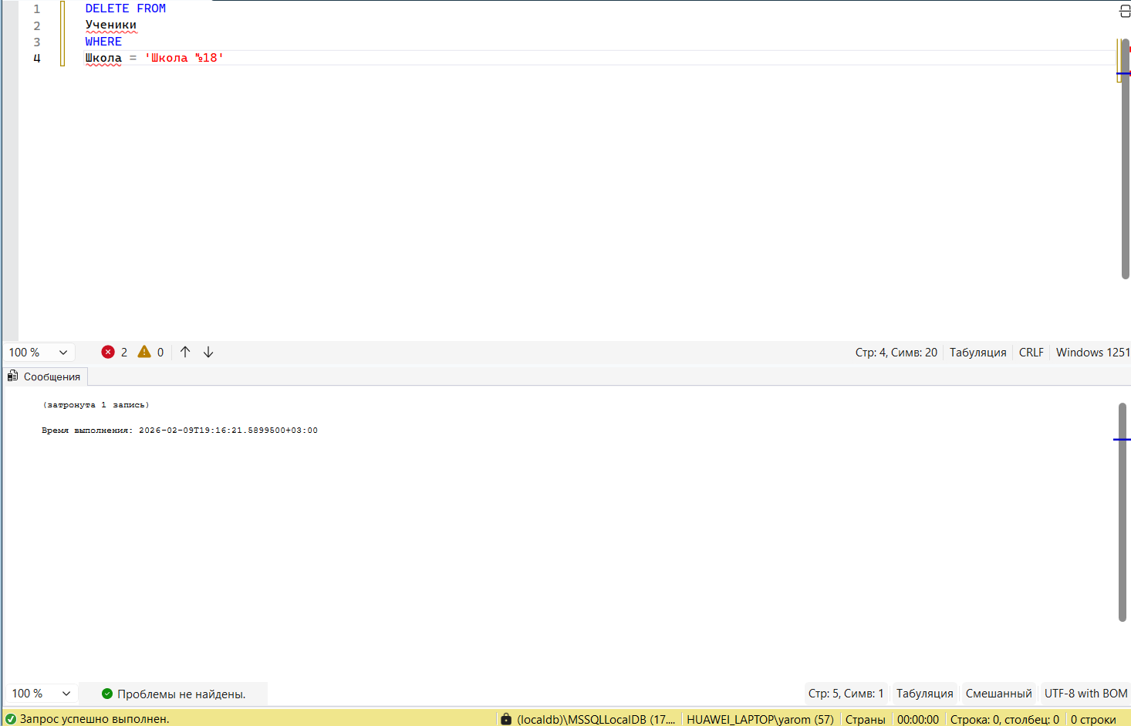

Рис. . В таблице «Ученики» удалили данные всех учеников из школы №18

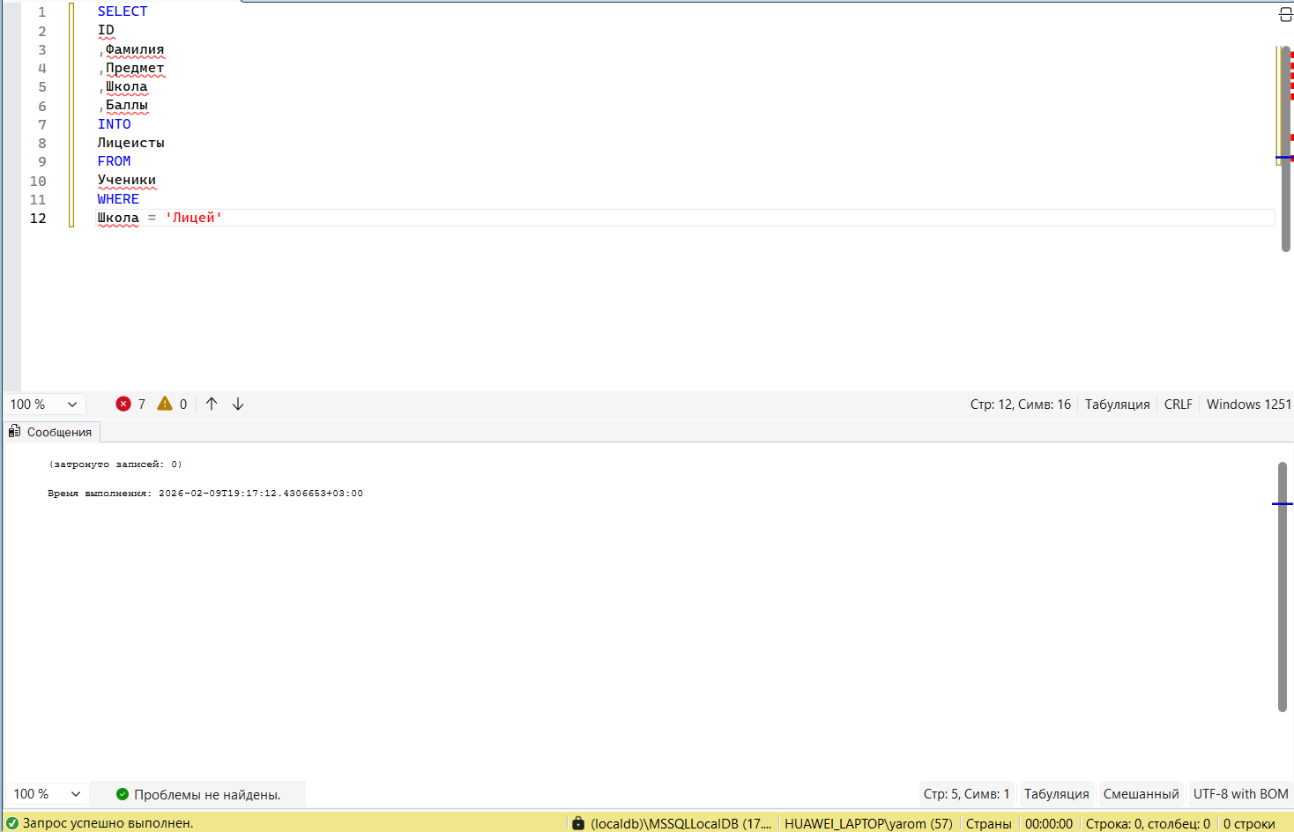

Рис. . Создана таблица «Лицеисты» и скопированы туда всех лицеистов

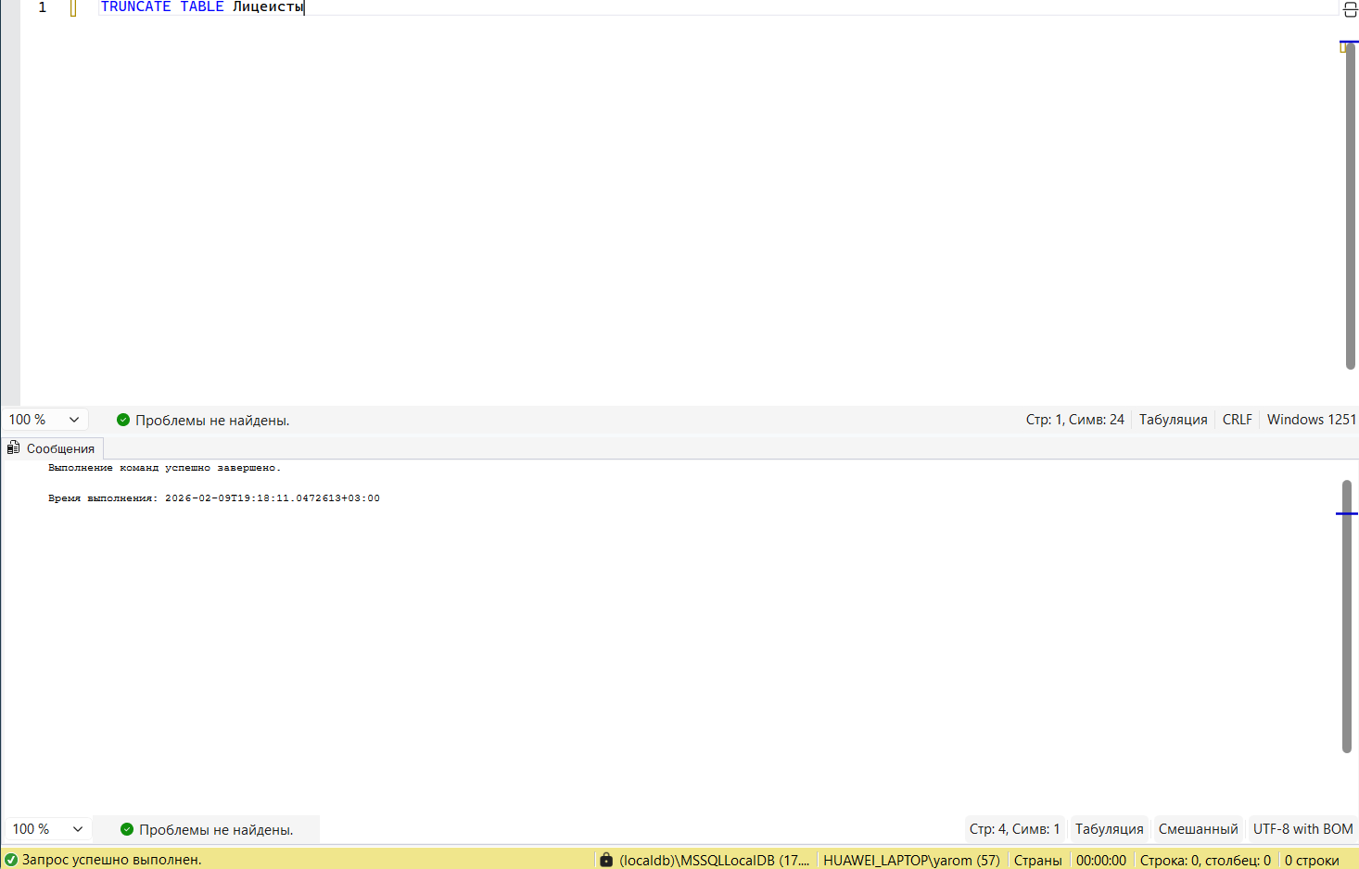

Рис. . Очищена таблица «Лицеисты»

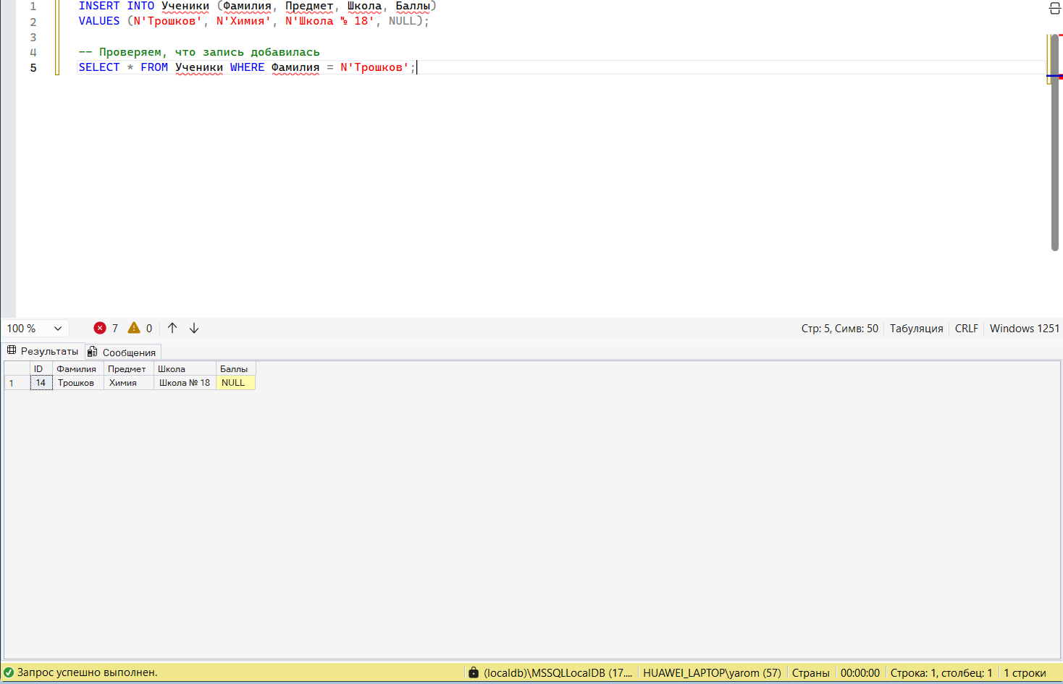

Рис. . В таблицу «Ученики» внесена новая запись для ученика школы № 18 Трошкова, оценка которого по химии неизвестна

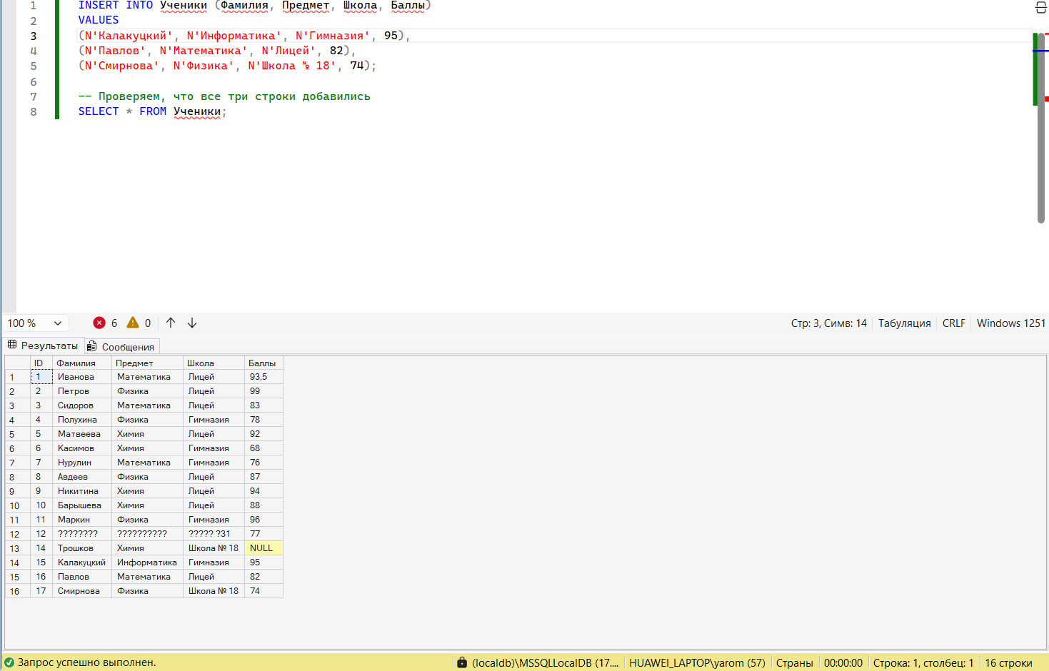

Рис. . В таблицу «Ученики» внесены три строки

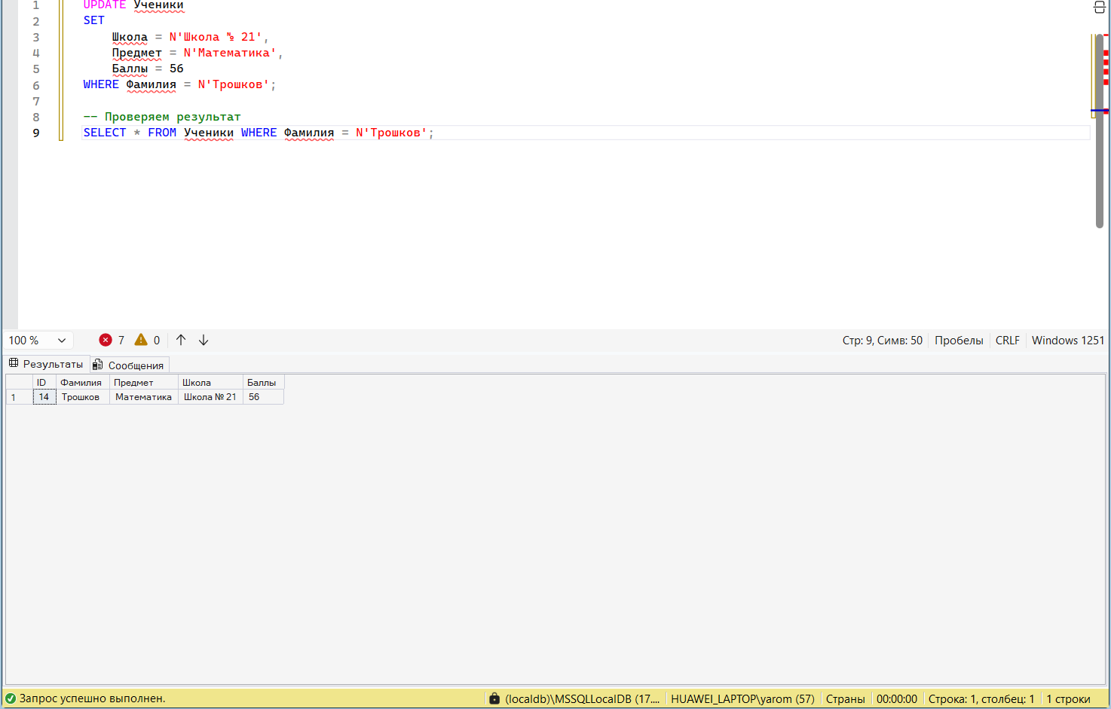

Рис. . В таблице «Ученики» изменены данные Трошкова, школу исправлена на № 21, предмет на математику, а оценку на 56

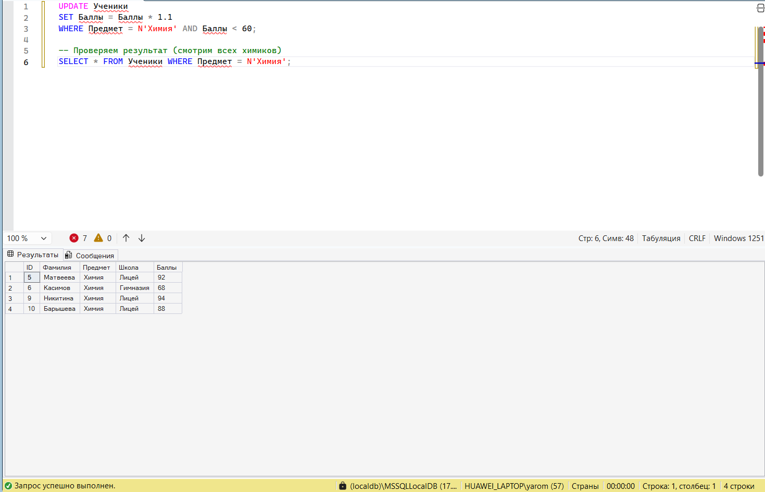

Рис. . В таблице «Ученики» изменены данные всех учеников по химии, оценку увеличили на 10%, если она ниже 60 баллов

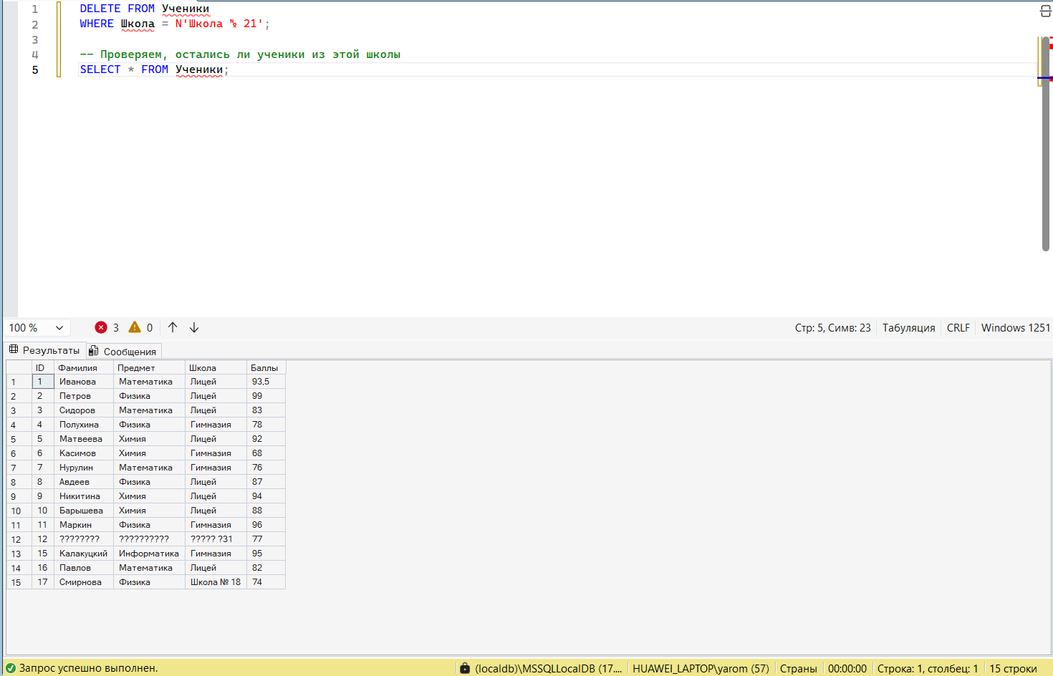

Рис. . В таблице «Ученики» удалены данные всех учеников из школы №21

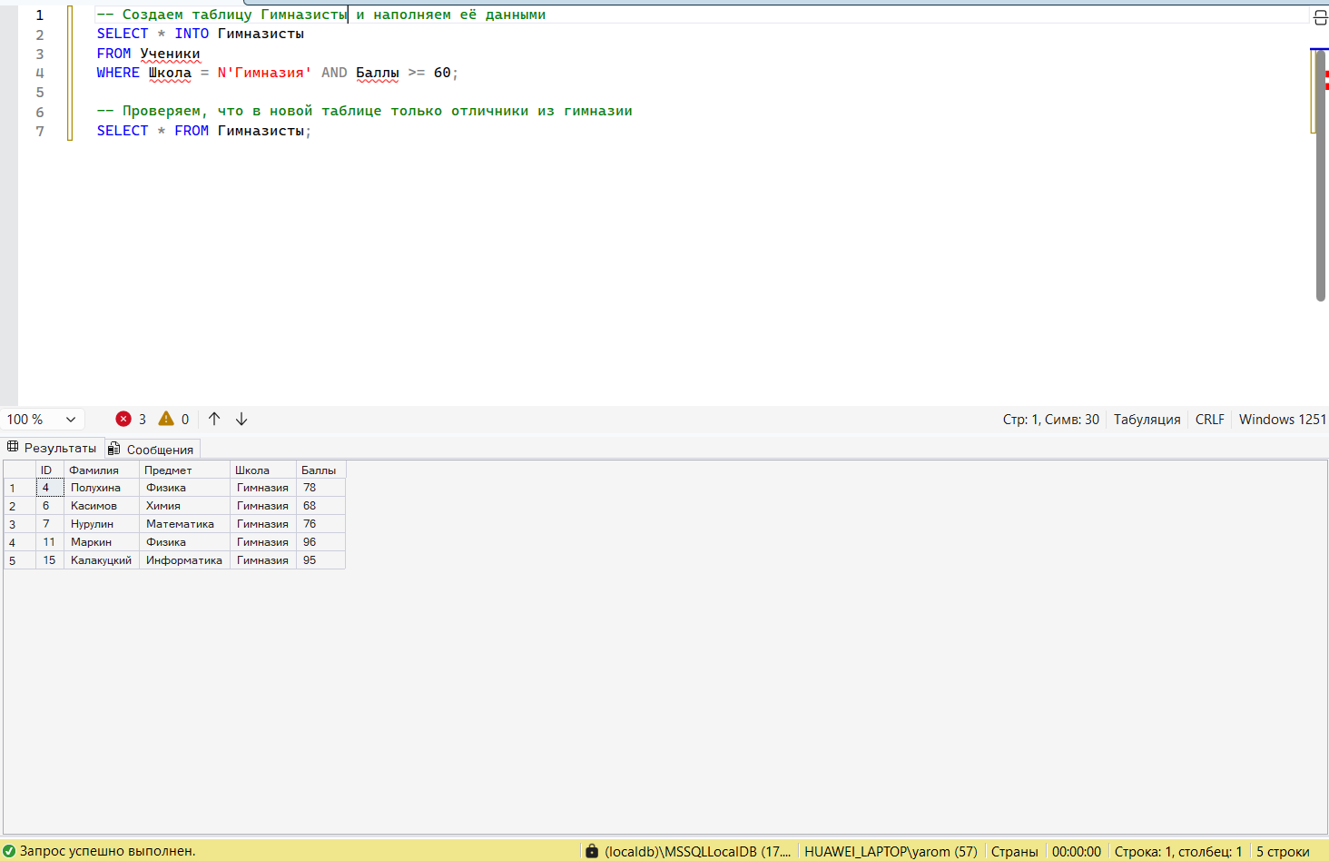

Рис. . Создана таблица «Гимназисты» и скопированы туда данные всех гимназистов, кроме тех, которые набрали меньше 60 баллов

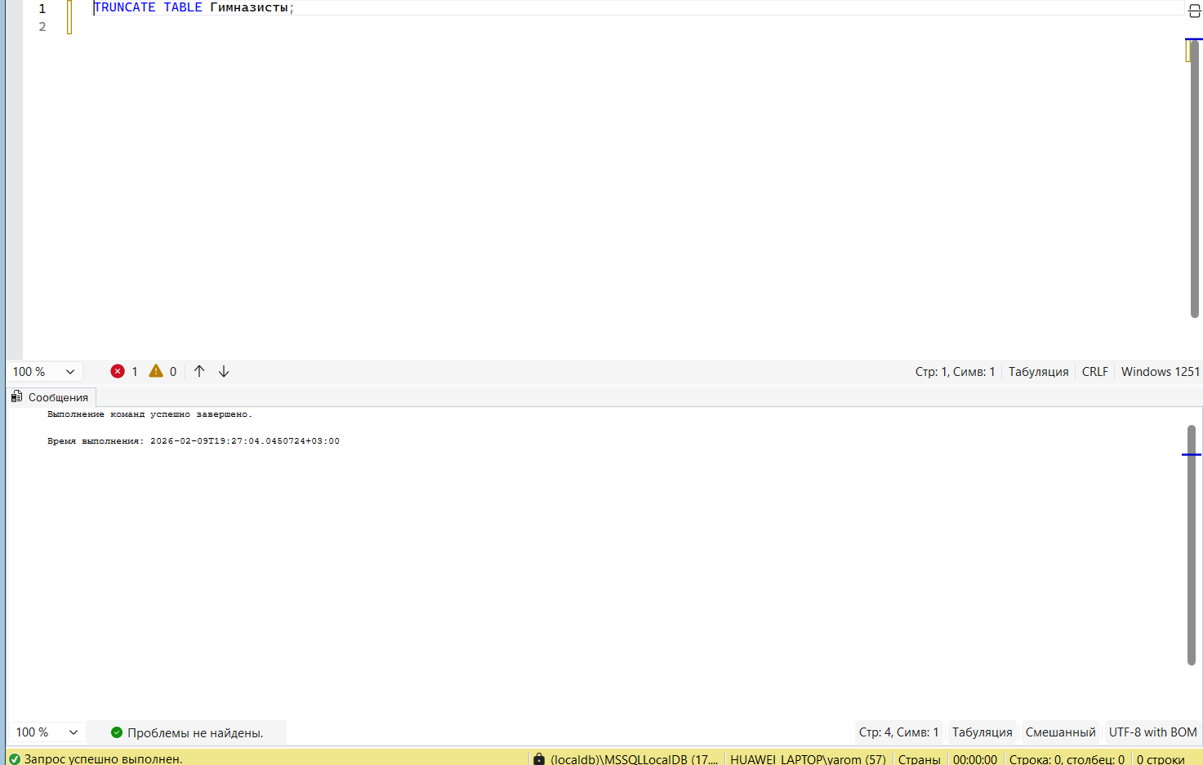

Рис. . Очищена таблица «Гимназисты»

**Вывод:**

В ходе выполнения 10-й лабораторной работы я получил практические навыки управления жизненным циклом данных в SQL Server. Я осознал критическую важность предварительной проверки условий через SELECT перед выполнением команд UPDATE и DELETE, чтобы избежать случайной потери или искажения данных.

Особое внимание я уделил инструментам автоматизации: свойству IDENTITY и значениям DEFAULT, которые упрощают ввод данных и минимизируют ошибки. Также я закрепил навык использования TRUNCATE как более производительной альтернативы DELETE для полной очистки таблиц. Эти знания являются базовыми для любого администратора или разработчика баз данных.